# 一、课程简介

## 1.软件架构

### （1）C/S（客户端/服务器）

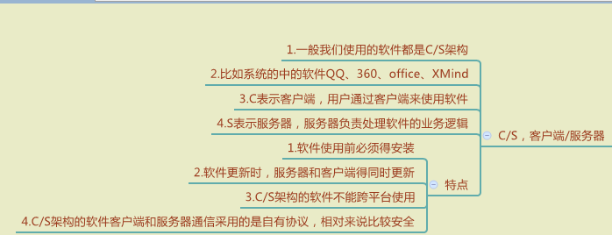

### （2）B/S（浏览器/服务器）

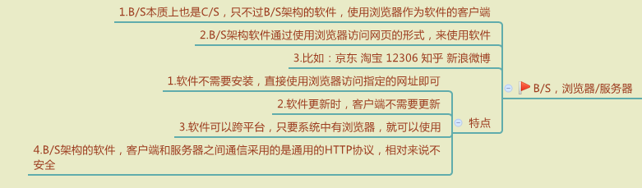

## 2.软件开发流程

网页设计师根据需求设计页面-------->前端工程师将设计做成静态页面--------->后台工程师将静态页面修改成动态页面

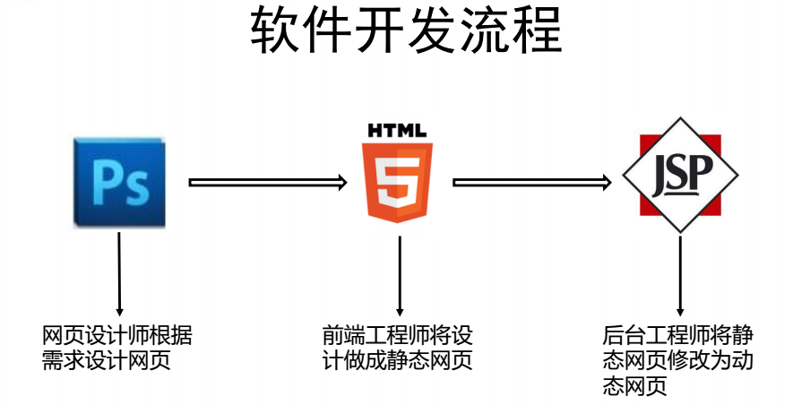

## 3.W3C标准

**结构**：HTML用于描述页面的结构

**表现**：CSS用于控制页面中元素的样式（美化页面）

**行为**：JavaScript用于响应用户的操作（负责页面的行为）

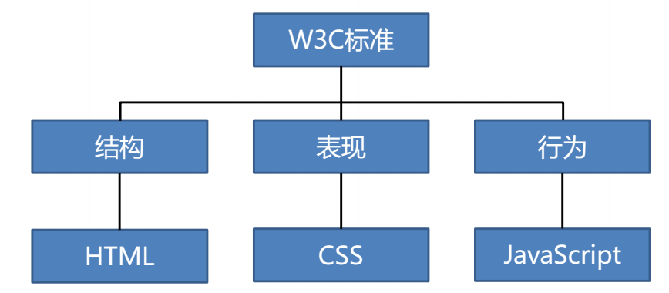

# 二、HTML和CSS

万维网联盟（**W3C**）（World Wid Web Consortium）：专门为了制定页面相关的标准而成立，它定义了HTML、CSS、DOM、HTTP、XML等标准。

网页超文本应用技术工作小组（**WHATWG**）：是一个以推动网络HTML5标准为目的而成立的组织。在2004年，由Opera、Mozilla基金会和苹果这些浏览器厂商组成。

## 1.HTML

**HTML(Hypertext markup language)**是一种**超文本标记语言**，负责网页三个要素当中的结构，html使用标签的形式来标识网页中的不同组成部分。所谓超文本指的就是超链接，使用超链接可以从一个页面跳转到另外一个页面。一个html页面的基本结构如下：

<DOCTYPE html>

<html>

<head>

<meta charset=”UTF-8”/>

<title>网页的标题</title>

</head>

<body>

<h1>网页的内容</h1>

<p>网页的段落</p>

</body>

</html>

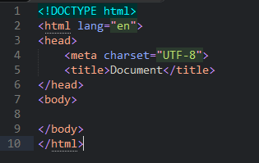

### （1）标签

Html中的标记指的就是标签，用来描述网页，结构为：

<标签名>标签内容</标签名>或者

<标签名/>

### （2）元素

我们将完整的标签称为元素，元素和标签为同义词，我们可以理解为元素就是标签。

<p>这是一个<em>段落</em></p>

em为p标签的子元素，p标签为em标签的父元素

<body>

<p>这是一个<em>段落</em></p>

</body>

Body是p和em的祖先元素。

P和em是body的后代元素。

### （3）属性

可以为html标签设置属性，通过属性为html提供附加信息。属性需要设置在开始标签或者自结束标签里，属性总是以**名称/值对**（**属性名=”属性值”**）的形式出现，一个标签可以设置多个属性，属性之间用空格的形式隔开。常见的属性有：

**id**:标签的唯一标识，同一个网页不能出现相同的id值。

**title**:可以指定标签的标题，鼠标移动上去会显示标签名称。

**class**:class属性用来给标签分组，相同的class标签我们认为是一组，可以为一个元素指定多个class。

**font**:专门用来设置字体属性。

**size**:设置字体尺寸，最大值是7。

<p>这是一段<font color=”red” size=”7”>文本</font></p>

### （4）注释

html注释内容不会显示在网页当中，但是在网页的源码中可以查看。我们可以通过注释对网页中的源码进行解释描述，在编程中要养成良好地写注释的习惯，但注释要写的简单明了。通过注释也可以将不想显示的代码注释起来注释不能嵌套，格式如下:

<!--

注释的内容

-->

<!--

文档声明，声明当前网页是一个HTML5标准的网页

-->

<!Doctype html>

<!--

html根标签，一个页面中有且只有一个根标签，网页中的所有内容都应该写在html 根标签中

-->

<html lang="en">

<!--

head标签中的内容不会在网页中直接显示，它用来帮助浏览器解析页面

-->

<head>

<!--

需要告诉浏览器网页所采用的编码字符集。meta标签用来设置网页的一些元 数据，比如网页的字符集、关键字、简介。meta是一个自结束标签，编写一 个自结束标签时，可以在开始标签中添加一个/

-->

<meta charset="UTF-8">

<!--

title是网页的标题标签，默认会显示在浏览器的标题栏中，搜索引擎在检索页 面时，会首先检索title标签中的内容，它是网页中对于搜索引擎来说最重要 的内容，会影响到网页在搜索引擎中的排名

-->

<title>Document</title>

</head>

<!--

body标签用来设置网页的主体内容，网页中所有可见的内容都应该写在body标 签中

-->

<body>

</body>

</html>

## 2.进制问题

几进制就是满几进一

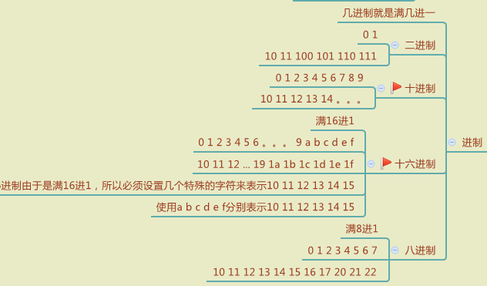

二进制：满2进1

0 1 10 11 100 101 110 111

十进制：满10进1

0 1 2 3 4 5 6 7 8 9 10 11 12

十六进制：满16进1

0 1 2 3 4 5 6 7 8 9 a b c d e f 10 11 12 13 14 15 16 17 18 19 1a 1b 1c 1d 1f

八进制：满8进1

0 1 2 3 4 5 6 7 10 11 12 13 14 15 16 17

## 3.乱码问题

在计算机中保存任何内容，最终都会转换成0 1这种二进制编码来保存，包括网页中内容。编码和解码采用一定的规则，这个规则我们称为**字符集**。

### （1）编码和解码

依据一定的规则，将字符转换为二进制编码的过程；依据一定的规则，将二进制编码转换成字符的过程。

### （2）字符集

编码和解码采用的规则，我们称为字符集。常见的字符集有：ASCII、ISO-8859-1、GBK、GB2312、UTF-8、ANSI

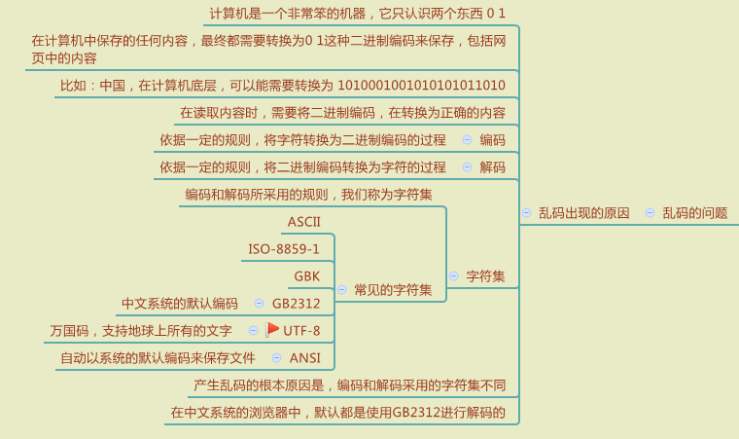

## 4.常见的html标签

### （1）meta标签的用法

1）设置页面的字符集

<meta charset=”UTF-8”>



2）设置页面的描述，搜索引擎在检索页面时，会同时检索页面中的关键词和描述，但是这两个值不会影响页面在搜索引擎中的排名

<meta name=”description” content=””>



3）设置页面的关键字

<meta name=”keywords” content=””>



4）请求的重定向

<meta http-equiv=”refresh” content=”秒数;url=目标路径”>



### （2）h、p、br、hr

在html中，一共有六级标题，为**h1~h6**，在使用效果上h1最大，但文字的大小我们并不关心。使用html标签时，我们关心的是标签的语言，我们使用的都是语义化标签。h1标签很重要，因为它会影响到搜索引擎的排名，一个页面只能出现一个h1标签。一般页面只使用h1、h2、h3标签，h3后一般不使用。

段落标签用于表示内容中的一共自然段，使用**p**标签来表示一共段落，p标签中的文字，默认独占一行，并且段与段之间会有一段间距。

在html中，字符之间写再多的空格，浏览器也会当成一共空格解析，换行也会当成一共空格解析。在页面中可以使用**br**标签来表示一共换行，br标签是一个自结束标签。

**hr**也是一个自结束标签，在页面中可以生成一条水平线。

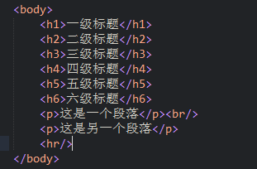

## 实体（转义字符串）

特殊字符：在html中一些特殊字符不能直接使用，如<、>等，这时候我们需要用实体来表示。

实体的语法：

**&实体的名字;**

例如：> &gt;

< &lt;

空格 &nbsp;

版权符号 &copy;

或者**&#字符编码;&#x16进制编码;**

例如：&#19904;

&#x4DC1;加上x代表16进制。

以下是常用的实体以及用法，如果想了解更多的实体可以查看W3C手册。

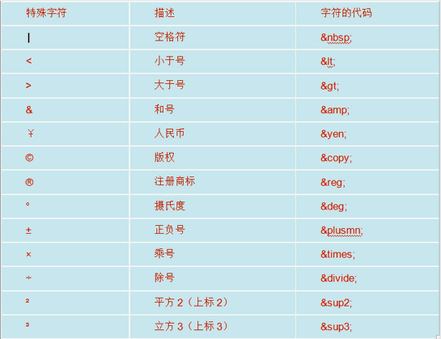

## 列表

### 无序列表

使用**ul**创建一个无序列表，使用**li**在ul中创建列表项，无序列表是用符号作为项目符号。

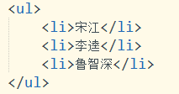

### 有序列表

使用**ol**创建一个有序列表，使用**li**在ol中创建列表项，有序列表是用有序的序号作为项目符号。

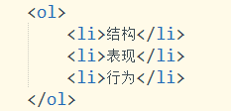

### 定义列表

通过定义列表可以对一些内容进行定义或描述，使用**dl**创建一个定义列表，使用**dt**定义一个内容，使用**dd**描述定义的内容。

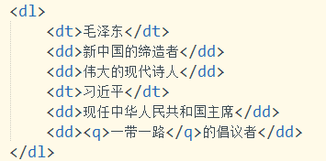

这三个列表之间可以嵌套使用。

## 7.图片标签

### （1）img

使用img标签来向网页中引入一个外部图片，img也是一个自结束标签。



属性：**src**:设置一个外部图片的路径。

**alt**:可以用来设置在图片不能显示时，对图片的一个描述,搜索引擎会通过alt属 性来识别不同的图片，如果不写alt属性，则搜索引擎不会对img里面的照片进行收录。

**width**：可以用来设置图片的宽度，一般用px作为单位。

**height**:可以用来这是图片的高度，一般用px作为单位。

高度和宽度如果只设置一个，另外一个也会等比例地进行调整。一般除了自适应的页面（做pc端开发的时候），不建议使用width和height。

### （2）相对路径

src属性配置的是图片的路径，目前我们所要使用的路径全都是相对路径

相对路径：相对路径指外部文件相对于当前资源所在目录的位置。



可以使用../来返回上一级目录，返回几级目录就写几个../



### 图片的选择

常见的图片格式：

**JPEG/JPG**：支持的颜色多，适合显示颜色丰富的图片（照片），不支持透明效果。

**GIF**：支持的颜色少，支持简单的透明效果，支持动态图，适合颜色简单透明的图片。

**PNG**：支持的颜色丰富，支持复杂的透明效果。

图片选取的原则：效果一致的用小的，效果不一致用效果好的。

## 8.xHtml语法规范

html中不区分大小写，但是我们一般都使用小写。

html中的注释不能嵌套。

html标签必须完整，要么成对出现，要么自结束标签。浏览器会尽最大的努力正确地解析页面，你所有不符合语法规范的内容，都会自动修正，但有时候会修正错误。

html标签可以嵌套，但不能交叉嵌套。

html标签中的属性必须有值，且值必须加引号。

## 9.内联框架

使用内联框架可以引入一个外部的页面，使用**iframe**来创建一个内联框架。

属性：**src**:指向一个外部页面的路径，可以使用相对路径

**width**:

**height**:

**name**:可以为内联框架指定一个name属性

在现实开发中不推荐使用内联框架，因为内联框架中的内容不会被搜索引擎所检查。



## 10.超链接

使用超链接可以让我们从一个页面跳转到另一个页面，使用**a**标签来创建一个超链接

属性：**href**:指向超链接跳转的目标地址，可以写一个相对路径也可以写一个完整的地址



**target**:可以用来指定打开链接的位置

**_self**，表示在当前窗口中打开（默认值）

**_blank**，在新的窗口中打开链接

可以设置一个内联框架的**name**属性值，链接将会在内联框架中打开。



**center**标签中的内容，会默认在页面中居中显示，我们可以将要居中的内容，全部放在center中。

如果将链接地址设置为#，则点击链接以后，会自动跳转到当前页面的顶部。html中有个属性，每一个元素都可以设置，该属性可以作为标签的唯一标识，这个属性就是**id**，id属性在同一个页面中只能有一个不能重复。

发送电子邮件的超链接，点击链接以后可以自动打开计算机中默认的邮件客户端：**href=”mailto:邮件地址”**。当点击这个链接时。会默认打开计算机的默认电子邮件客户端，并且将收件人设置mailto后的邮件地址。

如果将超链接href属性设置为#，点击超链接则会回到文章顶部。

<a href="p1">回到文章第一文字</a>

为元素指定一个id，可以在超链接href属性后面写上#属性值，这样当点击超链接时，页面会跳转到id元素对应的位置。



## 11.CSS（Cascading Style Sheet）

层叠样式表可以为网页创建样式表，通过样式表可以对网页进行修饰。

### （1）内联样式（行内样式）

可以将css样式写在元素的style属性当中，这种方式我们称为内联样式。内联样式只对当前元素的内容起作用，对其他标签不起作用，内联样式不方便复用。内联样式属于结构和表现耦合，不方便后期维护，不推荐使用。



### （2）内部样式表

也可以将css样式写在head中style标签里，通过选择器选择指定的元素，可以同时为这些元素设置样式，这样可以使样式进一步地复用。这种方式也可以使结构与表现进一步分离，方便后期的维护，是我们推荐的使用方式。但这种方式只能在一个页面中使用，不能应用于多个页面，如果要在其他页面使用，就得复制一遍。

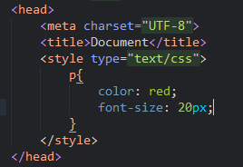

### （3）外部样式表

还可以将样式表编写在外部的css文件当中，然后可以通过**link**标签将外部的css文件引入到当前页面中。href需要一个外部css文件的路径，可以使用相对路径。将样式统一编写到外部的css文件中，使得结构和表现完全分离，而且样式表可以在不同的页面中使用。这种方式最大限度地使样式可以得到复用，更方便后期的维护，这个是我们最推荐的使用方式。将样式统一写在样式表中，通过link标签引入，可以利用浏览器的缓存机制加快用户的访问速度提高了用户体验，所以在开发过程中我们也推荐使用外部的css文件。

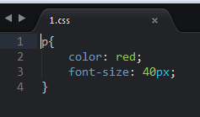

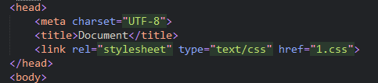

## 12.css语法

选择器和声明块。（css中的注释：/* */）

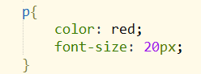

### 选择器

通过选择器可以选中页面中指定的元素，通过声明块可以将样式应用到选择器上。

### 声明块

声明块紧跟在选择器后面，用**{}**括起来。声明块由一个一个声明组成。声明块其实就是一组一组名值对结构，这一组一组的名值对我们称为声明，在一个声明块中可以写多个声明，多个声明之间用 **;** 隔开，声明的样式名和样式值用 **:** 隔开。

## 13.内联元素和块元素

### （1）块元素（block）

独占一行的元素，无论它的内容有多少，都会独占一行，**div**就是一个块元素。div这个标签没有任何语义，就是一个纯粹的块元素，并且不会为里面的元素设置任何默认的样式。div主要为页面进行布局。

常见的块元素还有：p、h1、h2、h3、div、ul、li、ol、dl等

### （2）内联元素（行内元素inline）

所谓行内元素，只占自身大小的元素，不会占用一行。**span**是一个内联元素。span标签没有任何的语义，专门用来选中文字，然后为其设置样式。

常见的内联元素还有：a、img、iframe

注：块元素用来做页面中的布局，内联元素主要用来选中文本设置样式。一般情况下只使用块元素去包含内联元素，而不用内联元素包含块元素。

a元素可以包含任意元素，除了它本身。

p元素不可以包含任何其他的块元素。

## 14.常见的选择器

### （1）元素选择器

作用：通过元素选择器可以通过标签名选择页面中指定的所有元素

语法：

**标签名{**

**}**

例子：

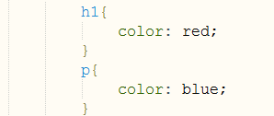

### （2）id选择器

作用：通过元素的id属性值选中唯一的一个元素

语法：

**#id属性值{**

**}**

例子：



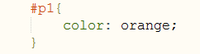

### （3）类选择器

我们可以为每个元素设置class属性，class属性和id属性类似，只不过class属性可以重复，拥有相同class属性值的元素，我们说他们是一组元素。

作用：通过元素的class属性值选中一组元素

语法：

**.class属性值{**

**}**

例子：

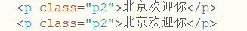

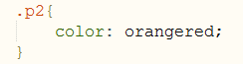

### （4）选择器分组（并集选择器）

作用：选择器分组可以同时设置多个选择器对应的元素

语法:

**选择器1，选择器2，选择器3，选择器N{**

**}**

例子：

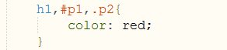

### （5）复合选择器（交集选择器）

作用：可以选中同时满足多个选择器的元素

语法：

**选择器1选择器2选择器3{**

**}**

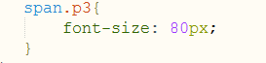

注：对于id选择器来说，不建议使用复合选择器。

### （6）通配选择器

作用：它可以选中页面所有的元素

语法：

例子：

**\*{**

**}**

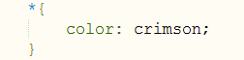

注：通配选择器性能较差，不建议使用它。

## 15.子元素和后代元素选择器

元素之间的关系：

父元素：直接包含子元素的元素

子元素：直接被父元素包含的子元素

祖先元素：直接或间接包含后代元素的元素（父元素也是祖先元素）。

后代元素：直接或间接被后代元素包含的元素（子元素也是后代元素）。

兄弟元素：拥有相同父元素的元素叫做兄弟元素。

### （1）后代元素选择器

作用：选中指定元素的指定后代元素。

语法：

**祖先元素 后代元素{**

**}**

例子：

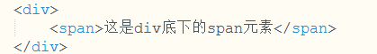

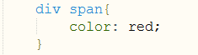

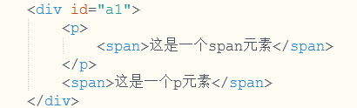

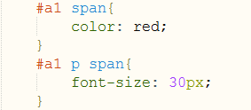

### （2）子元素选择器

作用：选中指定父元素的指定子元素

语法：

**父元素>子元素**

例子：

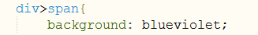

IE6以下的浏览器不支持子代选择器。

## 16.伪类选择器

伪类专门用来表示元素的一种特殊的状态，比如：访问过的超链接，比如普通的超链接，比如获取焦点的文本框。当我们需要为处在这种特殊状态的元素设置样式时，就可以使用伪类。



### （1）:link

表示普通的链接（没访问过的链接）

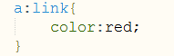

### （2）:visited

表示访问过的链接

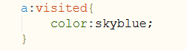

浏览器通过历史记录来判断链接是否被访问，由于涉及到用户的隐私问题，visited只能设置字体的颜色。

### （3）:hover

表示鼠标移入的状态

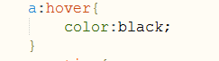

### （4）:active

表示链接被点击的状态

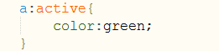

IE6中，不支持对超链接元素以外的元素设置hover和active。

### input:focus

文本框获取焦点

**input:focus{**

**}**

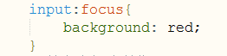

### p::selection

为p标签中选中的内容使用样式

**p::selection{**

**}**

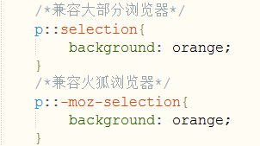

注：这个方式在火狐浏览器中需要另一种方式来编写

p::-moz-selection{

}

## 17.伪元素

使用伪元素来表示元素中的一些特殊位置

### p:first-letter

为p中第一个字符设置颜色

**p:first-letter{**

**}**

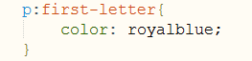

### p:first-line

为p中第一行设置颜色

**p:first-line{**

**}**

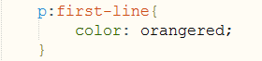

### :before

表示前面的内容。一般结合content样式使用，通过content可以向before或者after位置添加一些内容。

**p:before{**

**content:”文本内容”;**

**}**

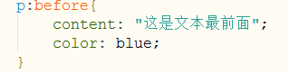

### （4）:after

**p:after{**

**content:”文本内容”;**

**}**

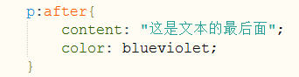

## 18.属性选择器

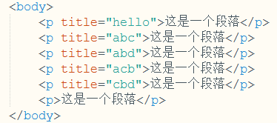

作用：可以根据元素中的属性或属性值来选取指定元素

语法：

[属性名]选取含有指定元素的属性

[属性名=”属性值”]选取含有指定属性值的元素

[属性名^=”属性值”]选取属性值以指定内容开头的元素

[属性名$=”属性值”]选取属性值以指定内容结尾的元素

[属性名*=”属性值”]选取属性值以包含指定内容的元素

[属性名~=”属性值”]选取属性值以包含指定内容的元素，适用于由空格分隔的属性值

[属性名|=”属性值”]选取属性值以包含指定内容的元素，适用于由连字符分隔的属性值

### p[title]

为所有具有title属性的p元素设置

**p[title]{**

**}**

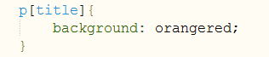

### p[title=”hello”]

为title属性为hello的元素设置

**p[title=”hello”]{**

**}**

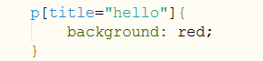

### p[title^=”ab”]

为title属性以ab开头的元素设置

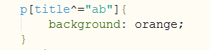

### p[title$=”bd”]

为title属性以bd结尾的元素设置

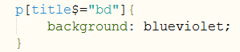

### p[title*=”c”]

为title属性以包含c的元素设置

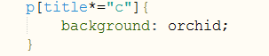

## 19.子元素选择器

**:first-child**选中第一个子元素

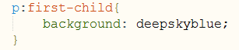

**:last-child**选中最后一个子元素

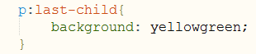

**:nth-child(n)**选中任意位置的子元素，该选择器后面可以指定一个参数，指定要选中第几个子元素。

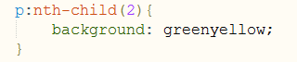

**:nth-child(even)**表示偶数位置的子元素

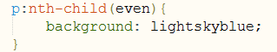

**:nth-child(odd)**表示奇数位置的子元素

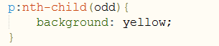

**:nth-of-type**和first-child非常相似，只不过child是在所有子元素中排列，而type是在当前类型的子元素中排列。

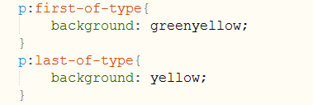

## 20.兄弟选择器

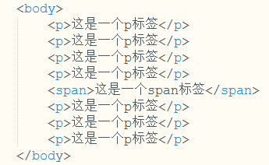

### （1）后一个兄弟选择器

作用：可以选中一个元素紧挨着的兄弟元素

语法：**前一个+后一个**

### （2）选中后边的所有兄弟元素

语法：**前一个~后边所有**

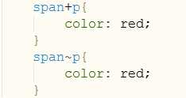

## 21.否定伪类

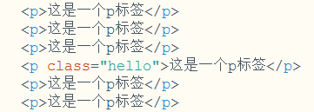

作用：可以从选中的元素中剔除出某些元素

语法：

**：not(选择器){**

**}**

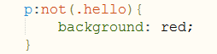

## 22.样式的继承

像儿子可以继承父亲的财产一样，在CSS中，祖先元素上的样式也会别后代元素所继承，利用继承可以将一些基本的样式设置给祖先元素，这样所有的后代元素将会继承这些样式。继承时对开发的一种简化，通过继承我们可以将元素共有的样式统一设置给祖先元素，这样就只需要设置一次，就给所有的元素设置了样式。

但是并不是所有的样式都会被子元素所继承，比如：背景相关的、边框相关的、定位相关的样式都不会被子元素所继承。具体情况参考文档。

## 23.选择器的优先级

当选择不同的选择器，选中同一个元素时并且设置相同的样式时，这样样式之间就会产生冲突，最终到底采用哪个选择器定义的样式，由选择器的优先级（权重）来决定，优先级高的优先显示。

优先级的规则：

内联样式，优先级1000

id选择器，优先级100

类和伪类，优先级10

元素选择器，优先级1

通配选择器，优先级0

继承的样式没有优先级

当选择器包含多种选择器时，需要将多种选择器的优先级相加然后进行比较。但是注意，选择器的优先级计算不会超过他的最大数量级，如果选择器的优先级一样，则使用靠后的样式。

并集选择器的优先级时单独计算。

可以在样式的最后添加一个!important，则此时该样式会获得一个最高的一个优先级，将会超过所有的样式甚至超过内联样式，所以在开发中尽量避免使用。

## 24.伪类的顺序

涉及到a的伪类一共四个：

**:link**

**:visited**

**:hover**

**:active**

这四个选择器的优先级是一样的。

## 25.文本标签

### （1）<em>和<strong>

这两个标签都表示一个强调的内容，em标签表示语气上的强调，在浏览器上文本会以斜体的形式显示。strong表示强调的内容，比em更加强烈，默认使用粗体显示。

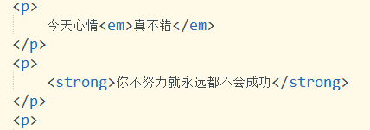

### <i>和<b>

i标签里面的内容会以斜体显示，b标签里面的内容会以粗体显示。在h5规范中，对于不需要强调的内容只是单纯地加粗或斜体，就可以使用i和b。

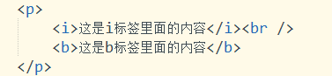

### <small>

small标签中的内容会比其父元素中的文字内容要小一些，在h5中使用small标签来表示一些细则的内容。如：合同中的小字，网站的版权声明都可以放在small标签中。

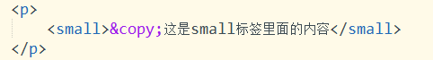

big标签没有语义，h5中已经不再使用。

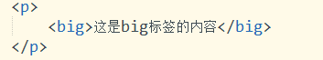

### <cite>

网页中所有的加书名号的内容都可以使用cite标签，表示参考的内容。比如：书名、歌名、话剧、电影等。

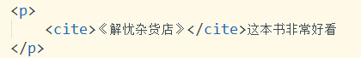

### <blockquote>和<q>

q标签表示一个短引用（行内引用），q标签的引用浏览器会默认加一个引号。

Blockquote表示一个长引用（块级引用）。

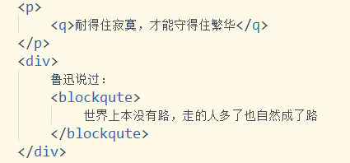

### <sub>和<sup>

sub标签来表示一个下标，sup来表示一个下标。

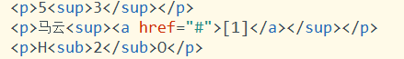

### <ins>和<del>

使用del标签表示一个删除的内容，del中的内容，会自动添加删除线。

使用ins标签表示一个插入的内容。

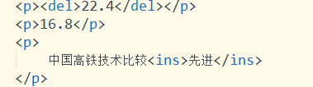

### <code>和<pre>

在页面上直接显示一些代码可以将pre标签和code标签结合起来使用，pre是一个预格式标签，会将代码的格式保存不会忽略多个空格。code专门用来表示代码。

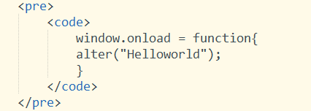

## 长度单位

### 像素px

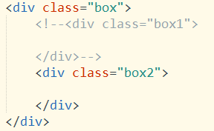

像素是我们在网页中使用最多的一个单位，一个像素代表屏幕上的一个小点，我们的屏幕是由这些像素点构成的，但是这些像素点我们不能直接看见。

不同的屏幕一个像素的大小也不一样，显示效果越清晰，代表像素越小，反之则越大。

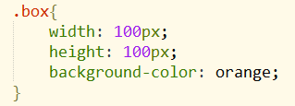

### 百分比%

也可以将页面设置成百分比的形式，这样浏览器会根据其父元素的样式来计算该值。使用百分比的好处是，当父元素样式发生变化时，子元素也会跟着按照比例发生变化。我们创造自适应页面时，会经常用到。在移动的开发中，会大量使用百分比单位。

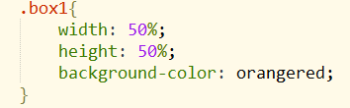

### em

em和百分比类似，它是相对于当前字体大小来计算的，使用em时，字体大小发生变化时，em随之改变。当设置字体相关的样式时，经常会使用em。

1em = 1font-size

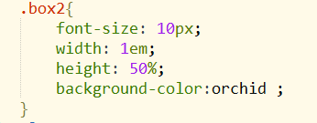

## 颜色单位

### 颜色的单词

在css中可以使用颜色的单词来表示不同的颜色。

**红色：red**

**蓝色：blue**

**绿色：green**

Orange、yellow、green-yellow、yellow-green等。

### rgb值

也可以使用rgb值来表示不同的颜色。所谓的rgb表示的就是red、green、blue三元色，通过这三种颜色的不同浓度来表示不同的颜色。

**rgb(红色的浓度,绿色的浓度,蓝色的浓度);**

颜色的浓度需要一个0-255之间的值，255表示最大，0表示没有。



浓度也可以采用一个百分数来设置，需要一个0%-100%之间的数字。使用百分数最终也会转换成0-255之间的数字。

0%表示0

100%表示255



### 十六进制的rgb值

也可以使用十六进制的rgb值来表示颜色。原理和rgb值原理一样，只不过使用十六进制数来代替，使用三组两位的十六进制数组来表示一个颜色，每组表示一个颜色。

第一组表示红色的浓度，范围是00 - ff；第二组表示绿色的浓度，范围是00 - ff；第三组表示蓝色的浓度，范围是00 - ff。

语法：**#红色绿色蓝色**

十六进制：

0 1 2 3 4 5 6 7 8 9 a b c d e f

00 - ff

00表示没有，相当于rgb中的0

ff表示最大，相当于rgb中的255

例如：红色 #ff0000

像这种两位两位重复的颜色可以简写成#f00



## 字体的样式

### 设置字体颜色

使用**color**来设置字体的颜色



### 设置文字大小

浏览器一般默认的文字大小都是16px，**font-size**并不是文字本身的大小。在页面中每个文字都处在一个看不见的框中，我们设置的font-size实际上是设置格的高度，并不是字体的大小。一般情况下字体的大小要比这个格小一些，有时候也较大一些，根据的字体的不同，显示的效果也不同。



### 指定文字的字体

通过**font-family**可以指定文字的字体，当采用某种字体时，浏览器支持该字体，就会使用该字体。如果不支持，则使用默认字体。



该样式可以同时指定多个字体，字体之间用,隔开。当采用多个字体时，浏览器会优先采用使用前面的字体，如果前面的字体没有就使用下一个。



浏览器使用的字体默认就是计算机中的字体，如果计算机中有就使用，没有就不使用。在开发中如果字体太奇怪，用的太少了，尽量不要使用。有可能用户的电脑里没有，达不到效果。

### 字体的分类

网页中将字体分为五大类：

**serif（衬线字体）**

**sans-serif（非衬线字体）**

**monospace（等宽字体）**

**cursive（草书字体）**

**fantasy（虚幻字体）**

可以将字体设置成这些大的分类，当设置成大的分类后，浏览器会自动选择指定的字体并应用样式。

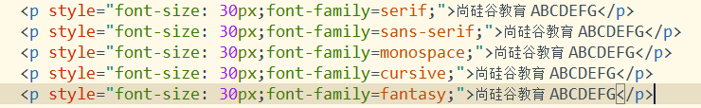

一般会将字体大分类指定为font-family里的最后一个字体。



### 字体的其他样式

**font-style**可以用来设置文字的斜体

可选值：**normal**，默认值，文字正常显示。

**italic**，文字以斜体显示。

**oblique**，文字以倾斜的效果显示，大部分浏览器不会对斜体和倾斜进行区别，因此italic和oblique效果往往是一样的，所以一般只用italic。

**font-weight**可以设置文本的加粗效果

可选值：

**normal**，默认值，文字正常显示。

**bold**，文字加粗显示。

该样式也可以设置100~900之间的9个值，但是由于计算机往往没有那么多级别的字体，来达到我们想要的效果。200有可能比100粗，300有可能比200粗，也可能是一样的。

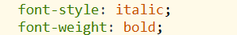

**font-variant**可以用来设置小型大写字母

可选值：

**normal**，默认值，文字正常显示。

**small-caps**，文字以小型大写字母显示。

小型大写字母：所有的文字都以大写字的形式显示，但是小型大写字母比大写字母要小一点。



在css中还提供给我们一个样式font，使用该样式可以同时设置字体相关的所有样式，可以将字体样式的值统一写在font样式中，不同的值之间用空格符隔开。使用font样式时，斜体 加粗 大小字母，没有顺序要求，甚至可写可不写。如果不写则使用默认值，但是要求文字的大小和字体必须写，而且字体必须是最后一个样式，大小必须是倒数第二个样式。实际上使用简写的属性也会有比较好的性能。



**text-tranform**可以用来设置文本的大小写。

可选值：

**none**为默认值，该怎么显示就怎么显示，不做任何处理。

**capitalize** 单词的首字母大写，通过空格来识别单词。

**uppercase**所有的字母都为大写

**lowercase**所有的字母都为小写

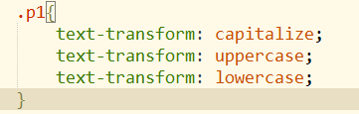

**text-decoration**可以用来设置文本的修饰

可选值：

**none**为默认值，不添加任何修饰，正常显示

**underline**为文本添加下划线

**overline**为文本添加上划线

**line-through**为文本添加删除线

超链接会默认添加下划线，也就是说超链接的text-decoration默认值是underline 如果想去掉下划线，就得将text-decoration 值设置为none。

**letter-spacing**可以指定字符间距

**word-spacing** 可以指定单词的间距，实际上就是设置词与词之间空格的大小。

**text-align**用于设置文本对齐的方式

可选值：

**left**默认值，文字靠左对齐

**right**文本靠右对齐

**center**文本居中对齐

**justify**两端对齐，通过调整文本之间的空格大小，来达到一个两端对齐的效果。

**text-indent**用来设置首行缩进，当给它一个正值时，会自动向右缩进指定的像素。当给它一个负值时，则会向左移动指定的像素，通过这种方式可以将一些不想显示的文字隐藏起来。

## 行高

在css中没有为我们提供直接设置行间距的方式，我们只能通过行高来间接地设置行间距，行高越大行间距越大，使用**line-height**来设置行高。行高相当于我们上学时的单线本，单线本是一行一行的，线与线之间的距离就是行高。网页中的文字其实也是写在一个看不见的线中的，而文字默认在行高中垂直居中显示。

**行间距 = 行高 - 字体大小**

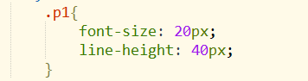

通过设置**line-height**可以间接地设置行高，可以接收的值：直接就写一个大小；可以指定一个百分数，则相对于字体去计算行高；可以直接传一个数值，则行高会设置字体大小相应的倍数。

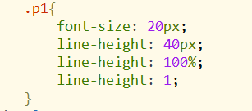

对于单文本来说，可以将行高设置与父元素高度一致，这样可以使单文本在父元素中垂直居中。

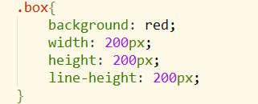

在font中也可以指定行高，在字体大小后可以添加/行高，该值是可选的，如果不指定则会显示默认值。



## 盒子模型

Css处理网页时，它认为每个元素都处在一个一个不可见的盒子里面的。如果我们把元素想象成盒子，那么我们对于页面布局时，就相当于摆放盒子。将页面中的元素想象成盒子，是为了方便页面布局。

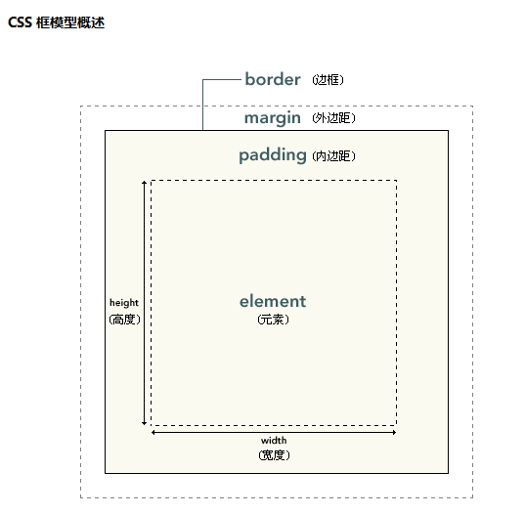

### 内容区

内容区相当于盒子的内部空间，盒子的内容和子元素都在内容区中。

相关属性：

**width** ：设置内容区的宽度，

**height** ：设置内容区的高度。

width和 height只是设置内容区的大小，而不是整个盒子的大小。内容区会影响盒子的大小。

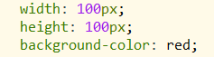

### （2）边框

边框是盒子可见框的最外侧，边框也会影响盒子的大小。要为元素设置一个边框，必须指定三个样式：

**boder-width**：边框的高度

**boder-color**：边框的颜色

**boder-style**：边框的样式

使用boder-width 可以分别指定四个边框的宽度，如果boder-width 设置了四个值，它会按照**上 右 下 左**，按照顺时针的方向设置的；

如果指定三个值，则三个值分别设置给**上 左右 下**；

如果指定两个值，则两个值分别设置给**上下 左右**；

如果设置一个值，则四边全都是该值。

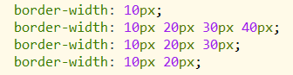

除了boder-width ，css还提供了**boder-xxx-width**，xxx值可能是top bottom left right 专门用来设置指定边的宽度。和宽度一样，color 也提供了四个方向的样式，可以分别指定颜色：boder-xxx-color。

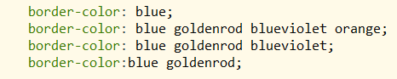

设置边框的样式

可选值：

**none**：默认值，没有边框

**solid**：实线

**dotted**：点状边框

**dashed**：虚线

**double**：双线

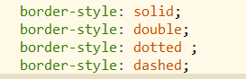

style 也可以指定四个边的样式和width 一样：**boder-xxx-style**

在CSS中还为我们提供了一个样式简写属性border，通过它可以同时设置边框的颜色、宽度和样式。

语法：**border :颜色 宽度 样式;**

顺序没有要求。但是要注意的是，border一旦设置就是同时设置四个边的。



**border-xxx** ：border-left border-top border-right border-bottom这四个样式的用法和border一样，只是设置的时候只对一条边起作用。



border设置完之后，如果想去掉一边，则可以用none。

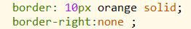

### 内边距和外边距

**内边距（padding）**：内容区和边框之间的距离称为内边距，一共有四个方向的内边距。分别为padding-top padding-right padding-bottom padding-left。内边距也会影响盒子的大小，所以盒子的可见框大小由内容区、内边距和边框共同决定。padding可以同时设置四个方向的内边距，规则和border-width一样。

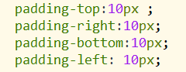

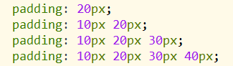

**外边距（margin）**：盒子与盒子之间的距离称为外边距。外边距不会影响盒子的大小，而是会影响盒子的位置。一共有四个方向的内边距，分别为margin-top margin-right margin-bottom padding-left。由于页面默认的情况下元素靠左上排列，所以当我们设置左或者上外边距时，会改变元素自身的位置。设置右或者下外边距时，会改变其他元素的位置。可以通过margin同时指定四个方向的外边距，规则和padding一样。

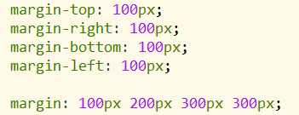

外边距也可以为负值，如果设置成负值，元素就会向相反的方向移动。

外边距的值也可以为**auto** ，如果外边距设置成auto，则浏览器会自动计算元素外边距的值。如果将垂直方向的外边距值设为auto，则浏览器会默认将其设置为0；如果水平方向设置为auto，浏览器则会将其设置为可能的最大值。如果同时将水平外边距都设置为auto，则会将它们设置为相等的值，其在父元素中水平居中。

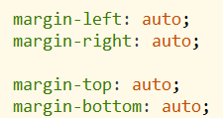

**内联元素的盒模型**

1. 内联元素不支持设置高度和宽度；
2. 内联元素支持水平方向的内边距，也可以设置垂直方向的内边距，但不会影响页面布局；

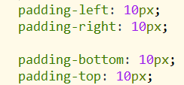

1. 内联元素可以设置边框，但垂直方向的边框不影响页面布局；



1. 内联元素支持水平方向的外边距，但不支持垂直方向的外边距。

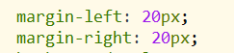

外边距的重叠：相邻的垂直方向的外边距会发生重叠，兄弟元素的相邻垂直外边距重叠会取最大值，父子元素的垂直外边距相邻，子元素的外边距会传递给父元素。

### display和visibility

内联元素无法设置高度和宽度。通过**display**可以改变元素类型。

可选值：

**block**：将元素设置成块元素。

**inline**：将元素设置成行内元素。

**inline-block**：将元素设置成行内块元素。

行内块元素：既不独占一行，又可以设置高度和宽度。

**none**：元素在页面中不显示，并且不会占据页面的位置。

**visibility**可以设置元素的状态。

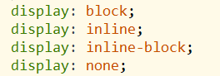

可选值：

**visible**：默认值，元素在页面中可见。

**hidden**：元素在页面中不可见，但依然会占据页面中的位置。

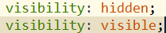

### overflow

子元素默认存在父元素的内容区中，理论上讲子元素最大可以等于父元素内容区大小。如果子元素的大小超过了父元素的内容区，则超过的大小会在父元素以外的位置显示。超出父元素的内容，我们称为溢出的内容。父元素默认将溢出内容，在父元素外边显示。通过overflow 可以设置父元素如何处理溢出的内容。

可选值：**visible**，默认值，不对溢出内容进行处理，让子元素在父元素以外的位置显示。

**hidden**，对溢出内容进行裁剪，溢出内容不会显示。

**scroll**，会生成水平和垂直的滚动条，通过滚动条可以查看完整的内容。

**auto**，会根据需要生成滚动条。

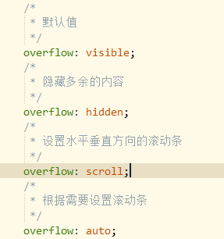

### （6）默认样式和文档流

浏览器都会为元素设置默认样式，这些默认样式是在页面没有样式的时候，有个较好的浏览效果，但是这些样式在我们需要对页面设置样式时会带来一些问题，所以我们需要将浏览器默认样式清除。

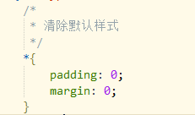

文档流时整个页面的最底层，在页面中创建元素时默认情况下都在文档流。

元素在文档流里面的特点：

**块元素**：1）块元素在文档流里会独占一行，块元素会自上向下垂直排列；

2）块元素在文档流中默认宽度是父元素的100%；

3）块元素在文档流中的高度默认被内容（子元素）撑开；

**内联元素**：1）内联元素在文档流中只占自身的大小，会默认从左向右排列，如果一行不足以容纳所有的内联元素，则换到下一行，继续自左向右。

2）在文档流中，高度和宽度会默认被子元素内容撑开。

当元素的宽度设置为auto时，此时指定内边距不会影响可见框的大小，而是自动修改宽度，以适应内边距。

### 浮动

块元素在文档流中默认垂直排列，所以如果设置三个div自上而下依次排开，如果希望块元素在页面中水平排列，可以使块元素脱离文档流。使用**float**来使元素浮动，从而脱离文档流，改变其在页面中的排列方式。

可选值：**none** ，默认值元素在文档流中

**right** ，元素向左浮动

**left** ，元素向右浮动

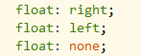

1）当元素开启了浮动之后，元素会立即脱离文档流，并且向页面的左上或右下移动，直到遇到父元素的边框或者其他的浮动元素时，则停止移动；

2）如果浮动的元素上面是一个没有浮动的块元素，则浮动元素不会超过该块元素，如果一行不足以容纳所有的浮动元素，则会自动换到下一行；

3）浮动元素不会超过它上边的浮动的兄弟元素，最多一边齐。

4）浮动会使元素完全脱离文档流；

块元素：1）块元素脱离文档流以后，不再独占一行；

2）块元素脱离文档流以后，默认宽度和高度都被内容撑开

内联元素：1）内联元素脱离文档流以后，会变成块元素。

### 定位

定位：定位是一种高级的布局手段，通过定位可以将元素摆放到页面的任意位置，需要通过**position**属性来设置元素的定位。

可选值：

**static**：默认值，元素没有开启定位

**relative**：开启元素的相对定位

**absolute**：开启元素的绝对定位

**fixed**：开启元素的固定定位

**相对定位**：当元素的position设置为relative时，则开启了元素的相对定位。

特点：1）当开启了相对定位，而不设置偏移量，元素不会发生任何变化。

1. 相对定位是相当于元素自身在文档流中的位置来进行定位的。
2. 相对定位不会使元素脱离文档流。
3. 相对定位不会改变元素的性质，块还是块，内联还是内联。
4. 相对定位可以使元素提升一个层级。

层级：文档流 < 浮动 < 定位

**偏移量**：当元素开启了定位以后（position是非static的值），可以通过四个偏移量来设置元素的位置：

**top** 当前元素距离其定位元素的顶部的距离

**right** 当前元素距离其定位元素的右侧的距离

**bottom** 当前元素距离其定位元素的底部的距离

**left** 当前元素距离其定位元素的左侧的距离

一般情况下，四个偏移量只需要使用两个即可确定一个元素的位置，一个水平的，一个垂直的：**top left**

**top right**

**bottom left**

**bottom right**

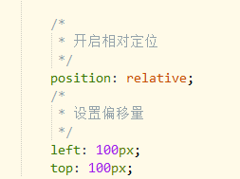

**绝对定位**：将元素的position属性设置为absolute即可开启绝对定位

特点：1）开启绝对定位以后，如果不设置偏移量，元素的位置不会发生变化。

1. 绝对定位相对于离他最近的开启了定位的祖先元素进行定位，如果所有的祖先元素都没有开启定位，则相对于浏览器窗口进行定位。所以一般我们为一个子元素开启定位，同时也会开启其父元素的相对定位。
2. 绝对定位会使元素完全脱离文档流。
3. 绝对定位会改变元素的性质，块元素的默认宽度和高度被内容撑开，内联元素变成块元素。
4. 绝对定位会提升元素的一个层级。

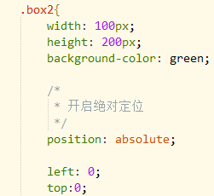

**固定定位**：将position属性值设置fixed则开启了元素的固定定位。固定定位也是一一种绝对定位，大部分的特点都和绝对定位相同。不同的是固定定位的元素永远相对于浏览器窗口进行定位，而且固定定位的元素不会随滚动条滚动。

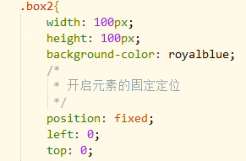

**opacity**:这个样式可以用来设置元素的透明效果，它需要一个0-1之间的值。

1表示不透明

0表示完全透明



注：这个样式在IE8及以下的浏览器都不支持。

在IE8中需要使用**filter**来设置透明度，**filter:alpha(opacity=透明度);**需要0 - 100之间的值。

0表示完全透明

100表示完全不透明



### z-index

当元素开启了定位以后，可以通过z-index来设置元素的层级，z-index需要一个整数作为参数，值越大层级越高。当两个元素发生重叠时，z-index值越大越优先显示，z-index值相同的优先显示下边的元素。



## 表单

### form、input

表单的作用就是用来将用户信息提交给服务器的，比如：百度的搜索框、注册、登录这些操作都需要填写表单。使用**form**标签来创建一个表单。

form标签中必须指定一个**action**属性，该属性指向的是一个服务器的地址，当我们提交表单时将会提交到action属性对应的地址。使用form创建的仅仅是一个空白的表单，我们还需要向form中添加不同的表单项。

使用**input**来创建一个文本框，它的type属性是**text**。如果希望表单项中的数据会提交到服务器中，还必须给表单项指定一个name属性，name属性表示提交内容的名字。用户填写的信息会附在url地址的后边以查询字符串的形式发送给服务器。

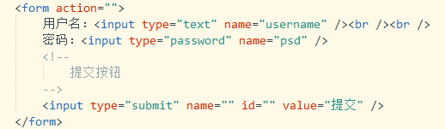

**url地址？查询字符串**

格式：**属性名=属性值&属性名=属性值&属性名=属性值&属性名=属性值**



在文本框中也可以指定**value**属性值，该值将会作为文本框的默认值显示。

使用input创建一个密码框，它的type属性值时**password**。

提交按钮可以将表单中的内容提交给服务器，使用input创建一个提交按钮，它的type属性为**submit**。在提交按钮中可以通过value属性来指定按钮上的文字。

### 单选按钮

使用input来创建一个单选按钮，它的type属性**radio**，单选按钮是通过name属性进行分组，相同的name属性属于一组。像这种选择框，不需要用户直接填写的内容还必须指定一个value属性，value的值将会最终被提交给服务器。可以在input中添加一个**checked=”checked”**属性，将会其设置为默认选中。



### 多选框

使用input来创建一个多选框，它的type属性是**checkbox**



### 下拉列表

使用**select**标签来创建下拉列表，在select中使用**option**来表示下拉列表的选项，下拉列表的name属性需要写在select中，而value属性需要写在option中，可以在option中添加**selected=”selected”**来将选项设置为默认选中。通过optgroup可以对选项进行分组。

设置其不可用：disabled属性：

**disabled = “disabled”**

disabled省略前面的属性名也可以。

设置其可用：默认是可用的

删除disabled属性：**element.removeAttribute(disabled)**;

**enabled**表示可用。

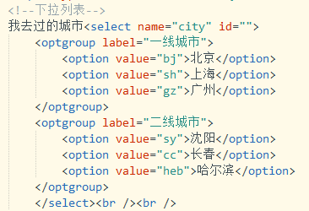

### 按钮

1. 提交按钮
2. 重置按钮，可以将表单重置到初始化的状态
3. 普通按钮，他的唯一作用就是被点击

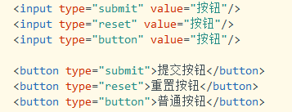

## 32.表格

表格在日常生活中使用的非常多，比如excel就是专门用来创建表格的工具，表格就是用来表示一些格式化的数据的，比如：课程表、银行对账单等。在网页中也可以来创建出不同的表格。表格是一个块元素。

### （1）table

在html，使用**table**标签来创建一个表格。在table中用**tr**来表示表格中的一行，有几行就有几个tr。在table中用**td**来表示单元格，有几个单元格就有几个td。

**colspan**合并横向的单元格；**rowspan**用来设置纵向的合并单元格。

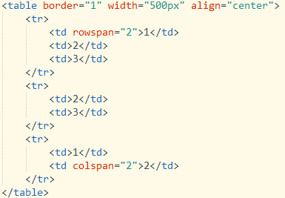

### 表格的样式

table和td边框之间默认有一个距离，通过**border-spacing**可以设置这个距离。border-collapse可以设置表格边框的合并。如果设置了border-collapse，**border-spacing**自动失效，自动设置为0，即使修改为其他值也不会起作用。

表格的列数由单元格最多的那行决定。

通过**th**标签来表示表头中的内容，它的用法和td一样，不同的是它会有一些默认效果。

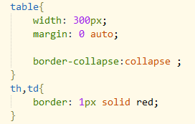

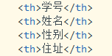

### 长表格

有一些情况下表格是非常的长的，这时就需要将表格分为三个部分，表头，表格的主体，表格底部在HTML中为我们提供了三个标签：

**thead**表头

表格的头部，可以将头部的tr放到thead中；表头中的内容永远会放在表格上部。

**tbody**表格主体

表格的主体，可以将主体内容的tr放到tbody中

**tfoot**表格底部

表格的底部，可以将底部的tr放到tfoot中；tfoot中的内容永远在表格的底部

这三个标签的作用，就来区分表格的不同的部分，它们都是table的子标签，都需要之间写到table中，tr需要写在这些标签中。

thead中的内容，永远都会显示在表格的头部；tfoot中的内容，永远都会显示在表格的中间；tbody中的内容，永远都会显示在表格的中间。

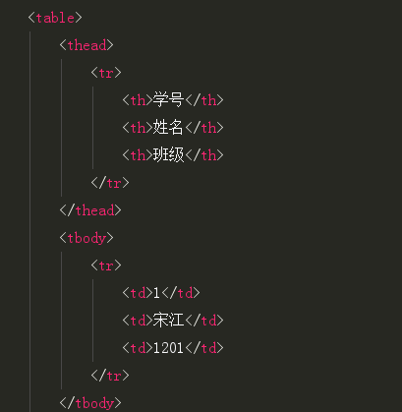

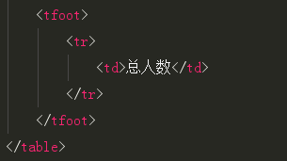

如果表格中没有写tbody，浏览器会自动在表格中添加tbody，并且将所有的tr都放到tbody中，所以tr并不是table的子元素，而是tbody的子元素，通过table > tr无法选中行，需要通过tbody > tr。

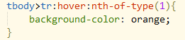

### 使用表格布局

## 33.页面简单布局

1）设计图上设计好页面布局

2）根据设计图将编写页面的html代码

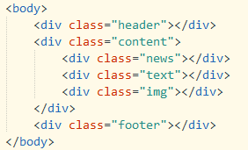

1. 设置页面的样式

清除页面默认样式

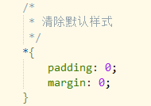

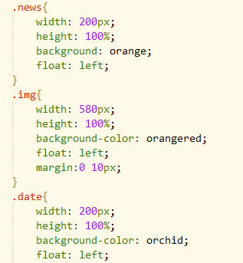

## 34.高度塌陷

如果不为父元素指定高度，则父元素的高度默认被子元素撑开，子元素多高父元素就多高，但是当子元素脱离文档流以后将无法撑起父元素的高度，导致父元素的高度塌陷。父元素高度塌陷以后，下边的元素立即向上移动导致页面的布局混乱。可以通过开启父元素的BFC来解决高度塌陷问题。

**BFC（Block Formatting Context）块级格式化环境**，BFC是元素的一个隐含属性，默认情况下是关闭的，当开启BFC以后，元素将会具有如下特性：

1. 开启BFC以后，父元素的垂直外边距不会和子元素重叠
2. 开启BFC以后，元素不会被浮动元素覆盖
3. 开启BFC以后，父元素可以包含浮动的子元素

不能直接开启BFC，而是需要使用一些特殊的样式来间接开启BFC，开启BFC的方式：

1. 设置元素浮动
2. 设置元素绝对定位
3. 设置元素为行内块元素
4. 将元素的overflow设置为一个非visible的值，一般情况下我们都是通过overflow：hidden;来开启元素的BFC



## 背景

### （1）backgroud-image

使用backgroud-image来设置背景图片。

语法：

**backgroud-image:url(相对路径);**

如果背景图片大于元素的大小，默认会显示在元素的左上角。如果背景图片和元素一样大，则会将背景图片全部显示出来。如果背景图片小于元素的大小，则会默认将背景图片平铺以充满元素。

### （2）backgroud-color

backgroud-color：可以同时为一个元素指定背景颜色和背景图片，这样背景颜色将会作为背景图片的底色。一般情况下设置背景图片时都会同时指定一个背景颜色。

### （3）backgroud-repeat

backgroud-repeat 用于设置背景图片的重复方式

可选值：**repeat**，默认值，背景图片会双方向重复（平铺）

**no-repeat**，背景图片不会重复，有多大就显示多大

**repeat-x**，背景图片沿水平方向重复

**repeat-y**，背景图片沿垂直方向重复

### backgroud-position

通过backgroud-position可以调整背景图片在元素中的位置

可选值：该属性可以使用**top right left bottom center**中的两个值来指定一个背景图片的位置。

top left 左上

bottom right 右下

如果只给出一个值，则第二个值默认是center。

也可以直接指定两个偏移量：

第一个值时水平偏移量：如果指定的是一个正值，则图片会向右移动指定的像素；如果指定的是一个负值，则图片会向左移动指定的像素。

第二个是垂直偏移量：如果指定的是一个正值，则图片会向下移动指定的像素；如指定的是一个负值，则图片会向上移动指定的像素。

### backgroud-attachment

用来设置背景图片是否随页面一起滚动。

可选值：

**scroll**，默认值，背景图片随着窗口滚动

**fixed**，背景图片会固定在某一个位置，不随页面滚动。

不随窗口滚动的图片，我们一般设置给body，而不设置给其他元素。

当背景图片的backgroud-attachment设置为fixed时，背景图片的定位永远相对于浏览器的窗口。

### 简写属性backgroud

通过该属性可以设置所有背景相关的样式，它没有顺序要求，谁在前谁在后都行。也没有数量要求，不写的样式就会使用默认值。

## 图片整合技术（CSS-sprite）

**CSS雪碧即CSS Sprite**，也有人叫它**CSS精灵**，是一种**CSS图像合并技术**，该方法是将小图标和背景图像合并到一张图片上，然后利用css的背景定位来显示需要显示的图片部分。

优点：减少加载网页图片时对服务器的请求次数；提高页面的加载速度；减少鼠标滑过的一些bug

缺点：雪碧图制作麻烦；网页中雪碧图呈现的图象无法被打印；用CSS编写比较麻烦。

## 框架集

框架集合内联框架的作用类似，都是用于在一个页面中引入其他的外部的页面，框架集可以同时引入多个页面，而内联框架只能引入一个，在h5标准中，推荐使用框架集，而不是用内联框架。

使用**frameset**来创建一个框架集，注意frameset不能喝body出现在同一个页面中，所以使用框架集，页面中就不可以使用body标签。在frameset中使用**frame**子标签来指定要引入的页面，引入几个页面就写几个frame。

属性：

**rows**，指定框架集中的所有的框架，一行一行的排列；

**cols**，指定框架集中的所有的页面，一列一列的排列。

这两个属性frameset必须选择一个，并且需要在属性中指定每一部分所占的大小。frameset可以嵌套frameset。

frameset和iframe一样，它里边的内容都不会被搜索引擎所检索，所以如果搜索引擎检索到的页面是一个框架页的话，它是不能去判断里边的内容的，使用框架集意味着页面不能有自己的内容，只能引入其他页面，而我们没单独加载一个页面浏览器都需要重新发送一次请求，引入几个页面就需要发送几次请求，用户的体检比较差。如果非得用建议使用frameset而不是使用iframe。

## IE6png的修复

在IE6中对图片格式png24支持度不高，如果使用的格式是png24，则会导致透明效果无法正常显示。解决方法：

1. 可以使用png8来代替png24，即可解决问题，但是使用png8来代替png24以后，图片的清晰度会有所下降。
2. 使用JavaScript来解决问题，需要向页面中引入一个外部的JavaScript文件，然后再写一下简单的JS代码，来处理问题。

如果在body标签的最后引入外部的JS文件，先创建script标签引入，再创建一个新的script标签，编写js代码。

## Hack

在一些情况，有一些特殊的代码我们只需要在某些特殊的浏览器中执行，而在其他的浏览器中不需要执行，这时就可以使用**CSS Hack**来解决该问题。CSS Hack实际上指的是一个特殊的代码，这段代码只在某些浏览器中可以识别，而其他浏览器不能识别，通过这种方式来为一些浏览器设置特殊的代码。

### （1）条件Hack

条件Hack只对IE浏览器有效，其他的浏览器都会将它识别为注释。IE10及以上的浏览器已经不支持这种方式。

**<!--[if IE6]-->**

**<p>IE6</p>**

**<![endif]-->**

### （2）属性Hack

假设在IE6中需要将背景颜色设置为黄色才能达到和其他浏览器同样的效果，希望黄色背景只在IE6中生效。

在样式前调解一个下划线，则该样式只有IE6及以下的浏览器才可以识别：

**_background-color:yellow;**

添加了*的样式只有IE7及以下的浏览器才可以识别：

**\*background-color:yellow;**

在样式后面添加一个\0，则只有IE8及以上的浏览器可以才能识别：

**background-color:yellow\0;**

CSS Hack不要万不得已的情况下不要使用。

# 三、JaveScript

## 1.语言的发展

纸带机：机器语言

汇编语言：符号语言

现代语言：高级语言

## 起源

JavaScript诞生于1995年，它的出现是用于处理网页中的前端认证。

## 学习内容

### ECMAScript/DOM/BOM

JavaScript是一门运行在浏览器的脚本语言，但是目前已经不仅仅局限浏览器端。JavaScript的标准称为ECMAScript，目前在制定的版本是ES7，我们目前主要学习的ES5的标准。

### 特点

解释型语言；类似于C和Java的语法结构；动态语言；基于原型的面相对象。

### 编写位置

1. 可以将js代码编写在标签指定的属性中



1. 可以将js代码编写到超链接的href属性中



以下超链接点击不会有任何反应



1. 可以将js代码编写在script标签中

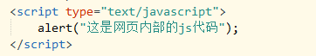

1. 还可以将js代码写入外部的js文件中，通过script标签引入外部文件。

注意：script一旦用于引入外部文件，则不能再编写js代码了，如果想写，则需要创建一个新的标签。

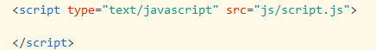

## 基本语法

基本结构：

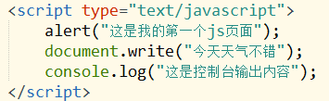

### 单行注释和多行注释

**/* */ ：多行注释**

注释中的内容不会被执行，但是会在源代码中显示。要养成良好的写注释的习惯，可以利用注释对代码进行简单地调试。

**// ：单行注释**

### 基本语法

1）JS中严格区别大小写；

2）JS中每一条语句都以分号（;），如果不写分号，浏览器会自动添加，但是会消耗系统资源，有时候还会添加错误，所以在开发中必须添加分号。

3）JS中会忽略多个换行和空格，所以我们可以利用空格和换行对代码进行格式化。

### 字面量和变量

**字面量**：字面量都是一些不可改变的值。比如：1 2 3 4 5

字面量是可以直接使用的，但我们一般不会直接使用字面量。

**变量**：变量可以用来保存字面量，而且变量的值是可以任意改变的。变量更加方便我们使用，所以在开发中都是通过变量来保存字面量，而很少直接使用字面量。还可以通过变量对字面量进行描述。

声明变量：在JS中使用**var**关键字来声明一个变量；

为变量赋值。

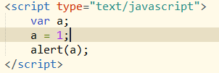

声明和赋值亦可以同时进行，也可以同时声明并赋值多个变量

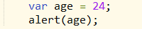

### 标识符

在JS中所有的由我们自主命名的都可以称为标识符。**变量名、函数名、属性名**都属于标识符。命名一个标识符需要遵守以下几个规则：

1）标识符中可以含有字母、数字、_、$；

2）标识符不能以数字开头；

3）标识符不能是ES中的关键字和保留字。

4）标识符一般采用**驼峰命名法**：首字母小写，每个单词开头字母大写，其余字母小写。

例：**hellWorld xxxYyyZzz**

1. JS底层保存标识符时实际上采用的是Unicode编码，所以理论上讲，所有的UTF-8里面含有的内容都可以作为标识符。

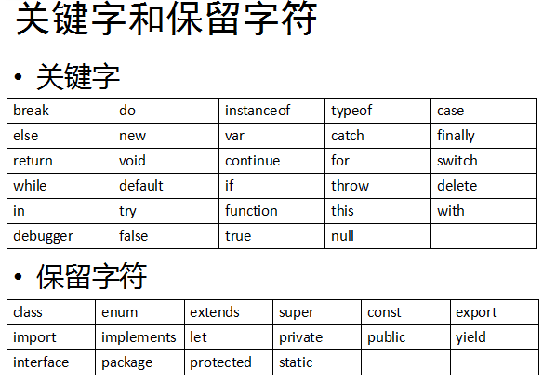

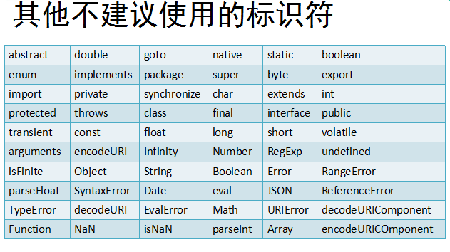

### 其他进制的数字

八进制数字，以**0**开头；十六进制数字，以**0x**开头；二进制的数字，以**0b**开头，不是所有的浏览器都支持。

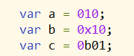

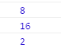

### 数据类型

数据类型指的就是字面量的类型，在JS中一共有六种数据类型：

**String 字符串**

**Number 数值**

**Boolean 布尔值**

**Null 空值**

**Undefined 未定义**

**Object 对象**

其中**String Number Boolean Null Undefined**为**基本数据类型**，**Object**为**引用数据类型**。

**1）String字符串**

在JS中需要用引号引起来，使用单引号和双引号都可以，但不要混着用。引号不能嵌套，双引号里面不能放双引号，单引号里面不能放单引号。

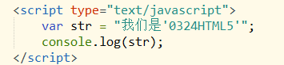

在JS中我们可以用/作为转义字符，当使用一些特殊符号时可以用/进行转义：

**/” 表示 “**

**/’ 表示 ‘**

**/n 表示换行**

**/t 表示制表符**

**// 表示/**



输出字面量，字符串str



输出变量

**2）Number 数值**

在JS里面所有的数值都是Number类型，包括**整数**和**浮点数（小数）**。可以使用一个运算符typeof来检查一个变量的类型。

语法：**typeof 变量**

检查字符串时，会返回String；

检查数值时，会返回Number；

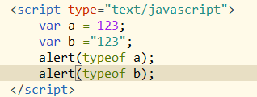

JS中可以表示数字的最大值：**Number.MAX_VALUE**，值为**1.7976931348623157e+308**；大于零的最小值：**Number.MIN_VALUE**，值为**5e-324**;

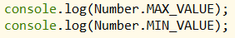

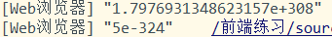

如果使用Number的数值超过了最大值，则会返回一个**Infinity**，表示**正无穷**；**-Infinity**表示**负无穷**。使用typeof检查也会返回**number**。





**NaN**是一个特殊的数字，表示**Not a Number**。使用typeof检查也会返回**number**。

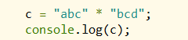



在JS中在对数字做运算时，大部分整数的运算基本可以保证精度，但对于浮点数的计算，可能会得到一个不精确的结果，所以千万不要使用JS进行精度要求比较高运算。

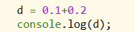



**3）Boolean 布尔值**

布尔值有两个，主要用来逻辑判断。**TRUE**表示真，**FALSE**表示假。使用typeof来检查时会返回一个**boolean**。

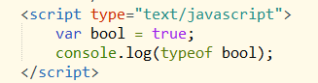



**4）Null 空值**

Null这个值专门表示一个为空的对象。Null类型的值只有一个null，用typeof检查时会返回一个**object**。

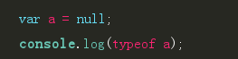

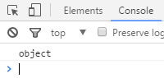

**5）Undefined 未定义**

Undefined的值只有一个就是undefined，当声明一个**变量而未给变量赋值**时，它的值就是Undefined。使用typeof检查时返回的也是一个**undefined**。

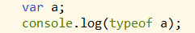



### 强制类型转换

指将一个数据类型强制转换成另一种数据类型。类型转换主要指将其他的数据类型转换成**String Number Boolean**。

1）**将其他数据类型转换成String：**

方法一：调用被转换类型的**toString()**方法。该方法不会影响到原变量，它会将转换的结构返回。但是注意，**Null和Undefined没有toString()方法**，如果调用它们的方法，则会报错。**调用xxx的yyy方法，就是xxx.yyy**。

将number转换成string：

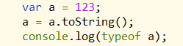



方法二：调用**String()**函数。调用String()函数，并将被转换的数据作为参数传递给函数。使用String函数做类型强制转换时，对于Number和Boolean就是调用toString()方法，对于null和undefined，就不会调用toString()方法，它会将**null**直接转换成**”null”**，将**undefined**转换成**”undefined”**。

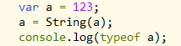



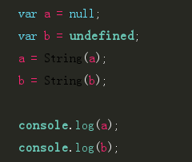

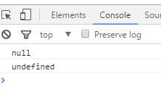

1. **将其他的数据类型转换为Number**

转换方式一：使用**Number()**函数

**字符串**

转换成数字：如果是**纯数字**的字符串，则直接将其转换为数字；

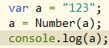



如果字符串中有**非数字**的内容，则转换为NaN；

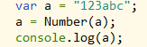



如果字符串是一个**空串**或者是一个**全是空格**的字符串，则转换为0。

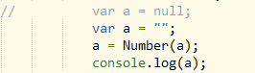



**布尔类型**

布尔类型转换成数字：**Ture**转成**1**；**False**转成**0**。

**Null**转成数字**0**；

**Undefined**转成数字**NaN**。

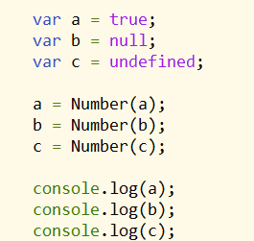

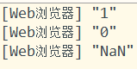

转换方式二：这种方式专门用来对付字符串。

**parseInt()**把一个字符串转换为一个整数；**parseFloat()**把一个字符串转换为一个浮点数。parseInt()可以将一个字符串中的有效的整数内容去出来，然后转换为Number。parseFloat()和parseInt()作用类似，不同的是它可以获得有效的小数。

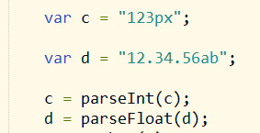

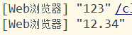

如果对非String使用parseInt()或parseFloat()，它会将其转换为String然后在操作。

3）**转换为Boolean类型**

将其他的数据类型转换为布尔值：

使用**Boolean()**函数；

转换的情况：

**对于数字**：除了0和NaN，其余的都是true；

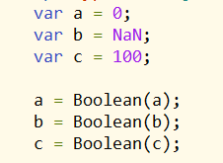

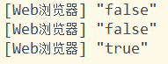

**对于字符串**：除了空串，其余的都是true；

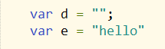

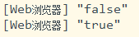

对于null和undefined都是false；

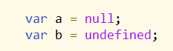

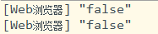

对象默认情况下都转换为true。

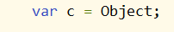



### 隐式类型转换

转换为String类型：可以为任意的数据类型加一个**空串的形式**将其转换为字符串。

例如：var a = 10;

a = a + “”;

**原理和String()函数一样**，但是使用起来更加简便。

转换为Number类型：可以通过一元的 **+** （**+0 /1 *1**）来将一个其他的数据类型转换为Number。

例子：var a = “10”

a = +a;

**原理和Number()函数一样**

转换为Boolean类型：可以为一个值**取两次反**来将其转换为布尔值。

例子：var a = 10;

a = !!a;

**原理和Boolean()函数一样**。

## 运算符（操作符）

通过运算符可以对一个或多个值进行各种运算或操作，比如：typeof就是一个运算符，它的作用就是检查一个值得类型。

### 算数运算符

+ ：可以对符号两侧的值进行加法运算

- ：可以对符号两侧的值进行减法运算

* ：可以对符号两侧的值进行乘法运算

/ ：可以对符号两侧的值进行除法运算

% ：可以对符号两侧的值进行取模运算（取余数）

1）对于非数值类型进行计算时，解析器会将其转换成Number，再进行运算。利用该特点，我们可以将任意数据类型进行 **+0 /1 *1**来将其转换成为数字，它的原理和**Number()**函数一样。

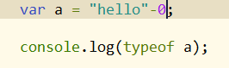



1. 字符串的加法：如果对两个字符串进行加法运算，则会对字符串进行拼串操作。任何值和字符串做加法，都会将其转换为字符串，然后再做拼串操作。利用这个特点，可以为一个值 **+ 一个空串**的形式来将其转换为字符串，它的原理和**String()**函数一样，但是更加简单。

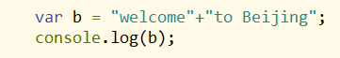



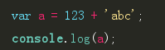

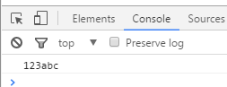

1. 任何值和NaN做运算结果都是NaN。(除了字符串)





### 一元运算符

一元运算符是只需要一个操作数的运算符。

+ ：一元的+，就相当于正号；一元的+不会对数值产生任何影响

- ：一元的-，就相当于负号；一元的-会对数字符号位取反。

如果对于一个非Number类型的值做运算，则会先将其转换成Number，然后再运算。利用该特点，我们可以通过一元的 **+** 来将一个任意的数据类型转换为Number，它的原理也是使用Number()函数，但是更加简单。

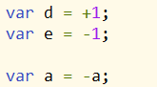

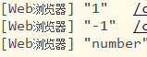

### 自增和自减

1. 自增：自增指在原来值的基础上自增1，使用**++**来做自增运算。++分为前++（++a）和后++（a++），无论是a++的值还是++a调用后都会立即使原变量增加1，不同的是a++的值和++a的值不同。

a++的值时变量自增前的值（原值）；

++a的值时变量自增后的值（新值）；

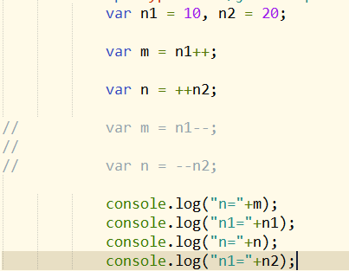

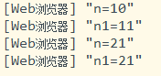

1. 自减值在原来值得基础上自减1，使用--来做自减运算。--分为前--（--a）和后--（a--），无论是a--还是--a，调用后变量都会立即减1，不同的是a--和--a的值不同。

a--的值时变量自减前的值（原值）；

--a的值时变量自减后的值（新值）；

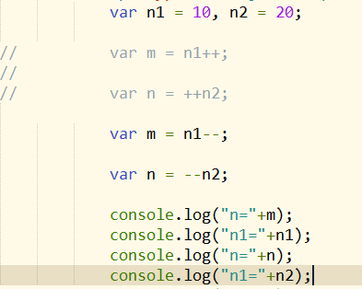

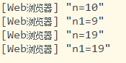

### 逻辑运算符

**! ：逻辑非，**!可以对符号右侧的值进行非运算，它会对一个布尔值进行取反操作，true变false，false变true。如果对一个非布尔值进行非运算，则会将其转换为布尔值然后再取反，可以利用这个特点来将一个任意的数据类型转换为布尔值。

可以通过一个值**取两次反**，来将其转换为Boolean，原理和**Boolean()**函数一样，但是更加简单。

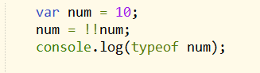



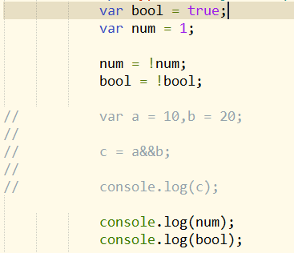

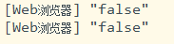

**&&：逻辑与，**&&可以对符号两侧的值进行与运算，如果符号两侧的都是true，则返回true，否则返回false。JS中的与是短路的与，一旦第一个值是false，则不再看第二值。

**||：逻辑或，**||可以对符号两侧的值进行或运算，如果两端都是false，则返回false，否则返回true。JS中的或是短路的或，一旦第一个值是true，则不再看第二个值。

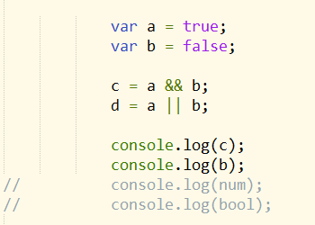

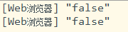

对于非布尔值的与 和 或：它会先将其转换为布尔值，然后做运算，最终返回原值。**非布尔值 与 运算，如果第一个值为false，则返回第一个值；如果第一个值为true，则返回第二个值。**

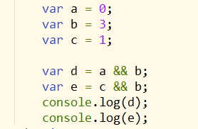

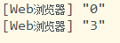

**非布尔值 或 运算：如果第一个值为true，则返回第一个值；如果第一个值为false，则返回第二个值。**

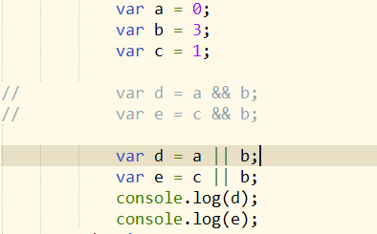

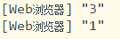

### 赋值运算符

通过赋值运算，可以将一个值赋值给变量。= 就是一个赋值运算符，它可以将符号右侧的值赋值给左边的变量。

**+=** ：a += 5等价于a = a + 5

**-=** ：a -= 5等价于a = a - 5

**\*=** ：a *= 5等价于a = a * 5

**/=** ：a /= 5等价于a = a / 5

**%=** ：a %=5 等价于a % 5

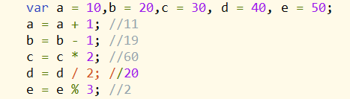

等价于：

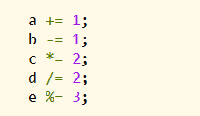

执行结果：

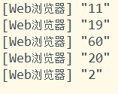

### 关系运算符

通过关系运算符可以比较两个值之间的关系（大小、等于）。

**>** 判断符号左侧的值是否大于右侧的值，如果关系成立，则返回true，否则返回false。

**>=** 判断符号左侧的值是否大于或等于右侧的值，如果关系成立，则返回true，否则返回false。

**<** 判断一个值是否小于另一个

**<=** 判断一个值是否小于或等于另一个

**当对非Number类型的值做关系运算时，它会先将其转换为Number然后在运算。**

**NaN和任何值比较结果都是false。**

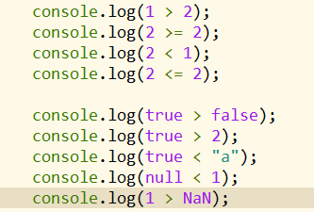

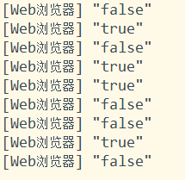

特殊情况：当关系运算符的两端都是字符串，解析器不会将其转换为Number然后比较，而比较的是Unicode编码时逐位进行比较，第一位和第一位比，第二位和第二位比。所以利用该特点可以对英文按照字母顺序排序。注意，当比较两端的值都是字符串时，一定要注意。

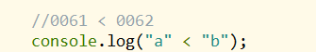

### 相等和不等运算符

**相等运算符 ==** ：通过==可以判断两个值是否相等，如果相等则返回true，否则返回false。如果符号两侧的值的类型不同，则相等运算会做自动的类型转换，来将其转换为相同的类型，然后再比较。一般情况下都是转换为Number然后再比较，但是不确定（**null == 0是false，null == undefined是true，字符串比较是转换成Unicode编码逐位比较**）。

**由于undefined衍生自null，所以这两个值做相等比较时，会返回true。**

**NaN不与任何值相等，包括它自己。**

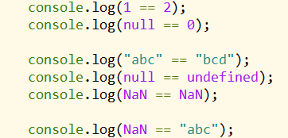

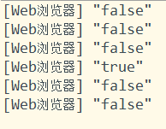

判断a是否是NaN，不能通过相等运算来判断一个变量是否是NaN。在JS中为我们提供了一个**isNaN()**函数专门用来检查一个值是否是NaN，如果是则返回true，否则返回false。

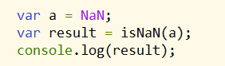

**全都运算符 ===** ：===可以用来判断两个值是否全等，它和相等的用法一样，不同的是全等不会做自动的类型转换，如果两个值得类型不同，直接返回false。

**null和undefined相等，但是不全等。**

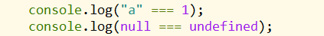

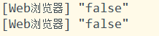

**不等运算 !=** ，可以用来检查两个变量是否不相等，如果不相等则返回true，否则返回false，不等的运算会做自动的类型转换，如果两个值转换换后相等，也会返回false。

**不全等 !==** ，可以用来检查两个变量是否不全等。如果不全等则返回true，否则返回false。它和不等运算类似，不同的是它不会做自动的类型转换，如果两个值得类型不同，则直接返回true。

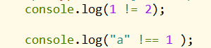

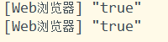

### 条件运算符

条件运算符又称三元运算符（三目运算符），三元运算符需要三个操作数 **?:**

语法：

**条件表达式?表达式1:表达式2**

执行流程：条件运算符在执行时，会先对条件表达式进行求值判断，如果判断结果为true，则执行表达式1，并返回执行结果；如果判断结果为false，则执行表达式2，并返回执行结果。

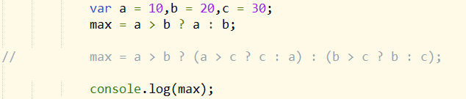



**运算符的优先级**：和数学一样，JS中的运算符也有优先级，比如先乘除，后加减。具体的优先级需要参考优先级的表格，在表格中的越靠上的优先级越高，优先级越高越优先计算，优先级相同的按照从左向右的顺序进行计算。但是优先级的表格不需要记忆，如果遇到拿不准的，可以使用()来改变优先级。

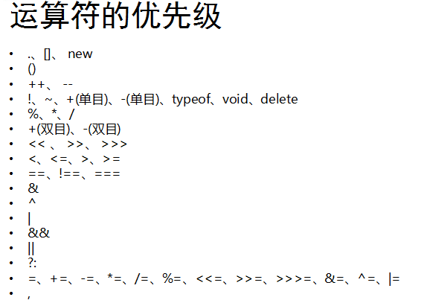

## 流程控制

流程控制语句：程序都是按照自上而下的顺序一行一行执行的，我们可以通过流程控制语句来改变程序的执行顺序。流程控制语句的分类：条件判断语句、条件分支语句、循环语句。

### 代码块

可以将多行代码统一放入到一对**{}**中，这样可以将多行代码分为一组，这样的一个结构我们称为代码块。同一个代码块中的语句要么都执行，要么不执行。在JS中代码块只有分组的作用，没有其他作用，代码块外也可以访问到代码块里的内容。

### if语句（条件判断）

条件判断语句（if语句）。

语法1：

**if(条件表达式){**

**语句...**

**}**

执行流程：if语句在执行时，会先对条件表达式进行求值判断，如果判断结果为true，则执行if后的语句，如果判断结果为false，则不执行。if只对紧随着其后的那个语句起作用，如果希望if可以控制多个语句，可以在if后跟着一个代码块，代码块是可选的，但是为了代码的清晰，建议if后即使只有一条语句，也要使用代码块。

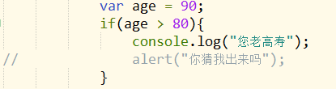

如果if后的条件表达式的计算结果是一个非布尔值，则会将其转换为布尔值，然后再判断。

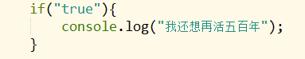

语法2：

**if(条件表达式){**

**语句...**

**}else{**

**语句...**

**}**

执行流程：if..else语句，在执行时先对if后的条件表达式进行求值判断，如果判断结果为true，则执行if后的语句。如果判断结果为false，则执行else后的语句。

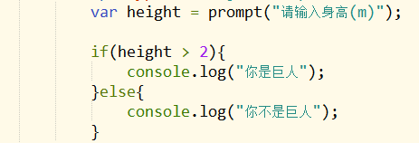

语法3：

**if(条件表达式){**

**语句...**

**}else if(条件表达式){**

**语句...**

**}else if(条件表达式){**

**语句...**

**}else{**

**语句...**

**}**

执行流程：if...else if...else语句，在执行时会自上向下依次对条件表达式进行求值判断，如果判断结果为true，则执行当前if后的语句，执行完毕语句结束。如果判断结果为false，则继续向下判断，直到有为true的为止。如果所有的条件表达式都是false，则执行else后的语句。

if...else if...else语句只会执行一行代码块，一旦出现条件满足的代码块则直接执行，其他的将不再进行判断。

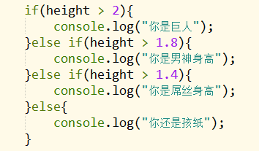

### switch语句（条件分支）

条件分支语句也叫**switch**语句。

语法：

**switch(){**

**case 表达式:**

**语句...**

**break;**

**case 表达式:**

**语句...**

**break;**

**default:**

**语句...**

**break;**

**}**

执行流程：switch...case..语句在执行时会依次将case后的表达式的值和switch的条件表达式的值进行**全等比较**，如果比较结果为true，则从当前case处开始执行代码。

当前case后的所有代码都会执行，我们可以在case的后边跟着一个**break**关键字，这样可以确保只会执行当前case后的语句，而不会执行其他的case。如果比较结果为false，则会继续向下比较，如果所有的结果都为false，则只执行**default**后的语句。

switch语句和if语句的功能实际上有重复的，使用switch可以实现if的功能，同样使用if也可以实现switch的功能，所以我们使用时，可以根据自己的习惯选择。

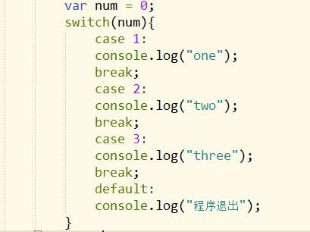

### 循环语句

通过循环语句可以反复地执行一段代码多次。

1. while循环

语法：

**while(条件表达式){**

**语句...**

**}**

while语句在执行时，先对条件表达式进行求值判断，如果值为true，则执行循环体，循环体执行完毕以后，继续对表达式进行判断。如果是true，则继续执行循环体，以此类推。如果值为false，则终止循环。

创建循环往往需要三个步骤：

**初始化一个变量；**

**在循环中设置一个条件表达式；**

**定义一个更新表达式，每次更新初始化变量。**

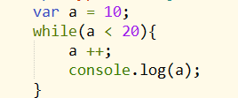

**死循环**：该循环不会停止，除非浏览器关闭，死循环在开发中慎用。可以使用break，来终止循环。

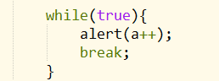

1. do...while循环

语法：

**do{**

**语句...**

**}while(条件表达式)**

执行流程：do...while语句在执行时，会先执行循环体，循环体执行完毕以后，再对while后的条件表达式进行判断，如果结果为true，则继续执行循环体，执行完毕继续判断以此类推。如果结果为false，则终止循环。

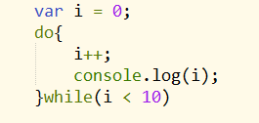

实际上while循环和do...while循环语句功能类似，不同的是while是先判断后执行，而do...while是先执行后判断，do...while可以保证循环体至少执行一次，而while不能。

1. for循环

for语句，也是一个循环语句，也称为for循环，在for循环中，为我们提供了专门的位置用来放三个表达式：

**初始化表达式；**

**条件表达式；**

**更新表达式。**

for循环的语法：

**for(初始化表达式;条件表达式;更新表达式){**

**语句...**

**}**

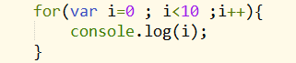

for循环的执行流程：

执行初始化表达式，初始化变量（初始化表达式只会执行一次）；

执行条件表达式，判断是否执行循环：

如果是true，则执行循环；

如果是false，则不执行循环。

执行更新表达式，更新表达式执行完毕继续重复执行条件表达式。

### break和continue

**break**关键字可以用来退出switch语句或循环语句，不能在if语句中使用break和continue。break关键字会立即终止离他最近的那个循环语句。

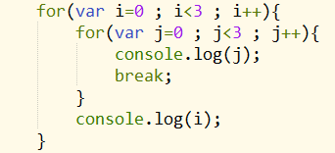

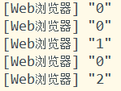

可以为循环语句创建一个**label**，来标识当前的循环。

**lable：循环语句**

使用break语句时，可以在break后跟着一个label，这样break将会结束指定的循环，而不是最近的。

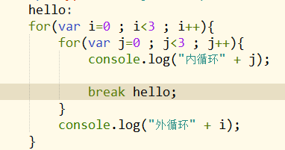

**continue**关键字可以用来跳过当次循环，同样continue也是默认只会对离他最近的循环起作用。

开启一个计数器：**console.time()**可以用来开启一个计时器，它需要一个字符串作为参数，这个字符串将成为计时器的标识。程序运行结束，终止计时器。**console.timeEnd()**可以用来关闭计时器，并输出结果，它需要一个字符串作为参数。

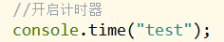



**Math.sqrt()**可以用来求一个数的平方根（开方）。

## 对象

JS中数据类型：String 字符串、Number 数值、Boolean 布尔值、Null空值、Undefined未定义，以上这五种类型属于基本数据类型，**以后我们看到的值只要不是上边的5种，全都是对象。**

Object对象。

基本数据类型都是单一的值，值与值之间没有任何的联系。在JS中来表示一个人的信息（name gender age），如果使用基本数据类型的数据，我们所创建的变量都是独立的，不能成为一个整体。对象属于一种复合的数据类型，在对象中可以保存多个不同数据类型的属性。

### （1）对象的分类

对象的分类：

**内建对象**：由ES标准中定义的对象，在任何的ES的实现中都可以使用。比如：**Math String Number Boolean Function Object Array Function RegExp...**

**宿主对象**：由JS的运行环境提供的对象，目前来讲主要指由浏览器提供的对象。比如**BOM　DOM**

**创建对象**：使用**new**关键字调用的函数，是构造函数**constructor**，构造函数是专门用来创建对象的函数。使用typeof检查一个对象时，会返回**object**。

在对象中保存的值称为属性。

向对象**添加**属性。语法：**对象.属性名 = 属性值;**

**读取**对象中的属性。语法：**对象.属性名;**如果读取对象中没有的属性，不会报错而是会返回undefined。

**修改**对象的属性值。语法：**对象.属性名 = 新值;**

**删除**对象的属性。语法：**delete 对象.属性名;**

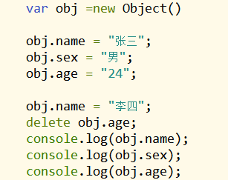

### 属性名和属性值

向对象中添加属性。**属性名**：对象的属性名不强制要求遵守标识符的规范，什么乱七八糟的名字都可以使用，但是我们使用时还是尽量按照标识符的规范去做。如果使用特殊的属性名，不能采用.的方式来操作，需要另一种方式：

语法：**对象[“属性名”] = 属性值**。

读取时也采用这种方式，使用[]这种形式去操作属性，更加的灵活，在[]中可以直接传递一个变量，这样变量值是多少就会读取那个属性。

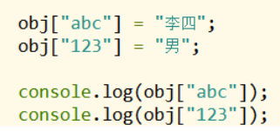

**属性值**：JS对象的属性值，可以是任意的数据类型，甚至也可以是一个对象。

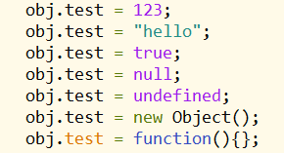

**in 运算符**：通过该运算可以检查一个对象中是否含有指定的属性，如果有则返回true，没有则返回false。

语法：**”属性名” in 对象**



**枚举**对象中的属性，使用for..in语句

语法：

**for(var 变量 in 对象){**

**}**

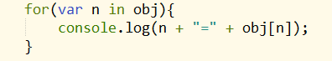

### 基本和引用数据类型

基本数据类型在变量中保存的是值，而引用数据类型保存的是对象的引用。基本数据类型的值是独立的，一个变量修改不会影响到其他的变量。而引用数据类型有可能多个变量指向的是同一个对象，此时修改一个变量可能会影响其他的变量（不影响的情况：Object = null）。

JS中的**变量**都是保存到**栈内存**中的，基本数据类型的值之间在栈内存中存储，值与值之间是独立存在，修改一个变量不会影响其他的变量。

**对象**是保存到**堆内存**中的，每创建一个新的对象，就会在堆内存中开辟一个新的空间；而变量保存的是对象的内存地址（对象的引用），如果两个变量保存的是同一个对象引用，当一个通过一个变量修改属性是，另一个也会受到影响。

当比较两个不数据类型的值时，就是比较值。当比较两个引用数据类型时，它是比较的对象的内存地址，如果两个对象是一模一样的，但是地址不同，它也会返回false。

### 对象字面量

使用对象字面量，可以在创建对象时，直接指定对象中的属性。

语法：

**{属性名:属性值,属性名:属性值...}**

对象字面量的属性名可以加引号也可以不加，建议不加，如果要使用一些特殊的名字，必须加引号。属性名和属性值是一组一组的名值对结构，名与值之间使用 **:** 连接，多个名值对之间使用 **,** 隔开。如果一个属性之后没有其他的属性了，就不要写。对象中的属性值可以是任意的数据类型，也可以是一个对象。

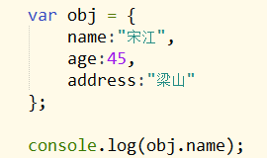

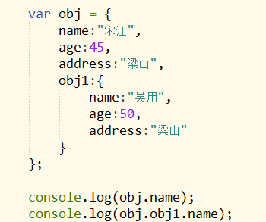

### 垃圾回收

**垃圾回收（GC）**:当程序运行的时间比较长时，会产生一些垃圾，如果我们不对这些垃圾进行回收的话，那么这些垃圾将会占用大量的内存，导致程序的运行很慢，甚至卡死。

垃圾：当一个对象没有任何变量或属性对其引用是，我们将无法再去操作该对象，此时这个对象就是一个垃圾。虽然我们无法操作该对象了，但是对象依然在内存中存在，依然会占用内存，所以这种垃圾对象必须被回收。

在浏览器中有自动的垃圾回收机制，我们不需要也不能手动清理垃圾，所以这些垃圾对象都会被浏览器自动回收销毁，我们只需要将不再使用的对象设置**null**即可。

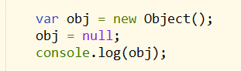

### 对象的关系

**依赖**：一个对象完成某个功能需要依赖另一个对象，二者之间的关系就是依赖。它没有直接的生命周期关系。

**关联**：一个对象里边长期持有另一个对象的引用。没有直接的生命周期关系，例如：你和你的朋友。

**聚合**：暗含着一种生命周期关系。例如：你和你的家庭之间（父母之间）。

**组合**：整体与部分的关系，部分生于整体之前。有直接的生命周期关系。例如：构造函数和它的实例。

## 函数

### （1）函数的创建

**函数function**：函数也是一个对象；函数中也可以包装一些功能（代码），在需要时可以执行这些功能（代码）；函数中可以保存一些代码，在需要的时候调用；使用typeof检查一个函数对象时，会返回function。

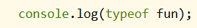



我们在实际开发中很少使用构造函数来创建一个函数对象。创建一个函数对象可以将要封装的代码以字符串的形式传递给构造函数。封装到函数中的代码不会立即执行，函数的代码会在函数调用的时候执行。

调用函数语法：**函数对象()**

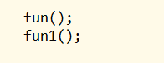

当调用函数时，函数中封装的代码会按照顺序执行。

使用**函数声明**来创建一个函数语法：

**function函数名([形参1,形参2...形参N]){**

**语句...**

**}**

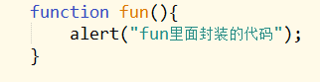

使用**函数表达式**来创建一个函数

**var 函数名 = function([形参1,形参2...形参N]){**

**语句...**

**}**

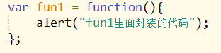

### 函数的参数

定义一个用来求两个数和的函数，可以在函数的 **()** 中指定一个或多个**形参（形式参数）**，多个形参之间使用 **,** 隔开，声明形参就相当于在函数内部声明了对应的变量，但是并不赋值。

在调用函数时，可以在 **()** 中**指定实参（实际参数）**，实参将会赋值给函数中对应的形参。调用函数时解析器不会检查实参的类型，所以要注意，是否有可能会接收到非法的参数，如果有可能则需要对参数进行类型的检查。函数的实参可以是任意的数据类型。

调用函数时，解析器也不会检查实参的数量，可以传递任意数量的实参：如果形参和实参数量一样，则对应的实参会赋值给对应的形参；如果实参的数量大于形参，则多余的实参不会使用；如果实参的数量小于形参，则没有对应实参的形参值会是**undefined**。

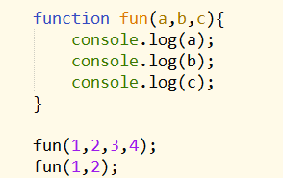

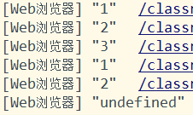

函数也可以接收任意类型的实参，也可以是一个对象，函数也可以作为一个函数的参数。

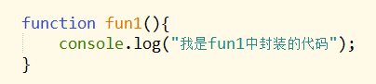



### 返回值

可以使用**return**来设置函数的返回值。

语法：

**return 值;**

所谓的返回值就是指函数执行完毕以后返回的结果，通过return来设置函数的返回值。在函数中return后的语句都不会执行，如果return语句后不跟任何值就相当于返回一个undefined，如果函数中不写return，则也会返回undefined。return后可以跟任意类型的值。

调用函数时，可以通过一个变量来接收函数的返回值。函数中，return一旦执行，函数立即结束，return后的代码都不会再执行了。

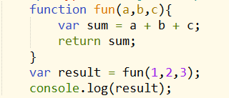

break用于结束当前循环；continue用于跳过当次循环；return可以用来退出函数。

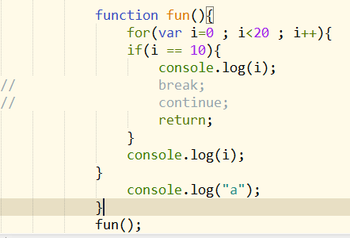

### 立即执行函数和方法

**立即执行函数**：函数定义完。立即被调用，这种函数叫做立即执行函数。立即执行函数往往只会执行一次。

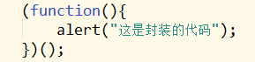

**方法（Method）**：当一个对象的**属性值**是一个**函数**时，我们就称这个函数是该对象的方法，调用函数就称为调用了一个对象的方法。对象的属性也可以是一个函数。函数和方法只是称呼上的不同，本质没有区别。

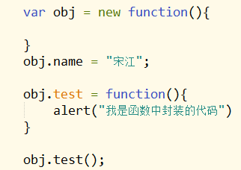

### 作用域

**作用域（scope）**：作用域指的就是作用范围，在JS一共有两种作用域：全局作用域，函数作用域。

**全局作用域**：所有直接写的script标签中的内容都在全局作用域中，全局作用域在页面加载时创建，在页面关闭时销毁。

在全局作用域中有一个全局对象**window**，该对象由浏览器创建，代表的是整个的浏览器的窗口，在全局作用域中创建的变量都会作为window的属性保存，在全局作用中创建的函数都会作为window的方法保存。全局作用域中创建的变量都是全局变量，可以在页面中的任意位置访问。

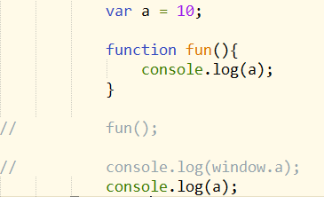

**函数作用域**：函数作用域在调用函数时创建，在调用结束时销毁。每调用一次函数就会创建一个新的函数作用域。在函数作用域中，可以访问全局作用域的变量，在全局作用域中，无法访问到函数中的变量。在函数作用域中如果不使用var关键字，则变量会变成全局变量。当我们在函数中使用一个变量时，它会先在自身的作用域中寻找，如果找到了则直接使用。如果没有找到则去上一级作用域中寻找，直到找到全局作用域为止，如果全局作用域中依然没有，则会报错（**作用域链**）。

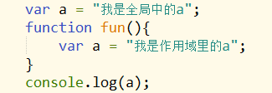



变量和函数的提升，在函数作用域中同样适用，所有使用var关键字声明的变量，会在函数中的其他代码执行前被声明，所有使用函数声明的函数，会在函数中的其他的代码执行前被创建。

### 变量的提升

声明变量时，如果不写var关键字，就相当于直接向window对象中添加属性。

**变量的提升（变量的声明提前）**：在JS中所有使用var关键字声明的变量，都会在所有的代码执行之前被声明但是不会赋值。赋值会等到赋值语句执行时才进行，如果不使用var关键字不会具有声明提前的特性。

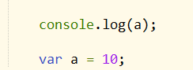

这种情况相当于：

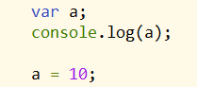

**函数的提升（函数的声明提前）**：在JS中，使用函数声明创建的函数会在所有的代码执行之前被创建，所以我们可以在函数声明之前就去调用函数。

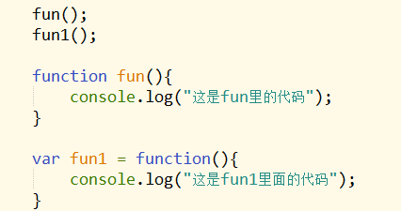



### this

解析器在调用函数每次都会向函数内部传递进一个隐含的参数，这个隐含的参数就是**this**，this指向的是一个对象，这个对象我们称为函数执行的**上下文对象**，根据函数的调用方式的不同，this会指向不同的对象：

以函数的形式调用时，this永远都是window；

以方法的形式调用时，this就是调用方法的那个对象。

以构造函数形式调用，this是新建的对象；

使用call和apply调用，this是call和apply第一个参数。

只要是以函数形式调用，this就是window。

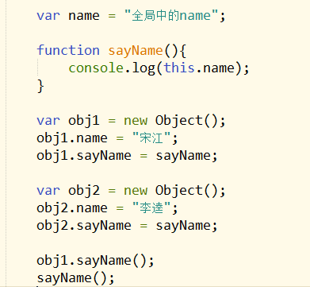

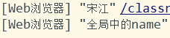

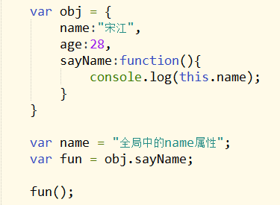

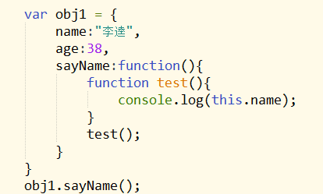

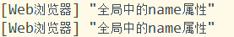

**debug**：通过debug可以对程序进行调试。

## 构造函数

### 工厂方法

使用工厂方法创建对象：通过该方法可以大批量地创建对象。使用工厂方法创建的对象，使用的构造函数都是Object，所以创建的对象都是Object这个类型，就导致我们无法区分出多种不同类型的对象。

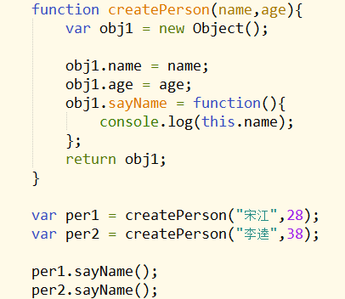

### 构造函数

创建一个构造函数，专门用来创建Person对象的，构造函数就是一个普通的函数，创建方式和普通函数没有区别，不同的是构造函数习惯上**首字母大写**。构造函数和普通函数的区别就是调用方式的不同，普通函数是直接调用，而构造函数需要使用**new**关键字来调用。

构造函数的执行流程：

1）立刻创建一个新的对象；

2）将新建的对象设置为函数中this，在构造函数中可以使用this来引用新建的对象；

3）逐行执行函数中的代码；

4）将新建的对象作为返回值返回。

使用同一个构造函数创建的对象，我们称为**一类对象**，也将一个构造函数称为一个**类**。我们通过一个构造函数创建的对象，称为是该类的**实例**。

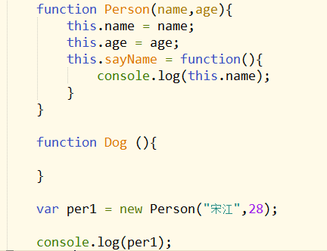

this的情况：

1）当以函数的形式调用时，this是window；

2）当以方法的形式调用时，谁调用方法this就是谁；

3）当以构造函数的形式调用时，this就是新创建的那个对象。

使用**instanceof**可以检查一个对象是否是一个类的实例。

语法：

**对象 instanceof 构造函数**

如果是，则返回true，否则返回false。所有的对象都是Object的后代，所以任何对象和Object做instanceof检查时都会返回true。

**console**.log(per1 instanceof Person);  
**console**.log(per1 instanceof Object);

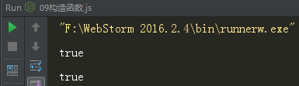

创建一个Person构造函数：在Person构造函数中，为每一个对象都添加了一个sayName()方法，目前我们的方法是在构造函数内部创建的，也就是构造函数每执行一次就会创建一个新的sayName()方法，也就是所有实例的sayName()都是唯一的。这样就导致了构造函数执行一次就会创建一个新的方法。执行10000次就会创建10000个新的方法，而这些方法都是一模一样的，完全没必要，完全可以是所有的对象共享一个方法。

为了解决这个问题，可以将函数定义在构造函数外部，将函数定义到构造函数外部，可以解决问题，但是将函数定义到了全局作用域中，会导致**污染全局的命名空间**，其他的变量或函数将不能以sayName命名。

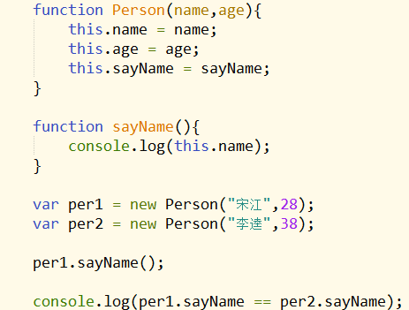



## 原型对象

### 原型（prototype）

我们所创建的每一个函数，解析器都会想函数中添加一个属性**prototype**，这个属性对应着一个对象，这个对象就是我们所谓的**原型对象**。如果函数作为普通函数调用prototype没有任何作用。当函数以**构造函数**的形式调用时，它所创建的对象中都会有一个隐含的属性，指向该构造函数的原型对象，我们可以通过**_proto_**来访问该属性。原型对象就相当于一个公共的区域，所有同一个类的实例都可以访问到这个原型对象，我们可以将对象中共有的内容，统一设置到原型对象中。

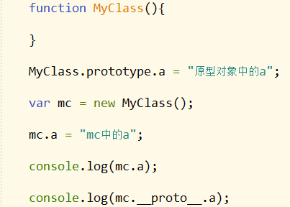

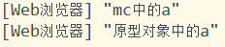

当我们访问对象的一个属性或方法时，它会先在对象自身中寻找，如果有则直接使用，如果没有则会去原型对象中寻找，如果找到则直接使用。如果依然没有，则去原型的原型中寻找。如果有则使用，如果没有则继续寻找，直到找到Object的prototype。如果依然没有，则返回**undefined（原型链）**。**Object的prototype的原型是null**。

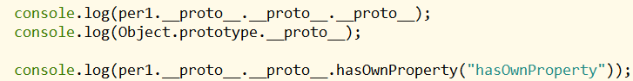

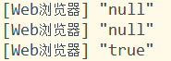

以后我们厂家构造函数时，可以将这些对象共有的属性和方法，统一添加到构造函数原型对象中，这样不用分别为每一个对象添加，也不会影响到全局作用域，就可以使每个对象都具有这些属性和方法了，又能确保属性和方法只有一个而且也不会污染全局的命名空间。

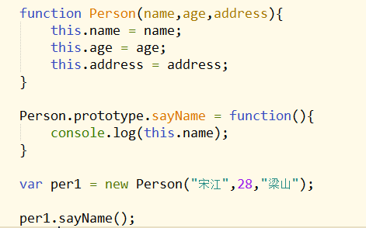

### toString

当我们直接打印一个对象时，往往会出现**[Object Object]**，我们在打印一个对象时，实际上是在打印对象的**toString()**方法的返回值。

**in运算符**：如果属性在对象的原型中也返回true。





**hasOwnProperty()**它可以用来检查对象的属性是否是自身的属性，如果属性是原型中，它会返回false。



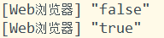

## 数组

### 简介

内建对象、宿主对象、自定义对象。

**数组（Array）**：数组也是一个对象，它和我们普通对象功能类似，也是用来存储一些值得，不同的是普通对象是使用字符串作为属性名的，而数组是使用**数字作为索引**操作元素。

**索引**：从0开始的整数就是索引，数组的存储性能比普通对象要好，在开发中我们经常使用数组来存储一些数据。

**使用typeof检查一个数组时，会返回Object。**

1）向数组中添加元素：

语法：

**数组[索引] = 值**

2）读取数组中的元素

语法：

**数组[索引]**

如果读取不存在的索引，它不会报错而是返回**undefined**。

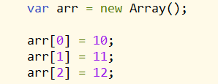

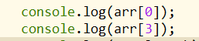

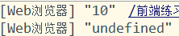

3）获取数组的长度：可以使用**length**属性来获取数组的长度（元素的个数）。

语法：

**数组.length**

对于连续的数组，使用length可以获取到数组的长度（元素的个数）；对于非连续的数组，使用length会获取到数组的最大的索引+1，尽量不要创建非连续的数组。





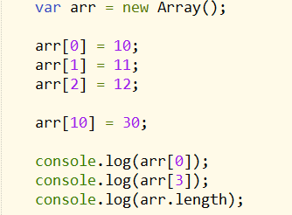



1. 修改length

如果修改的length大于原长度，则多出部分会空出来；如果修改的length小于原长度，则多余的元素会删除。

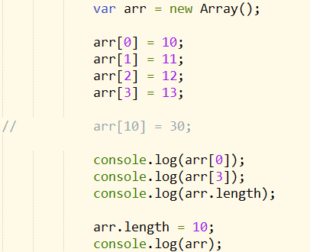

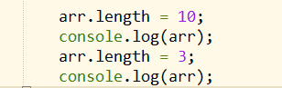

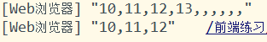

1. 向数组的最后一个位置添加元素

语法：

**数组[数组.length] = 值;**

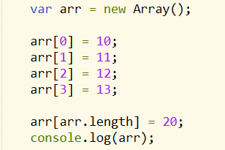



### 数组字面量

创建一个数组：**var arr = new Array();**

使用字面量来创建数组:

语法：

**var arr = [元素1,元素2,...元素N];**

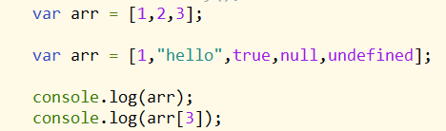

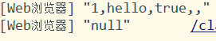

使用字面量创建数组时，可以创建时指定数组中的元素。

使用构造函数创建数组时，也可以同时添加元素，将要添加的元素作为构造函数的参数传递，元素之间只有 **,** 隔开。数组中的元素可以是任意的数据类型，也可以是**对象**，也可以是**函数**。数组中也可以放**数组**，这种数组我们称为**二维数组**。

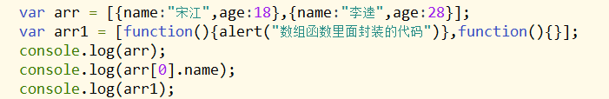

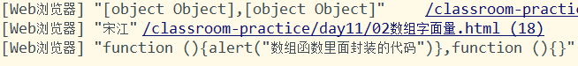

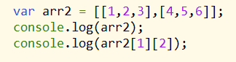

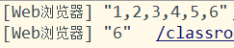

创建一个数组，数组中只有一个元素10（var arr = [10]）。

创建一个长度为10的数组，数组没有元素（var arr = new Array(10);）。

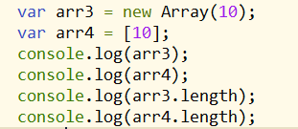

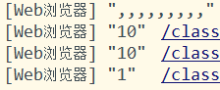

### 数组遍历

所谓的遍历数组，就是将数组中所有的元素都取出来。一般我们都是通过**for循环**对数组进行遍历的。

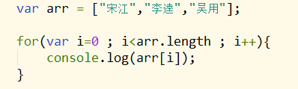

**forEach()：**一般我们都是使用for循环遍历数组，JS中还为我们提供了一个方法用来遍历数组：forEach，它需要一个函数作为参数。像这种由我们定义，但是不由我们调用的函数，称为**回调函数**。forEach中的函数会被调用多次，数组中有几个元素函数就调用几次，每次调用都会将当前遍历到的元素以参数的形式传递进函数。

回调函数中会传递进三个实参，它们分别是：**第一个参数是当前遍历到的元素的值；第二个参数是当前遍历到的元素的索引；第三个参数是当前正在遍历的数组对象。**

这个方法只支持IE8以上的浏览器，IE8以下的浏览器均不支持该方法，所以如果需要兼容IE8，则不要使用forEach，还是使用for循环来遍历。

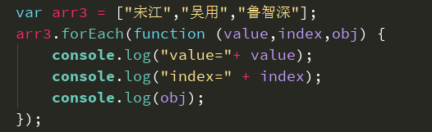

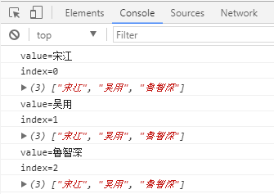

### 数组的四个方法

**push()：**该方法可以向数组的**末尾添加一个或多个元素**，并返回**数组的新的长度**，可以将要添加的元素作为方法的参数传递，这样这些元素将会自动添加到数组的末尾。该方法会将数组新的长度作为返回值返回。

**pop()：**该方法可以**删除数组的最后一个元素**，并将被删除的元素作为返回值返回。

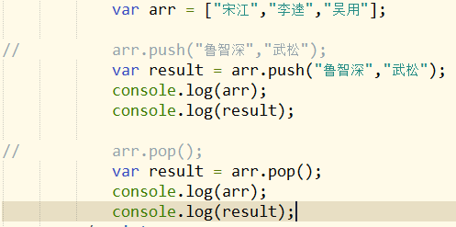

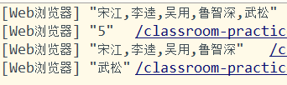

**unshift()：**向数组**开头添加一个或多个元素**，并返回新的**数组的长度**。向前边插入元素以后，其他的元素索引会依次调整。

**shift()：**可以**删除数组的第一个元素**，并将被删除的元素作为返回值返回。

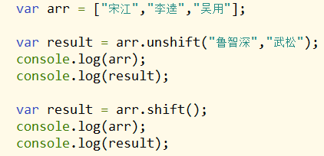

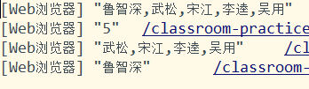

### 数组的其他方法

**slice()：**可以从数组中截取出指定的元素，**该方法不会影响原数组**，而是截取到结果返回。

参数：

**第一个参数是开始位置的索引（包括开始位置）；**

**第二个参数是结束位置的索引（不包括结束位置）。第二个参数可以省略不写，如果不写第二个参数，则会一直截取到最后。参数可以是负数，如果是负数，则从后往前数。**

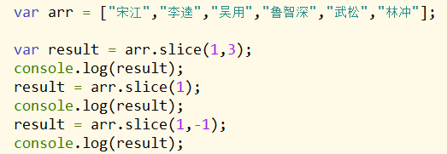

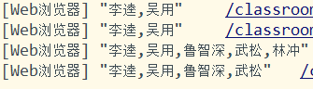

**splice()：**删除元素，并向数组添加新元素，最终会返回被删除的元素。**该方法会影响原数组。**

参数：

**第一个参数是删除位置的索引；**

**第二个参数是删除的个数；**

**第三个往后可以传递多个参数，这些参数将会作为新元素插入到开始位置。**

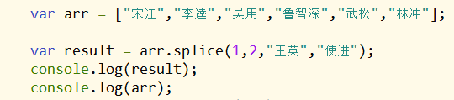

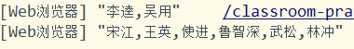

**concat()：**可以用来连接数组，**该方法不会影响原数组**，而是创建一个新的数组并返回。

**join()：**将数组转换为一个字符串，默认情况下会将数组中的所有元素取出来，然后使用 **,** 连接成一个字符串。在join()可以传递一个字符串作为参数，该字符串将会作为连接符使用，如果不传参数则默认使用 **,** 。

**reverse()：**可以用来反转数组，前边的去后边，后边的去前边。**该方法会影响原数组**。

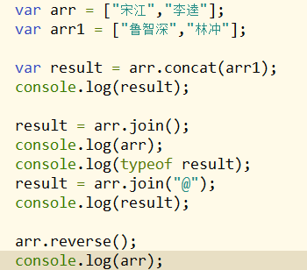

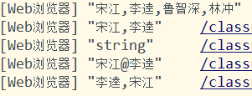

**sort()：**用来对数组进行排序，**会影响原数组**。如果数组中都是字符串，则会按照字母顺序（Unicode编码顺序）对字符串进行排序。默认情况下sort()总是按照Unicode编码进行排序，所以使用sort()对数字排序一定要注意，可能得到一个错误的结果。

也可以自定义sort()的排序规则，在sort()需要通过一个回调函数来指定排序规则，在回调函数中需要指定两个参数。回调函数会被调用多次，每次调用都会将数组中的两个元素作为实参传递进回调函数，具体传递的那个元素不确定，但是可以确定的是a一定在b前边。解析器会根据回调函数的返回值，来决定两个元素位置。

**如果返回值大于0，则两个元素交换位置；**

**如果返回值等于0，则两个元素相等，不交换位置；**

**如果返回值小于0，则两个元素不会交换位置。**

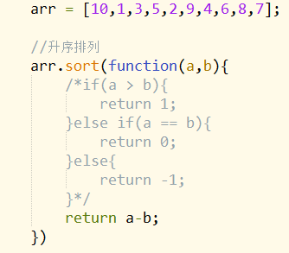

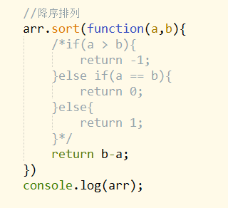

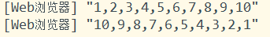

## 函数的方法

### （1）arguments、this

**arguments：**除了this，解析器在调用函数时，还传递了一个隐含的参数arguments。arguments是一个**类数组对象**，在这个对象中封装了函数调用时的实参。所有的实参都在arguments中保存，即使不定义形参也可以通过arguments来获取实参。arguments中还有一个属性**callee**，这个属性指向当前被调用的函数。

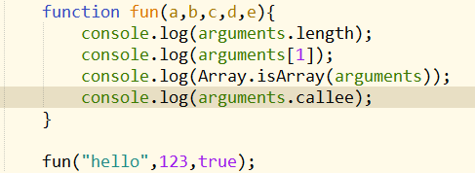

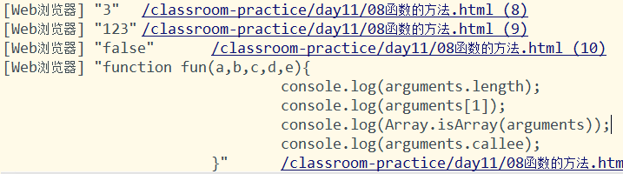

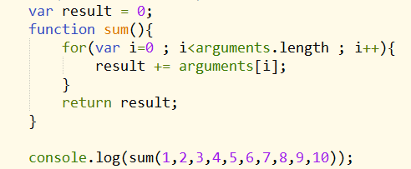

**函数对象的方法：call()、apply()：**这两个方法可以直接通过函数对象来调用，当调用函数对象的call()和apply()时都会导致函数被调用。在call和apply中可以指定一个参数，这个参数将会成为函数执行的this。call和apply都可以指定函数中的this，**不同是call直接传递实参，而apply需要将实参封装到数组中传递。**

**this到底是谁？**

this是函数的上下文对象，函数在调用时，由浏览器传递进来。根据函数调用的形式不同，this的值也不同：

1. 以函数形式调用，this是window；
2. 以方法形式调用，this是调用方法的对象；
3. 以构造函数形式调用，this是新建的对象；
4. 使用call和apply调用，this是call和apply第一个参数。

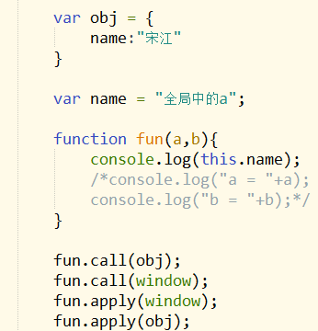

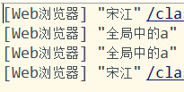

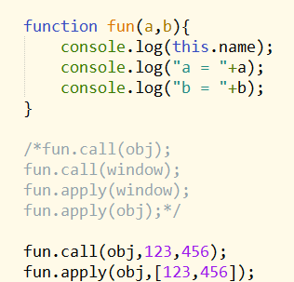

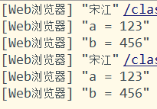

### （2）Date

在JS中所有时间相关的内容都是使用**Date对象**来表示。如果我们之间创建一个新的Date对象，则该对象中会封装当前的时间。可以在构造函数中能够传递一个日期的字符串，来创建一个指定日期的Date对象。格式：**月/日/年 时:分:秒**

**getDate()**：返回当前Date对象是几号；

**getDay()**：返回当前Date对象是周几；**返回0 - 6之间的值，0表示周日，1表示周一。。。**

**getMonth()**：返回当前Date对象的月份；**返回0 - 11之间的值，0表示1月份，1表示2月份。。。11表示12月份。**

**getFullYear()**：返回当前Date对象的年。

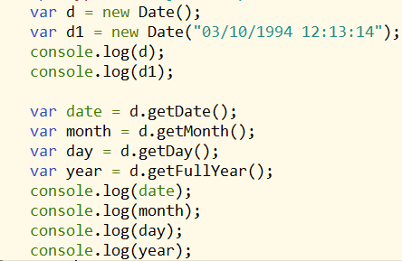

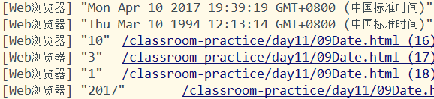

**getTime()**：获取当前Date对象的时间戳。**时间戳**：时间戳只从格林威治标准时间1970年1月1日0时0分0秒到现在时间所经过的毫秒数。在计算机的底层所有的时间都是以时间戳的形式保存的。1秒 = 1000毫秒。

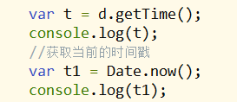

使用时间戳来测试程序执行的时间：在程序开始前获取一个时间戳，在程序执行完成后获取一个时间戳。

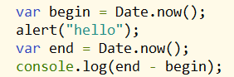



### （3）Math

Math和其他的对象不同，它不是一个构造函数，它属于一个工具类不用创建对象，它里边封装了数学运算相关的属性和方法。比如：**Math.PI：**表示的是圆周率。

**Math.abs()：**可以用来计算一个数的绝对值。

**Math.ceil()：**可以对一个数进行向上取整，小数位只有有值就自动进1。

**Math.floor():** 可以对一个数进行向下取整。

**Math.PI：**获取PI值

**Math.round()：**可以对一个数进行四舍五入取整。

**Math.random()：**可以用来生成一个0 - 1之间的随机数。

**Math.max()：**可以获取多个数中的最大值

**Math.min(**)：可以获取多个数中的最小值

**Math.pow(x,y)：**返回x的y次幂

**Math.sqrt()：**用于对一个数进行开方运算

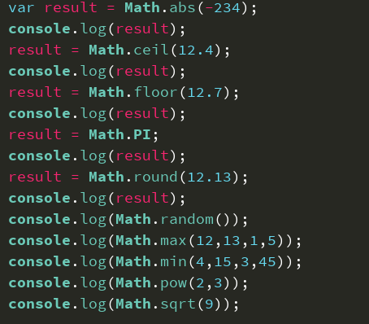

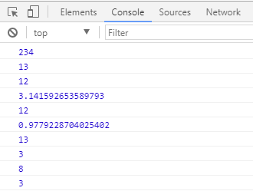

输入2-1之间的任意整数：

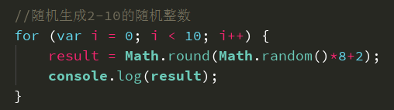

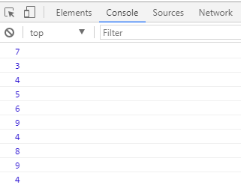

## 包装类

在JS中为我们提供了三个包装类，通过这三个包装类可以将基本数据类型的数据转换为对象：

**String()：**可以将基本数据类型字符串转换为String对象；

**Number()：**可以将基本数据类型的数字转换为Number对象；

**Boolean()：**可以将基本数据类型的布尔值转换为Boolean对象。

但是注意：我们在实际应用中不会使用基本数据类型的对象，如果使用基本数据类型的对象，在做一些比较时可能会带来不可预期的结果。

将一个基本数据类型包装为一个对象，我们也称为**装箱**，将对象转换为一个基本数据类型，我们称为**拆箱**。基本数据类型就是一个单个值，它里边没有也没有方法，当我们对一个基本就是类型String Number Boolean调用属性和方法时，浏览器会临时将基本数据类型包装为对象，转换为对象再去调用这个对象的属性和方法，调用完毕，浏览器会将对象转换为基本数据。所以String Number Boolean对象中的方法都可以直接通过基本数据类型来调用。

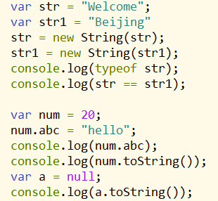

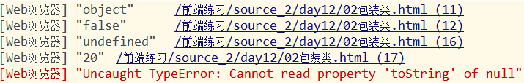

## 字符串方法

字符串在JS的底层实际上是以字符数组的形式保存的。例如：”Hello world”：[“H”,”e”,”l”,”l”,”o”,”’’,”w”,”o”,”r”,”l”,”d”]。所以我们的字符串的方法都和数组的类似，**字符串的所有方法都不会影响原字符串。**

**length**可以用来获取字符串的长度；

**charAt()：**可以根据索引获取字符串中指定位置的字符；

**charCodeAt()：**可以根据索引获取字符串中指定位置的字符的字符编码；

**String.fromCharCode()：**将字符串编码转换为字符；

**concat()：**可以用来连接字符串，该方法不会影响原字符串，而是将新的字符串作为结果返回；

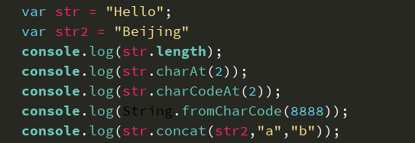

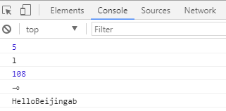

**indexOf()：**

**lastIndexOf()：**检查一个字符串是否含有指定内容，如果字符串中含有指定内容，则会返回内容第一次出现的索引，如果字符串中没有指定的内容，则会返回-1。

参数：

**第一个参数是要查找的内容；**

**第二个参数是指定开始查找的位置。**

indexOf()和lastIndexOf()用法一样，不同的是indexOf()是从前往后找，而lastIndexOf()是从后往前找。

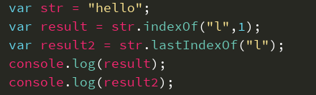

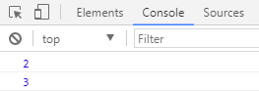

**slice()：**可以用来截取字符串中的指定内容。

参数：

**截取开始位置的索引（包括开始位置）；**

**截取结束位置的索引（不包括结束位置）**

第二个参数可以省略不写，如果不写则会一直截取到最后。参数可以传负值，如果是负值，则从后向前计算。

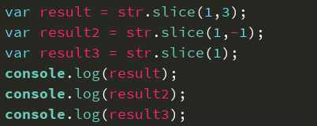

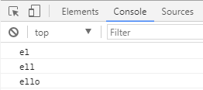

**substring()**：可以用来截取字符串中的指定内容。

参数：

**截取开始位置的索引（包括开启位置）；**

**截取结束位置的索引（不包括结束位置）**

第二个参数可以省略不写，如果不写则会一直截取到最后。**substring()大部分情况都和slice()一样，不同的是substring()不支持负数作为参数，如果写负数相当于写0。**该方法会自动调整参数的位置，如果第一个参数大于第二个则自动交换位置。

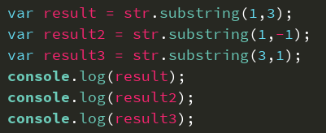

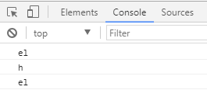

**substr()**：可以用来截取字符串中的指定内容。

参数：

**截取开始位置的索引（包括开始位置）；**

**截取的数量**

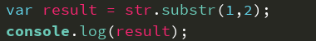

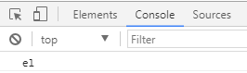

**split()**：可以将字符串拆分为一个数组。需要一个字符串作为参数，将会根据该字符串对原字符串进行拆分。

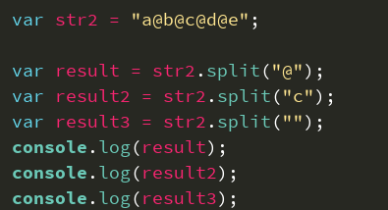

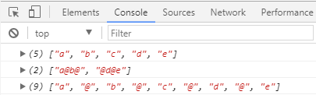

**toUpperCase()**：将一个字符串转换为大写。

**toLowerCase()**：将一个字符串转换为小写。

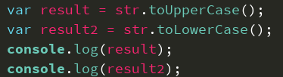

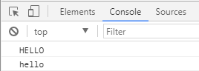

## 正则表达式

### 正则表达式简介

正则表达式用于定义一些字符串的规则，计算机可以根据正则表达式来检查一个字符串是否符合规则，或者将字符串中符合规则的内容提取出来。

创建正则表达式的对象：

语法：

**var 变量 = new RegExp(“正则表达式”,”匹配模式”);**

使用typeof检查正则对象，会返回**Object**。**var reg = new RegExp(“a”);**这个正则表达式可以检查一个字符串是否含有a，在构造函数中可以传递一个匹配模式作为第二个参数。可以是：

**i 忽略大小写**

**g 全局匹配模式**

正则表达式的方法：**test();**使用这个方法可以检查一个字符串是否符合正则表达式的规则，如果符号则返回true，否则返回false。

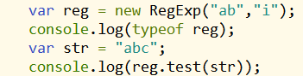

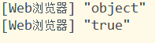

### 正则语法

使用字面量来创建正则表达式：

语法：

**var 变量 = /正则表达式/匹配模式**

使用字面量的方式创建更加简单，使用构造函数创建更加灵活。

**|：**表示或

**[]：**[]中的内容都是或的关系；

**[a-z]：**任意的小写字母；

**[A-Z]：**任意的大写字母；

**[0-9]：**任意数字；

**[^ ]：**表示除了，除了[]中的内容，其余的都可以。

**[a[bde]c]**匹配abc或adc或aec。

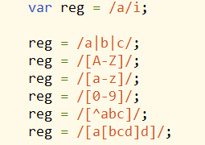

量词：

**{m}：**正好出现m次；

**{m,n}：**m-n次；

**{m,}：**至少m次；

**+：**至少出现一次，相当于**{1,}**；

**\*：**有没有都行（任意次）相当于**{0,}**；

**?：**0-1次相当于**{0,1}**；

**^：**表示以。。。开头；**$：**表示以。。。结尾。如果正则表达式同时使用^ $，则要求字符串必须和正则表达式完全匹配。

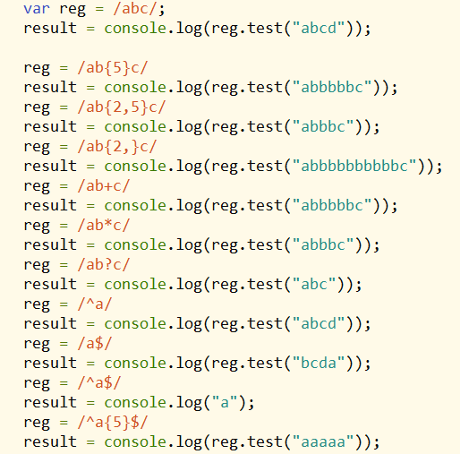

匹配手机号：

1）11位数字；

1. 以数字1开头；
2. 第二位是3-9之间的数字；
3. 3到11位是0-9之间的数字。

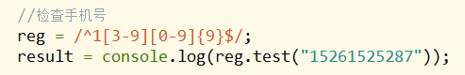

### 字符串和正则相关方法

**split()：**可以将一个字符串拆分为一个数组，方法中可以传递一个正则表达式作为参数，这样方法将会根据正则表达式去拆分字符串，这个方法即使不指定全局匹配，也会全都拆分（**默认会全局去拆分字符串**）。

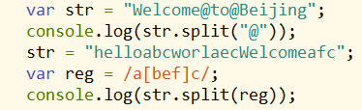

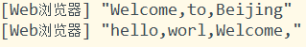

**search()：**可以搜索字符串中是否含有指定内容，如果搜索到指定内容，则会返回第一次出现的索引，如果没有搜索到返回-1。它可以接受一个正则表达式作为参数，然后会根据正则表达式去检查字符串。serach()只会查找第一个，即使设置全局匹配也没用（**不能使用全局匹配**）。

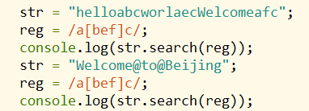

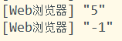

**match()：**可以根据正则，从一个字符串中将符合条件的内容提取出来。该方法会将符合条件的内容封装到一个数组中返回。即使符合条件的元素只有一个，也会返回数组。

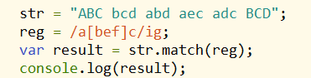



**replace()：**可以将字符串中指定的内容，替换为新的内容。

参数：第一个参数是被替换的内容（可以是一个正则表达式）；第二个参数是新的内容。

g：全局匹配模式，i：忽略大小写。一个正则可以不写匹配模式，也可以同时写多个，没有顺序要求。

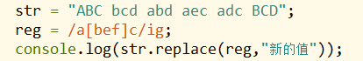



在正则中使用 **\** 作为转义字符。

**.** ：表示任意字符；

**\.** ：表示 . ；

**\\** ：表示 \

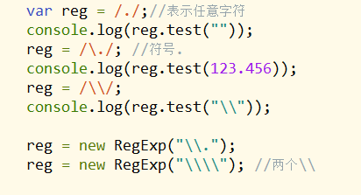

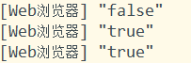

**\w** ：任意字母、数字、_相当于[A-z0-9]；

**\W** ：除了字母、数字、_相当于[^A-z0-9]；

**\d** ：任意数字；

**\D** ：非数字；

**\s** ：空格；

**\S** ：除了空格；

**\b** ：单词边界；

**\B** ：除了单词边界。

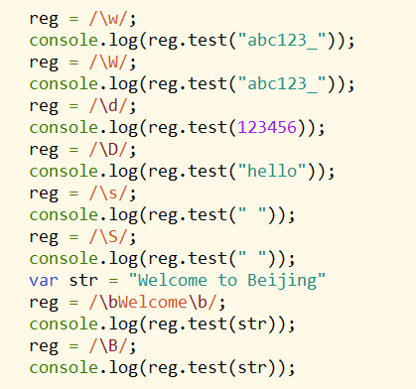

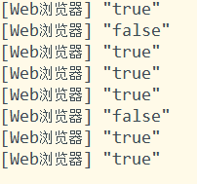

### 邮件正则

[xuewu.liao@163.com](mailto:xuewu.liao@163.com)

1. 第一部分可以是任意数字字母下划线（1位以上）---> \w+ ；[.这部分也是任意数字字母下划线（1位以上）---> (\.\w+)]。
2. 第二部分是@ ---> @
3. 第三部分可以是任意数字字母下划线（一位以上） ---> [A-z0-9_]+ 。
4. .字母（2-5位）；[.字母（2-5位）] ---> (\.(A-z){2,5}){1,2}。

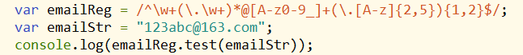

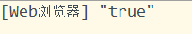

## DOM

### 简介

**文档对象模型（Document Object Model）**。JS中通过DOM来对HTML文档进行操作，只要了解DOM就可以随心所欲地操作WEB页面。

**文档（Document）**：文档表示整个HTML页面网页文档。

**对象（Object）**：对象表示将网页中的每一个部分都转换成了一个对象。

**模型（Model）**：使用模型来表示对象之间的关系，这样方便我们获取对象。

DOM的组成：

**DOM Core**：指定类属类型，将带有标记的文档看成树状结构并据此对文档进行相关操作。

**DOM HTML**：提供用于操作HTML文档以及类似于JavaScript对象模型语法的功能部件，在核心DOM的继承上支持对所有HTML元素对象进行操作。

**DOM CSS**：提供脚本编程实现CSS的接口。

**DOM XML**

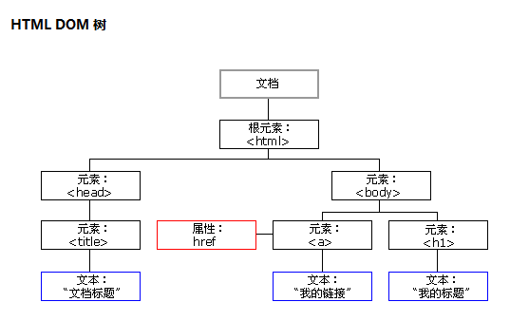

### 节点

**节点Node**，是构成我们网页的最基本的组成部分，网页中的每一个部分都可以称为是一个节点。比如：html标签、属性、文本、注释、整个文档等都是一个节点。节点是构成HTML文档最基本的单元。常用节点分为四类：

**文档节点**：整个HTML文档

**元素节点**：HTML文档中的HTML标签

**属性节点**：元素的属性

**文本节点**：HTML标签中的文本内容

节点属性：

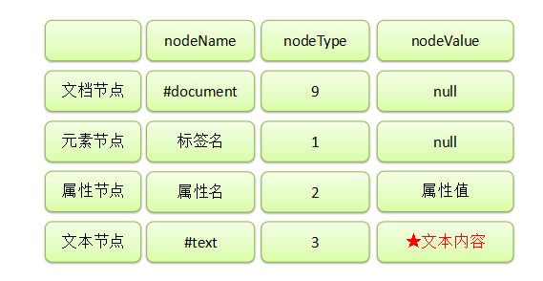

浏览器已经为我们提供文档节点对象，这个对象是window属性，可以在网页中直接使用，**文档节点代表的是整个网页。**

### 事件

**事件**，就是文档或浏览器窗口中发生的一些特定的交互瞬间。JavaScript与HTML直接的交互是通过事件实现的。比如：点击按钮、鼠标移动、关闭窗口。。。

我们可以在事件对应的属性中设置一些js代码，这样当事件被触发时，这些代码将会执行，这种写法我们称为结构和行为耦合，不方便维护，不推荐使用。

可以为按钮的对应事件绑定处理函数的形式来响应事件，这样当事件被触发时，其对应的函数将会被调用。

绑定一个单击事件：像这种为单击事件绑定的函数，我们称为**单击响应函数**。

**实现事件的步骤**：获取HTML页面中指定的标签；为指定标签绑定指定事件；编写事件发生时的逻辑代码。

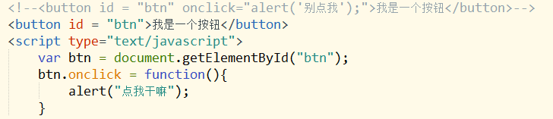

绑定事件的方式：

1. **通过JavaScript代码实现。**
2. **事件属性绑定。**

这两种方式绑定事件的效果是一致的，并没有什么区别。值得注意的是：通过HTML页面标签提供的事件属性实现绑定事件，导致HTML页面代码和JS代码之间的耦合性过高。

### 文档的加载

浏览器在加载一个页面时，是按照自上而下的顺序加载的，读取到一行就运行一行，如果将script标签写到页面的上边。在代码执行时，页面还没有加载，页面没有加载DOM对象也没有加载，会导致无法获取到DOM对象。

**onload**事件会在整个页面加载（指当前页面及外部资源）完成之后才触发，为window绑定一个onload事件，该事件对应的响应函数将会在页面加载完成之后执行，这样可以确保我们的代码执行时所有的DOM对象已经加载完毕了。

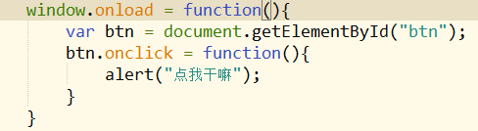

### DOM查询

获取元素节点，通过document对象调用：

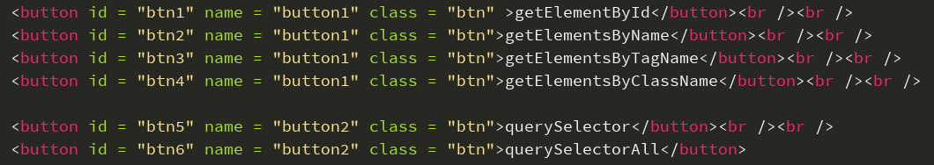

1. **getElementById()：**通过id属性获取一个元素节点对象。

2）**getElementByTagName()**：通过标签名获取一组元素节点对象。这个方法会给我们返回一个类数组对象，所有查询到的元素都会封装到对象中，即使查询到的元素只有一个，也会放在到数组中返回。

3）**getElementByName()：**通过name属性获取一组元素节点对象。

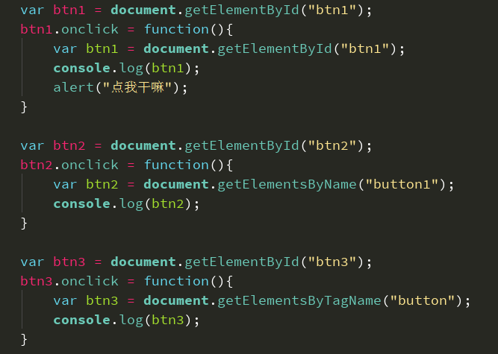

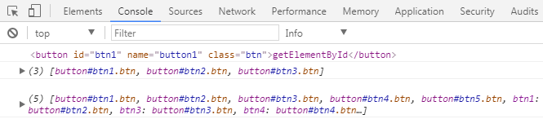

1. **getElementsByClassName()**：通过HTML页面标签的class属性值获取指定标签。

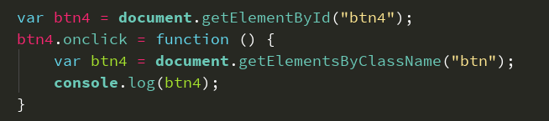

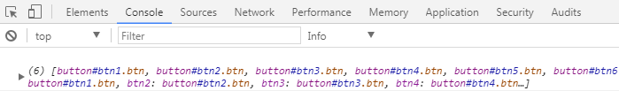

**innerHTML：**通过这个属性可以获取到元素内部的html代码。用于获取元素内部的HTML代码的，对于自结束标签，这个属性没有意义。

如果需要读取元素节点属性，直接使用**元素.属性名**。例如：元素.id、元素.name、元素.value。注意：classs属性不能采取这种方式，读取class属性时需要使用元素**.className**。

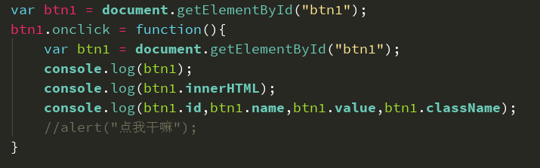

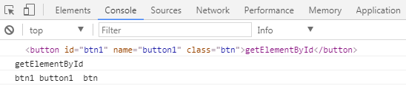

通过选择器的方式获取：

5）**querySelector()：**返回第一个选择器匹配的HTML页面元素。

6）**querySelectorAll()：**返回全部选择器匹配的HTML页面元素。

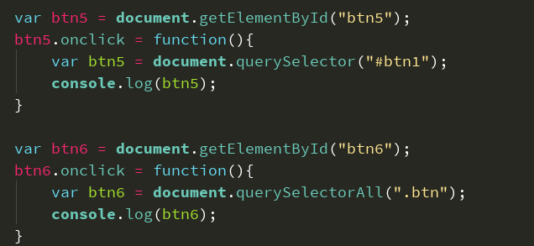

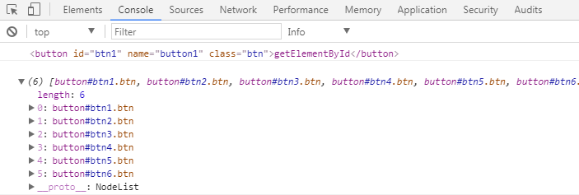

### DOM查询两种方式对比

DOM查询方法我们大致分为两类：

传统方式：getElementById、getElementsByName、getElementsByTagName和getElementsByClassName。

**优点：性能好、查询速度快。**

**缺点：使用麻烦。**

HTML5新增：querySelector和querySelectorAll

**优点：使用简便。**

**缺点：性能差、查询速度慢。**

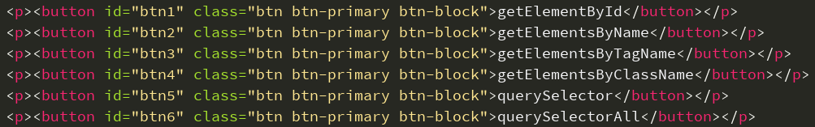

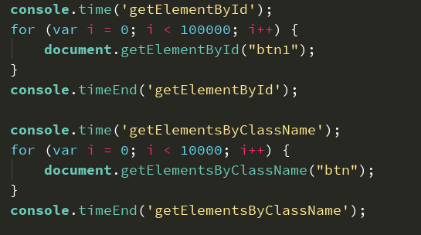

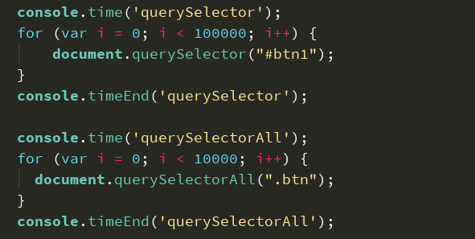

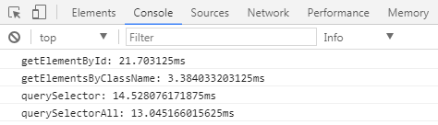

**removeChild()：**删除节点

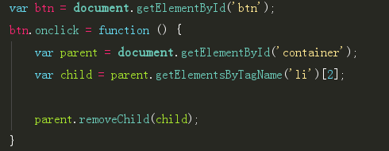

### 动态和静态NodeList

**NodeList** 是一组元素节点的集合，每个节点都有索引值（从0开始的数字，类似数组）。元素节点在NodeList中保存的顺序和它们在HTML页面中出现的顺序一致。当使用DOM查询获取HTML页面中指定的元素时，使用如下查询方法：

getElementsByName()

getElementsByTagName()

getElementsByClassName()

querySelectorAll()

1）**动态NodeList**：通过**getElementsByName()、getElementsByTagName()和getElementsByClassName()**方法获取的NodeList就是动态的NodeList。在动态NodeList中，当脚本更新HTML页面之后，NodeList也会同样进行更新。

2）**静态NodeList**：通过**querySelectorAll()**方法获取的NodeList就是动态的NodeList。在动态NodeList中，当脚本更新HTML页面之后，NodeList也不会进行更新。

### DOM增删改

1. 创建元素节点

**document.createElement(标签名);**

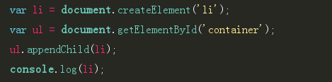

1. 创建文本节点

**document.createTextNode(文本内容);**

1. 创建属性节点

**document.createAttribute(属性名称);**

其实DOM中并没有提供创建属性节点的方法，而是提供创建属性的方法。注意：创建属性，而不是属性节点；创建属性时，只传递属性名，而没有属性值。

属性节点的具体操作，主要分为以下两方面：为属性设置值：通过**nodeValue**进行设置；将属性节点添加到元素节点中：通过**setAttributeNode()**方法实现。

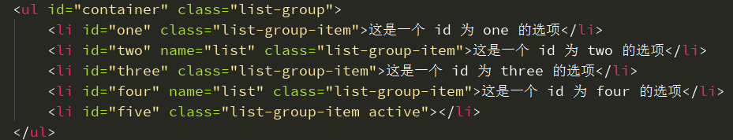

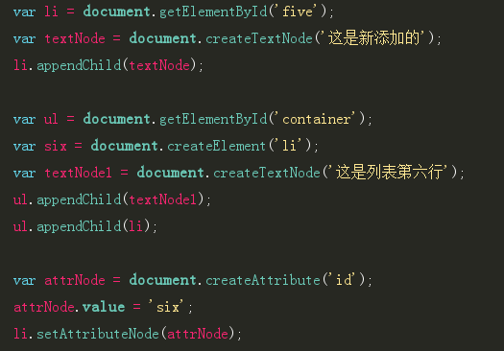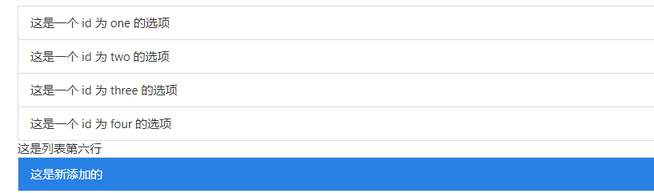

HTML页面结构和样式一般都是由UI设计师完成，完成静态HTML页面时，无法确定JavaScript逻辑，我们实现HTML页面的动态交互。我们实现HTML页面引入JS文件：通过DOM操作的方式可以将<script>标签动态添加到HTML页面的<head>标签。

改变背景颜色：背景颜色是属性CSS中的一个属性**backgroud-color**；**element.style**：获取指定标签的style属性值和设置指定标签的style属性值；**element.style.attrName**：获取和设置CSS的样式属性。

**div.style.backgroud**

注意：如果操作CSS中的例如backgroud-color属性时，不能直接使用的div.style.backgroud-color，而是将 “**-**” 改为驼峰命名**div.style.backgroudColor**。

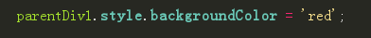

千万要注意的地方：除IE8及之前的版本浏览器之外的其他所有浏览器不会自动添加空白节点。IE9及之后的版本和其他浏览器加载HTML页面时，自动添加空白节点。

### 遍历节点

**1）获取父节点**

**parentNode：**表示获取指定节点的父节点。一个元素节点的父节点可能是一个元素（Element）节点，也可能是一个文档（Document）节点。

**parentElement**：表示获取当前节点的父元素节点。如果该元素没有父节点，或者父节点不是一个元素节点，则返回null。

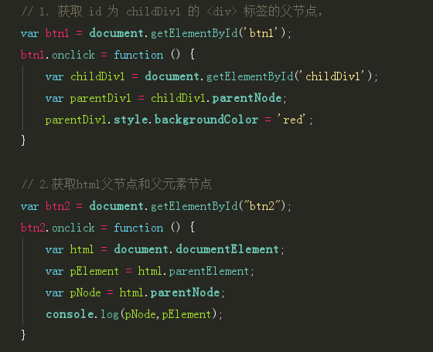

**2）获取子节点**

**firstChild：**获取指定标签的第一个子节点。

**lastChild：**获取指定标签的最后一个子节点。

**childNodes：**获取指定标签的所有子节点。

**childNodes**属性会获取包括文本节点在内的所有节点，根据DOM标准，空白标签也会当成文本节点。注意：在IE8及以下的浏览器中，不会将空白文本当成子节点，所以该属性在IE8中会返回4个子元素而在其他浏览器是9个。

**children**属性可以获取当前元素的所有子元素。

定义一个函数，转用来为指定元素绑定单击响应函数。参数：**idStr**（要绑定单击响应函数的对象的id属性值）；**fun**事件的回调函数（当单击元素时，该函数将会触发）。

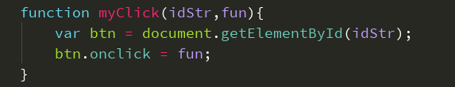

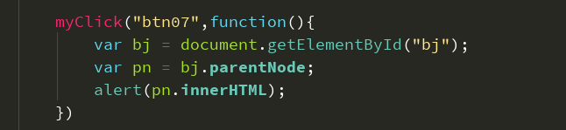

**2）空白节点**

有些浏览器在遍历DOM时，会在元素节点之间添加一个文本节点，不管这个文本节点的内容是否为空（即空白节点）。不会自动添加空白节点的浏览器只有IE8以及之前的版本，IE9及之后的版本、Chrome、Firefox和Safari等浏览器都会自动添加空白节点。

**3）获取兄弟节点**

通过HTML页面的指定标签查找兄弟节点，我们可以通过如下属性实现：

**previousSibling：**获取指定节点的前一个兄弟节点；

**nextSibling：**获取指定节点的后一个兄弟节点。

### 操作节点

**1）插入节点**

向HTML页面标签插入新的标签或者其他标签，我们可以通过如下方法实现：

**appendChild()：**将一个节点添加到指定父节点的子节点列表末尾。

**insertBefore()：**在当前节点的某个子节点之前再插入一个子节点。

**2）删除节点**

在HTML页面中删除指定元素节点（标签），我们可以通过以下方法实现：

**parentNode.remove(childNode)**

通过事件属性方式为标签绑定事件onclick = ‘JavaScript代码’，remove(this)，this是实参，this是什么？



新添加一个按钮，并为其绑定事件，打印this



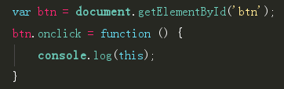

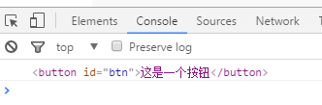

通过测试，这里面的this就是指**button按钮**。向remove()方法传递的this参数相当于向btn.onclick的function传递this参数。

**3）替换节点**

在HTML页面中指定元素节点（标签）被替换，我们可以通过以下方法实现：

**parentNode.replaceChild(newChild,oldChild)**

**4）复制节点**

将HTML页面中指定元素节点（标签）进行复制，我们可以通过以下方法实现：

**node.cloneNode(boolean)**

需要说明的是：cloneNode()方法的参数表示是否采用深度克隆。如果为**true**，则该节点的所有后代节点也都会被克隆；如果为**false**，则只克隆该节点本身。

cloneNode(Boolean)方法：返回后值：复制后的节点（副本）

参数：

不传递任何参数：进行复制（不包含子节点）；

传递参数：

**true - 包含子节点**

**false - 默认值**

应用场景：要新增的标签在HTML页面原本存在进行复制；原本要复制的节点，最好没有id属性。

### Element对象

DOM访问或操作HTML页面内容主要依靠DOM节点树这个模型。DOM中的三个主要对象，除了Document和Node之外，还有一个就是Element对象。Element对象描述了所有相同种类的元素所普遍具有的方法和属性，也是访问和操作HTML页面内容的主要途径之一。

1. 获取元素

由于Element对象是继承于Document对象的，所以Document对象的属性和方法，Element对象都可以直接使用。我们已经掌握如何通过Document对象获取HTML页面标签：

getElementById()方法：通过标签的id属性值获取指定标签；

getElementsByName()方法：通过标签的name属性值获取指定标签；

getElementsByTagName()方法：通过标签名获取指定标签；

getElementsByClassName()方法：通过标签的class属性值获取指定标签；

quarySelector()方法：通过CSS选择器方式获取匹配的第一个标签；

quarySelectorAll()方法：通过CSS选择器方式获取匹配的所有标签。

以上获取HTML页面标签的方法，在Element对象中同样可以使用。值得注意的是：获取的HTML页面中的标签，既是Node对象，也是Element对象。

1. 遍历元素
2. 获取父元素element.parentElement
3. 获取子元素

**firstElementChild：**获取指定标签的第一个子元素。

**lastElementChild：**获取指定标签的最后一个子元素。

**children：**获取指定标签的所有子元素。

c.获取兄弟元素

**previousElementSibling：**获取指定节点的前一个兄弟节点；

**nextElementSibling：**获取指定节点的后一个兄弟节点。

1. 操作属性

**element.getAttribute(属性名)**：获取属性

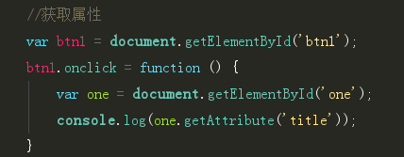

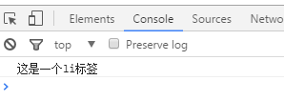

**element.setAttribute(属性名,属性值)**：设置属性

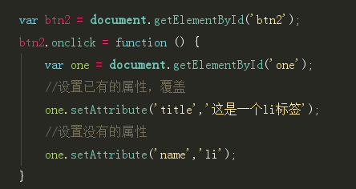



**element.removeAttribute(属性名)**：删除属性

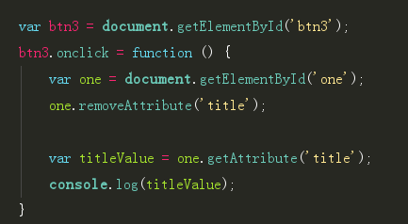

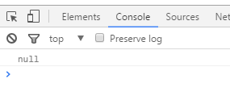

**element.hasAttribute(属性名)**：判断是否含有属性

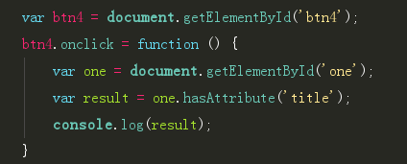

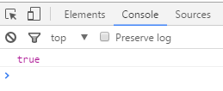

1. 其他操作

**textNode.nodeValue**：通过nodeValue属性获取或更新文本

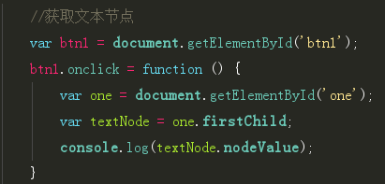

通过**innerText**或**textContent**属性获取或更新文本



浏览器兼容问题解决方案

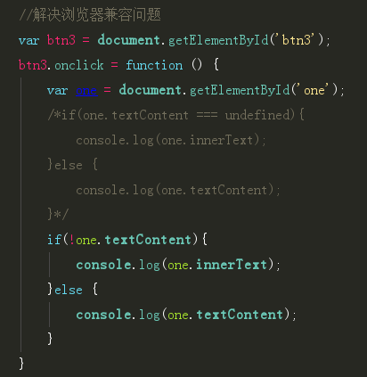

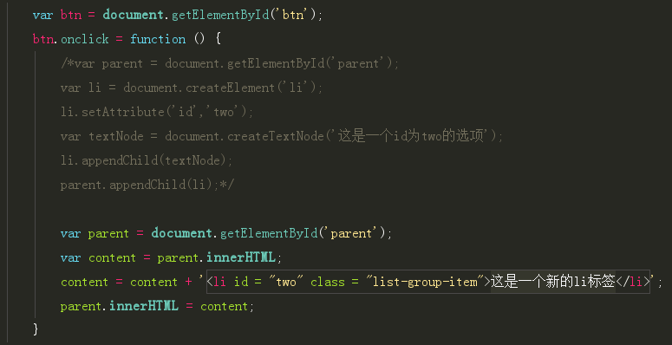

**innerHTML**存在严重的安全问题。

优点：简单直接。

缺点：不安全，跨网站的攻击（XSS），编写一些恶意脚本。通过innerHTML设置的值，不能来着用户输入。

### CSS操作

1. 操作内联样式

a.设置内联样式

HTML页面标签的内联样式主要是通过style属性进行设置，所以DOM操作标签的内联样式也是通过style属性来完成的。

**element.style.attrName = attrValue：**设置内联样式

**var attrValue = element.style.attrName：**获取内联样式，返回的是有关CSS属性的对象。

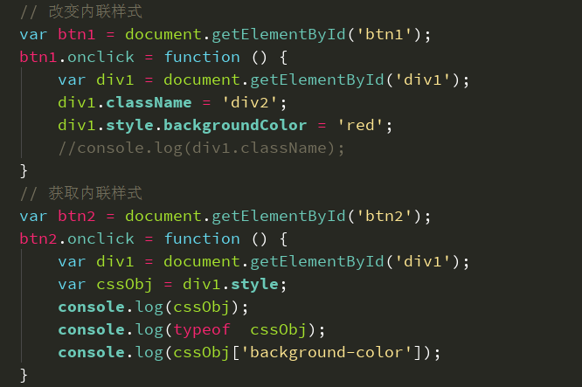

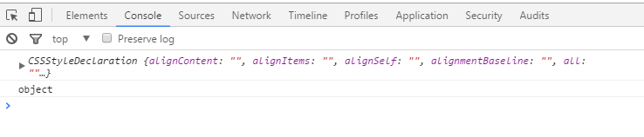

b.获取内联样式

var attrValue = element.style.attrName

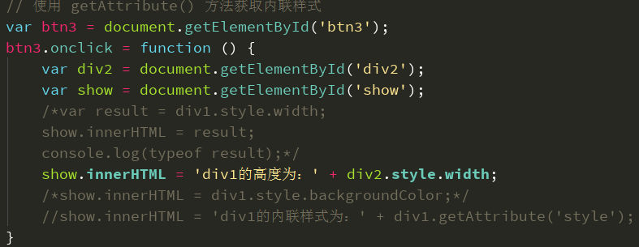

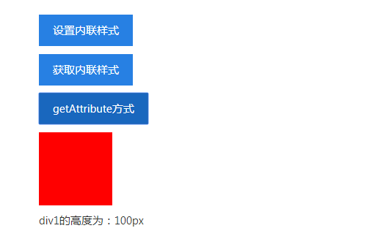

注意：获取的宽度的值是 String 类型，如果需要计算的话，要先转换成 Number 类型再进行计算。

c.操作内联样式，我们也可以通过 DOM 的属性操作方式实现。

**设置内联样式: setAttribute('style', CSS 样式内容)**

**获取内联样式: getAttribute('style')**

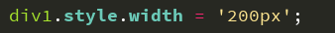



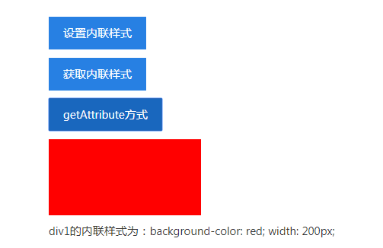

注意：过 getAttribute() 方法获取的内联样式，并不能准确到具体的样式属性值。而是返回所有 CSS 样式内容。

1. 获取当前样式

通过element.style属性，我们只能获取内联样式内容，并不能获取CSS样式内容。我们可以通过如下方法获取HTML页面标签的当前样式内容（内联样式及外联样式）：

**window.getComputedStyle(element,null)**

window对象的属性和方法的调用，可以省略window，它返回的是一个CSS对象（CSSStyleDelaration），提供有关所有的CSS属性的内容。该方法得到的是当前有效的样式内容。注意：IE8之前不支持这个方法，它提供了currentStyle属性。

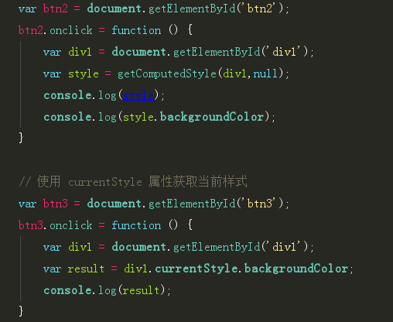

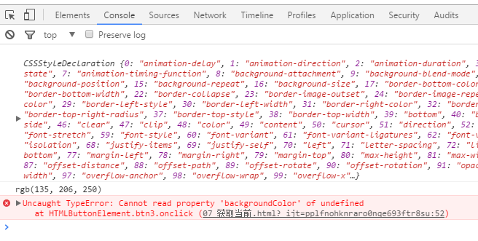

IE浏览器输出结果（IE8及之前）：

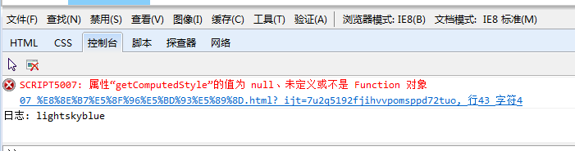

解决兼容问题：

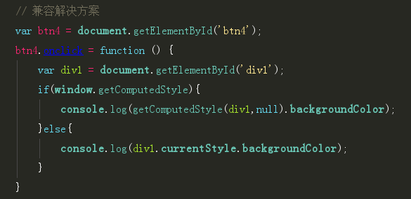

工具方法的封装：编写专门用于解决浏览器兼容问题的代码，将相似代码集中在一个方法内，无法确定的变量、对象及元素，统一改为方法的参数。第一步：

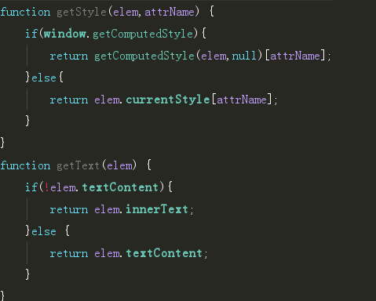

第二步：

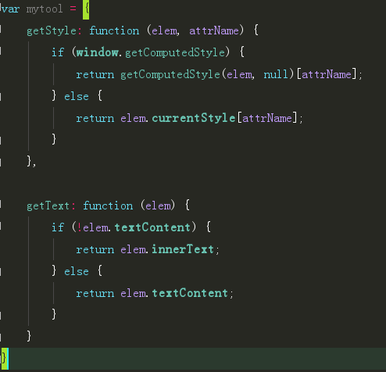

1. 获取宽度和高度（只读，不能修改）

可见宽度：**clientWidth**

**clientWidth = width + padding-left + padding-right**

可见高度：**clientHeight**

**clientHeight = height + padding-top + padding-bottom**

实际宽度：**offsetWidth**

**offsetWidth = width + padding-left + padding-right + border-left + border-right**

实际高度：**offsetHeight**

**offsetHeight = height + padding-top + padding-bottom + border-top + boder-bottom**

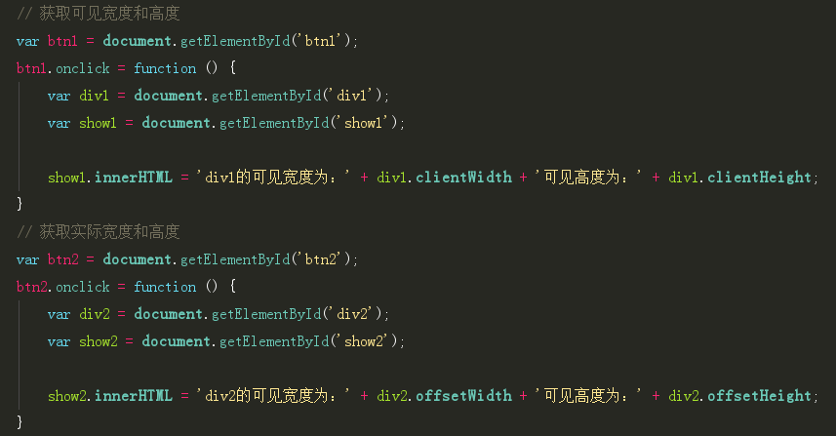

1. 获取定位父元素（只读，不能修改）

**element.offsetParent：**获取当前标签的祖先元素中，第一个开启定位的标签。

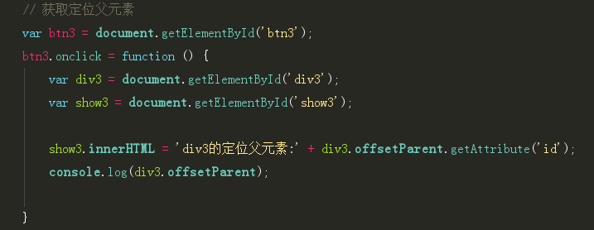

1. 获取滚动相关属性

有关滚动事件：

**onmousewheel**：表示鼠标的滚轮事件；

**onscroll**：表示滚动条的滚动事件；

**scrollWidth：**获取指定标签滚动区的宽度；

**scrollHeight**：获取指定标签滚动区的高度；

**scrollLeft：**获取水平滚动条滚动的距离；

**scrollTop：**获取垂直滚动条滚动的距离。

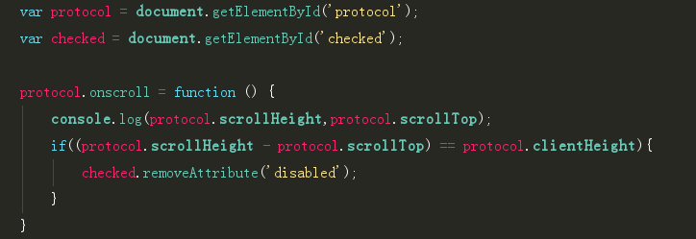

## 事件

事件的响应函数被触发时，浏览器每次都会将一个事件对象作为实参传递进响应函数，在事件对象中封装了当前事件相关的一切信息，比如：鼠标的坐标、键盘哪个按键被按下、鼠标滚轮滚动的方向。。。

**Event对象**也是DOM标准中的一部分，**事件就是用户与页面之间实现交互的那一瞬间**。在HTML页面指定标签绑定指定事件，可以通过三种方式实现：

HTML标签的事件属性：这种方式HTML代码和JS逻辑不能很好地分离，所以不建议使用。

DOM标准的事件：这种方式只能为指定的一个标签绑定一个事件，并且只能具有一个事件处理函数。

事件监听器：这种方式是目前最受欢迎的一种方式（但IE8及之前的版本不支持）。

### （1）事件监听器

**element.addEventListener(eventName,functionName,boolean)**

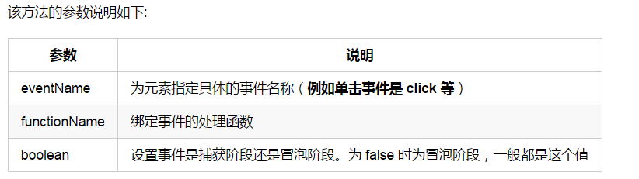

IE8及之前的监听器

**element.attachEvent(eventName,functionName)**

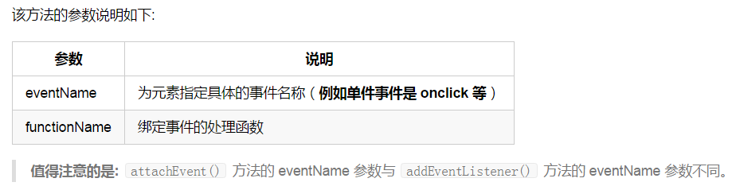

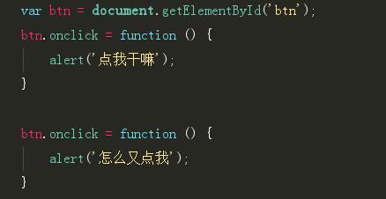

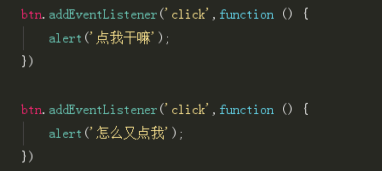

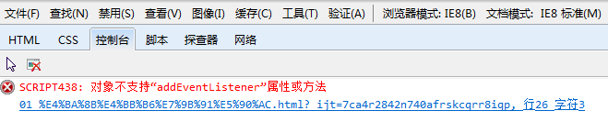

IE8及以下浏览器不支持**addEventListener**方法，它提供了另一种方法**attachEvent**方法。

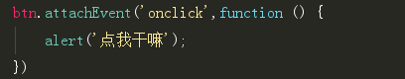

浏览器兼容解决方案

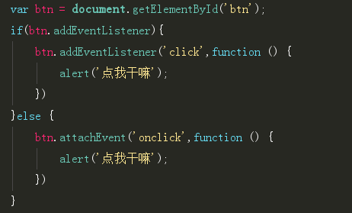

封装成函数再调用。

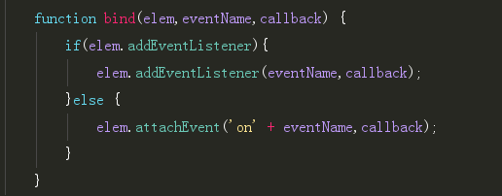

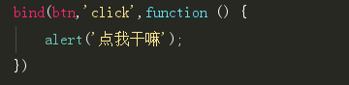

### （2）事件中的this

在事件的处理函数中，可以通过this关键字来指代绑定该事件的标签。绑定当前事件的目标元素。

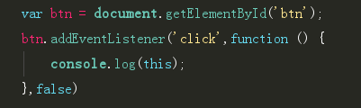

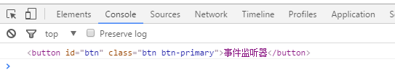

IE8中指的是window对象。

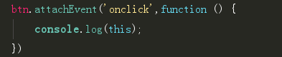

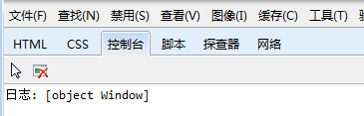

浏览器兼容解决

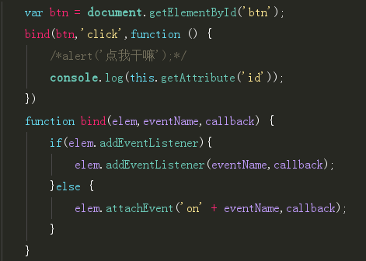

### 事件对象

Event事件对象是存在于绑定事件的处理函数中。形参**event**就是事件对象。作用：返回绑定的当前事件的所有信息；得到绑定当前事件的目标元素。

**element.onclick = function(event){**

**}**

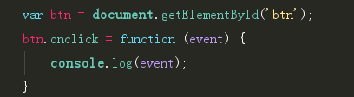

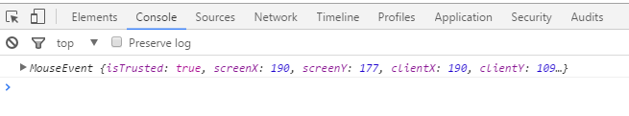

**IE8及之前的版本Event事件对象被提供在window对象中。**

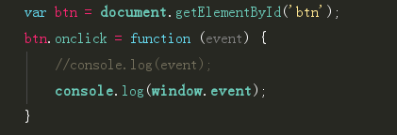

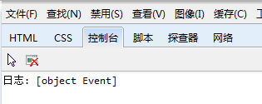

解决兼容问题

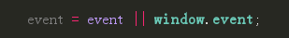

### 事件的目标元素

**event.target**属性用于获取绑定当前事件的目标元素。注意this与event.target的区别：this始终指代JS代码中绑定事件的目标元素；event.target指代HTML页面中实际触发事件的目标元素。

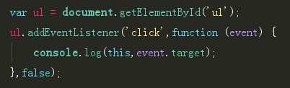

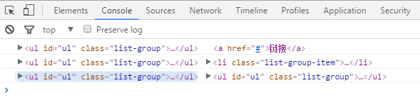

IE8不支持target属性，提供了scrElement属性，查询资料可以参考微软中文官网。

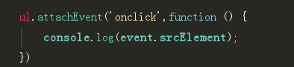

### 阻止默认行为

HTML页面的一些标签具有默认行为。所谓默认行为，就是不用编写JavaScript代码就可以实现的动态效果。例如a标签中，用户点击后会发生页面跳转行为；from标签中用户点击表单的提交按钮，表单会发生提交行为。阻止默认行为，就是不让HTML页面这些标签的默认行为发生。

**preventDefault()**方法；

IE8及之前版本的浏览器：**returnValue**属性。

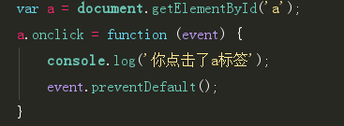

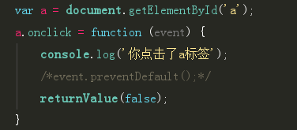

解决浏览器兼容问题

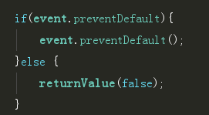

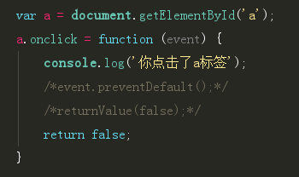

表单的提交事件**onsubmit**。

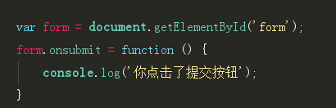

页面鼠标右键的菜单事件**oncontextmenu**，阻止页面鼠标右键的菜单事件实现如下：

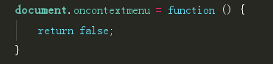

判断用户当前点击的是鼠标哪个键，通过Event事件对象提供的buttons属性来获取。返回值为1代表鼠标左键，2代表鼠标右键，4代表鼠标滚轮点击。

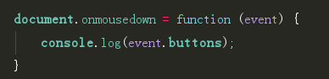

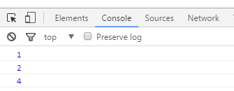

设置自定义右键菜单

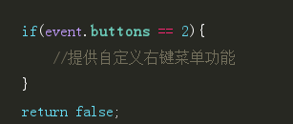

### 获取鼠标坐标

当HTML页面中标签绑定的事件被触发时，我们还可以通过Event事件对象获取鼠标当前的坐标值。

**pageX**和**pageY**：表示鼠标在整个页面中的位置。

**clientX**和**clientY**：表示鼠标在整个可视区域中的位置。

**screenX**和**screenY**：表示鼠标在整个屏幕中的位置。

**offsetX**和**offsetY**：表示鼠标相对于定位父元素的位置。

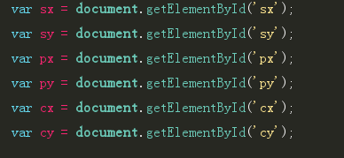

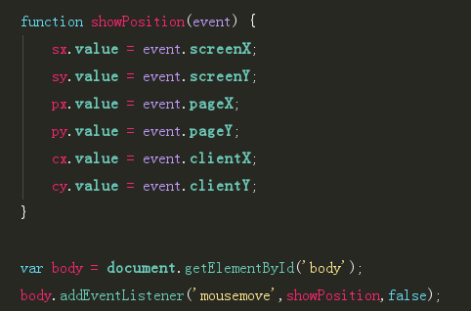

全局作用域中定义一个开关变量

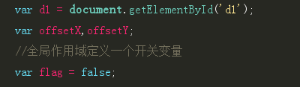

### 事件周期

根据W3C标准时间的发生流程可以分为捕获阶段、触发阶段以及冒泡阶段。

**捕获阶段**：事件根据DOM树结构从最上层节点向下传播，直到绑定该事件节点为止。

**触发阶段**：事件发生，执行对应的处理函数的逻辑代码。

**冒泡阶段**：事件根据DOM树结构从绑定事件节点向上传播。

addEventListener()方法的第三个参数：

**true表示捕获阶段**。

Firefox浏览器认为事件的传播，应该是从外向里传递（DOM节点树：从上向下传递）。

**false表示冒泡阶段（选择）**。

IE浏览器认为事件的传播应该是从里向外传递（DOM节点树：从下向上传递）；W3C的标准：从外向里传递时是捕获阶段；再从里向外传递时是冒泡阶段。无论是捕获阶段，还是冒泡阶段，实际上，我们都不希望发生，在捕获阶段和冒泡阶段之间，选中冒泡阶段。实际上我们也不希望出现冒泡阶段。注意：无论是捕获阶段还是冒泡阶段，都是事件的默认行为。

解决：取消事件的冒泡，通过event事件对象。

**stopPropagation()**方法：其他浏览器；

**cancelBubble**属性：IE8及之前；**event.cancelBubble = true**表示取消事件的冒泡。

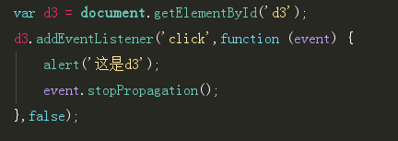

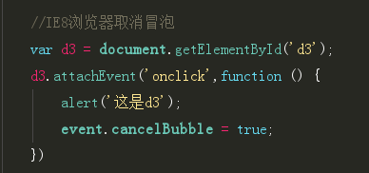

### 事件冒泡

在冒泡阶段我们可以看到事件会从最底层节点向上传播，如果只想触发当前节点的事件，而不继续向上冒泡，我们可以通过Event事件对象提供的属性来完成：

**stopPropagation()**方法；

IE8及之前版本：**cancelBubble**属性。

解决添加监听事件和取消冒泡兼容问题

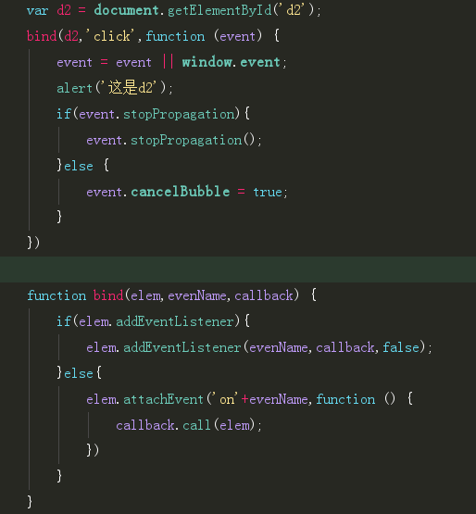

### 事件委托

将原本绑定给<a>标签的onclick事件绑定给所有a标签的共有祖先元素ul上。

**事件委托：**事件监听加到父元素上；事件会冒泡到父元素上；event.target可以找到子元素；调用回调函数时发生事件的子元素。

**优点：**省内存；不用创建多个回调函数对象，提高效率；新添加一个li自动添加事件。

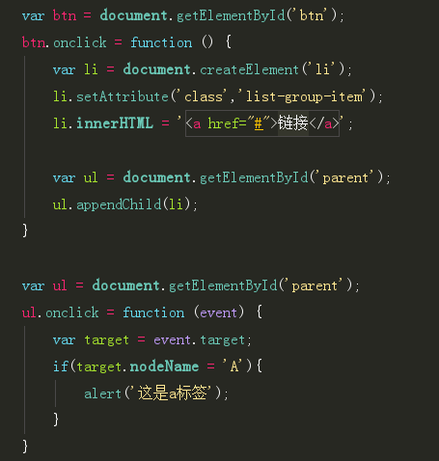

**事件委托**：事件监听加到父元素上；事件冒泡到父元素；event.target可以找到子元素，调用回调函数是发生事件的子元素。

**优点**：不用创建多个回调函数对象，省内存，提高效率；新添加一个li会自动添加事件。

### 滚轮事件

**onmousewheel**事件：鼠标滚轮事件。作用：监控页面是否上下滚轮。

**scrollHeight**：表示鼠标滚轮在页面中滚动的距离；

**scrollHeight**：表示当前页面的（可滚动）高度。

如果获取当前标签的定位父元素在页面中并没有任何祖先元素开启定位，当前标签的定位父元素用于都是body。

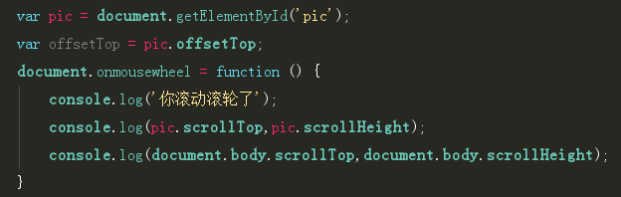

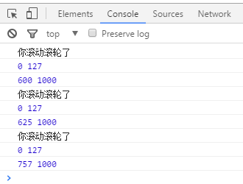

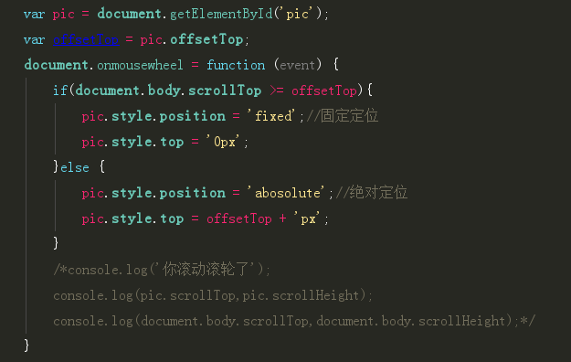

### 键盘事件

event事件对象提供与键盘按键相关的属性：

**charCode、keyCode、which、key、code**

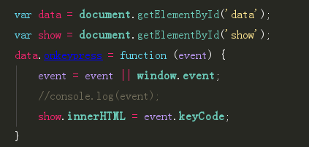

## BOM

### 简介

**BOM（浏览器对象模型）**：BOM的全称为**Browser Object Model**。BOM可以使我们通过JS来操作浏览器，在BOM中为我那提供了一组对象，主要被用于管理浏览器窗口及浏览器窗口之间通信等功能。

值得注意的是：BOM是JavaScript中唯一一个没有标准的。JavaScript中的语法标准是ECMA，DOM的标准是W3C定制的。

DOM树结构中的入口Document对象也是属于BOM内容的一部分。Window对象是BOM结构中的最顶层的对象，其他对象都是以Window对象的属性形式出现。

### Window对象

Window：代表的是整个浏览器的窗口，同时window也是网页中的全局对象。定义在全局域中的变量和函数，实际上都可以是Window对象的属性和方法。

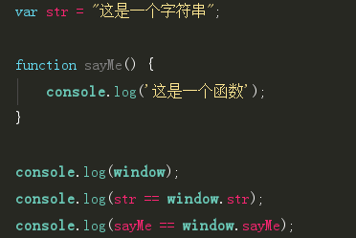

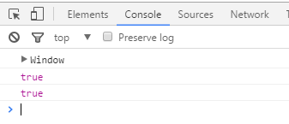

Window对象的**self**属性返回当前浏览器窗口的只读属性。换句话说，self属性返回的是Window对象的引用。



我们可以通过以下代码判断当前浏览器是否是最顶层窗口：

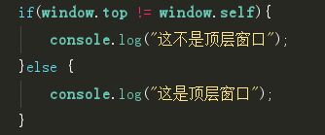

Window对象提供了以下两个滚动浏览器窗口的方法：

**scrollBy()**：根据指定像素值来滚动浏览器窗口。

scrollBy(x,y)方法：x表示水平方向的滚动，当页面没有水平方向的滚动时，没有效果；y表示垂直方向的滚动，当页面并没有垂直方向的滚动时，没有效果。

**scrollTo()**：将浏览器窗口滚动到指定坐标值。

scrollBy()：x参数，如果是正值表示向右滚动；如果是负值，表示向左滚动；y参数，如果是正值，表示向下滚动，如果是负值，表示向上滚动。

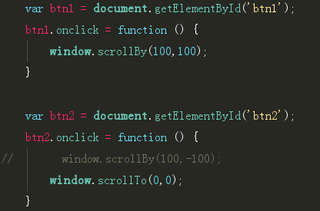

### Navigator对象

Navigator对象表示当前浏览器，该对象包含了浏览器的信息。Navigator对象没有相应标准，不过各个浏览器都支持。常用的属性有：

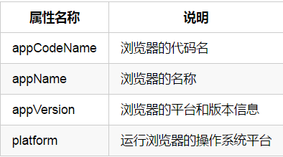

Chrome浏览器为例

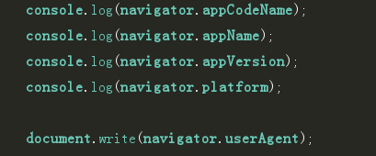

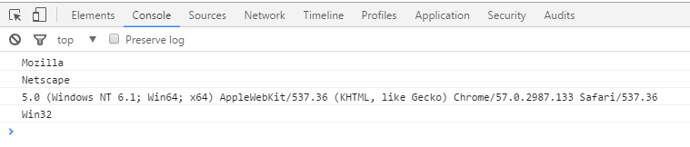



Navigator对象提供很多属性，可以识别当前浏览器及操作系统的信息。但绝大多数属性在目前浏览器中已经不再起作用了，而Navigator对象的**userAgent**属性依旧可以实现识别浏览器的功能。userAgent属性返回由客户机发送服务器的user-agent头部的值。userAgent属性是一个只读的字符串，声明了浏览器用于HTTP请求的用户代理头的值。

注意：IE11版本的userAgent属性信息已经不再包含有关IE浏览器的信息，所以我们不能通过userAgent属性判断IE11浏览器了。

### History对象

**length**属性可以获取用户在浏览器中访问网址的数量。



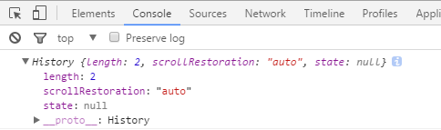

前进与后退：

**forward()**：实现跳转下一个页面，作用和浏览器的前进按钮一样。

**back()**：实现跳转到上一个页面，作用和浏览器的回退按钮一样。

**go()**：实现跳转到指定的页面。如果为负数表示后退，如果为正数表示前进。

### Location对象

Location对象包含了浏览器的地址栏中的信息，该对象主要用于获取和设置地址。

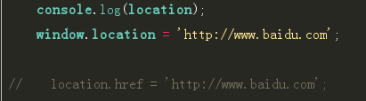

Location对象提供了以下方法：

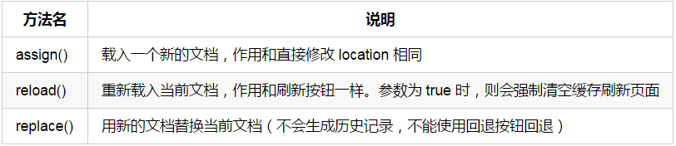

### 定时器

1）定时执行JS代码逻辑。

**setInterval(code,millisec,lang)**

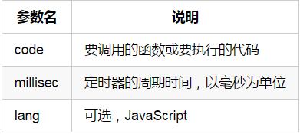

我们还可以通过**clearInterval()**方法来取消定时器。

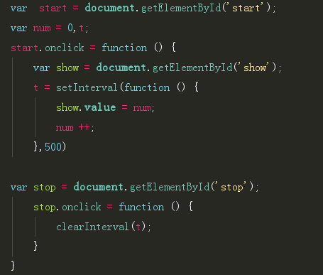

1. 动态钟

**toLocaleTimeString()**：获取当前系统时间（包含秒）

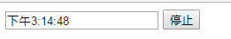

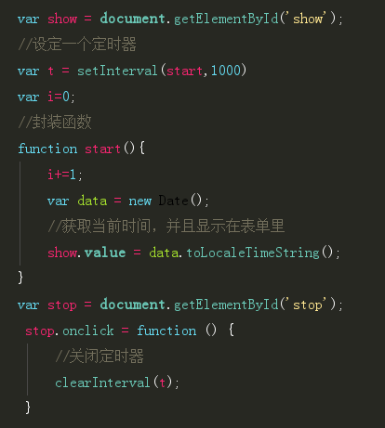

3）延时调用**setTimeout**和**clearTimeout**：

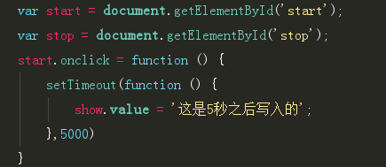

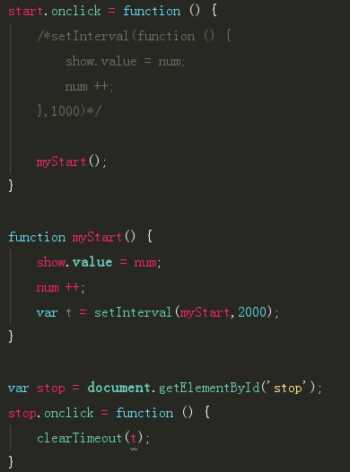

### 轮播图和封装自定义动画

1. 轮播图

var t = setInterval(moveNext,1000);  
var prev = **document**.getElementById("prev");  
var next = **document**.getElementById("next");  
var img = **document**.getElementsByTagName("img")[0];  
  
var newArr = ['img/1.jpg','img/2.jpg','img/3.jpg','img/4.jpg','img/5.jpg'];  
  
var index = 0;  
prev.onclick = function(){  
 clearInterval(t);  
 index --;  
 if(index == -1){  
 index = 4;  
 }  
 img.**src** = newArr[index];  
}  
  
next.onclick = function(){  
 index ++;  
 if(index == 5){  
 index = 0;  
 }  
 img.**src** = newArr[index];  
}  
  
function moveNext() {  
 index ++;  
 if(index == 5){  
 index = 0;  
 }  
 img.**src** = newArr[index];  
}

1. 封装自定义动画

让div高度从200到0

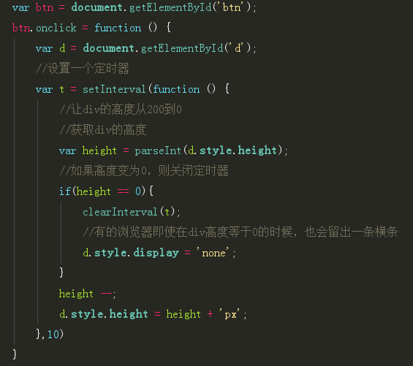

封装一个函数专门设置向上滑动效果

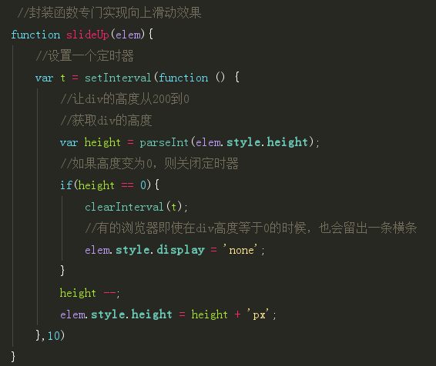

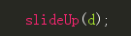

将div的高度从0到200

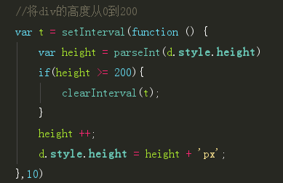



这种判断会使高度增加到201px，所以我们需要做另一个判断

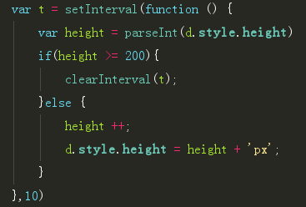

封装一个函数专门用来做向下滑动效果

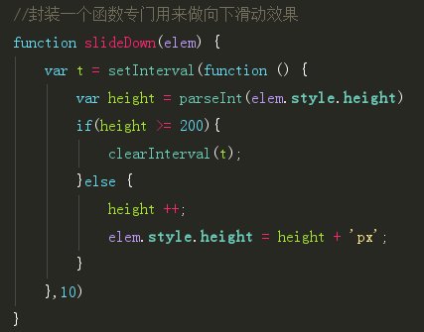



切换效果，既能向上滑动也能向下滑动

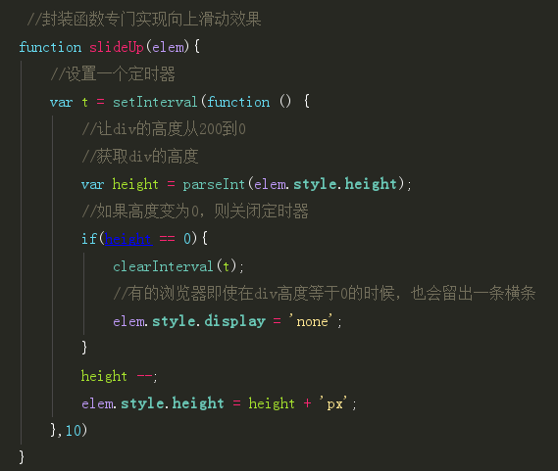

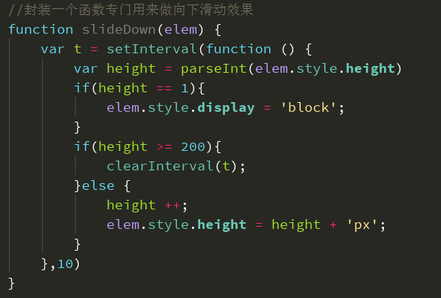

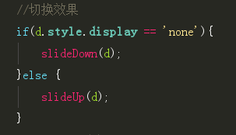

以上这样的封装，div的高度都是固定不变的，对于这样的函数通用性不强，所以我们需要考虑高度随时变化的情况。这时候我们可以创建一个对象，将向上滑动和向下滑动的方法全部作为对象方法放入对象里，而div的高度我们可以将它作为对象属性，这样的代码通用性更高。

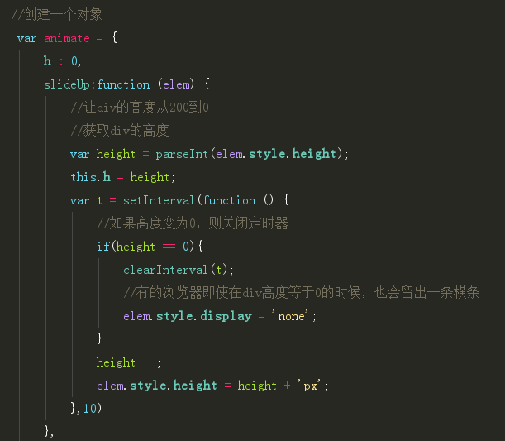

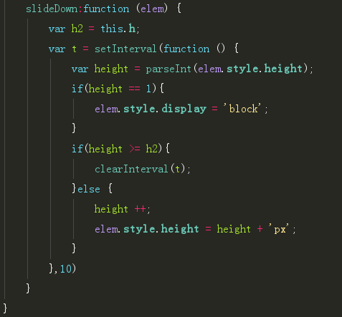

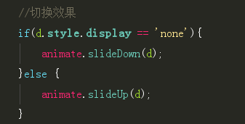

像以上代码也有局限性，那就是只能设置高度值，这时候我们需要一个更加通用的方法。完成自定义通用动画方法的封装：

1. 先解决浏览器的兼容问题（如何获取标签的当前有效样式）

如果使用element.style.attrName获取不到标签的样式属性值，获取标签的当前有效样式（只读）：

其他浏览器：getComputeStyle(elem,null)方法（对应样式的对象）

IE 8浏览器：elem.currentStyle（对应样式的对象）

改变标签的当前有效样式：element.style.attrName = 新的属性值

1. 获取当前执行动画效果的标签（元素）

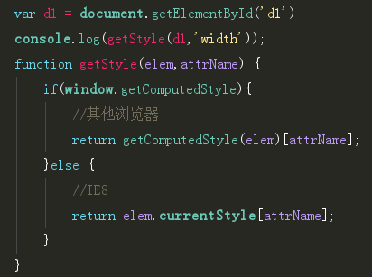

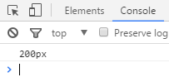

1. 传递当前需要通过哪些样式属性的改变，达到动画的效果

我们现在想要达到的效果是可以同时改变多个样式属性，我们在设置CSS样式的时候，会发现，样式的结果和JS中的对象很相似，例如{width : 200px;height : 200px}，区别在于样式属性之间用的分号 ; 隔开，而对象中的样式之间用的逗号 , 隔开。如果想要同时传递多个样式属性的话，在JS中最容易实现的方式就是对象{样式属性：值,样式属性}。

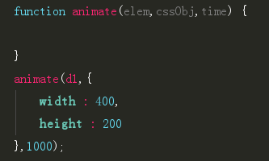

JS中的对象，也可以称之为**关联数组**。

JS中的数组，也可以称之为**索引数组**。

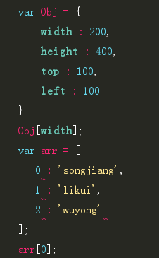

对象也可以进行遍历循环，使用**for(...in...){}**

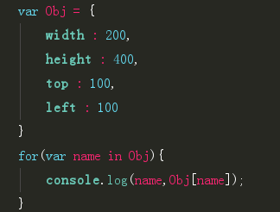

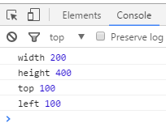

1. 动画的执行时间也可以自定义

最好与setInterval()方法中有关时间的参数单位保持一致（毫秒）。

注意：目前最难实现动画效果的样式属性是所有关于颜色的内容。

三个步骤：获取标签的当前样式属性值；进行改变；将改变后的值设置给标签的对应样式属性。

只改变高的情况

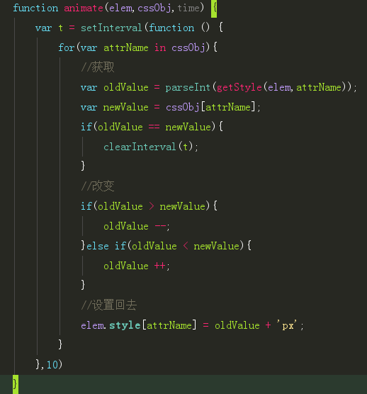

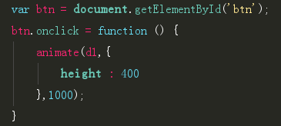

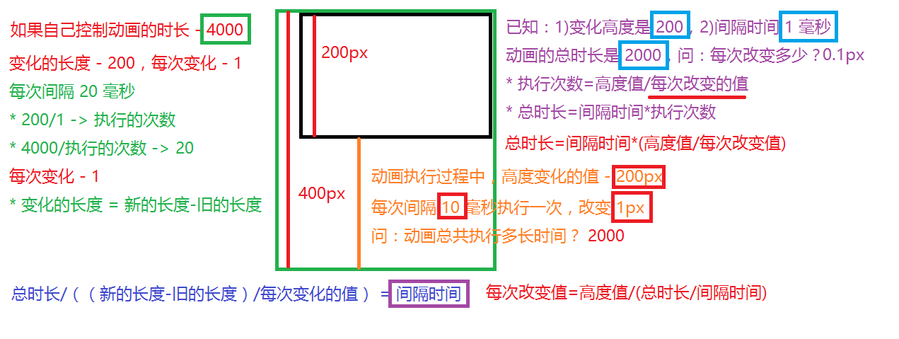

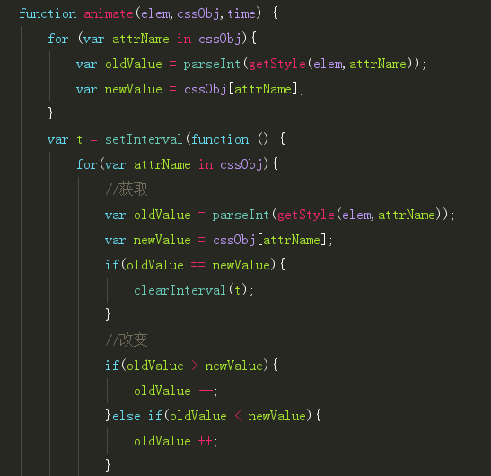

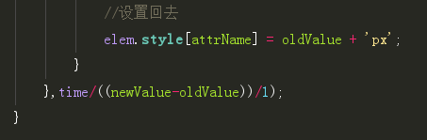

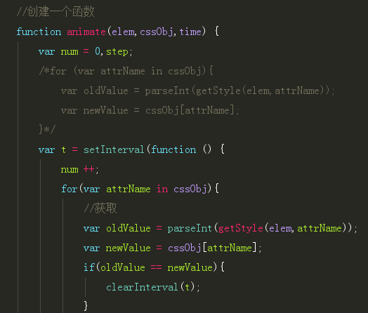

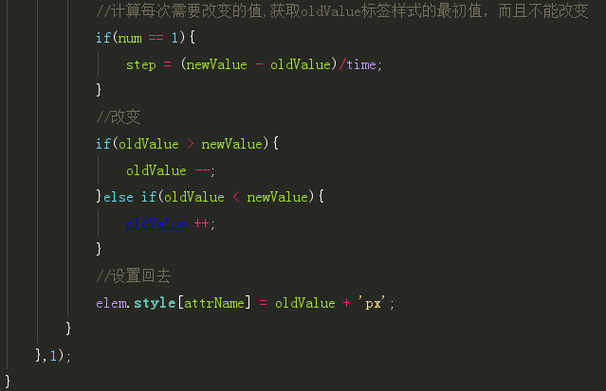

我们将这种方法封装到一个js文件中

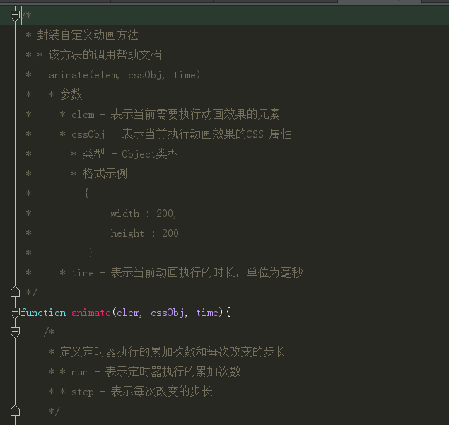

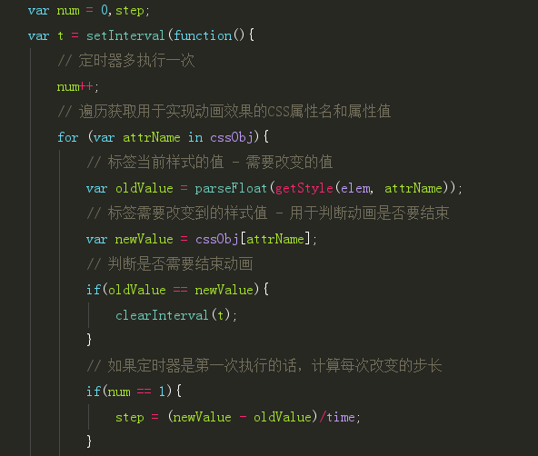

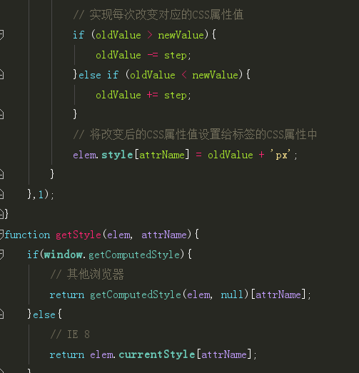

## 总结(JS高级)

### （1）JavaScript:ECMA语法

ECMA的作用：定义了JavaScript脚本的**语法**（变量、数据类型、语句、函数。。。）。

JavaScript语言：**面向对象语言**（万物皆对象）；**函数式编程**（函数）：不再体现对象的概念。

### （2）数据类型

原始（基本）类型：

**string**

在JavaScript中，字符串的定义可以使用单引号，也可以使用双引号。建议使用单引号。length属性：返回当前字符串所包含的字符的个数。

**number**

整型（整数）- Integer（整型中包含0）

浮点型（小数）- Float

进制：表示数字的几种定义方式。

在JavaScript语言中，不区分整型和浮点型，统一都是Number类型。但是JS提供了两种转换方法：**parseInt()**（转换为整型）；**parseFloat()**（转换成浮点型）。

浮点型数据在JS的计算中，可能出现误差。

在JS中无论什么进制，计算之后得到的结果都是十进制。

特殊的值：NaN - not a number，表示当前值不是一个数字。

**isNaN()**方法：

- true表示当前值不是数字值

- false表示当前值才是数字值

**boolean**

作用：可用于定义开关（true为开，false为关）

注意：非布尔值转换成布尔值

字符串：空字符串 - false

数字值：0、NaN - false

undefined - false

空对象 - false

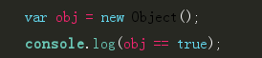

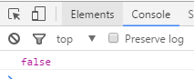

定义的对象中用没有定义的属性做判断

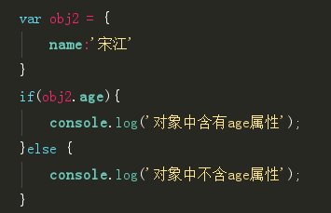

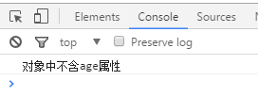

引用类型

**String**

**Number**

**Boolean**

第一组：具有原始类型，两种方式创建出来的类型不一致的

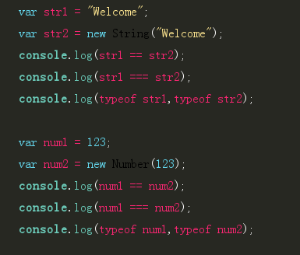

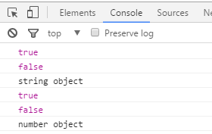

第二组：没有原始类型，无论使用什么方式创建，类型都是一致的

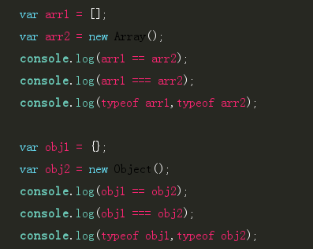

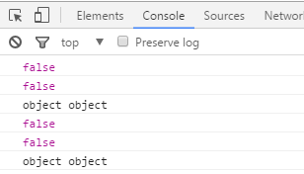

特殊类型

**undefined**

报错的undefined与提示的undefined的区别：报错的undefined：变量根本不存在；提示的undefined：变量存在，但没值。

变量在什么情况下的值时undefined?只定义，但不赋值；变量的声明提前；直接赋值为undefined。

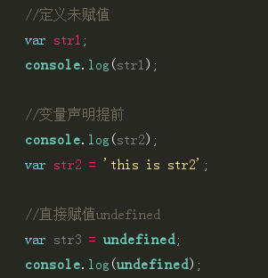

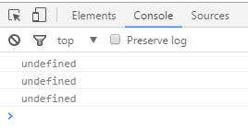

undefined类型：仅仅只有一个值：undefined。

null：其实就是一个特殊值

null的类型：Object

null和undefined的值一致，但类型不一致。

用法：释放资源（垃圾回收），性能优化。

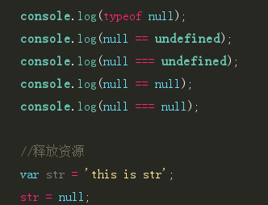

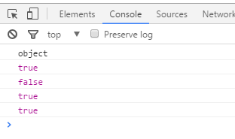

### （3）变量、数据和内存

内存的概念：电脑的内存条（和硬盘）。

内存条：运行的速度比较快。

硬盘：存储的数据量比较大。

浏览器的内存

作用：相当于存储当前JavaScript中的数据。

周期：从打开当前页面到关闭当前页面。

浅复制与深复制

**浅复制**：内存地址的复制，而不是数据的复制。

**深复制**：数据的复制，而不是内存地址的复制。

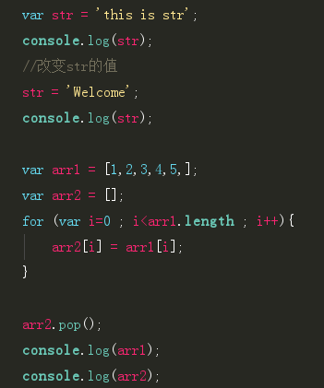

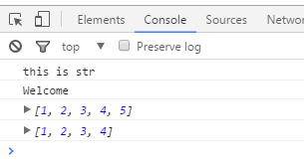

### （4）函数

定义函数的三种方式：函数声明方式、字面量方法、构造函数方式（new Function()）。

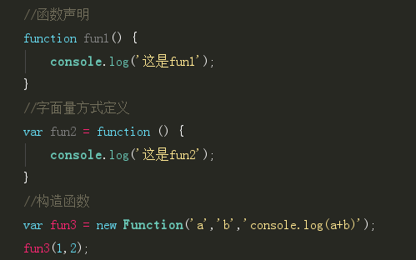

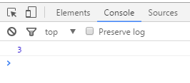

作用域：

全局域：当前页面的环境

函数域：当前函数中的环境

作用域链：作用域具有传递性。在当前函数中查找变量，如果当前函数中没有变量，则向上级作用域查找变量。上级作用域中没有变量，则继续向上级作用域（全局域）查找变量，找到全局中的变量。查找直到全局域中，如果全局域也不存在变量，则提供报错。

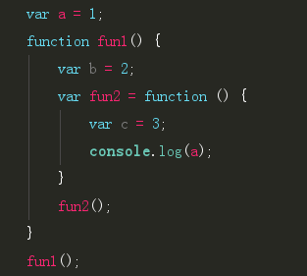

特殊函数

**内部（私有函数）**：在一个函数体内，再定义一个函数

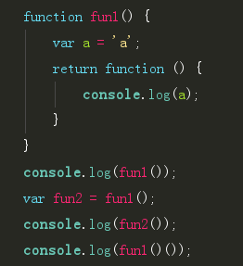

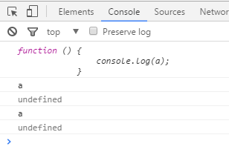

**匿名函数**：没有名的函数

注意：定义匿名函数，会语法报错（不符合函数的定义语法）。

作用：自调函数、回调函数。

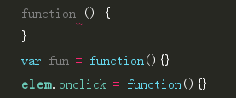

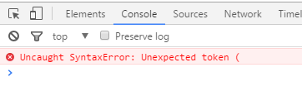

**自调函数**：

含义：自己调用自己的函数（不用开发人员来编写函数的调用体）。

作用：节省全局命名空间。

自调函数的定义方式：第一个小括号里面的内容是函数的定义；第二个小括号的内容是函数的调用。

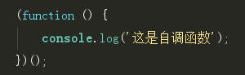

自调函数的书写方式有很多种，这里只列举部分。

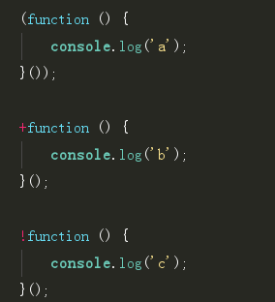

**回调函数**：

含义：将一个函数作为参数传递给另一个函数，而作为参数的函数就被叫做回调函数。

注意：原本的函数与回调函数中的各个形参的使用问题。

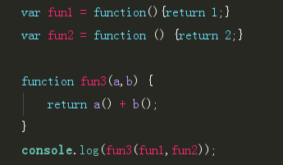

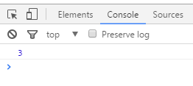

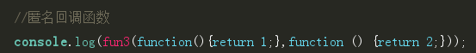

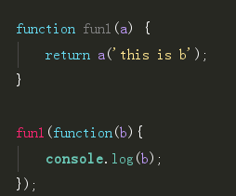

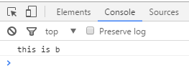

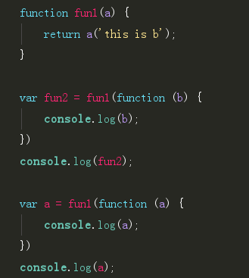

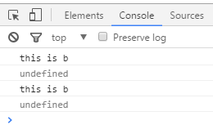

习题

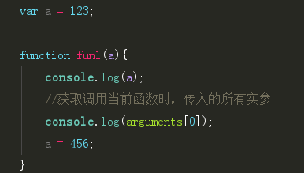

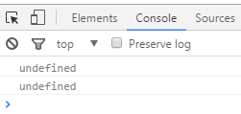

arguments获取的是调用函数传入的实参，使用arguments.length可以检测出传入实参的个数，但是与形参个数无关。

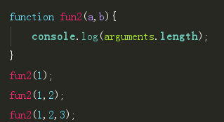

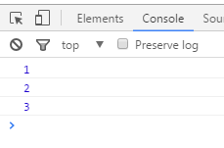

### （5）作用域

ECMA5.1

**全局域**：有且只有一个

**函数域**：可以具有多个，还可以进行嵌套。

多个函数域之间是平行的关系：相互之间的作用域是不能被访问的。

多个函数域之间是嵌套的关系：里层的函数域允许访问外层函数域的变量。

ECMA6（2015）新增作用域

### （6）闭包

允许函数访问函数之外的变量。原因：JavaScript的函数域所产生的闭包问题。注意：闭包是没有具体的结构和语法（换句话讲，闭包只是一个概念）。

闭包的应用：将内部函数定义在外部函数的返回值；回调函数。

闭包的问题：定义的全局变量不做销毁处理，最终会导致内存溢出，浏览器崩溃。尽量不要使用。

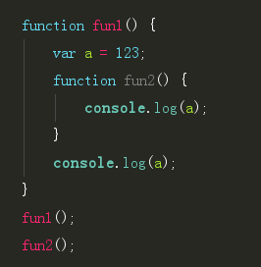

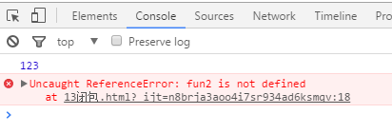

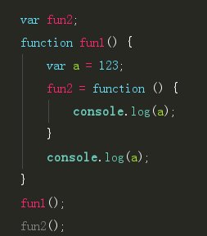

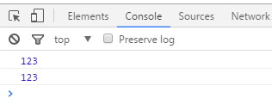

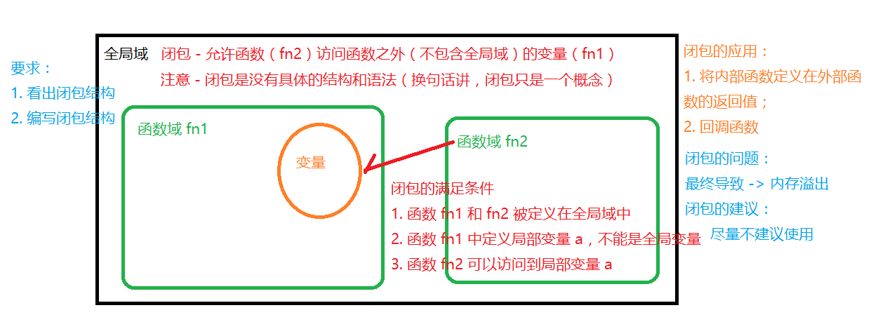

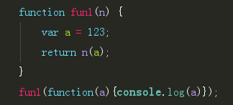

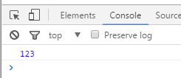

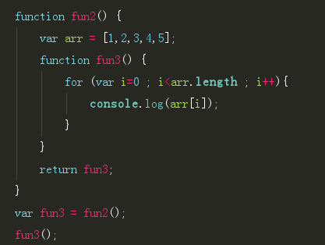

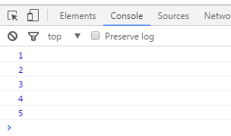

编写js文件

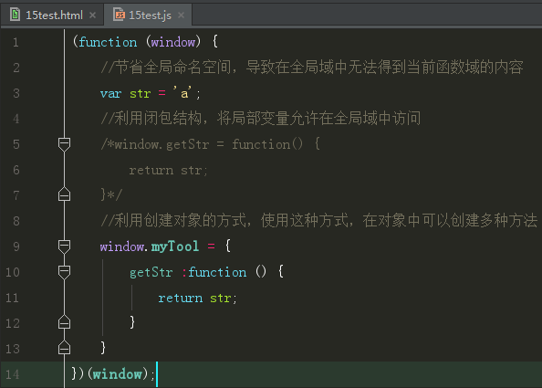

编写html文件

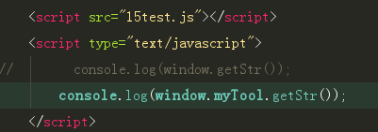

### 对象

创建对象的三种方式

1. 字面量方式

**{**

**属性名:属性值,**

**方法名:function(){}**

**}**

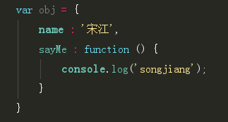

调用对象的属性和方法

**对象.属性名**

**对象[属性名]**：通用一点

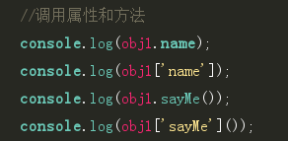

修改对象的属性和方法

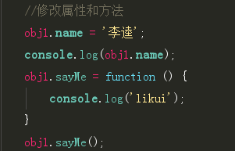

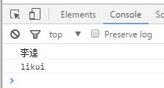

删除对象的属性和方法

**delete**关键字

删除对象的方法，不能编写”()”

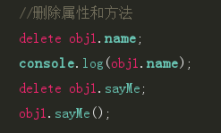

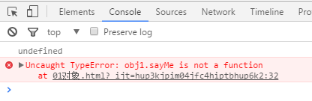

添加对象的属性和方法

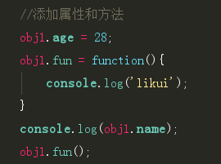

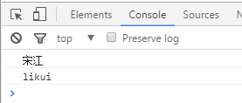

1. 构造函数方式

**new Object();**

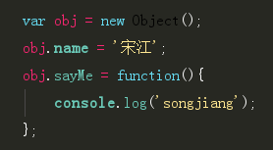

1. 创建构造器（工厂模式）方式

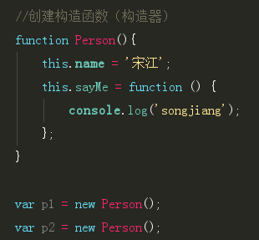

### JSON

1）概念：全称为JavaScript Object Notation，译为JavaScript对象标记。

定义：JSON是一种轻量级的数据交换格式。

特点：易于程序员阅读和编写；易于电脑解析和生成；JavaScript原生支持JSON格式。

结构：一种结构在JS中被称为叫做**对象**；另一种结构在JS中被称为叫做**数组**。

注意：JSON格式允许嵌套

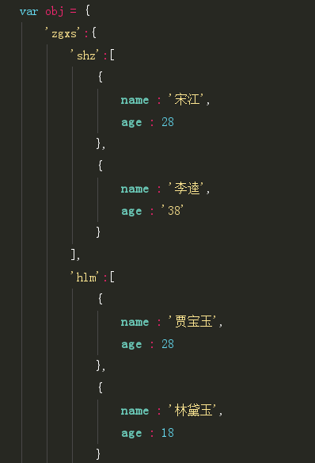

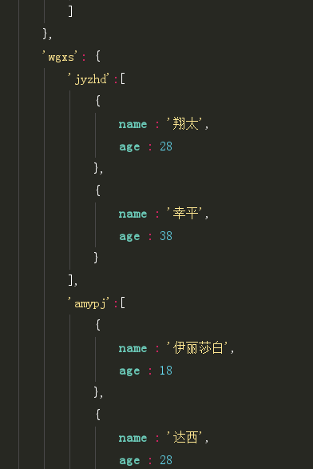

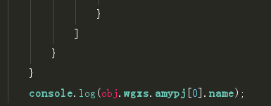

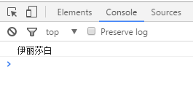

2）用法（JavaScript）

JSON对象：真正的对象或数组，就是JS中解析或构建数据的一种方式。

JSON字符串：格式上符号JSON数据格式要求的字符串，为了其他开发语言可以兼容。

JSON文件：

扩展名为”.json”的文件，在JSON文件中，要求所有的字符串必须使用双引号，而不能使用单引号。

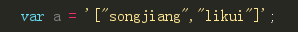

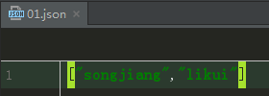

3）JSON对象与JSON字符串相互转换：

JSON对象转换成JSON 字符串

**JSON字符串 = JSON.stringify(JSON对象)**

JSON字符串转换成JSON对象

**JSON对象 = JSON.parse(JSON字符串)**

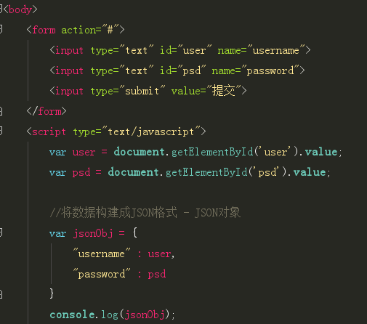

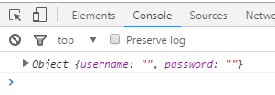

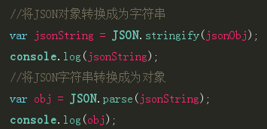

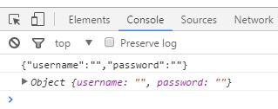

4）浏览器兼容：

新版本的浏览：原生就支持JSON对象的两个方法；

旧版本浏览器：借助第三方的力量（专门解决兼容问题的JS文件**json2.js**）。

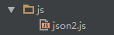



### 构造函数

作用：创建一个对象模板

注意：JavaScript中函数与构造函数的语法可以相互转换的。

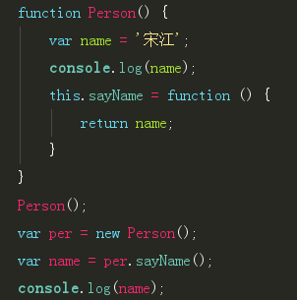

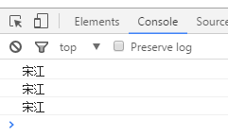

以上代码是函数，同时也是构造函数。是函数的情况下就可以对其进行调用，是构造函数的情况下就可以创建对象。

在定义函数的时候不明确到底是函数还是构造函数，会造成数据安全问题。如果先当做是函数处理的话，就有效地保护了私有的数据内容。再当做构造函数处理的话，获取局部变量的值，就可以创建对象，可以在全局域中修改局部变量的值。

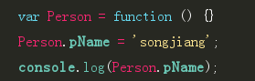

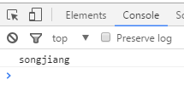

以上代码中，Person也可以看做是一个对象，我们可以为这个对象添加属性，然后打印出来。

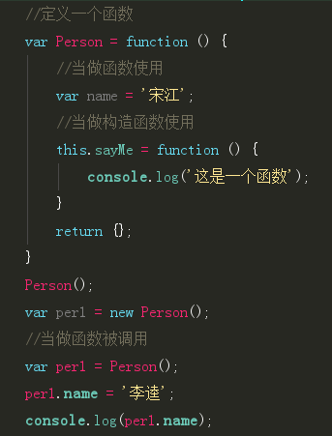

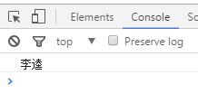

### 原型

定义：原型是构造函数的一个特殊属性。

作用：对当前对象添加属性和方法；为内置对象（Array）添加属性和方法（不推荐）。

通过prototype为当前对象添加属性和方法，一共有两种方式：将构造函数的原型被赋值为一个对象（**Person.prototype = 一个对象**）；通过原型分别添加属性和方法（**Person.prototype.属性名 = 属性值;Person.prototype.方法名 = function(){}**）。

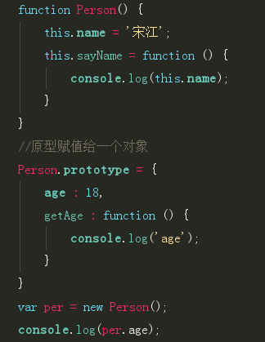

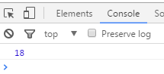

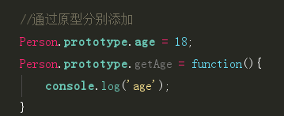

原型属性和构造函数本身的属性同名（构造函数本身的优先级更高，通过原型定义属性的默认值）。一般情况下，对象的属性会定义在构造函数本身，而不是原型上。

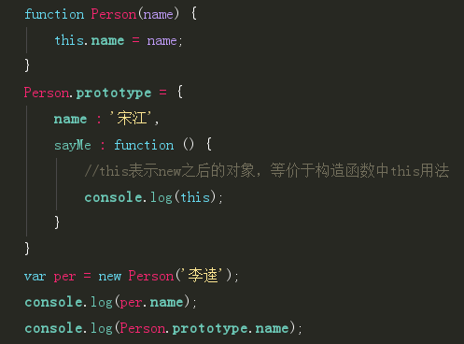

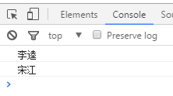

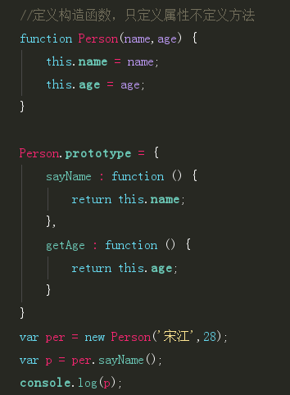

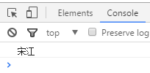

在对象中存在着一个属性__proto__，对象中其实也存在原型。

构造函数的原型和对象的原型区分：构造函数的原型是显性原型；对象中的原型是隐性原型。对象的隐性原型允许直接调用，但是对象的隐性原型仅用于开发测试，不能用于真实环境。

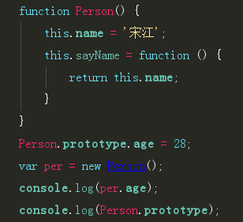

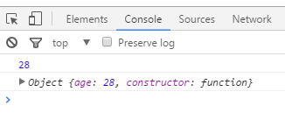

关于底层内容：Object是所有JavaScript对象的父级；Function是所有JavaScript（构造）函数的父级。

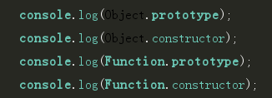

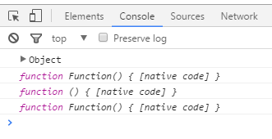

使用**instanceof**可以检查一个对象是否是一个类的实例。

语法：

**对象 instanceof 构造函数**

如果是，则返回true，否则返回false。

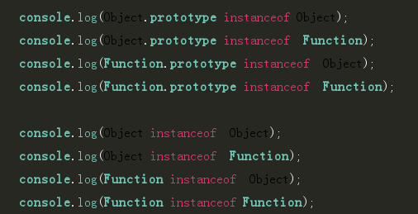

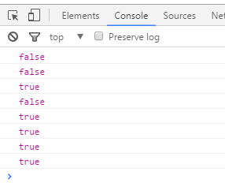

原型链

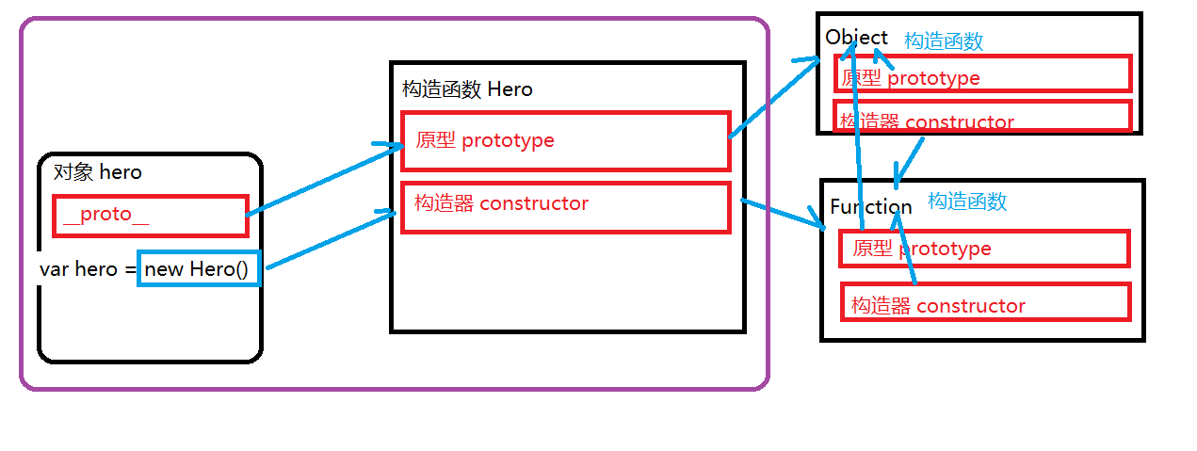

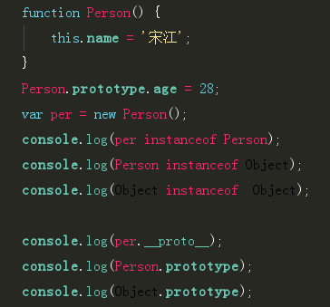

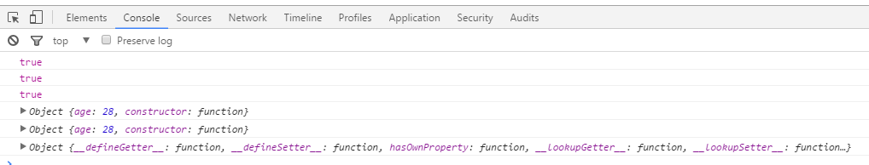

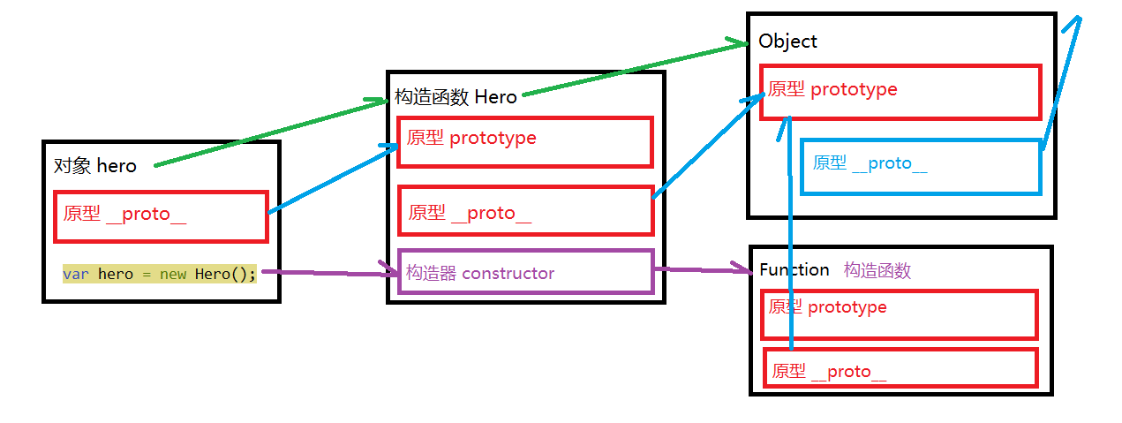

### 继承（ECMA 5.1）

概念：子承父业。

应用：继承是原型的最后一个应用场景。

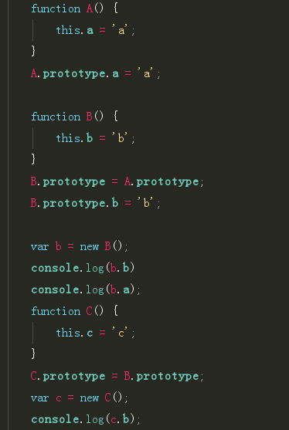

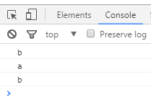

实际开发：

作为A：项目经理编写通用的对象属性和方法；

作为B：组长分配每组模块的对象属性和方法；

作为C：组员使用每个功能的对象属性和方法。

# 版本控制工具

## 版本控制工具

### （1）概念

版本控制工具也称为版本管理，版本控制系统（Version Control System,VCS），可以帮助我们记录和跟踪项目中各文件内容的修改变化。

### （2）作用

**作家**：如果你用Microsoft Word写过长篇大论（比如，论文、小说），那你一定有这样的经历：想删除一个段落，又怕将来想恢复找不回来怎么办？有办法，先把当前文件“另存为……”一个新的Word文件，再接着改，改到一定程度，再“另存为……”一个新文件，这样一直改下去...于是你的相似的文件越来越多，越来越乱过了一周，你想找回被删除的文字，但是已经记不清删除前保存在哪个文件里了，只好一个一个文件去找，非常麻烦。

看着一堆乱七八糟的文件，想保留最新的一个，然后把其他的删掉，又怕哪天会用上，还不敢删，非常纠结。

更要命的是，有些部分需要你的同事帮助填写，于是你把文件Copy到U盘里给他（也可能通过Email发送一份给她），然后，你继续修改Word文件。一天后，同事再把Word文件传给你，此时，你必须想想，发给她之后到你收到她的文件期间，你作了哪些改动，得把你的改动和她的部分合并，然而...这个动作...非常困难。于是你想，如果有一个软件，不但能自动帮我记录每次文件的改动，还可以让同事协作编辑，这样就不用自己管理一堆类似的文件了，也不需要把文件传来传去。如果想查看某次改动，只需要在软件里瞄一眼就可以，岂不是很方便？

如果你这样想，恭喜你，你要结束手动管理多个“版本”的史前时代，进入到使用版本控制工具的新世纪...

**程序员**：

**场景1：**

**你的代码正常工作**

**你改了其中的几行代码**

**程序出了问题**

**你把代码改回来**

**程序还是不能正常工作 ------*为什么?***

**程序如此复杂，差一点都不行，所谓的改回来都是自认为的改回来**

**场景2：**

**你的程序昨天还能正常运行**

**昨天晚上你修改了很多内容，做了很大的改进**

**但是目前程序还不能正常运行**

**客户今天要看你程序演示的demo -----怎么办?**

**由于时间太过仓促，修改之后还不如修改之前，那么，急需找回修改之前的版本**

**场景3：**

**第一天客户要求你写一个进度条对话框来显示进度**

**第二天客户觉得对话框不好看，用进度条显示进度**

**第三天客户又觉得还是对话框好看，重新用对话框**

**----如何应对?**

**频繁需要找回之前的版本**

**场景4：**

**有人在代码里面做了手脚，找出来这个人**

**程序员不承认这是自己写的代码 ----怎么查?**

在大家提交代码的时候，记录改动的人都是谁

**场景5：**

**代码拥有者权限**

**开发人员可以修改**

**测试人员只能读取 -----如何区别?**

**权限控制，有些用户只能下载代码，不能向代码库写入文件**

**场景6：**

**你改了代码的一部分，程序可以正常工作**

**你同事改了代码的一部分，程序也可以正常工作**

**你把你们的改动合并在一起，程序不正常工作了**

**到底是代码那些地方发生了变化？**

**什么变化让代码不能正常工作了？**

**我如何跟同事一起协同的开发项目？ -----如何预防代码冲突?**

**提交代码前，系统自动检查出冲突的部分**

**场景7：**

**项目管理，工作量统计**

**记录每个人的代码提交量**

**场景8：**

**项目源码版本的备份和记录**

误删除，误操作，都可以恢复

### （3）产品

版本控制工具的产品有很多种，例如：Clear case、CVS、Visual SourceSafe、PVCS、Perforce、CCC等等。但最常用的的是**SVN**和**GIT**。

### （4）分类

1）集中式

概念：所有的代码都集中制中央服务器。

工作流程：程序员从中央服务器取得最新的代码版本；程序员在本地修改；程序员把改好的代码提交到中央服务器。类比：图书馆借书（中央服务器就好比是一个图书馆，你要改一本书，必须先从图书馆借出来，然后回到家自己改，改完了，再放回图书馆）。

代表作品：**SVN（subversion）**。

原理图：

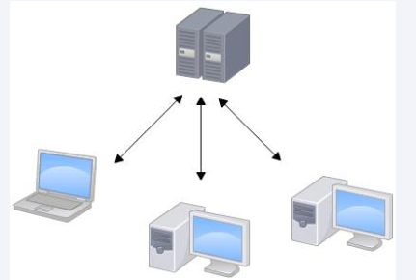

特点：所有代码集中在一台机器上。

优点：权限管理方便；适合知识产权保护，每个工程师只有整个工程的一小部分代码。

缺点：中央服务器宕机全公司歇菜；中央服务器损坏，所有代码丢失；如果连接不到中央服务器就没法下载到最新代码。

合适场景：版权非常强的公司适合使用。

1. 分布式

概念：每台工作机都有完整的代码库。

工作流程：每个工程师在自己的电脑上工作；必要时相互同步代码库。

代表作品：**Git**

原理图：

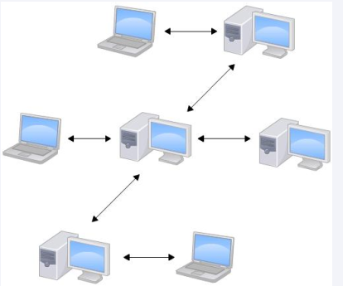

特点：每台机器都有完整代码库。

优点：任何一台机器损坏都没关系；在无网络的情况下也可以继续工作。

缺点：无法精确控制权限。

合适场景：开源公司。

## SVN

### （1）简介

简称：SVN是Subversion的简称，用于多个人共同开发同一个项目，采用的是客户端浏览器模式。

### （2）基本工作流程

基本工作流程：早上来到公司；从服务器下载项目最新代码；在自己的机器上工作；每隔2小时提交一次代码；离开公司确保今天的代码全部上传到服务器。

注意事项：开始写代码前一定要更新。

### （3）基本工作模式

图：

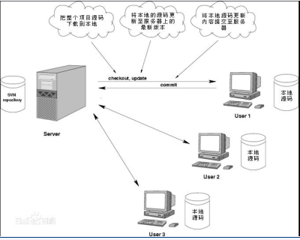

第一次下载代码：**checkout**；

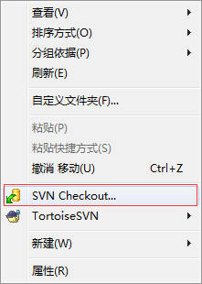

更新代码：**update**，从服务器获取最新代码；

提交代码：**commite**，把本地仓库的代码提交到服务器；

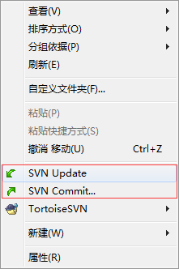

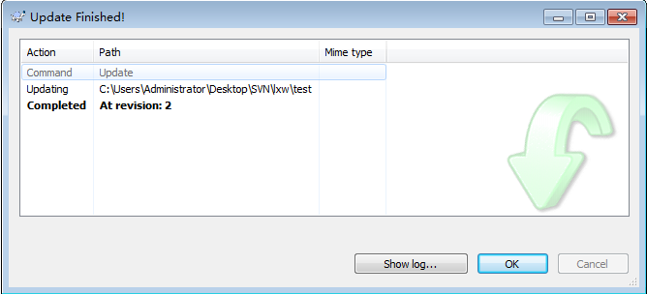

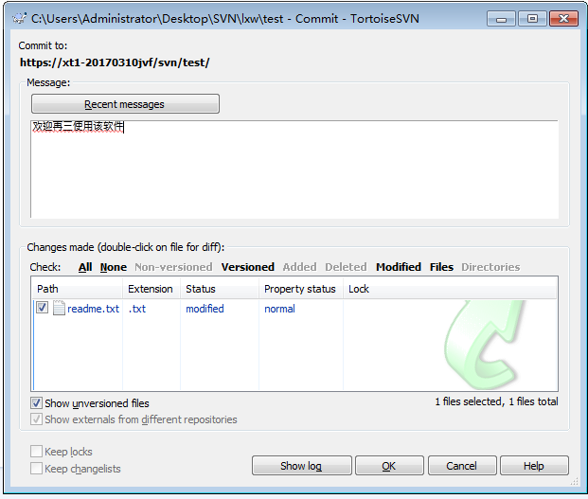

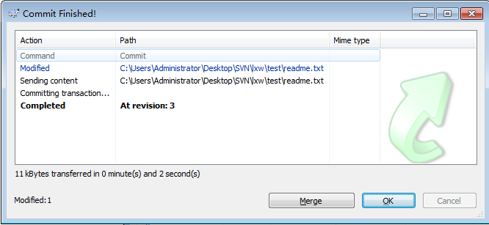

查看历史版本和回退到历史版本：**show log、revert**。

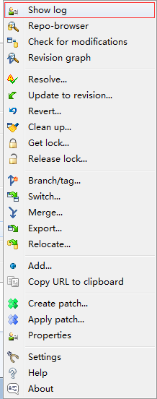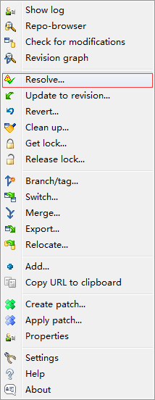

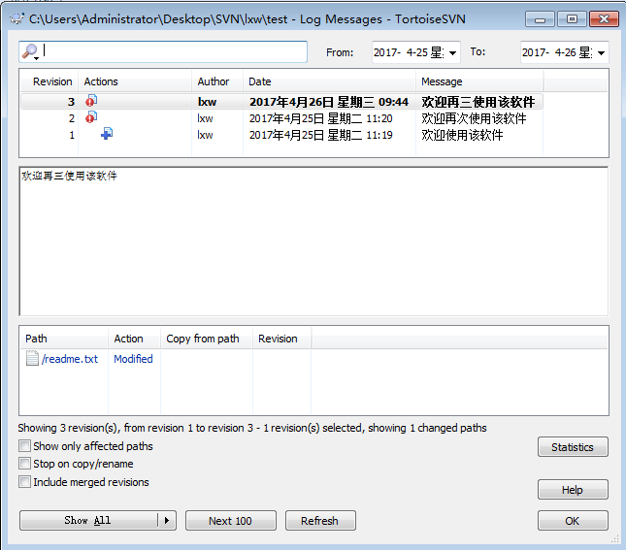

### （4）冲突

冲突的产生与解决：

冲突产生的原因：多人编辑同一个文件的同一行；本地代码和服务器代码冲突。示例：多国语言网站，多人同时开发。

解决冲突的方法：

程序员使用工具小乌龟，选择**edit conflict**，保证编辑好的结果是最终想要的结果、保存文件、标记为已经解决冲突、commit到服务器。

程序员使用代码，手动打开文件、手动编辑代码、达到目标状态保存文件、手动标记为已经解决状态、commit上传到服务器。

A程序员编写代码和B程序员编写代码行冲突：

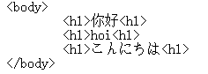

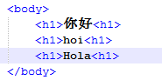

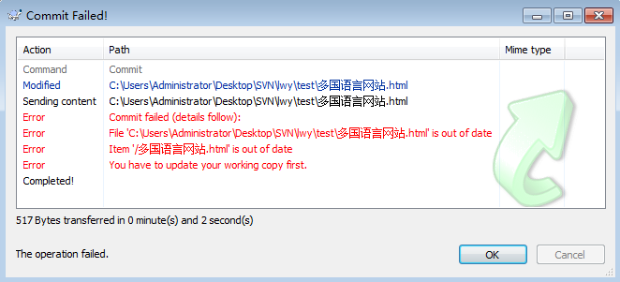

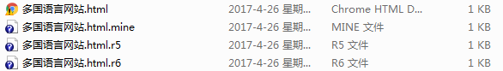

使用**edit conflict**解决冲突

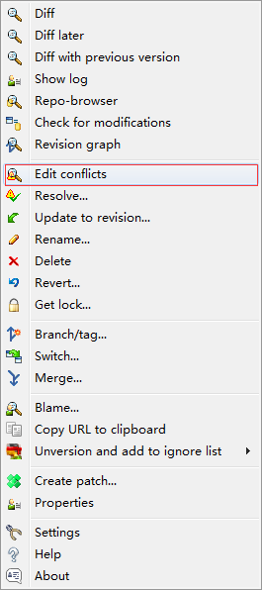

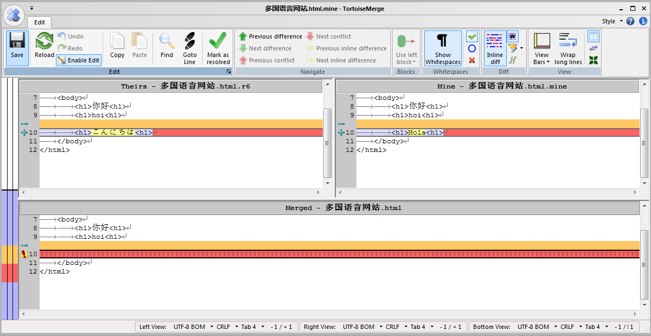

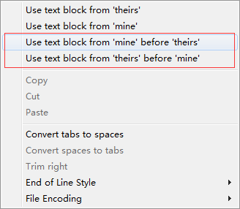

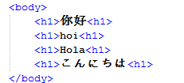

### （5）忽略列表

使用忽略列表：

原因：服务器代码库中的文件应该是所有程序员都有用的，有些文件不需要上传到服务器代码库（webstorm自动生成的.idea文件、node_modules文件夹、用来做测试的文件）。

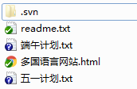

某个程序员的工作目录，会有很多像端午计划或者五一计划这种个人文件不需要上传到服务器上，这时候我们可以使用忽略列表进行标记。

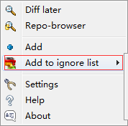

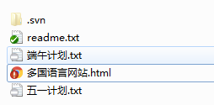

上传文件到服务器时，会自动忽略个人文件。

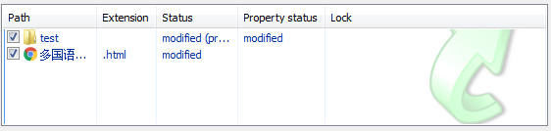

### （6）状态说明

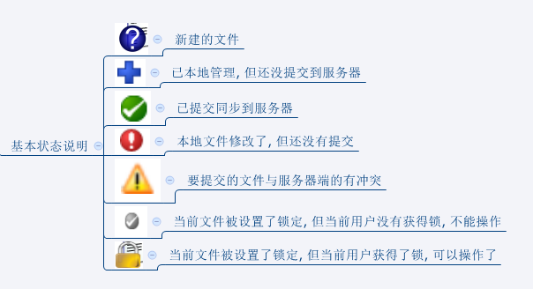

### （7）分支

3个基本概念：

**主干trunk** ——保持代码处于可以发布产品的状态

**分支branch**——修改bug，开发新功能

**标签tag**——某个里程碑的完整状态

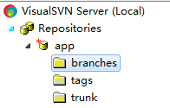

编写交友软件版本1.0，并添加到tags和branches里

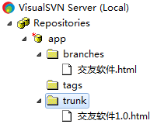

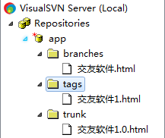

编写交友软件版本2.0，进入经理管理的文件夹目录，进入主干目录，右击选中merge进行合并。

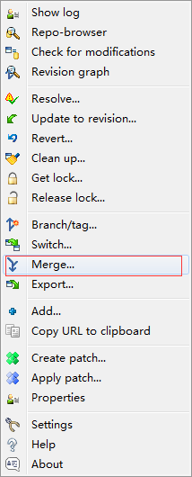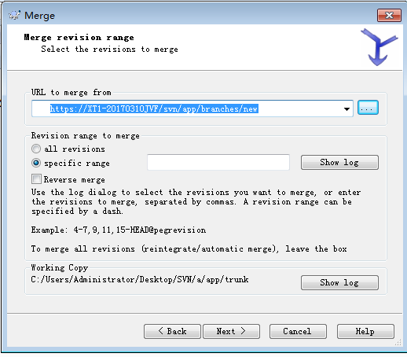

2个基本动作

开分支：从主干上开分支

作用：修改bug，修改完成后**merge**回主干；开发新功能，开发完成后merge回主干。

合并分支：把分支合并回主干上。

### （8）WebStorm集成svn

# HTML5

## 什么是HTML5

### （1）概念和发展历程

万维网的核心语言、标准通用标记语言下的一个应用超文本标记语言（HTML）的第五次重大修改。标准通用标记语言下的应用标准自1999年12月发布的HTML4.01后，后继的HTML5和其他标准被束之高阁。

一些公司联合起来，成立了Web Hypertext Application Technology Working Group（Web超文本应用技术小组-WHATWG）的组织，致力于Web表单和应用程序。

2006年，W3C和WHATWG进行合作，来创建一个新版本的HTML。HTML草案前身名为Web Application 1.0。

2008年1月22日，HTML5第一份正式草案公布。

2012年12月17日，正式定稿。

2013年5月6日，HTML5.1正式草案公布。

### （2）发展前景

HTML5将会取代1999年制定的HTML4.01、XHTML1.0标准。在不久的将来，W3C将致力于开发用于实时通信、电子支付、应用开发等方面的标准规范，还会创建一系列的隐私、安全防护措施。

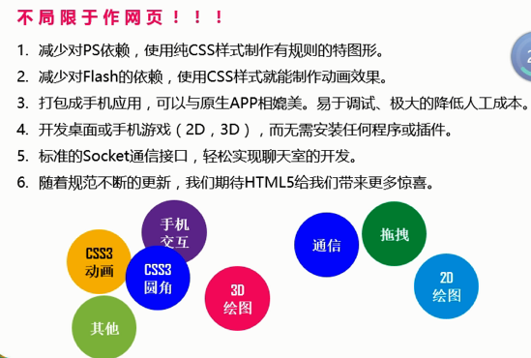

## 包含块

### （1）包含块的本质

**包含块**：元素相对定位或者相对大小计算的参照。

1）正常文档流元素或者浮动元素：包含块是父元素的**content-box**；

2）绝对定位的元素：**初始包含块**，或者距离其最近且开启了**定位**的祖先元素的**padding-box**；

3）固定定位的元素：**视口（viewport）**--布局视口。

**初始化包含块**：与视口大小一致，不会随视口的位置调整而改变。

### （2）视口

**视口**：视口的概念，我们可以理解为我们在浏览器中可以看见的区域，为了能够更加直观地了解视口，我们可以设置监控视口的变化。设置如下JS代码，我们可以动态监控视口的变化。

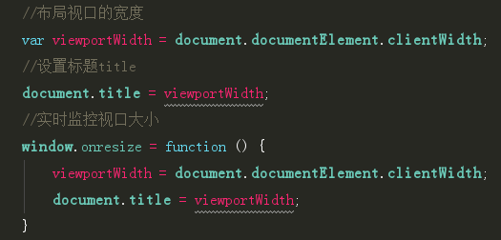

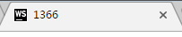

## 负外边距（CSS2）

### （1）负外边距

负外边距与浮动，定位区别：

**浮动**造成的层叠：只能浮动在其兄弟元素上；兄弟元素有文本会环绕浮动元素。

**定位（绝对定位，固定定位）**的重叠：彻底脱离文档流，会对其层级下的元素全覆盖，包裹文本。

**负外边距**造成的层叠：本质边界在改变了，效果类似定位造成的层叠；文本无法被覆盖。

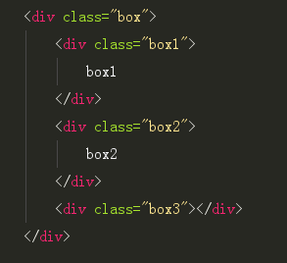

设置浮动

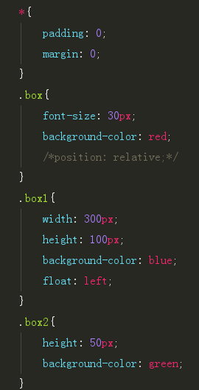

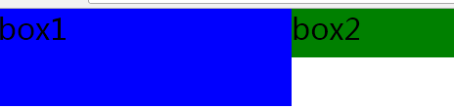

设置定位：

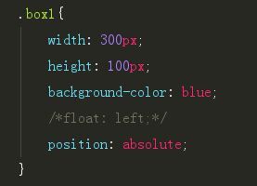

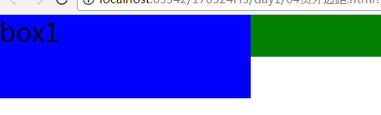

设置负外边距：

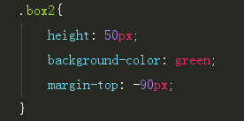

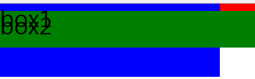

负外边距应用场景：**等高、固定底部**。

### （2）等高

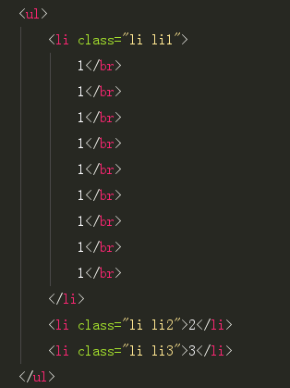

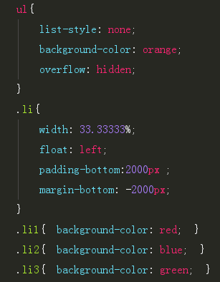

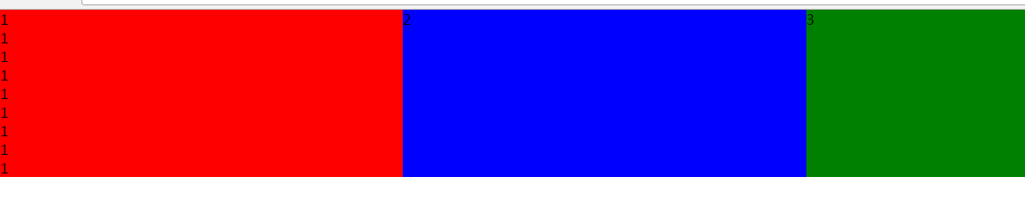

### （3）负外边距的图形解释

正常的盒模型：

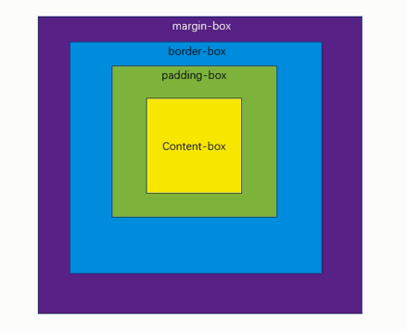

当给margin-bottom设置负数时：

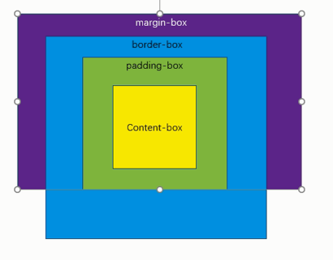

如果父元素再开始BFC（overflow:hidden），底部就会被截掉：

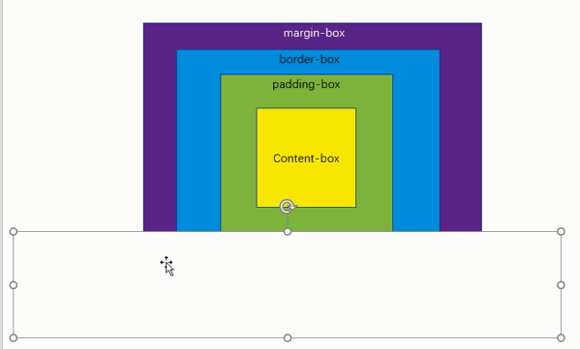

当给padding-bottom设置往下时，margin-bottom始终是以padding-bottom为准计算值：

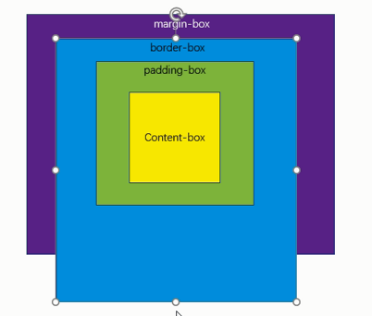

还有一种情况就是，当给padding-bottom设置负值时，margin-bottom也随之改变。

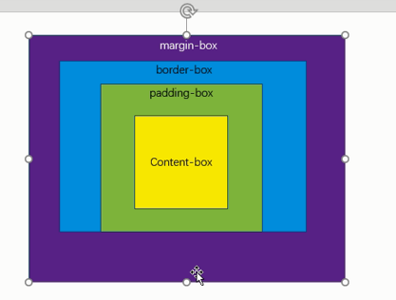

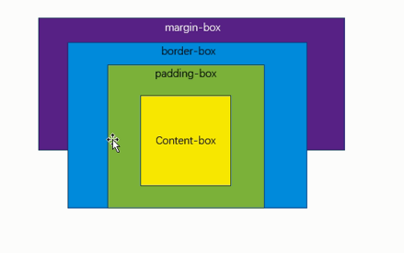

### （4）固定页脚

默认的html和body的高度为0。

**min-height**：元素的最小高度，如果内容超过设置的尺寸，盒子被撑开。

**min-width**：元素的最小宽度，如果内容超过设置的尺寸，盒子被撑开。

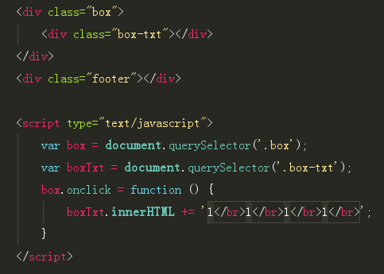

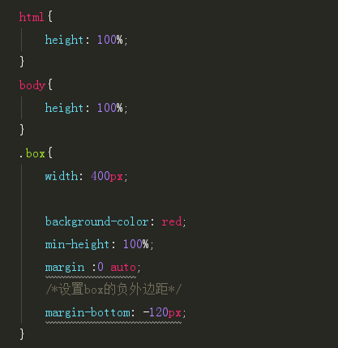

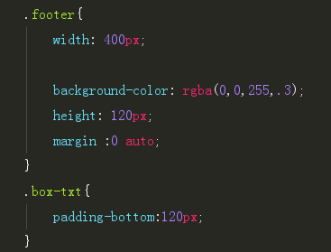

**background-color**: rgba(0,0,255,.3);

rgba里面添加了一个值，这个值又是什么呢？最后这个值就是RGB的基础上加进了一个通道Alpha。rgba其实就是制作透明色（透明背景色、透明边框色、透明前景色等），它和Opacity设置背景色完全是一样的，但是opacity后代元素会随着一起具有透明性，所以opacity中的值随着透明值下降越来越看不清楚，而rgba不具有这样的问题。

## 字体(CSS2)

### （1）font-family

**font-family**:设置字体系列（字体族）。可以把多个字体名称作为一个“回退”系统来保存。如果浏览器不支持第一个字体，则会尝试下一个。

有两种主要类型的字体：

**衬线字体（serif）**：在字的笔画开始及结束的地方有额外的装饰，而且笔划的粗细会因横直的不同而不同。（笔画起始位置有修饰，横竖宽度不同）

**非衬线字体（sans serif）**：没有额外的装饰，笔划粗细大致差不多。（笔画起始位置没有修饰，横竖宽度相同）

浏览器自主选择衬线字体和浏览器自主选择非衬线字体：

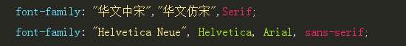

### （2）font-size

默认字体大小为16px。在Chrome最小字体只能设置到12px。

**font-size**：设置字体大小。

默认值：**medium**。

**smaller** 把 font-size 设置为比父元素更小的尺寸。（了解）

**larger** 把 font-size 设置为比父元素更大的尺寸。（了解）

**length**把font-size设置为一个固定的值。

**%**把font-size设置为基于父元素的一个百分比值。

**inherit**规定应该从父元素继承字体尺寸。

font-size使用技巧：一行中的行内联块元素之间会有缝隙，如果该元素没有文本内容。我们可以设置元素的**font-size:0**解决。但是这会导致该元素所有的文字消失。

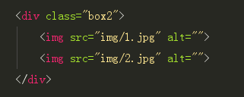

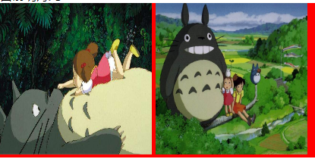

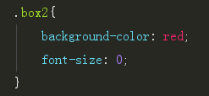

最佳解决方案：

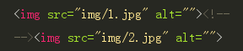

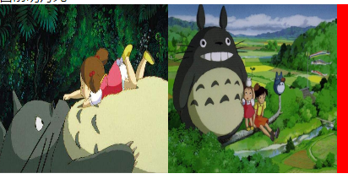

### （3）font-style

**font-style**：设置字体风格。

**normal**：默认值。浏览器显示一个标准的字体样式。

**italic**：浏览器会显示一个斜体的字体样式。

**oblique**：浏览器会显示一个倾斜的字体样式。

**inherit**：规定应该从父元素继承字体样式。

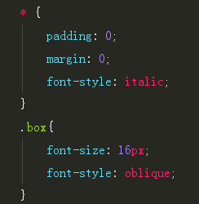

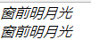

italic和oblique都是向右倾斜的文字。区别在于Italic是指斜体字，而Oblique是倾斜的文字，对于没有斜体的文字应该使用Oblique属性值来实现倾斜的文字效果。

### （4）font-variant

**font-variant**：以小型大写字体或者正常字体显示文本。

**normal**：默认值。浏览器会显示一个标准的字体。

**small-caps**：浏览器会显示小型大写字母的字体。

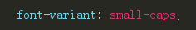



**inherit**规定应该从父元素继承font-variant属性的值。

### （5）font-weight

**font-weight**：设置字体的粗细。

**normal**： 默认值。定义标准的字符。

**bold**：定义粗体字符。

**bolder**：定义更粗的字符。（实际和bold没有区别）

**lighter**：定义更细的字符。

**100 ~900**：定义由粗到细的字符。400 等同于 normal，而 700 等同于 bold。

**inherit**：规定应该从父元素继承字体的粗细。

### （6）font

**font**：简写属性。

**（粗细，斜体，小型大写字母）字体大小 字体族**

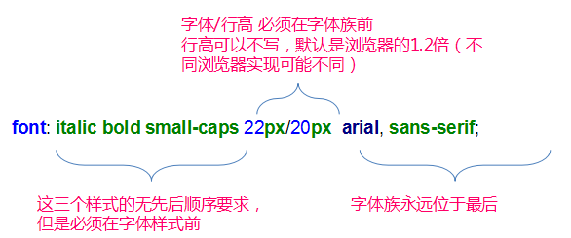

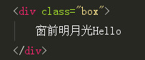

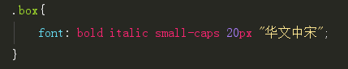

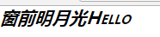

注意：当line-height书写在font属性上，会覆盖line-height的值。

## 文本（CSS2）

### （1）color

**color：**设置文本颜色

### （2）direction

**direction：**设置文本方向

**ltr** 默认。一行中文本，行内元素，行内块元素排列方向从左到右。

**rtl**一行中文本，行内元素，行内块元素 排列方向从右到左。

**inherit** 规定应该从父元素继承 direction 属性的值。

注意：设置direction改变行内元素（inline）文本的对齐，不会改变书写顺序。设置direction会改变行内块元素（inline-block）的排列顺序。

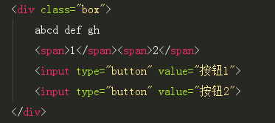

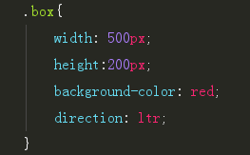

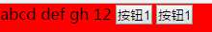

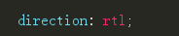



### （3）text-align

**text-align：**对齐元素中的文本

**left** 把文本排列到左边。默认值：由浏览器决定。

**right** 把文本排列到右边。

**center** 把文本排列到中间。

**justify** 实现两端对齐文本效果。

**inherit** 规定应该从父元素继承 text-align 属性的值。

**水平对齐（text-algin）**（设置在块元素中（指定宽度））

让块元素中的文本，行内元素（内联元素inline），行内块（inline-block，img，input）一行的水平方向对齐。

行内文本、内联元素、行内块元素水平居中对齐：**text-align:center**；如果是块元素（display：block，table。。。独占一行）水平对齐，需要使用：**magin：0 auto**。

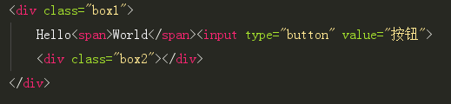

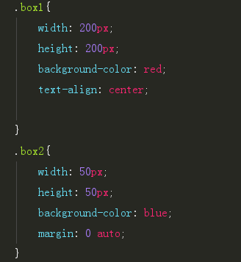

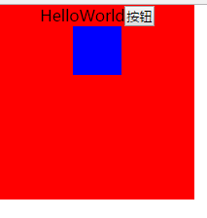

### （4）text-decoration

**text-decoration：**向文本添加修饰

**none** 默认。定义标准的文本。

**underline** 定义文本下的一条线。

**overline** 定义文本上的一条线。

**line-through** 定义穿过文本下的一条线。

**inherit** 规定应该从父元素继承 text-decoration 属性的值。

### （5）text-indent

**text-indent：**缩进元素中文本的首行

**length** 定义固定的缩进。默认值：0。

**%** 定义基于父元素宽度的百分比的缩进。

**inherit** 规定应该从父元素继承 text-indent 属性的值。

### （6）text-transform

**text-transform：**控制元素中的字母

**none** 默认。定义带有小写字母和大写字母的标准的文本。

**capitalize** 文本中的每个单词以大写字母开头。

**uppercase** 定义仅有大写字母。

**lowercase** 定义无大写字母，仅有小写字母。

**inherit** 规定应该从父元素继承 text-transform 属性的值。

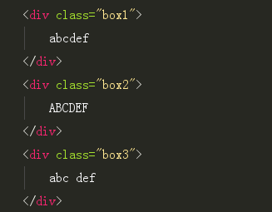

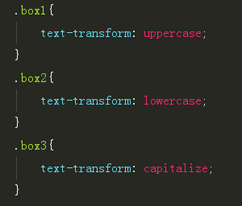

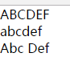

### （7）letter-spacing

**letter-spacing：**设置字符间距（浏览器以空格区分单词）

**normal** 默认。规定字符间没有额外的空间。

**length** 定义字符间的固定空间（允许使用负值）。

**inherit** 规定应该从父元素继承 letter-spacing 属性的值。

em基于当前元素字体大小。

### （8）word-spacing

**word-spacing：**设置字间距

**normal** 默认。规定字符间没有额外的空间。

**length** 定义字符间的固定空间（允许使用负值）。

**inherit** 规定应该从父元素继承 letter-spacing 属性的值。

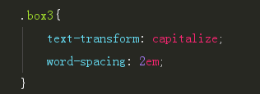



### （9）white-space

**white-space：**设置元素中空白的处理方式

## 行高（CSS2）

### （1）概念

行高计算：当行高的值是number（数字）时是基于元素的文字大小计算。

行高对父元素高度的影响：当父元素未指定高度，行高撑起父元素的高度。

在**块级元素**中，行高指定了该块级元素所有的行盒（line box）的最小高度；在**非替换元素**中，行高指定了该元素行盒（line box）的高度；**替换元素**（img、button）没有行高。

默认值1.2。行高如果使用number，它是基于元素的字体大小计算的：**行高 = 16px * 1.2**。

**normal**：浏览器自己计算，一般是字体大小（font-size）的1.2倍举例，如果元素的字体大小是16px，此时行高约等于19.2px

**<number>：**这是大多数情况下，推荐的做法，可以避免继承造成问题。举例，**line-height: 2**，如果此时元素的字体大小是20px，那么行高是40px。

**<length>：**指定行盒的高度举例， line-height: 30px，此时行高是30px。

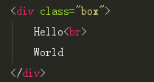

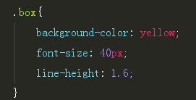

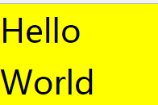

设置在块元素中（指定高度，宽度）；当**行高 = 元素高度**时，让块元素中的文本，行内元素（内联元素inline）在一行中的垂直方向对齐。行内**块元素**需要设置**vertical-align:middle**垂直对齐。

### （2）文本和inline元素垂直居中

让文本内容和inline元素在指定高度的块元素中垂直方向居中：**line-height等于块元素的高度。**

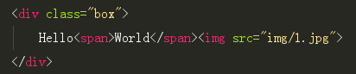

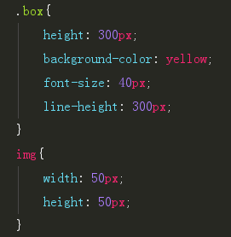

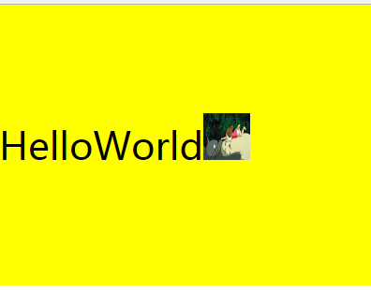

### （3）行内块元素垂直对齐

设置行内垂直方向对齐**vertical-align**：

**baseline**：让文本、行内元素、行内块元素，一行中文本内容的底部对齐；

**middle**：让行内块元素，沿着一行中文本小写字母的1/2处对齐。

必须设置在行内块元素（img input）

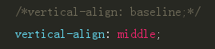

**vertical-align：middle**

设置在inline-block一行中小写字母的1/2居中位置（垂直方向）；

**display:table-cell**

让table-cell的内容在垂直方向居中。

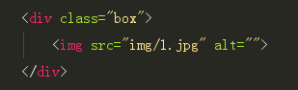

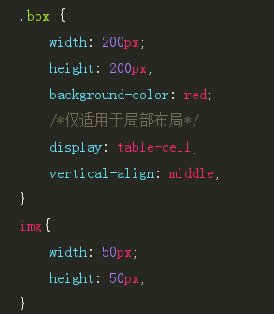

让一个img在一个固定高度的块元素垂直居中：**块元素的行高 = 高度；给img设置vertical-align:middle。**

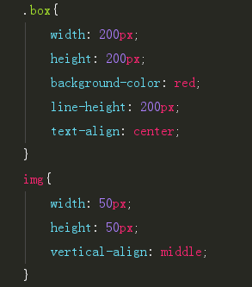

### （4）table的特殊

table：二维数据呈现，一旦某个单元格改变的大小，会导致整个table重新渲染，性能极低。

td：默认能让内容在垂直方向居中。

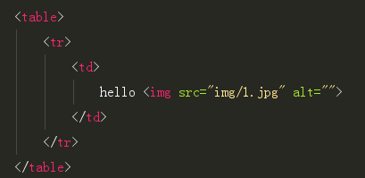

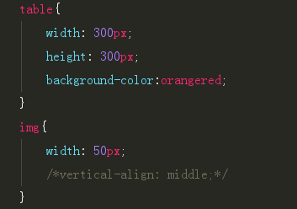

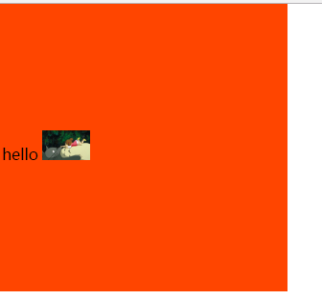

设置vertical-align:middle

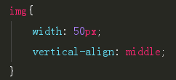

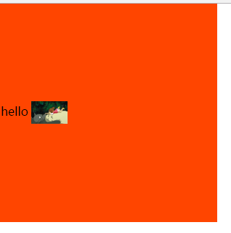

### （5）vartical-align（垂直对齐）

1. 给行内块元素设置垂直对齐，设置在行内垂直方向的位置；
2. 给行内元素设置垂直对齐，设置在行内垂直方向的位置；
3. 给行<td>，或者display：table-cell的元素设置垂直对齐，让其文本内容、后代元素在元素自身的垂直方向对齐。

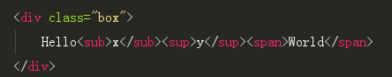

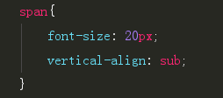

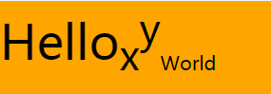

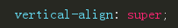

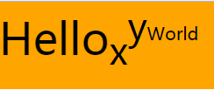



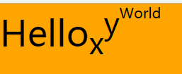

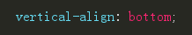

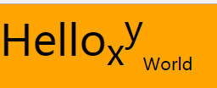

### （6）font简写和行高冲突

font简写与行高冲突问题

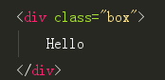

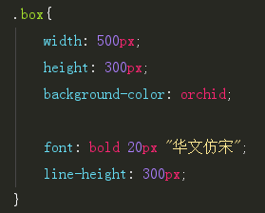

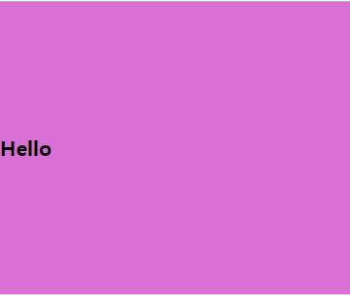

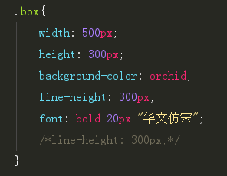

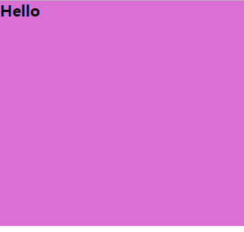

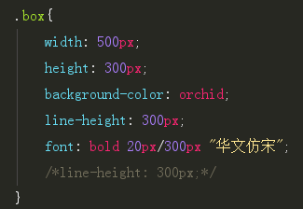

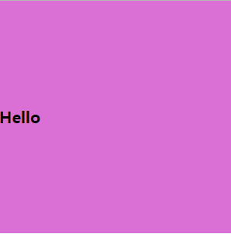

## 背景（CSS2）

### （1）元素背景色

设置元素背景色**background-color**，其可选值

**color_name** 规定颜色值为颜色名称的背景颜色（比如 red）。

**hex_number** 规定颜色值为十六进制值的背景颜色（比如 #ff0000）。

**rgb_number** 规定颜色值为 rgb 代码的背景颜色（比如 rgb(255,0,0)）。

**rgba_number**规定颜色值为 rgba 代码的背景颜色（比如 rgb(255,0,0, .5)）。表示50%透明的红色。

**transparent** 默认。背景颜色为透明。等同于 rgb(0,0,0, 0)

**inherit** 规定应该从父元素继承 background-color 属性的设置。

### （2）元素背景图像

背景图引入， **background-image** 可选值，

**url('URL')** 指向图像的路径。

**none** 默认值。不显示背景图像。

**inherit** 规定应该从父元素继承 background-image 属性的设置。

### （3）元素背景图像平铺

背景图平铺 **background-repeat** 可选值，

**repeat** 默认。背景图像将在垂直方向和水平方向重复。

**repeat-x** 背景图像将在水平方向重复。

**repeat-y** 背景图像将在垂直方向重复。

**no-repeat** 背景图像将仅显示一次。

**inherit** 规定应该从父元素继承 background-repeat 属性的设置。

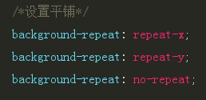

### （4）元素背景图像位置

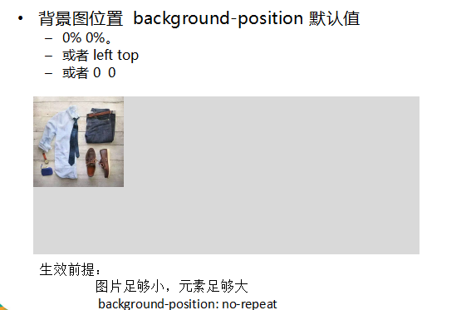

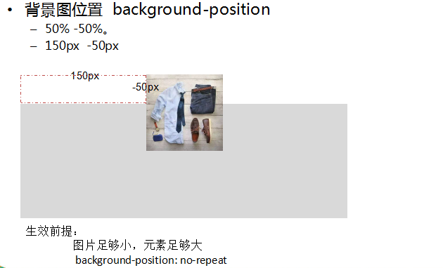

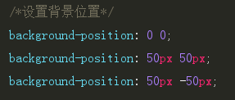

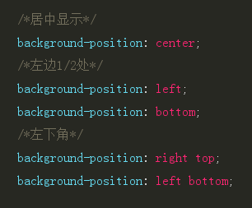

### （5）元素背景图像是否固定或者随着页面的其余部分滚动

**background-attachment** 可选值，

**scroll** 默认值。背景图像会随着页面其余部分的滚动而移动。

**fixed** 当页面的其余部分滚动时，背景图像不会移动。

**inherit** 规定应该从父元素继承 background-attachment 属性的设置。

虽然body默认没有高度，但是当我们为其设置背景图、背景色、样式会向上继承，如同给视口设置了背景图、背景色。

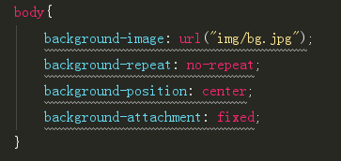

### （6）元素背景简写

**background:颜色 背景图 是否平铺 是否随页面滚动 背景图位置**

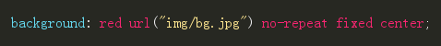

### （7）背景的使用场景

性能：**background**引入的图片是**异步加载**，性能高；**img**是**同步加载**图片。img的alt属性值可以被搜索引擎检索。

图片和背景图使用场景：img是重要的网站图片内容，例如商品图片，网站的LOGO；background是不重要的图片内容，例如显示用的图标。

### （8）精灵图

**CSS雪碧即CSS Sprite**，也有人叫它**CSS精灵**，是一种**CSS图像合并技术**，该方法是将小图标和背景图像合并到一张图片上，然后利用css的背景定位来显示需要显示的图片部分。

优点：减少加载网页图片时对服务器的请求次数；提高页面的加载速度；减少鼠标滑过的一些bug

缺点：雪碧图制作麻烦；网页中雪碧图呈现的图象无法被打印；用CSS编写比较麻烦。

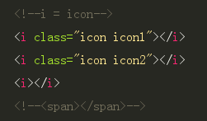

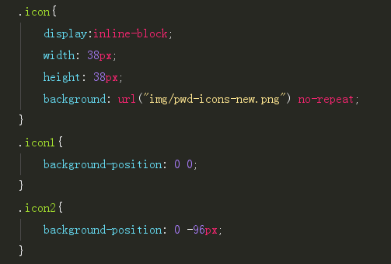

## Bugs And Fixed

### CSS Hack

CSS Hack由于不同厂商的浏览器，比如Internet Explorer,Safari,[Mozilla Firefox](http://baike.baidu.com/item/Mozilla Firefox" \t "http://baike.baidu.com/_blank),Chrome等，或者是同一厂商的浏览器的不同版本，如IE6和IE7，对CSS的解析认识不完全一样，因此会导致生成的页面效果不一样，得不到我们所需要的页面效果。这个时候我们就需要针对不同的浏览器去写不同的CSS，让它能够同时兼容不同的浏览器，能在不同的浏览器中也能得到我们想要的页面效果。

简单的说，**CSS Hack的目的就是使你的CSS代码兼容不同的浏览器**。当然，我们也可以反过来利用CSS Hack为不同版本的浏览器编写不同的CSS效果。

1. 条件Hack

语法：

**<!--[if <keywords>? IE <version>? ]>**

**HTML代码块**

**<! [endif] -->**

取值：

****<keywords>****

if条件共包含6种选择方式：是否、大于、大于或等于、小于、小于或等于、非指定版本

**是否**：指定是否IE或IE某个版本。关键字：**空**

**大于**：选择大于指定版本的IE版本。关键字：**gt（greater than）**

**大于或等于**：选择大于或等于指定版本的IE版本。关键字：**gte（greater than or equal）**

**小于**：选择小于指定版本的IE版本。关键字：**lt（less than）**

**小于或等于**：选择小于或等于指定版本的IE版本。关键字：**lte（less than or equal）**

**非指定版本**：选择除指定版本外的所有IE版本。关键字：**!**

****<version>****

目前的常用IE版本为6.0及以上，推荐酌情忽略低版本，把精力花在为使用高级浏览器的用户提供更好的体验上

IE10及以上版本已将条件注释特性移除，使用时需注意。

1. 属性Hack

语法：

**selector{**

**<hack> ? property: value <hack> ?;**

**}**

取值：

**_：**选择IE6及以下。连接线（中划线）（-）亦可使用，为了避免与某些带中划线的属性混淆，所以使用下划线（_）更为合适。

**\***：选择IE7及以下。诸如：（+）与（#）之类的均可使用，不过业界对（*）的认知度更高

\9： 选择IE6+

\0： 选择IE8+和Opera15以下的浏览器

在老版本的IE浏览器（IE6）中不支持**png24**的透明的照片，我们可以设置成**png8**的格式。我们还可以引入一个插件DD_belatedPNG，该插件解决IE6无法显示png24图片问题。然后编写JS代码（cc:ie快速生成条件表达式）：

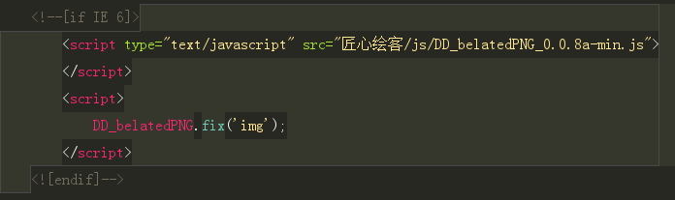

但是这些方案对于img标签才起作用，对于背景图片的设置我们需要如下代码：



### 双外边距

IE6浮动双外边距：IE6中给浮动元素设置外边距，会导致产生双倍的空间，造成水平空间不足，产生换行。

解决办法：为浮动元素设置**\*display:inline;**

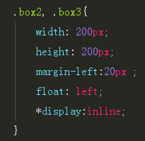

### **高度塌陷（低版本浏览器）**

开启IE低版本浏览器的BFC（hasLayout）：**\*zoom:1，**防止IE6浮动元素造成的父元素高度塌陷。

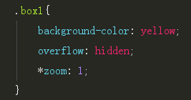

### **高度失效**

在IE6中设置一像素的高度，会显示的比实际高，使用**\*overflow:hidden;**

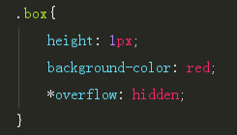

## CSS3元素选择器

### **：target目标伪类选择器**

当用户点击a元素，该元素锚链接指向的元素会显示在视口范围。主要的应用有文章列表、图片切换。

**锚链接**：指向页面元素的ID。

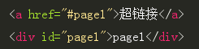

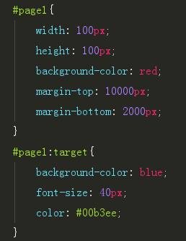

### **结构化伪类选择器**

**1）E:nth-child(参数)**，

E表示CSS选择器。E选择器选中的元素，根据后面的参数，再次“筛选”那个位置上的元素

参数可选择值

**number**：选择number指定位置上的元素

**odd**：选择奇数位置上的元素

**even**：选择奇数位置上的元素

**an + b**：从第b个元素开始，每a个一组，选取第一个元素

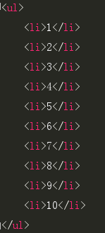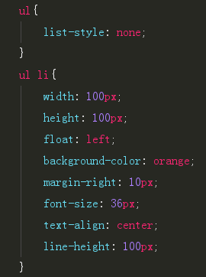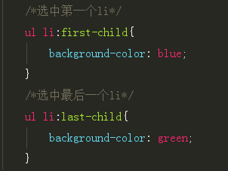

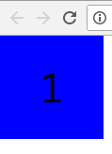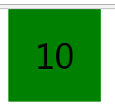

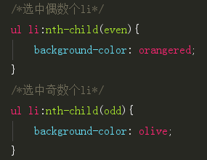

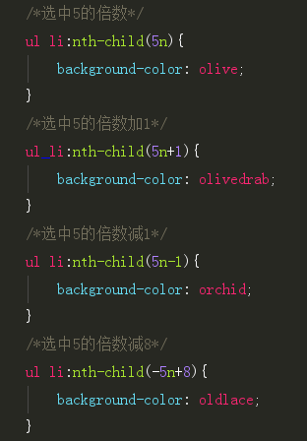

**2）E:nth-of-type(参数)**，

E 表示CSS选择器。E选择器选中的元素（必须为相同类型，所有被该选择器选择的层级），根据后面的参数，再次“筛选”那个位置上的元素

参数可选择值

**number**：选择number指定位置上的元素

**odd**：选择奇数位置上的元素

**Even**：选择奇数位置上的元素

**an+b**：从第b个元素开始，每a个一组，选取第第一个元素

1. nth-child和nth-of-type的区别

E选择器选中的所有元素，且被选中的元素都在同一DOM层级。

E:nth-child，E选择器选中的所有元素，被选中的元素必须在指定的位置且类型也必须相同；E:nth-of-type，E选择器选中的所有元素，重新设置位置序号。（可以理解为，忽略其他不同类型元素的存在）。

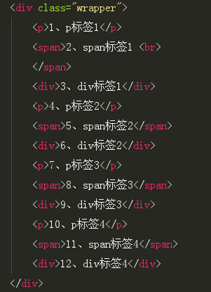

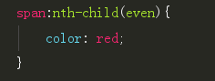

设置span:nth-child(even)，选中的是选中当前层级下的所有子元素中的偶数个，并且是span元素

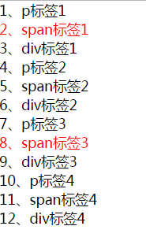

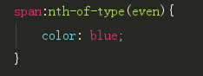

设置span:nth-of-type(even)，是选中span元素下的偶数个，相当于忽略其他元素。

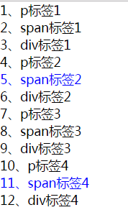

### **checked伪类选择器**

**:checked**，状态伪类，输入控件获取鼠标焦点时。

**appearance**，清空表单项的默认样式。

**outline**，取消外轮廓。

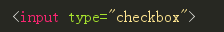

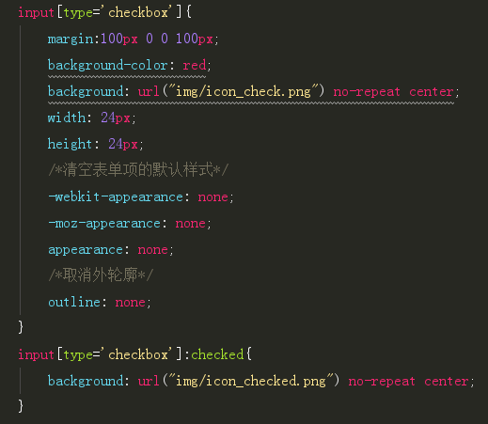

浏览器厂商前缀：

-webkit- Chrome Safari

-moz- 火狐

-o- 欧朋

-ms- IE

含有浏览器厂商前缀的CSS样式有两种可能：该样式仍处于实验室阶段，还没正式的实现。不推荐在正式环境（生产环境）使用；该浏览器特有样式。

### **（4）属性选择器**

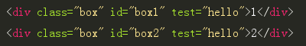

1. **[attribute]**，**选择器用于选取带有指定属性的元素**

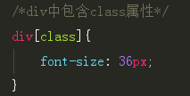

1. **[attribute=value]，选择器用于选取带有指定属性和值得元素**

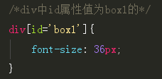

1. **[attribute^=value]，选择器匹配属性值以指定值开头的每个元素**

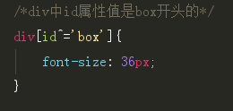

1. **[attribute$=value] ，选择器匹配属性值以指定值结尾的每个元素**

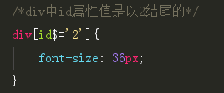

1. **[attribute~=value] ，选择器用于选取属性值中包含指定词汇的元素**

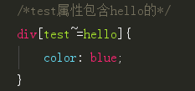

1. **[attribute|=value] ，选择器用于选取带有以指定值开头的属性值的元素或者以指定值-开头**

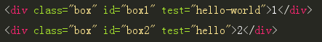

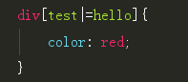

属性选择器的应用

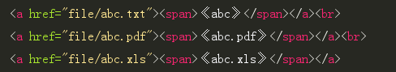

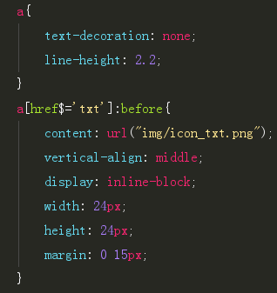

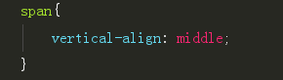

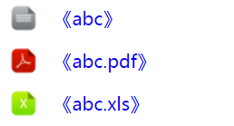

注意：如果content使用url函数，必须给伪元素设置display:inline-block、width、height。

### **伪元素选择器**

**1）::before**

**2）::after**

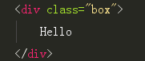

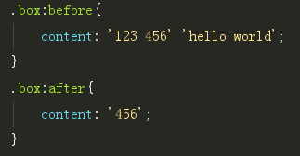



注意事项：

**::**是规范要求，实际开发中使用：,目的是兼容IE8的支持；必须配合**content**属性使用，其值时字符串通过空串链接两个字符串；::before和::after相当于在元素内“动态”创建一个虚拟的**inline**元素，但该元素的文件内容无法被选中，该元素也无法通过JS获取其对应的DOM。

使用场景：

1. 解决子元素浮动造成的父元素高度塌陷；

之前我们用到的**overflow:hidden**解决高度塌陷问题，有个缺陷就是子元素的内容如果超过父元素的高度，则超出的内容就会被截掉。我们可以设置一个div，然后进行**清除浮动**操作，会更好地解决这个问题。

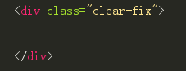

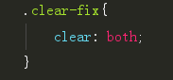

**clear-fix**参数：

**none**

**left：**清除左浮动；

**right：**清除右浮动；

**both：**清除左右浮动。一般都写这个参数。

这种方法虽然能够很好地解决高度塌陷问题，但是在页面中我们需要多添加一个div元素，这种操作是多余的，而且只能解决因为浮动造成的高度塌陷，我们可以通过伪元素来更加优化这个问题。

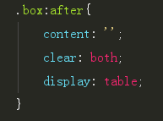

这里我们推荐将伪元素display的值设置为table，因为如果设置为block，它就有宽度和高度，影响浏览器的性能。

b.页面中“重复出现”的文本内容，且不需要JS操作；

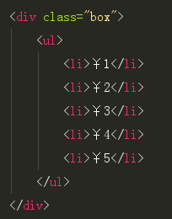

网页中如果像这种重复的内容，如果把它固定地写在结构中，后期不好改动（例：改为美元符号）。

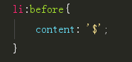

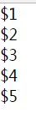

c.客制化目录前的序号或者符号（配合CSS3新增的**counter()**，**counters**()一起使用）。

设置有序列表时，网页默认每个li标签中的内容是按照数字从小到大排序，如果我们想改变默认值，需要通过设置ol中的**type**属性来改变。

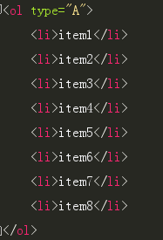

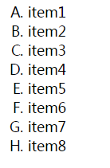

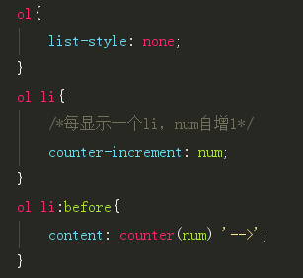

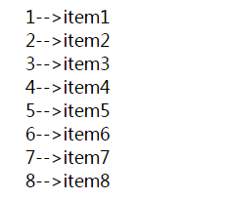

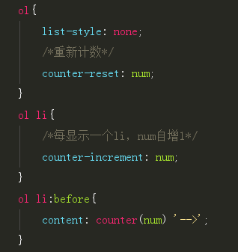

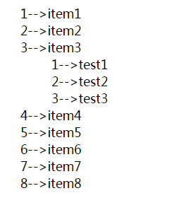

1. **::first-letter**，选中元素第一行文本的第一个字母或者汉字。

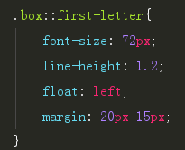

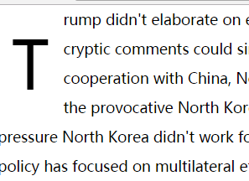

1. **::first-line**，选中元素第一行文本。

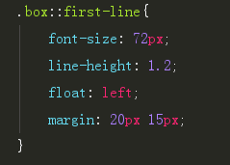

1. **::selection**

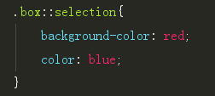

### **多媒体选择器**

**属性函数**attr(属性名)，把元素的属性值，显示在页面中。

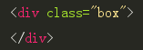

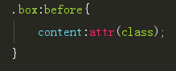

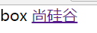

**@media：**控制打印机打印页面样式，检查不同的设备。



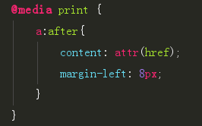

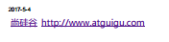

### **兄弟元素选择器**

**前一个+后一个，紧邻兄弟选择器**

**前一个~后面所有**

### 案例：尺子

我们现在设置一个ul来承载尺子的样式，尺子刻度我们设定为100（包括刻度0，则总数量是101），我们需要设置100个li，如果在页面结构中书写，会太麻烦，我们通过JS来设置。

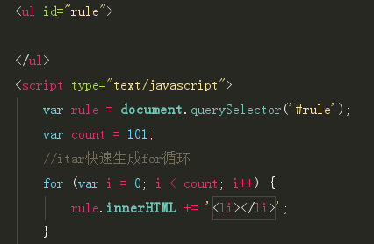

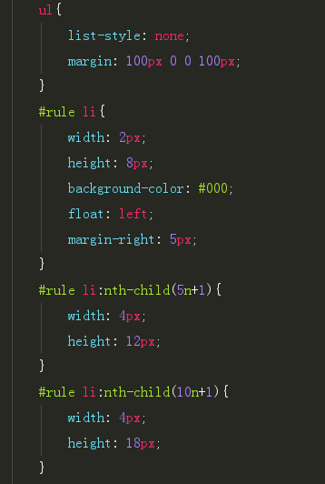

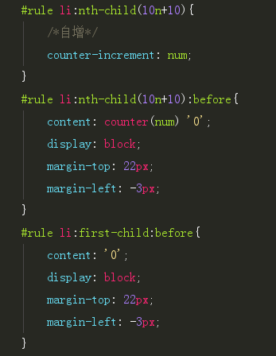

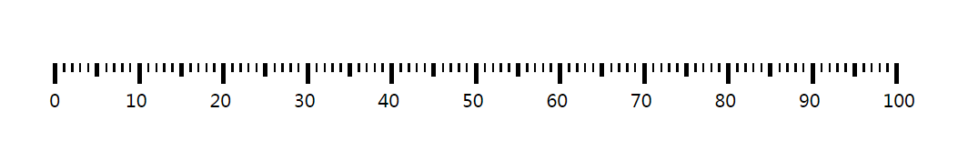

## 属性操作

### **（1）getAttribute()和setAttribute()**

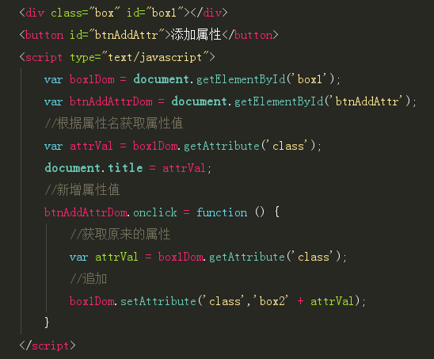



用这种方式添加属性，会在属性值后面重复添加。

### **（2）classList**

所有DOM中都包含该属性对象，只针对class属性操作。

在HTML5 API里，页面DOM里的每个节点上都有一个**classList**对象，程序员可以使用里面的方法新增、删除、修改节点上的CSS类（即class属性值）。

使用classList，程序员还可以用它来判断某个节点是否被赋予了某个CSS类。

1. 添加类

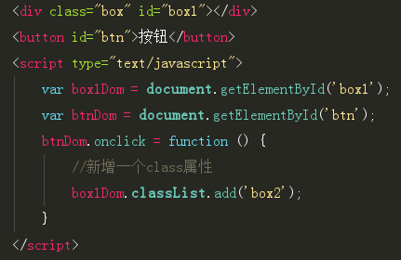

1. 删除类

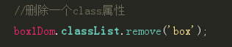

1. 是否包含某个类

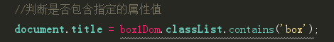

1. 获取对应索引某个位置的类

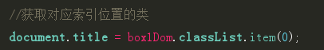

1. 获取含有属性值的长度

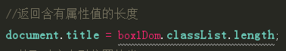

1. 类切换，如果存在该属性值，删除，否则添加

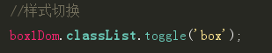

### **自定义属性dataset**

元素中以**data-**开头的属性，自定义属性值提供给程序员使用，不需要给用户呈现。

其语法规则要求：必须以data-开头；单词之间建议使用 - 分割；不推荐使用大写字母。

1. 获取自定义属性

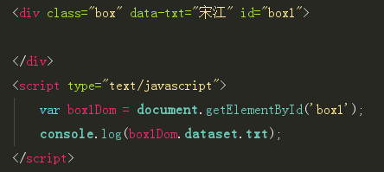

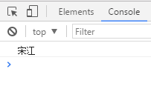

1. 修改自定义属性



1. 新增自定义属性及其值

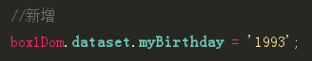

1. 扩展用法：JSON格式字符串

**stringify()**转成字符串，**parse()**转成JSON对象

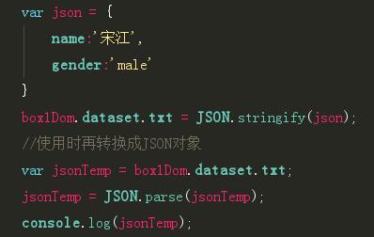



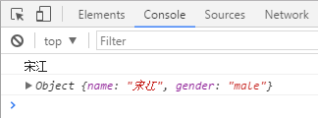

### 案例：浮层效果

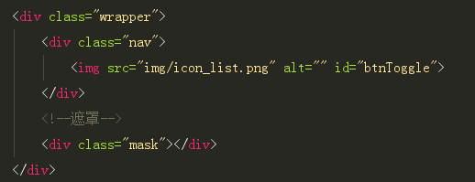

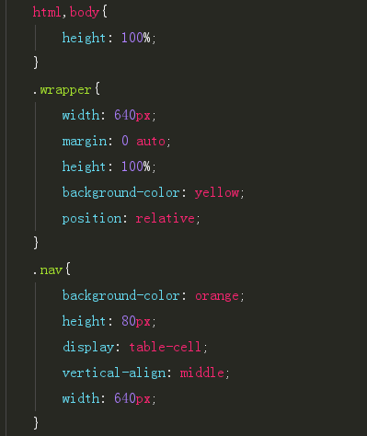

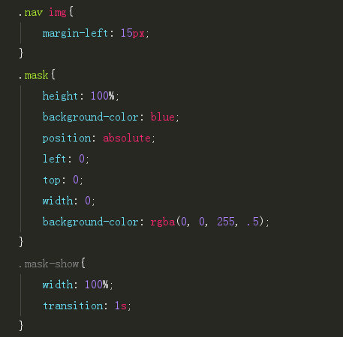

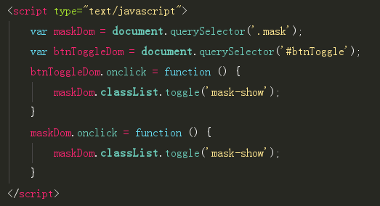

## 过渡transtion

### 过渡简介

过渡（transtion）是CSS3新增的一个样式属性。得益于CSS3提供过渡属性，让我们不再依赖JS或者flash来实现动画效果。

实现过渡的三个关键步骤：设置过渡触发的条件；指定过渡效果的CSS样式；设置过渡的持续时间。

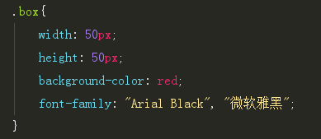

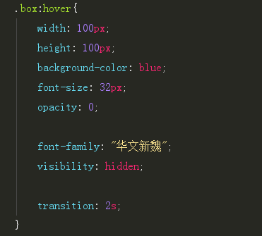

具有过渡效果的CSS样式：**样式值使用数值表示**。颜色属性也具有过渡效果，因为颜色可以用16进制的数值来表示。

### 过渡属性

1. **transition-property**

默认情况下，浏览器会为每个元素设置transition-property:all，参数all表示所有具有中间值的CSS样式属性名，只要样式有值的变化，且设置了过渡时间，就会发生过渡效果。

注意：类似于 visibility的CSS样式，无论如何也不会有过渡效果，因为visibility的值即不是数值，也无法转为数值。

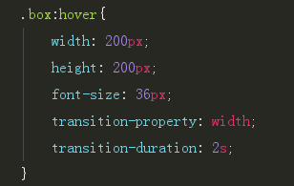

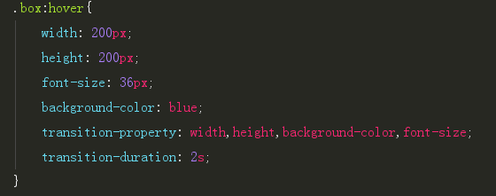

1. **transition-duration**

该属性是过渡的核心，设置过渡效果持续的时间。单位秒（s）或者毫秒（ms），默认0s，即没有过渡效果（如果没有指定过渡时间，是无论如何也无法产生过渡效果的）。

过渡样式属性的可设置的值

**transition-duration: .3s**，过渡持续时间 300毫秒，推荐写法

**transition-duration: 0.1s**，过渡持续时间 100毫秒，不推荐该写法

**transition-duration: 200ms**，过渡持续时间 200毫秒

**transition-duration: 2s**，过渡持续时间 2秒

**transition-duration: 2s, .5s**，多个过渡时间使用逗号分隔， 通常配合控制多个过渡属性

如果设置多个过渡时间，控制多个属性，则是根据时间的个数分组控制CSS样式过渡。

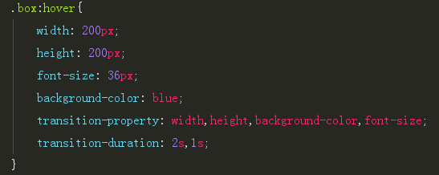

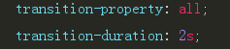

1. **transition-delay**

设置过渡延迟执行时间，单位秒或者毫秒，默认0s，即立即执行过渡效果。可以是负值。

过渡的参考值

**transition-delay : .3s**，过渡延迟300毫秒后执行，推荐写法

**transition-delay : 0.1s**，过渡延迟100毫秒后执行，不推荐该写法

**transition-delay : 200ms**，过渡延迟200毫秒后执行

**transition-delay : 2s**，过渡延迟2秒后执行

**transition-delay : -1s**，如果过渡持续时间3秒,实际看到的过渡效果只有后2秒( 3s – 1s )，前1秒会立即执行，并没有任何过渡效果。

**transition-delay : 2s, .5s**，多个过渡时间使用逗号分隔， 通常配合控制多个过渡属性.

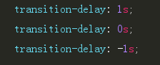

延迟过渡负时间：

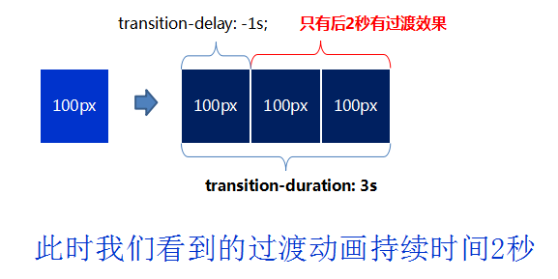

1. **transition-timing-function**

控制在整个过渡动画时间内不同时间段内变换的快慢，以及值的大小。CSS提供了5个关键字，默认为**transition-timing-function:ease**

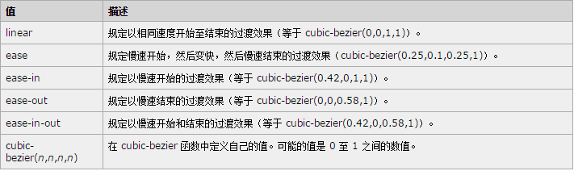

**transition-property**: all;  
transition-duration: 1s;  
transition-timing-function: cubic-bezier(.25,1.34,.57,1.44);

所有关键字都可以转换为cubic-bezier（）（贝塞尔函数），在实际开发中更倾向使用cubic-bezier（），我们可以通过在线工具生成该函数。

网址：http://cubic-bezier.com/#.62,-0.38,.91,-0.33

### 过渡简写及过渡覆盖问题

1. 过渡简写

在实际开发过程中，我们推荐使用简写过渡。其语法如下：

最简单的方式 ，只需要设置过渡时间。

**transition: 过渡时间**

标准简写方式。

**transition: CSS属性名1 过渡时间 过渡效果 过渡延迟时间**

**transition: CSS属性名1 过渡时间 延迟时间 过渡效果**

多个属性控制，使用逗号分割简写方。

**transition: CSS属性名1 过渡时间1 过渡效果1 过渡延迟时间1 , CSS属性名2 过渡时间2 过渡效果2 过渡延迟时间 2**

特别说明：当我们不显示指定CSS样式属性，浏览器默认为all，让所有样式属性的值是数值类型的CSS样式具有过渡效果。

**transition**: width 1s 1s cubic-bezier(.13,1.46,.76,1.42);

1. 过渡覆盖

默认：逗号后的相同CSS名设置的过渡样式，会覆盖前面的过渡样式

**触发条件**：多个简写包含同一个CSS样式名（前后样式一样）

**覆盖规则**：后面样式的延迟时间+过渡时间大于0，执行后面的过渡效果；后面样式的延迟时间+过渡时间小于等于0，执行前面的过渡效果。

/*执行后面*/  
transition: width 3s,width 1s 1s cubic-bezier(.13,1.46,.76,1.42);  
/*执行前面*/  
transition: width 3s,width 1s -1s cubic-bezier(.13,1.46,.76,1.42);  
/*执行前面*/  
transition: width 3s,width 1s -2s cubic-bezier(.13,1.46,.76,1.42);

注意：在Chrome58版本中，后面样式的延迟时间+过渡时间等于0时，执行后面的过渡效果。

### 单项过渡VS双向过渡

当通过“状态伪类”触发过渡：

1）过渡样式设置在“样式开始值”位置（触发过渡，状态消失都会产生过渡效果）

.box{  
 width: 100px;  
 height: 100px;  
 background-color: blue;  
 margin: 120px auto;  
 transition: width 1s;  
}

2）过渡样式设置在“样式结束值”位置（只有触发过渡时，会产生过渡效果）

.box:hover{  
 width: 400px;  
 transition: width 1s;  
}

1. 维持过渡后的样式

我们可以将“样式开始值”的时间设置无限大，这样就看起来像是维持在那个状态不变。

.box{  
 width: 100px;  
 height: 100px;  
 background-color: blue;  
 margin: 120px auto;  
 transition: width 1s 9999999999s;  
}  
.box:hover{  
 width: 400px;  
 transition: width 1s;  
}

但是这种方式只是延迟时间设置得比较大所以我们以为它没变化，我们还可以用classlist来添加属性，让它真正维持过渡后的那种状态。

<div class="box"></div>  
<button type="button" id="btn">按钮</button>

.box{  
 width: 100px;  
 height: 100px;  
 background-color: blue;  
}  
.box-hover{  
 width: 400px;  
 transition: width 1s;  
}

<script type="text/javascript">  
 var btnDom = **document**.querySelector('#btn');  
 var boxDom = **document**.querySelector('.box');  
 btnDom.onclick = function () {  
 boxDom.**classList**.add('box-hover');  
 }  
</script>

### 过渡触发

触发过渡的三种方式如下：

**1）状态伪类**

:hover

:active

:focus

**2）JS**

直接添加样式

**3）@media**

在不同的视口显示不同的样式

产生过渡的必要条件：触发过渡、设置过渡的时间、必须有样式值的变化。

### 隐式过渡

IE（IE9及以下版本没有这个问题）与 firefox 会触发隐式过渡。

.box{  
 width: 10em;  
 height: 10em;  
 font-size: 12px;  
 background-color: blue;  
}  
.box:hover{  
 font-size:16px;  
 transition: font-size 1s;  
}

### 事件：过渡结束

过渡结束后，触发**transitionend**事件。

过渡结束事件对象相关属性：

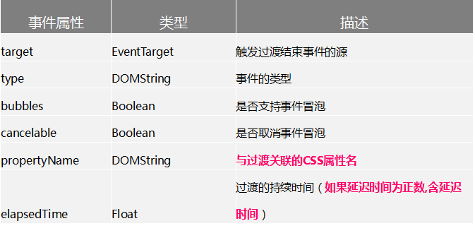

<div class="box">  
 Hello  
</div>  
<button type="button" id="btn">按钮</button>

.box{  
 width: 100px;  
 height: 100px;  
 font-size: 12px;  
 background-color: blue;  
}  
.box-hover{  
 width: 200px;  
 padding: 10px;  
 transition: all 1s;  
}

<script type="text/javascript">  
 var boxDom = **document**.querySelector('.box');  
 var btnDom = **document**.querySelector('#btn');  
 btnDom.onclick = function () {  
 boxDom.**classList**.add('box-hover');  
 }  
 boxDom.addEventListener('transitionend',function (ev) {  
 **console**.log(ev);  
 })  
</script>

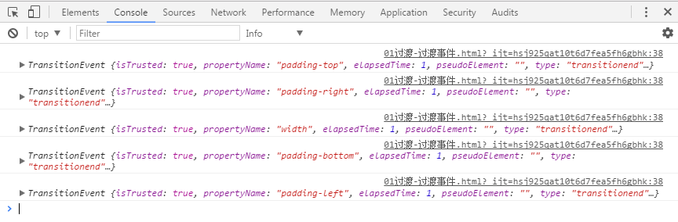

### 案例：幽灵按钮和顺时针变化

1）幽灵按钮

<div class="wrapper">  
 <div class="box top"></div>  
 html5  
 <div class="box bottom"></div>  
</div>

body{  
 padding: 150px 0 0 150px;  
}  
.wrapper{  
 width: 300px;  
 height: 80px;  
 /*background-color: yellow;*/  
 /*margin: 150px 0 0 150px;*/  
  
 text-align: center;  
 line-height: 80px;  
 text-transform: uppercase;  
 font-size:36px;  
 font-weight: bold;  
 background-color: blue;  
 color: #fff;  
 position: relative;  
 transition: 1s;  
}  
.box{  
 width: 0;  
 height: 8px;  
 background-color: blue;  
 position: absolute;  
 transition: 1s;  
}  
.top {  
 left: 0;  
 top: 0;  
  
}  
.bottom{  
 right: 0;  
 bottom: 0;  
  
}  
.wrapper:hover{  
 background-color: white;  
 color: blue;  
}  
.wrapper:hover .box{  
 width: 100%;  
}

1. 顺时针变化

<div class="wrapper">  
 <div class="box box-top"></div>  
 <div class="box box-bottom"></div>  
 <div class="box box-left"></div>  
 <div class="box box-right"></div>  
</div>

.wrapper{  
 width: 200px;  
 height: 200px;  
 background-color: orange;  
 margin: 80px 0 0 80px;  
 position: relative;  
}  
.box-top,.box-bottom{  
 height: 5px;  
 width: 0px;  
 background-color: orangered;  
 position: absolute;  
}  
.box-bottom{  
 right: 0;  
 bottom: 0;  
}  
.box-left,.box-right{  
 width: 5px;  
 height: 0px;  
 background-color: orangered;  
 position: absolute;  
}  
.box-right{  
 right: 0;  
}  
.box-left{  
 bottom: 0;  
}  
.wrapper:hover .box-top{  
 width: 200px;  
 transition-duration: 1s;  
}  
.wrapper:hover .box-bottom {  
 width: 200px;  
 transition-delay: 2s;  
 transition-duration: 1s;  
}  
.wrapper:hover .box-left{  
 height: 200px;  
 transition-delay: 3s;  
 transition-duration: 1s;  
}  
.wrapper:hover .box-right{  
 height: 200px;  
 transition-delay: 1s;  
 transition-duration: 1s;  
}

## 变换transform2D

### transform2d简述

变型（transform）是CSS3新增的一个样式，该样式配合4个变形函数一起使用，可以让元素发生如下变化：

**缩放scale()**

**倾斜skew()**

**位移translate()**

**旋转rotate()**

当然我们也可以组合使用上述函数。配合过渡(transition)可以轻松实现很多“有规律的”酷炫特效。（所有的变型函数都必须设置在非inline元素上）

### 缩放函数scale()

1）语法介绍

**scale(x, y)** 定义2D 缩放转换，改变元素的宽度和高度。

**scaleX(n)** 定义2D 缩放转换，改变元素的宽度。

**scaleY(n)** 定义2D 缩放转换，改变元素的高度。

2）如何使用

**transform: scale(x, y)**

**transform: scaleX(n)**

**transform: scaleY(n)**

3）参数说明

**0 <= (x, y, n) < 1缩小**

**(x, y, n) = 1默认值**

**(x, y, n) > 1放大**

body:hover .box{  
 transform: scale(2);  
 transform: scale(.5);  
 transform: scaleX(2);  
 transform: scaleY(2);  
 transform: scale(2,2);  
 transition: 2s;  
}

1. 普通的缩放和2D缩放比较

普通的元素放大，设置元素的高度（width）与高度（height），会有如下问题：默认基于元素左上角缩放；会影响兄弟元素的位置；如果父元素未设置大小，会影响父元素的大小。

缩放函数缩放元素的特点：文本内容会随之放大，后代元素也随之缩放；只能对块元素设置缩放（确切的说所有的变换函数都只能设置在块元素中）；可以设置在元素内任一一点进行缩放，也被称作变形的中心点；不会影响兄弟元素的位置；如果父元素未设置大小，不会影响父元素的大小。

5）使用场景

放大一个元素的同时，需要放大其内容及其子元素

放大一个元素，不影响现有布局。

实际运用：例如商品图片放大

### 变型中心点

1）语法介绍

**transform-origin: x-axis y-axis z-axis;**

2）参数说明

x-axis 定义视图被置于 X 轴的何处。可能的值：

**left**

**center**

**right**

**length**

**%**

y-axis 定义视图被置于 Y 轴的何处。可能的值：

**top**

**center**

**bottom**

**length**

**%**

z-axis 定义视图被置于 Z 轴的何处。可能的值：

length

扩展知识：z-axis 的值不能使用%和关键字；2D变换不需要考虑 z-axis。

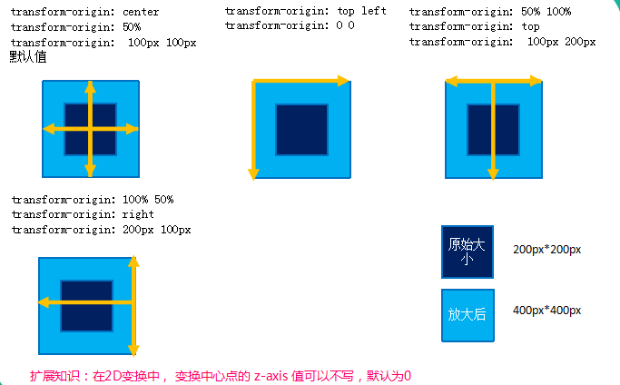

**transform-origin**: left;  
transform-origin: top;  
transform-origin: bottom;  
transform-origin: left top;  
transform-origin: 0 0;  
transform-origin: 100px 100px;  
  
transform-origin: 0 100%;  
transform-origin: 50% 200%;  
transform-origin: 200% 50%;

1. 变型中心点和旋转

.box{  
 width: 100px;  
 height: 100px;  
 background-color: red;  
 margin: 150px auto;  
 transform-origin: 200% 50%;  
}  
body:hover .box{  
 transform: rotate(180deg);  
 transition: 2s;  
}

1. 变型中心点和缩放

.box{  
 width: 100px;  
 height: 100px;  
 background-color: red;  
 margin: 150px auto;  
 transform-origin: 200% 50%;  
}  
body:hover .box{  
 transform: scale(2);  
 transform: scale(.5);  
 transition: 2s;  
}

1. 变型中心点和倾斜

.box{  
 width: 100px;  
 height: 100px;  
 background-color: red;  
 margin: 150px auto;  
 transform-origin: 200% 50%;  
}  
body:hover .box{  
 transform: skew(180deg);  
 transition: 2s;  
}

1. 变型中心点和位移（变型中心点不影响位移函数）

.box{  
 width: 100px;  
 height: 100px;  
 background-color: red;  
 margin: 150px auto;  
 transform-origin: 200% 50%;  
}  
body:hover .box{  
 transform: translateX(200px);  
 transition: 2s;  
}

### 倾斜函数 skew()

1）语法介绍

**skew(x-angle,y-angle)** 定义 2D 倾斜转换，沿着 X 和 Y 轴。

**skewX(angle)** 定义 2D 倾斜转换，沿着 X 轴。

**skewY(angle)** 定义 2D 倾斜转换，沿着 Y 轴。

2）如何使用

**transform: skew(x-angle,y-angle)**

**transform: skewX(angle)**

**transform: skewY(angle)**

3）参数说明

**angle** 表示旋转的角度，单位是**deg**。

**transform**: skewX(45deg);  
transform: skewY(45deg);  
transform: skew(45deg,45deg);  
transition: 2s;

4）倾斜函数特点：

a.只能对块元素设置缩放

b.可以设置在元素缩放的中心点。

c.不会影响兄弟元素的位置。

d.如果父元素未设置大小，不会影响父元素的大小。

e.元素倾斜后，其内容及子元素的都会发生倾斜，可以对内容或子元素设置“反向”倾斜解决。

<div class="box">  
 <span>Hello</span>  
</div>

body:hover .box{  
 transform: skewX(45deg);  
 transition: 2s;  
}  
body:hover span{  
 display: inline-block;  
 transform: skewX(-45deg);  
 transition: 2s;  
}

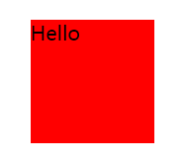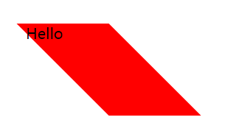

5）使用场景：需要使用菱形效果

实际运用：个性化菜单；特殊的样式

### 位移函数 translate()

1）语法介绍

**translate(x,y)** 定义 2D 转换，沿着 X 和 Y 轴移动元素。

**translateX(n)** 定义 2D 转换，沿着 X 轴移动元素。

**translateY(n)** 定义 2D 转换，沿着 Y 轴移动元素。

2）如何使用

**transform: translate(x,y)**

**transform: translateX(n)**

**transform: translateY(n)**

3）参数说明

x, y, n 表示移动的距离 (length) 。例如 200px

**transform**: translateX(200px);  
transform: translateY(200px);  
transform: translate(200px,200px);  
transform: translate(-200px,-200px);  
transition: 2s;

扩展知识：

变换中心点对位移函数 translate()不其起作用；位移过大会导致父元素出现滚动条，此时需对父元素设置over-flow: hidden。

4）使用场景

改变一个元素的位置，但是不影响父元素的的大小及兄弟元素的位置。

实际使用：动画特效

### 旋转函数 rotate()

1）语法介绍

**rotate(angle)** 定义 2D 旋转，在参数中规定角度。

2）如何使用

**transform: rotate(angle)**

3）参数说明

**angle** 表示旋转的角度。例如 45deg（顺时针旋转45度）, -45deg（逆时针旋转45deg）

**transform**: rotate(180deg);  
transform: rotate(-360deg);  
transition: 2s;

扩展知识：

改变变换中心点的位置，可以实现不同的旋转效果

4）使用场景

让一个元素旋转时

实际使用：表盘、照片墙

### 变形函数组合使用

当两个函数组合使用，例如

transform: translateX(200px) sacle(2)

transform: scale(2) translateX(200px)

第一个函数会导致后面的函数“坐标”的变换（前一个函数的坐标系会影响后一个函数的坐标系），因此第一种写法，向左侧移动距离会看来更远。

**transform**: translateX(100px) scale(2) rotate(180deg);  
transition: 2s;

总结：元素变形，不会影响相邻兄弟元素的位置。

元素变形，如果父元素没有指定高度，不会导致父元素高度的变化。

元素变形，只有在块元素中才生效。

元素变形，元素的文本及其后代元素都会变形。

### 案例：表盘

<div class="wrapper">  
 <ul id="clock"></ul>  
 <div class="sec"></div>  
 <div class="min"></div>  
 <div class="hours"></div>  
</div>

#clock{  
 list-style: none;  
 transform: translateX(148px);  
}  
#clock li{  
 width: 2px;  
 height: 8px;  
 background-color: #666;  
 position: absolute;  
 transform-origin: 50% 150px;  
}  
.wrapper{  
 width: 300px;  
 height: 300px;  
 background-color: #f0f0f0;  
 margin: 100px auto;  
 position: relative;  
}  
#clock li:nth-child(5n+1){  
 width: 4px;  
 height: 10px;  
}  
#clock li:nth-child(5n){  
 counter-increment: num;  
}  
#clock li:nth-child(5n):before{  
 content: counter(num);  
 position: absolute;  
 left: 6px;  
 top: 13px;  
 /*transform: rotate(6deg);*/  
}  
.sec{  
 width: 2px;  
 height: 110px;  
 background-color: red;  
 position: absolute;  
 top: 40px;  
 right: 148px;  
 transform-origin:bottom;  
}  
.min{  
 width: 4px;  
 height: 90px;  
 background-color: #333;  
 position: absolute;  
 top: 60px;  
 right: 147px;  
 transform-origin:bottom;  
}  
.hours{  
 width: 6px;  
 height: 60px;  
 background-color: #333;  
 position: absolute;  
 top: 90px;  
 right: 146px;  
 transform-origin:bottom;  
}

<script type="text/javascript">  
  
 var clockDom = **document**.querySelector('#clock');  
 var secDom = **document**.querySelector('.sec');  
 var minDom = **document**.querySelector('.min');  
 var hoursDom = **document**.querySelector('.hours');  
 for (var i = 0; i < 60; i++) {  
 var liDom = **document**.createElement('li');  
 liDom.**style**.**transform** = 'rotate('+ 6 * i + 'deg)';  
 clockDom.appendChild(liDom);  
 }  
 **window**.setInterval(function () {  
 var data = new Date();  
 //获取秒  
 var seconds = data.getSeconds();  
 secDom.**style**.**transform** = 'rotate('+ 6 * seconds + 'deg)';  
 //获取分  
 var minutes = data.getMinutes() + seconds/60;  
 minDom.**style**.**transform** = 'rotate('+ 6 * minutes + 'deg)';  
 //获取小时  
 var hours = data.getHours() + seconds/60;  
 hoursDom.**style**.**transform** = 'rotate('+ 30 * hours + 'deg)';  
 },1000)  
</script>

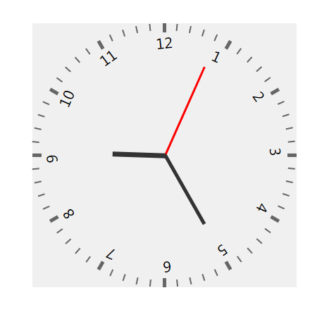

## 变换transform3D

### 开启3D空间

**transform-style**

**flat（默认值）2D**

**preserve-3d 3D**

父元素开启3D后，子元素设置3D变换函数。就可以看到3D效果。例如

**3D旋转 rotateX(angle) 或者 rotateY（angle）**

**3D位移 translateX（length）**

设置变换中心点，看到的效果更明显（Z轴正数屏幕外，反之屏幕内）

/*开启3D*/  
transform-style: preserve-3D;

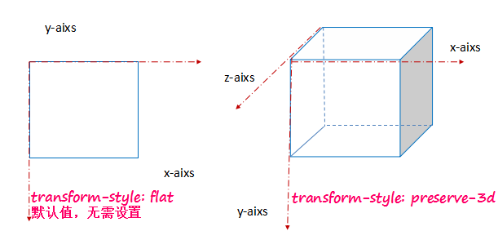

### 景深及景深中心点

**perspective: number | none;**

默认值：0

**perspective:length（必须大于等于0），在3D元素中设置，所有子元素统一生效；**

**transform:perspective(200px)，给3D元素的子元素单独设置景深。**

元素距离视图的距离，以像素计。

**perspective-origin: x-axis y-axis**

默认值：50% 50%

景深中心点：设置“观察者”位置。

景深可以实现**近大远小**的效果，景深的值是大于等于0的，默认是0。

注意：景深中心点必须与 perspective 属性一同使用。

.box{  
 width: 200px;  
 height: 200px;  
 background-color: rgba(255, 0, 0, .3);  
 margin:120px auto;  
 /*开启3D*/  
 transform-style: preserve-3D;  
 /*景深*/  
 perspective: 300px;  
}  
.box-2d{  
 width: 200px;  
 height: 200px;  
 background-color: blue;  
 /*transform: translateZ(-200px);*/  
 transform: rotateX(30deg);  
}

### （3）3D变换中心点

**transform-origin: x-axis y-axis z-axis;**

3D变换的中心点

默认值：50% 50% 0

注意：z-axis 一定不要使用%！！！ 屏幕内负值，反之为正值。

**perspective**: 600px;  
transform-origin: left top;  
transform-origin: left;  
transform-origin: right;  
  
transform-origin: 150px 300px;  
transform: rotateY(80deg);

**transform-origin**: top;/*rotateX(45deg)向外*/  
transform-origin: right;/*rotateY(45deg)向外*/  
transform-origin: bottom;/*rotateX(45deg)向内*/  
transform-origin: left;/*rotateY(45deg)向内*/

### 定义3D元素背面是否可见

**backface-visibility: visible|hidden;**

**visible**背面是可见的。

**hidden**背面是不可见的。

在火狐中，必须配合transform:translateZ(0);

当一个元素设置了 rotateY(180deg)，相当与对元素进行“翻面”，此时如果设置了

backface-visibility: hidden（在3D空间的子元素，背面面向观察者时，隐藏）此时该元素不可见。

.box1{  
 width: 200px;  
 height: 200px;  
 background-color: rgba(0, 0, 255, 1);  
  
 transform: translateZ(-300px);  
 backface-visibility: hidden;  
}  
.box:hover{  
 transition: 2s;  
 transform: rotateY(180deg);  
}

### 项目案例：3D盒子、翻书效果、3D照片墙

1）3D盒子

<div class="wrapper">  
 <div class="box box1">1</div>  
 <div class="box box2">2</div>  
 <div class="box box3">3</div>  
 <div class="box box4">4</div>  
 <div class="box box5">5</div>  
 <div class="box box6">6</div>  
</div>

.wrapper{  
 width: 300px;  
 height: 300px;  
 background-color: rgba(255, 0, 0, .3);  
 margin: 120px auto;  
  
 transform-style: preserve-3d;  
 position: relative;  
 transform-origin: center center -150px;  
  
}  
.wrapper:hover{  
 transition: 2s;  
 transform: rotateY(180deg);  
}  
.box{  
 width: 300px;  
 height: 300px;  
 text-align: center;  
 line-height: 300px;  
 font-size: 36px;  
  
 position: absolute;  
}  
.box1{  
 background-color: rgba(0, 255, 255, .3);  
 top: -300px;  
 transform-origin: bottom;  
 transform: rotateX(90deg);  
}  
.box2{  
 background-color: rgba(0, 0, 255, .3);  
 left: 300px;  
 transform-origin: left;  
 transform: rotateY(90deg);  
}  
.box3{  
 background-color: rgba(123, 0, 255, .3);  
 top: 300px;  
 transform-origin: top;  
 transform: rotateX(-90deg);  
}  
.box4{  
 background-color: rgba(21, 255, 255, .3);  
 right: 300px;  
 transform-origin: right;  
 transform: rotateY(-90deg);  
}  
.box5{  
 background-color: rgba(0, 255, 0, .3);  
 transform: translateZ(-300px);  
}  
.box6{  
 background-color: rgba(0, 255, 456, .3);  
}

1. 翻书效果

<div class="book">  
 <div class="page page1">  
 <!--背面-->  
 <div class="back"></div>  
 <!--正面-->  
 <div class="front">  
 html5  
 </div>  
 </div>  
 <div class="page page2">  
 <!--背面-->  
 <div class="back"></div>  
 <!--正面-->  
 <div class="front">  
 css3  
 </div>  
 </div>  
 <div class="page page3">  
 <!--背面-->  
 <div class="back"></div>  
 <!--正面-->  
 <div class="front">  
 javascript  
 </div>  
 </div>  
 <div class="page page4">  
 <!--背面-->  
 <div class="back"></div>  
 <!--正面-->  
 <div class="front">  
 end  
 </div>  
 </div>  
</div>

body{  
 background-color: #d0d0d0;  
}  
.book{  
 width: 200px;  
 height: 300px;  
 transform-style: preserve-3d;  
 background-color: rgba(255, 0, 0, .3);  
 margin: 100px auto;  
 perspective: 800px;  
}  
.page{  
 width: 170px;  
 height: 270px;  
 background-color: rgba(0, 0, 255, .3);  
 border: 15px solid #fff;  
 position: absolute;  
 left: 0;  
 top: 0;  
  
 transform-origin: left;  
 transform-style: preserve-3d;  
 transition: 1s;  
}  
  
.page1{  
 z-index: 4;  
}  
.page2{  
 z-index: 3;  
}  
.page3{  
 z-index: 2;  
}  
.page4{  
 z-index: 1;  
}  
.front, .back{  
 width: 170px;  
 height: 270px;  
 position: absolute;  
 top: 0;  
 left: 0;  
}  
  
.front{  
 background-color: greenyellow;  
 font-size: 20px;  
 text-transform: uppercase;  
 text-align: center;  
 line-height: 270px;  
 font-weight: bold;  
 backface-visibility: hidden;  
 /*修复火狐浏览器BUG(背面隐藏),开启CPU加速*/  
 transform: translateZ(0);  
}  
.back{  
 background-color: #d0d0d0;  
}  
/*.book:hover .page1{  
 transition: 2s;  
 transform: rotateY(-140deg);  
}*/

<script type="text/javascript">  
 var bookDom = **document**.querySelector('.book');  
 var pages = **document**.querySelectorAll('.page');  
 var len = pages.**length**;  
 var currentPageIndex = 0;  
 bookDom.onclick = function () {  
 pages[currentPageIndex].**style**.**transform** = 'rotateY(-140deg)';  
  
 if(currentPageIndex < len - 1){  
 currentPageIndex ++;  
 }else{  
 for (var i = 0; i < len; i++) {  
 pages[i].**style**.**transform** = 'rotateY(0deg)';  
 }  
 currentPageIndex = 0;  
 }  
 }  
</script>

3）3D照片墙

<div class="box-3d">  
 <div class="box box1">  
 <img src="img/1.JPG" alt="">  
 </div>  
 <div class="box box2">  
 <img src="img/2.JPG" alt="">  
 </div>  
 <div class="box box3">  
 <img src="img/3.JPG" alt="">  
 </div>  
 <div class="box box4">  
 <img src="img/4.JPG" alt="">  
 </div>  
 <div class="box box5">  
 <img src="img/5.JPG" alt="">  
 </div>  
 <div class="box box6">  
 <img src="img/6.JPG" alt="">  
 </div>  
 <div class="box box7">  
 <img src="img/7.JPG" alt="">  
 </div>  
 <div class="box box8">  
 <img src="img/8.JPG" alt="">  
 </div>  
 <div class="box box9">  
 <img src="img/9.JPG" alt="">  
 </div>  
</div>  
<button type="button" id="btn">切换</button>

.box-3d{  
 width: 150px;  
 height: 300px;  
 margin: 60px auto;  
 transform-style: preserve-3d;  
 perspective: 1000px;  
  
 transform: rotateX(-20deg);  
 }  
.box{  
 width: 150px;  
 height: 300px;  
  
 position: absolute;  
 top: 0;  
 left: 0;  
  
 /*backface-visibility: hidden;*/  
   
 transition: 2s;  
}  
.box img{  
 display: block;  
 width: 100%;  
 height: 100%;  
}

<script type="text/javascript">  
 var boxsDom = **document**.querySelectorAll('.box');  
 var btnDom = **document**.querySelector('#btn');  
 var len = boxsDom.**length**;  
 for (var i = 0; i < len; i++) {  
 boxsDom[i].**style**.**transform** = 'rotateY(' + 40 * i + 'deg) translateZ(-300px)';  
 //记录本次旋转的角度  
 boxsDom[i].**dataset**.**rotateDeg** = 40 * i;  
 }  
 btnDom.onclick = function () {  
 for (var i = 0; i < len; i++) {  
 //获取原来旋转的角度  
 var deg = boxsDom[i].**dataset**.**rotateDeg**;  
 deg = parseInt(deg);  
 boxsDom[i].**style**.**transform** = 'rotateY(' + (40 + deg) + 'deg) translateZ(-300px)';  
 //将旋转后的值再次赋值给自定义属性  
 boxsDom[i].**dataset**.**rotateDeg** = deg + 40;  
 }  
 }  
</script>

## 动画animation

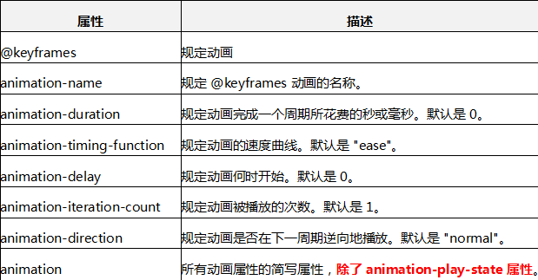

### @keyframes

关键帧@keyframes

**@keyframes 关键帧的名{**

**0 ~ 100帧的CSS的样式**

**}**

**备注：每一帧的变化自动有补简动画，无需设置过渡效果。**

<http://www.caniuse.com> 查看某一样式在各个浏览器中的支持

**@keyframes** anim {  
 /*第一帧*/  
 /*0%{  
  
 }*/  
 from{  
 background-color: yellow;  
 }  
 50%{  
 background-color: orangered;  
 }  
 /*最后一帧*/  
 /*100%{  
  
 }*/  
 to{  
 background-color: blue;  
 }  
}

### animation-iteration-count

控制播放次数

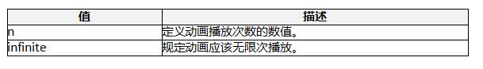

**animation-iteration-count**: 2;  
animation-iteration-count: infinite;

### animation-direction

控制播放顺序

**alternate**：交替反复播放

**reverse**：反向播放

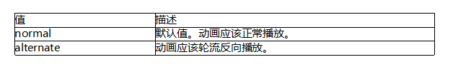

**animation-direction**: alternate;  
animation-direction: reverse;  
animation-direction: alternate-reverse;

### animation-play-state

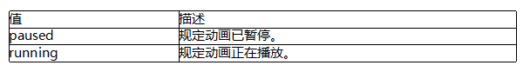

animation-play-state:paused，暂停，一般配合状态伪类使用。

.box:hover{  
 animation-play-state: paused;  
}

### animation-fill-mode

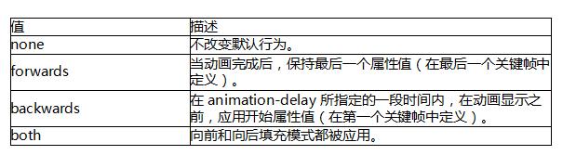

设置填充模式：

**animation-fill-mode:forwards**播放结束后，停留在最后一帧。注意事项：必须确保有最后一帧。

**animation-fill-mode:backwards**播放前，停留在第一帧。注意事项：必须确保有第一帧，还需要设置延时播放。

**animation-fill-mode:both**播放前，停留在第一帧（需要设置延迟执行时间）。动画开始后，显示最后一帧。

注：没有绝对的第一帧和最后一帧，与动画的播放顺序有关。

简写属性**animation**:无顺序要求，如果出现两个时间，最后一个代表延迟时间。与过渡类似，也存在样式覆盖问题。

/*设定动画关键帧的名称*/  
animation-name: anim;  
/*设定播放周期的时长*/  
animation-duration: 2s;  
animation-timing-function: linear;  
/*延迟播放动画*/  
/*animation-delay: -1s;*/  
animation-delay: 2s;  
  
/*设置播放后停留在最后一帧*/  
animation-fill-mode: forwards;  
/*播放结束前停留在第一帧*/  
animation-fill-mode: backwards;

### 案例：照片倒数和跷跷板

1）照片倒数

.box{  
 width: 512px;  
 height: 512px;  
 margin: 0 auto;  
  
 animation: anim 2s reverse forwards;  
 }  
 **@keyframes** anim {  
 from{  
 background: url("img/1.png");  
 }  
 50%{  
 background: url("img/2.png");  
 }  
 to{  
 background: url("img/3.png");  
 }  
 }  
</style>

1. 跷跷板

<div class="box"></div>  
<div class="circle"></div>

.box{  
 width: 500px;  
 height: 60px;  
 background-color: orange;  
 margin: 150px auto 0;  
  
 animation: anim 2s alternate infinite linear;  
}  
.circle{  
 width: 50px;  
 height: 50px;  
 border-radius: 50%;  
 margin: 0 auto;  
 background-color: black;  
}  
**@keyframes** anim {  
 from{  
 transform: rotate(-10deg);  
 }  
 to{  
 transform: rotate(10deg);  
 }  
}

## 边框border（CSS3）

### CSS3新增的边框样式

CSS1 与 CSS2 的边框属性

**border-width**，设置元素四个边框的宽度

**border-color**，设置元素四个边框的颜色

**border-style** ，元素四个边框的样式。 详细参考：mozilla开发者中心

上述三个属性都遵循**“TRBL原则”（上，右，下，左）**。

简写方式 **border：border-width, border-color, border-style**

**border-top**: 100px solid red;  
border-left: 100px solid blue;  
border-bottom: 100px solid green;  
border-right: 100px solid yellow;

**border-top**: 100px solid red;  
border-left: 100px solid transparent;  
border-bottom: 100px solid transparent;  
border-right: 100px solid transparent;

.box:hover{  
 width: 0;  
 height: 0;  
 transition: 2s;  
}

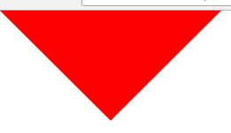

我们可以利用这种方式在网页上做出一些图形。

**border-image**：使用图片作为元素的边框。浏览器支持较好，但商业网站应用很少，主要用在个人博客中。

**border-radius**：让元素显示圆角效果。浏览器支持较好，应用非常广泛。

**box-shadow**：让元素显示阴影效果。应用非常广泛，主要用来呈现元素立体效果。

### CSS3边框颜色

**border-(top | right | bottom | left)-color**: 分别设置元素四个边框的颜色。由于浏览器兼容性问题，该属性极少在商业网站中使用。

### CSS3图片边框

**1）border-image-source:url(图片路径)，**设置图片路径

图片边框样式生效的前提: 必须设置 border 的宽度和样式

例如，border: 1px solid 或者 border: 2px dotted 等等

**2）border-image-slice: [<percentage> | <number>]｛1,4｝ && fill。**

图片切割的方式。让元素的边框的四个角，四条边显示切割后的图片。

可选值

**关键字：fill（默认值）**图片填充边框的四个角。

**数字{1, 4｝**（不需要写单位，默认为px）

**百分比值 {1, 4}** --- 基于图片的宽度或者高度

**border**: 10px solid;  
  
border-image-source: url("img/border.png");  
border-image-slice: fill;

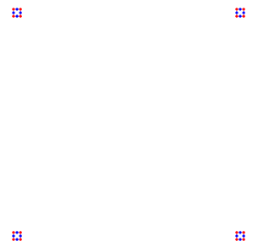

**border**: 10px solid;  
  
border-image-source: url("img/border.png");  
border-image-slice: fill;  
border-image-slice: 26;  
border-image-slice: 52 52 26 26;

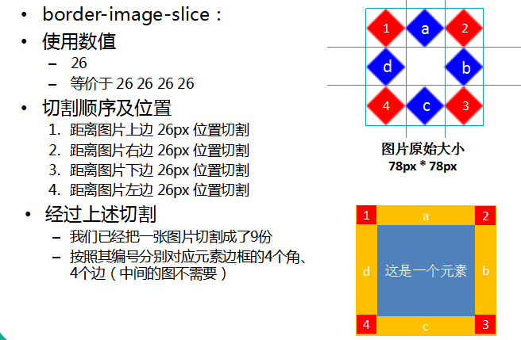

**3）border-image-width: [<length>]｛1,4｝**

用来表示背景图片显示的大小。

与border-width设置效果相同，但是不会导致元素的实际大小改变（向内显示）。

样式值：

**10px 四个图片边框都是10px**

**10px 20px 上下边框 10px ，左右边框 20px**

**10px 20px 30px 上边框 10px ,左右边框 20px, 下边框 30px**

**10px 20px 30px 40px上边框 10px ,右边框 20px, 下边框 30px, 左边框 40px**

**border-image-width**: 20px;  
border-image-width: 20px 30px 40px 50px;

**4）border-image-repeat: [stretch | round | repeat]**

**stretch: 默认值** 四个边个图片被拉伸

**round: 填满** 四个边的图片重复平铺 ，确保图片完整性。

**repeat: 重复** 四个边的图片重复平铺

**border-image-repeat**: stretch;  
border-image-repeat: repeat;  
border-image-repeat: round;

/* border-image-width: all */

border-image-width: 3;

/* border-image-width: vertical horizontal */

border-image-width: 2em 3em;

/* border-image-width: top horizontal bottom */

border-image-width: 5% 15% 10%;

/* border-image-width: top right bottom left */

border-image-width: 5% 2em 10% auto;

**5）border-image-outset: [<length>]｛1,4｝**

图片外边框的位置，只能为整数（大于0），位移不会改变盒子的大小。

样式值：

**10px 四个图片边框都向外移动10px**

**10px 20px 上下边框向外移动10px ，左右边框向外移动20px**

**10px 20px 30px 上边框向外移动10px ,左右边框向外移动20px,下边框向外移动30px**

**10px 20px 30px 40px 上边框向外移动10px ,右边框向外移动20px,下边框向外移动 30px, 左边框向外移动 40px**

**border-image-outset**: 20px;

**5）简写方式：border-image: <border-image-source>||<border-image-slice> [/<border-image-width> || <border-image-repeat>]**

### CSS3圆角边框（border-radius）

1）border-radius：

**<length>{1}** ， 四个角的值相同，也就是4个圆角。

border-radius：

**<length>{2}** ， top-left等于bottom-right，并且取第一个值。top-right等于bottom-left，取第二个值。

border-radius：

**<length>{3}** ，top-left取第一个值，top-right和bottom-left取第二个值，bottom-right取第三个值。

border-radius：

**<length>{4}** ，四个角取不同的值，top-left取第一个，top-right取第二个，bottom-right取第三个，bottom-left取第四个。

**border-radius**: 50%;  
border-radius: 15px;  
border-radius: 15px 20px 40px 15px;  
border-radius: 20px 80px;  
border-radius: 10px 30px 80px;

**border-radius: none | <length> {1, 4} [/ <length> {1, 4} ] ?**

如果有反斜杠，前面设置的元素圆角水平方向半径，后面是垂直方向半径。

如果没有反斜杠，表示圆角水平、垂直方向半径相同。

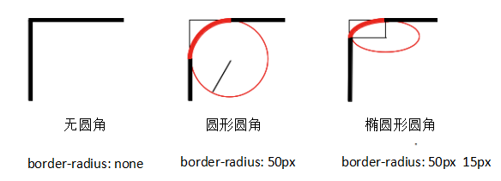

**border-radius**: 15px / 20px;  
border-radius: 15px 30px 15px 80px / 5px 20px 35px 40px;

如果不想给元素设置圆角，只需要 border-radius: 0 即可。

border-radius: 50%， 如果元素是正方形，显示圆形

border-radius: 50%， 如果元素是长方形，显示椭圆

2）如果给一个非块元素设置圆角边框，背景颜色会生效，里面的文字内容不受影响。即使是把元素display转换为block，文字也不受影响。

<span class="s">  
 Hello  
</span>

.s{  
 width: 200px;  
 height: 200px;  
 background-color: blue;  
 border-radius: 50%;  
}

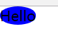

### CSS3盒子阴影

1）属性box-shadow property设置盒子的阴影

**box-shadow: xOffset yOffset 模糊半径 扩展半径 阴影的颜色 是否为内阴影（默认：外阴影）**

**参数1： X轴偏移量 ，可以是负值**

**参数2： Y轴偏移量 ，可以是负值**

**参数3：阴影模糊半径**

**参数4：阴影扩展半径，可以是负值**

**负数**

**0（默认值）**

**正数**

**参数5：阴影颜色;**

**参数6：投影方式 。默认外阴影，inset是内阴影。**

none: 默认值，元素不设置阴影。

inset：阴影类型，可选。如果不设置投影方式外部阴影，如果设置inset就是内阴影

x-offset:阴影水平偏移。正值，阴影在元素右侧，负值在元素左侧。

y-offset:阴影垂直偏移。正值，阴影在元素底部，负值在元素顶部。

blur-radius: 阴影的模糊半径，可选。只能为正值，如果设置为0，阴影不具备模糊效果。

spread-radius: 阴影扩展半径。可选参数。其值可正可负。如果取正值，整个阴影都延展扩大，反之取负值，则整个阴影都缩小。

2）模糊半径和扩展半径对比

a.模糊半径

**width**: 200px;  
height: 200px;  
background-color: orange;  
margin: 100px auto;  
box-shadow: 0 0 20px 0;

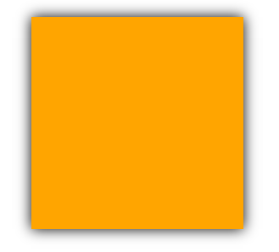

b.扩展半径

**box-shadow**: 0 0 0 20px;



**box-shadow**: 20px 20px 20px 20px #0000ff;



**box-shadow**: 20px 20px 20px 20px #0000ff inset;

**box-shadow**: -20px -20px 20px 20px #0000ff inset;

**3）color**: 阴影的颜色。 可选参数

单边实影：只需要调整 x-offset 或者 y-offset 即可。

box-shaw: 0 -2px #666 上阴影

box-shaw: 2px 0 #666 右阴影

box-shaw: 0 2px #666 下阴影

box-shaw: -2px 0 #666 左阴影

单边阴影：调整 x-offset 或者 y-offset 设置偏移， 设置模糊半径实现模糊效果。

box-shaw: 0 -2px 5px #666 上模糊阴影

box-shaw: 2px 0 5px #666 右模糊阴影

box-shaw: 0 2px 5px #666 下模糊阴影

box-shaw: -2px 0 5px #666 左模糊阴影

单边阴影： 设置阴影深度。

box-shaw: 0 -2px 5px 6px #666 上模糊阴影

box-shaw: 2px 0 5px 6px #666 右模糊阴影

box-shaw: 0 2px 5px 6px #666 下模糊阴影

box-shaw: -2px 0 5px 6px #666 左模糊阴影

阴影扩展半径是正值，与设置相同大小边框（border）的效果相同

**box-shadow**: 0 20px 20px 0 red, 0 20px 20px 0 green;

1. 双层阴影

.box{  
 width: 200px;  
 height: 200px;  
 margin: 100px auto;  
 background-color: orange;  
 box-shadow: 220px 0 0 0 red;  
}  
.box-sub{  
 width: 100px;  
 height: 100px;  
 background-color: green;  
 box-shadow: 220px 0 0 0 blue;  
}

1. 荧光棒效果（元素不设置高）

.box{  
 width: 200px;  
 margin: 100px auto;  
 background-color: orange;  
 box-shadow: 0 0 10px 1px red;  
}

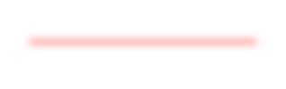

1. 扩展半径设置负值

.box{  
 width: 200px;  
 height: 200px;  
 background-color: red;  
 margin: 100px auto;  
 box-shadow: 220px 0 0 -50px red;  
}



### CSS3元素外轮廓

**outline：**元素轮廓

**语法[ <'outline-color'> || <'outline-style'> || <'outline-width'> ]**

**outline-color** 外轮廓颜色

**outline-style** 外轮廓样式

**outline-width** 外轮廓宽度

**outline-offset:** 外轮廓偏移量，不会导致盒子大小改变。

**正值：外偏移 outline-offset: 10px**

**负值：内偏移 outline-offset: -10px**

知识点：

外轮廓不会改变元素盒子大小

<input type="text">

input[type='text']{  
 width: 200px;  
 height: 200px;  
 outline: 20px solid rgba(255, 0, 0, .3);  
 outline: 2px dashed rgba(255, 0, 0, .3);  
 outline: 2px dotted rgba(255, 0, 0, .3);  
 outline: 10px double rgba(255, 0, 0, .3);  
  
 outline-offset: 30px;  
 outline-offset: -30px;  
}

### CSS3调整元素盒子大小

**resize:**

**none:**  用户不能调整元素宽高。

**both：**用户可以调整元素宽高。

**horizontal:** 用户只能调整元素宽度

**vertical:** 用户只能调整元素高度

**inherit:** 默认继承

注意事项：resize 必须搭配 overflow: auto;图片无法设置。

.box{  
 width: 200px;  
 height: 200px;  
 margin: 0 auto;  
 background-color: blue;  
 resize: both;  
 resize: vertical;  
 resize: horizontal;  
 overflow: auto;  
}

### 案例：太极图、旋转圆角、牌匾效果、交叉阴影

1）太极图

<div class="box">  
 <div class="left"></div>  
 <div class="right"></div>  
 <div class="top">  
 <div class="top-inner"></div>  
 </div>  
 <div class="bottom">  
 <div class="bottom-inner"></div>  
 </div>  
</div>

body{  
 background-color: #f0f0f0;  
}  
.box{  
 width: 300px;  
 height: 300px;  
 margin: 100px auto;  
 position: relative;  
}  
.left,.right{  
 width: 150px;  
 height: 300px;  
 float: left;  
}  
.left{  
 background-color: #fff;  
 border-radius: 150px 0 0 150px;  
}  
.right{  
 background-color: #000;  
 border-radius: 0 150px 150px 0;  
}  
.top{  
 width: 150px;  
 height: 150px;  
 background-color: #000;  
 left: 75px;  
 top: 0;  
}  
.bottom{  
 width: 150px;  
 height: 150px;  
 background-color: #fff;  
 left: 75px;  
 bottom: 0;  
}  
.top, .bottom{  
 border-radius: 50%;  
 position: absolute;  
 line-height: 150px;  
 text-align: center;  
}  
.top-inner, .bottom-inner{  
 width: 50px;  
 height: 50px;  
 border-radius: 50%;  
 display: inline-block;  
 vertical-align: middle;  
}  
.top-inner{  
 background-color: #fff;  
}  
.bottom-inner{  
 background-color: #000;  
}

1. 旋转圆角

<div class="box">  
 <div class="box-sub">  
 Rotate  
 </div>  
</div>

.box{  
 width: 200px;  
 height: 200px;  
 margin: 100px auto;  
 border: 10px solid;  
 border-radius: 50%;  
  
 border-left-color: orange;  
 border-top-color: orange;  
   
 border-right-color: blue;  
 border-bottom-color: blue;;  
}  
  
.box-sub{  
 width: 200px;  
 height: 200px;  
 text-align: center;  
 line-height: 200px;  
 font-size: 30px;  
}  
  
.box:hover{  
 transition: 2s;  
 transform: rotate(360deg);  
}  
.box:hover .box-sub{  
 transition: 2s;  
 transform: rotate(-360deg);  
}

3）牌匾效果

<div class="box"></div>

.box{  
 width: 500px;  
 height: 300px;  
 margin: 100px auto;  
 border: 1px solid;  
 border-image-source: url("img/border-image-02.jpg");  
 border-image-width: 50px;  
 border-image-slice: 120;  
}

4）交叉阴影

<div class="box">  
 <div class="box1"></div>  
</div>

body{  
 background-color: #F5F5F5;  
}  
.box{  
 width: 500px;  
 margin: 100px auto;  
 position: relative;  
}  
.box1{  
 width: 500px;  
 height: 300px;  
 background-color: #fff;  
 position: relative;  
 z-index: 1;  
}  
.box:before{  
 content: "";  
 display: block;  
 width: 90%;  
 background-color: black;  
 box-shadow: 0 0 20px 1px #000;  
 transform: rotate(8deg);  
 position: absolute;  
 top: 290px;  
 left: 10px;  
}  
.box:after{  
 content: "";  
 display: block;  
 width: 90%;  
 background-color: black;  
 box-shadow: 0 0 20px 1px #000;  
 transform: rotate(-8deg);  
 position: absolute;  
 top: 290px;  
 left: 10px;  
}

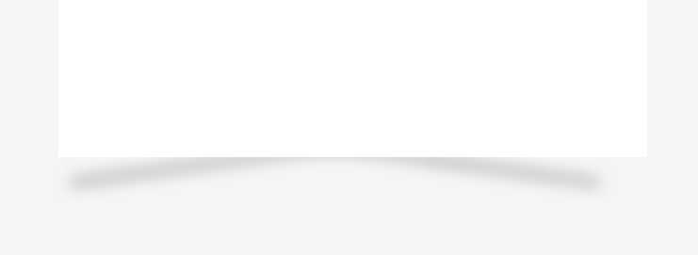

### 解决低版本浏览器兼容（PIE）

PIE.js支持的CSS3属性：border-radius、box-shadow、border-image

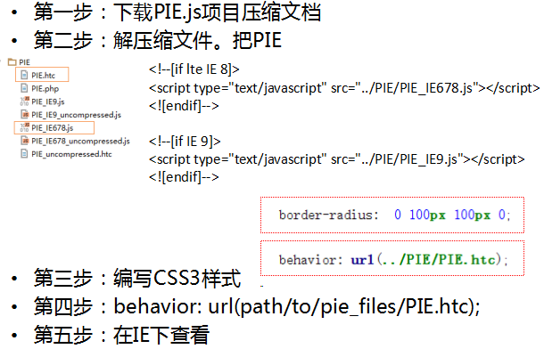

<!--[if lte IE 8 ]>  
 <script type="text/javascript" src="pie/PIE_IE678_uncompressed.js"></script>  
<![endif]-->  
<style type="text/css">  
 * {  
 padding: 0;  
 margin: 0;  
 }  
 .box{  
 width: 200px;  
 height: 200px;  
 /*background-color: red;*/  
 background-color: rgba(255, 0, 0, .3);  
 margin: 100px auto;  
 border-radius: 50%;  
 box-shadow: 0 0 20px 0 blue;  
 behavior: url("pie/PIE_uncompressed.htc");  
 }

## 背景（CSS3）

### 背景的基本属性

**1）background-position: 背景图片位置**

top right ;

50% 50%；

0 0

**2）background-repeat:**

no-repeat;

repeat;（默认）

**3）background-attachment:**

fixed;

scroll

**4）background-color:**

#00CCFF;

rgb(255, 0, 0 );

**5）background-image:**

url(“logo.png”)

### CSS3新增背景属性

**1）background-origin: border-box;**

背景图的background-position起始点（默认左上角（0,0））是从元素边框外边缘开始。

**background-origin: padding-box;（默认值）**

背景图的background-position起始点（默认左上角（0,0））是从元素边框内边缘（padding的外边缘）开始。

**background-origin: content-box;**

背景图的background-position起始点（默认左上角（0,0））是从元素内容的边框外边缘（padding的内边缘）开始。

**background-origin**: padding-box;  
background-origin: content-box;  
background-origin: border-box;

**2）background-clip: border-box;（默认值）**

元素外边框外的背景图片都将被裁裁剪掉。

**background-clip: padding-box;**

元素padding区域外的背景图片都将被裁裁剪掉。

**background-clip: content-box;**

元素内容区域外背景图片都将被裁裁剪掉。

.box{  
 width: 100px;  
 height: 100px;  
 margin: 100px auto;  
 background: url("img/bg.jpg") no-repeat;  
 border: 20px solid rgba(0, 0, 255, .3);  
 padding: 50px;  
  
 background-clip: border-box;  
}

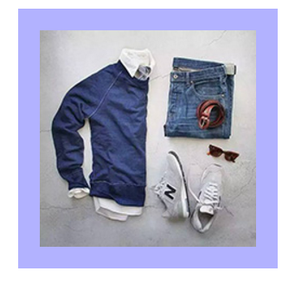

**background-clip**: content-box;

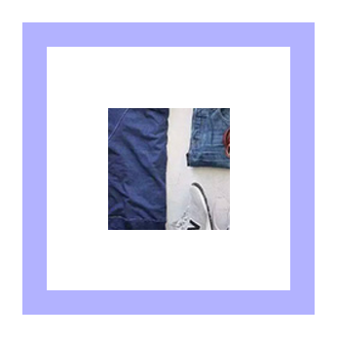

**background-clip**: padding-box;

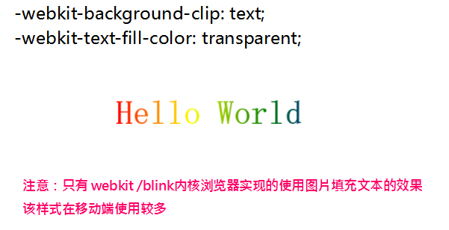

.box{  
 font-size: 72px;  
 font-weight: bold;  
 background: url("img/bg.jpg");  
 -webkit-background-clip: text;  
 -webkit-text-fill-color: transparent;  
}

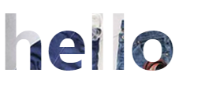

注意：背景简写属性需写在裁剪前面。

**3）background-size: auto; 默认值**

保持背景图原始的高度与宽度。就是背景图保持原样。

**background-size: <length>; 取整数值，例如px。**

设置后，会改变背景大小。如果只设置与一个值，代表背景的宽度，第二个值为auto（根据图片宽度等比计算高度）。

**background-size: <percentage>; 使用%0~100%的值**。

设置后，其值是相对于背景图所在元素的宽度计算。如果元素的宽度是1000px，当background-size：50% 40%，此时背景图的宽度应该是500（1000*50%）px, 高度是400（1000*40%）px。

**background-size:cover;**

背景图片填满整个元素，此时背景图是不居中显示，如果需要居中显示需要设置background-position: center;。

**background-size: contain;**

**background-size**: 100% 100%;  
background-size: 100% auto;  
background-size: cover;  
background-size: contain;

**4）多背景语法**

保持背景图片自身的宽高比例。

多背景不能简写，需要分别声明，

**background-image: url1 ~ urln**

**background-repeat: repeat1 ~ repeatn**

**background-position: position1 ~ positionn**

**background-size: size1~sizen**

**background-attachment: attachment1 ~ attachmentn**

**background-clip: clip1 ~ clip2n**

**background-origin: origin1 ~ originn**

**background-color: color1 ~ colorn**

.box{  
 width: 500px;  
 height: 500px;  
 margin: 100px auto;  
 background-image: url("img/bg.jpg"),url("img/border.png");  
 background-repeat:no-repeat,repeat;  
 background-position: 50px 0,0 0;  
}

## 渐变背景色

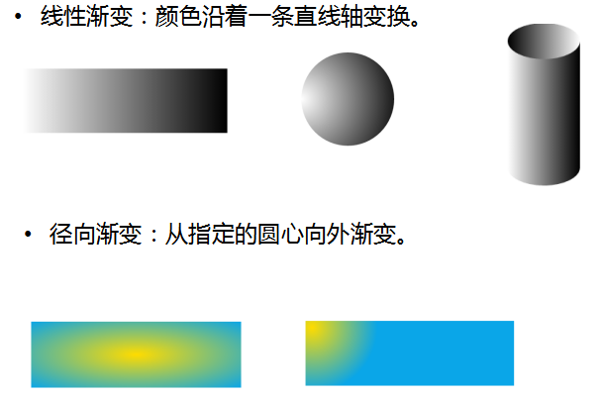

### 线性渐变

本质：绘制一张图形（有规则颜色变化的图形）

线性渐变绘制的背景图与元素等大。

渐变函数：

**linear-gradient()**函数创建了一个呈现线性渐变的颜色的<image>，在图像内无尺寸概念。也就是说其没大小概念。

**radial-gradient()**函数创建了一个呈现线性渐变的颜色的<image>，在图像内无尺寸概念。也就是说其没大小概念。

**background-image**: linear-gradient(red, green, blue);

1. 颜色渐变方向和多颜色渐变

**linear-gradient( to right, blue, red );**

颜色渐变方向：从左->右

**linear-gradient( to left top, blue, red);**

颜色渐变方向：从右下角 -> 左上角

**linear-gradient( 45deg, blue, red );**

顺时针旋转45度。（注意：默认是180deg）

**background-image**: linear-gradient(to top,blue,red);  
background-image: linear-gradient(to right,blue,red);  
background-image: linear-gradient(to bottom,blue,red);  
background-image: linear-gradient(to left,blue,red);

background-image: linear-gradient(45deg,blue,red);

1. 设置渐变色起始位置

距离：

**background: linear-gradient(**

**to right,**

**blue 10px,**

**red 50px**

**);**

设置每个颜色过渡的起始位置

**background-image**: linear-gradient(to right,#000 0,#000 20px,#fff 20px,#fff 40px);

1. 线性渐变重复

**repeating-linear-gradient**

**background-image**: repeating-linear-gradient(to right,#000 0,#000 20px,#fff 20px,#fff 40px);

### 径向渐变

1. 基本用法

圆形或椭圆形渐变。颜色不再沿着一条直线轴变换，而是从一个“圆心”向外扩散。

径向渐变只有两种形状：椭圆形，圆形。

基本用法（无需设置形状，默认椭圆形）：

**radial-gradient(**

**red, blue**

**);**

**background-image**: radial-gradient(red,blue);

1. 设置渐变形状-圆形（圆心，半径）

a.设置为圆形

**radial-gradient(**

**circle,**

**red,**

**blue**

**);**

b.设置圆形圆心

**radial-gradient(**

**circle at 100px 100px ,**

**red,**

**blue**

**);**

**background-image**: radial-gradient(circle at left,red,blue);  
background-image: radial-gradient(circle at 50% 50%,red,blue);  
background-image: radial-gradient(circle at left bottom,red,blue);

1. 设置渐变形状-椭圆形（圆心，半径）

a.设置为椭圆形

**background: radial-gradient(**

**ellipse,**

**blue 20px,**

**red 30px ,**

**yellow 50px**

**);**

b.设置椭圆形的圆心

**background: radial-gradient(**

**ellipse at 0px 0px,**

**blue 20px,**

**red 30px ,**

**yellow 50px**

**);**

c.自定义椭圆形渐变范围的X轴，Y轴半径

**background: radial-gradient(**

**ellipse 50px 100px at 100px 50px,**

**#fff,**

**#000**

**);**

**background-image**: radial-gradient(ellipse,red,blue);  
background-image: radial-gradient(ellipse at 0 0,red,blue);  
background-image: radial-gradient(ellipse at 100px 50px,red,blue);

1. 通过关键词隐式为径向渐变设置大小

a.圆心规则：

**closest-side**：渐变的圆心距离元素最近边的距离作为径向渐变半径。

**closest-corner**：渐变的圆心距离元素最近角的距离作为径向渐变半径。

**farthest-side**：渐变的圆心距离元素最近边的距离作为径向渐变半径。

**farthest-corner**：渐变的圆心距离元素最近角的距离作为径向渐变半径。

b.椭圆形规则：

**closest-side**：渐变的圆心距离元素最近两个边的距离作为径向渐变半径。

**closest-corner**：渐变的圆心距离元素最近角两个边的距离作为径向渐变半径。

**farthest-side**：渐变的圆心距离元素最近两个边的距离作为径向渐变半径。

**farthest-corner**：渐变的圆心距离元素最近角的两个边距离作为径向渐变半径。

1. 径向渐变重复

**background: repeating-radial-gradient(**

**circle,**

**transparent,**

**transparent 10px,**

**black 10px,**

**black 20px**

**);**

**background-image**: repeating-radial-gradient(  
 circle 200px at center,  
 red 0,  
 blue 10px,  
 green 10px,  
 green 20px  
);

### 案例：斑马线、花纹效果、方格本、进度条、边框、优惠券、三条小横杠、小案例

1. 斑马线

.box{   
 height: 500px;  
 background-image: linear-gradient(to right,#000 0,#000 20px,#fff 20px,#fff 40px);  
 background-image: repeating-linear-gradient(to right,#000 0,#000 20px,#fff 20px,#fff 40px);  
}

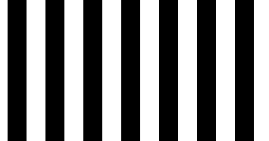

1. 花纹效果

.box{  
 height: 500px;  
 background-image: repeating-linear-gradient(  
 to right,  
 rgba(255, 0, 0, .3) 0,  
 rgba(255, 0, 0, .3) 20px,  
 rgba(255, 255, 0, .3) 20px,  
 rgba(255, 255, 0, .3) 40px  
 ),  
 repeating-linear-gradient(  
 to top,  
 rgba(255, 0, 0, .3) 0,  
 rgba(255, 0, 0, .3) 20px,  
 rgba(255, 255, 0, .3) 20px,  
 rgba(255, 255, 0, .3) 40px  
 );  
}



**background-image**: repeating-linear-gradient(  
 45deg,  
 rgba(255, 0, 0, .3) 0,  
 rgba(255, 0, 0, .3) 20px,  
 rgba(255, 255, 0, .3) 20px,  
 rgba(255, 255, 0, .3) 40px  
),  
repeating-linear-gradient(  
 -45deg,  
 rgba(255, 0, 0, .3) 0,  
 rgba(255, 0, 0, .3) 20px,  
 rgba(255, 255, 0, .3) 20px,  
 rgba(255, 255, 0, .3) 40px  
);



1. 方格本

.box{  
 height: 500px;  
 background-image: repeating-linear-gradient(  
 to right,  
 #999 0,  
 #999 1px,  
 transparent 1px,  
 transparent 40px  
 ),  
 repeating-linear-gradient(  
 to bottom,  
 #999 0,  
 #999 1px,  
 transparent 1px,  
 transparent 40px  
 );  
}

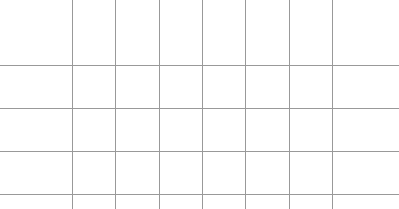

1. 进度条

.box{  
 width: 300px;  
 height: 30px;  
 margin: 100px auto;  
 background-image: repeating-linear-gradient(  
 45deg,  
 orange 0,  
 orange 10px,  
 #fff 10px,  
 #fff 20px  
 );  
 background-size: 10000px 30px;  
 background-position: -99700px 0;  
}  
.box:hover{  
 transition: 500s;  
 background-position: 0 0;  
}



1. 边框

.box{  
 width: 300px;  
 height: 150px;  
 margin: 100px auto;  
 border: 1px solid;  
  
 border-image-source: repeating-linear-gradient(  
 45deg,  
 orange 0,  
 orange 20px,  
 #fff 20px,  
 #fff 40px  
 );  
 border-image-width: 30px;  
 border-image-slice: 50;  
}

1. 优惠券

<div class="box">  
 <div class="box-sub"></div>  
</div>

.box{  
 width: 300px;  
 height: 100px;  
 background-image: radial-gradient(  
 circle,  
 #fff 0,  
 #fff 10px,  
 orange 10px  
 );  
 background-size: 28px 28px;  
 background-position: 10px 0;  
}  
.box-sub{  
 width: 280px;  
 height: 100px;  
 background-color: orange;  
 margin: 0 auto;  
}

1. 三条小横杆

<div class="wrapper">  
 <div class="line"></div>  
</div>

.wrapper{  
 margin: 120px auto;  
 width: 30px;  
 height: 30px;  
 border: 1px solid #999;  
 border-radius: 5px;  
}  
.line{  
 width: 20px;  
 height: 3px;  
 background-color: #999;  
 margin: 5px auto;  
 box-shadow: 0 10px 0 0px #999, 0 20px 0 0px #999;  
}

1. 小案例

## 文本（CSS3）

### 文本换行

**1）overflow-wrap** : 浏览器为了防止文本溢出，是否可以在单词内换行。

**normal** 默认情况，浏览器只在“空格”或者“半角”的位置换行。

**break-word** 为防止长文本（例如网页地址、长的单词）溢出，浏览器自行决定在何处“截断”单词。默认情况是禁止浏览器截断单词。

**2）word-break:** 让文本在任何位置换行

**normal** 根据语言自己的规则确定换行方式，中文到边界上的汉字换行，英文整个单词换行。

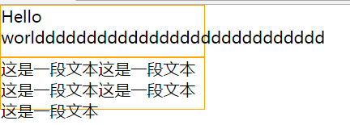

**break-all** 为了保证每一行的空间不浪费，强行“截断”英文单词。

**keep-all** 不准许“截断”。如果是中文把前后标点符号（全角）后开始换行，英文单词整个换行。

IE6及以上浏览器对该属性支持。

**3）white-space**： 处理元素中的空白符（CSS3新增）

**normal** 默认值。空白处会被浏览器忽略（即多余空格被浏览器删除）。只保留正常的空格。

**pre**：文本空白会被浏览器保留。其行为方式类似HTML的<pre>元素效果。

.box{  
 width: 200px;  
 height: 50px;  
 border: 1px solid orange ;  
 white-space: pre;  
}

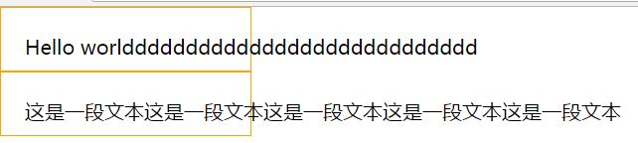

<div class="box">  
 function test(){  
 console.log('test');  
 }  
</div>  
<br>  
<pre>  
 function test(){  
 console.log('test');  
 }  
</pre>

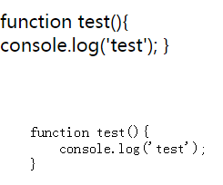

**pre-line**: 与normal类似，空白处会被浏览器忽略。不同点是保留换行符，IE7及以下浏览器不支持此属性。

white-space: pre-line;

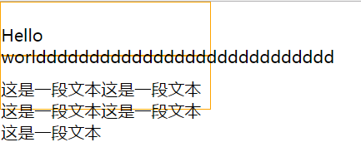

**pre-wrap**: 保留空白符序列，换行单独一行显示，IE7及以下浏览器不支持此属性。

**nowrap**: 文本不换行，文本在同一行显示，直到遇到**<br/>**位置。空白处会被浏览器忽略。使用场景：广告标语、网站的导航内容。

**white-space**: nowrap;

1. 自适应

自适应网站的特点：页面随着“页面视口”而改变，但是页面的布局不变。

计算函数：calc(算数表达式)。

注意：运算符两侧必须有空格，margin-box造成的布局水平宽度不足，可以使用计算函数。

**width**: calc(33.333% - 1px);

**box-sizing:border-box**改变标准盒模型计算元素大小方式。

标准盒模型，宽高是元素的content-box的宽高，border-box元素宽高是边框盒子的宽高。

### 文本阴影

**text-shadow: offset-x | offset-y | blur-radius | color**

**offset-x** ，X轴偏移量

**offset-y** ，Y轴偏移量

**blur-radius**，模糊半径

**color**，阴影颜色

**text-shadow**: 0 0 30px blue;  
text-shadow: 200px -20px 30px blue;  
text-shadow: 200px -20px 30px blue,200px -50px 30px green;

IE8及以下浏览器兼容方案。

**fliter: shadow([Color], [Direction], [Strength]);**

Color ，阴影颜色

Direction ，设定投影的方向。0 阴影在文本上；45度阴影在文本右上角。

Strength

### 文本溢出

**text-overflow: ellipsis**; 当文本溢出时，省略号显示。

**text-overflow: clip**; 仅仅简单的剪裁，不使用省略号。

注意：上述两个属性需要配合：white-space: nowrap;和overflow: hidden 一起使用，且容器需要定义宽度。

只在块元素内生效。

IE浏览器对齐支持非常好

## flex（伸缩盒模型）

### 简介

**1）怪异盒模型**：IE低版本浏览器会触发怪异盒模型：元素的大小计算是border-box。和设置border-sizing:border-box一样。

**2）伸缩盒模型 flex** 是CSS3中快速布局的利器。

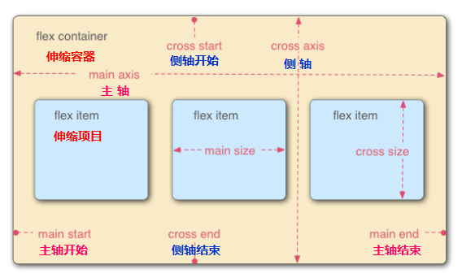

1. 伸缩容器和伸缩项目

为元素设置**display: flex**或者 **display: inline-flex**该元素即成为伸缩容器（flex container），

设置为 flex ，该元素会独占一行；设置为 inline-flex，可以与其他 inline 元素在同一行。

此时伸缩容器的子元素自动升级为伸缩项目（flex item），伸缩项目的的特点如下，

a.伸缩项目默认在一行排列。

b.自动升级为块元素。

c.所有伸缩项目默认在主轴的 start 处排列。

d.伸缩项目也可以再次设置为flex，即flex可以互相嵌套。

1. Inline-flex

伸缩容器中有文本内容，基于第一个文本的基线对齐.

伸缩容器中没有有文本内容，也没有子元素，伸缩容器底边位于一行的基线处。

伸缩容器中没有有文本内容，第一个子元素没有，第一个元素底边位于一行的基线处。

### justify-content

**设置伸缩项目在主轴的排列。**

1）当伸缩容器有“足够空间”时，所有伸缩项目在主轴start处排列，如同设置了**justify-content：flex-start（默认值）**

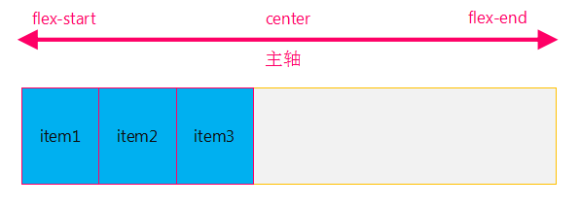

2）当伸缩容器有“足够空间”时， 也可以设置，**justify-content：flex-end ，**此时所有的伸缩项目在伸缩容器主轴的end处排列。

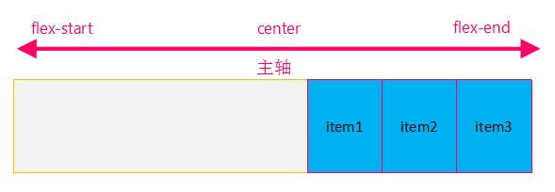

3）当伸缩容器有“足够空间”时， 设置**justify-content：center ，**所有的伸缩项目位于伸缩容器主轴的中间处

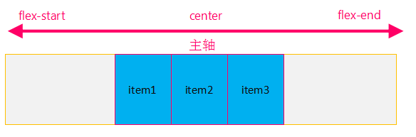

4）当伸缩容器有“足够空间”时， 设置**justify-content：space-between** ，此时伸缩项目沿着伸缩容器的主轴均匀分布

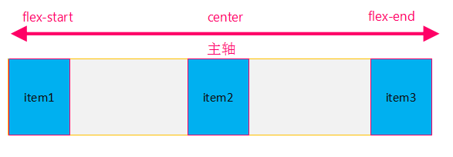

当伸缩容器有“足够空间”时， 设置**justify-content：space-around ，**伸缩项目沿着伸缩容器的主轴均匀分布，但是剩余空间会包裹着每个伸缩项目。

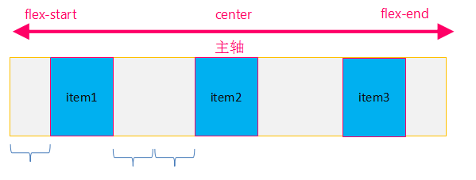

**justify-content**: flex-start;  
justify-content: flex-end;  
justify-content: center;  
justify-content: space-around;  
justify-content: space-between;

### align-items

**设置伸缩项目在侧轴排列。**

1）当伸缩容器有“足够空间”时， 侧轴如同设置了**align-items：stretch** ，即每个伸缩项目会沿侧轴被拉伸。实现伸缩项目等高的关键。

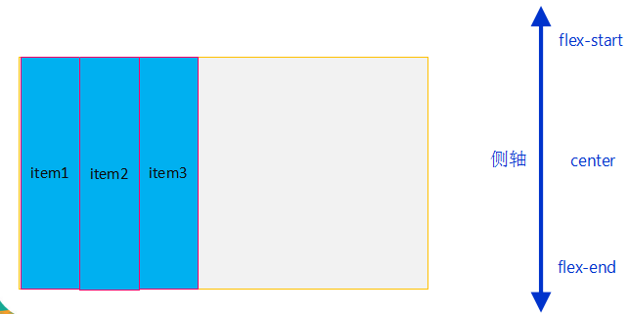

1. 当伸缩容器有“足够空间”时， 如果设置，**align-items：center，**此时所有伸缩项目位于伸缩容器侧轴中部。

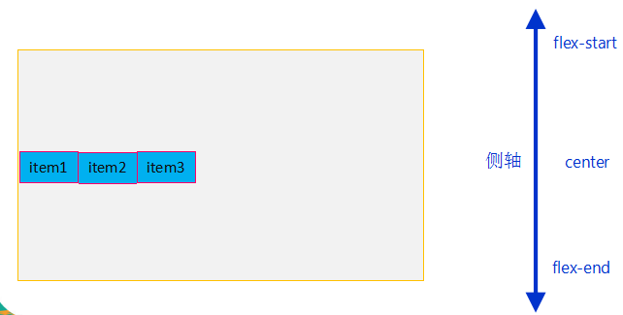

1. 当伸缩容器有“足够空间”时， 如果设置，**align-items：flex-end**，此时所有伸缩项目位于伸缩容器侧轴end处

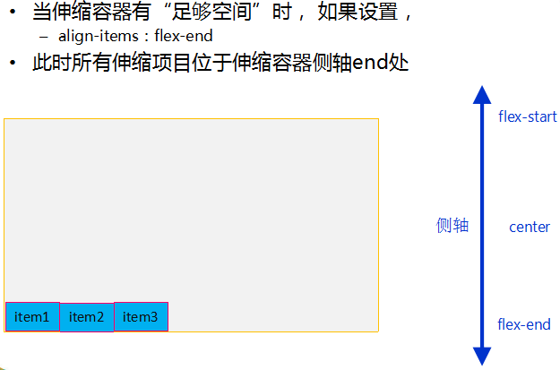

1. 当伸缩容器有“足够空间”时， 如果设置**align-items：baseline**，主轴中伸缩项目基线最大的那个伸缩项目的基线作为所有伸缩项目的对齐基线。

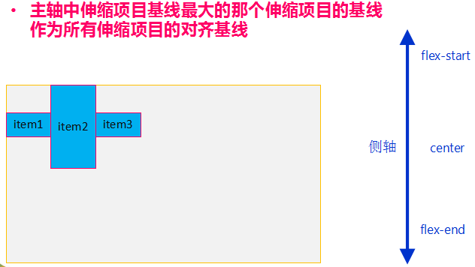

**align-items**: flex-start;  
align-items: flex-end;  
align-items: stretch;  
align-items: center;  
align-items: baseline;

### flex-wrap

伸缩容器主轴空间不足。

1）当设置伸缩项目大小，且伸缩容器无法在主轴方向上容纳所有的伸缩项目时，每个伸缩项目都会被按比例被压缩。如同在伸缩容器中设置了，**flex-wrap: nowrap （默认值）**

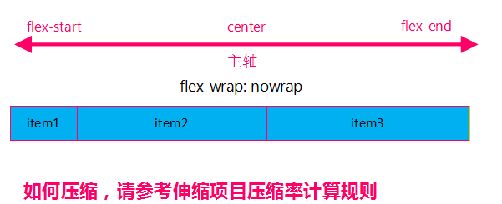

1. 当伸缩项目设置大小，且伸缩容器无法在主轴方向上容纳所有的伸缩项目时，在伸缩容器中设置，**flex-wrap: wrap** 让伸缩项目自动换行，保持原来的大小。

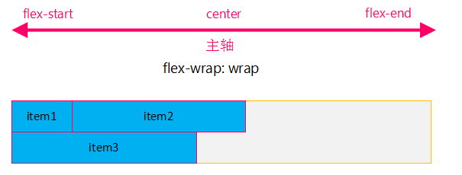

1. 当伸缩项目设置大小，且伸缩容器无法在主轴方向上容纳所有的伸缩项目时，在伸缩容器中设置，**flex-wrap: wrap-reverse**让伸缩项目自动换行，保持原来的大小。但此时伸缩项目在主轴flex-start和侧轴flex-end处开始排列。

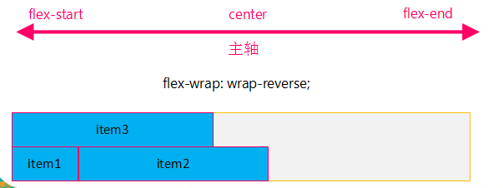

**flex-wrap**: wrap;  
flex-wrap: nowrap;  
flex-wrap: wrap-reverse;

### flex-direction

**主轴及侧轴相关设置。**

1）主轴默认方向，**flex-direction: row**

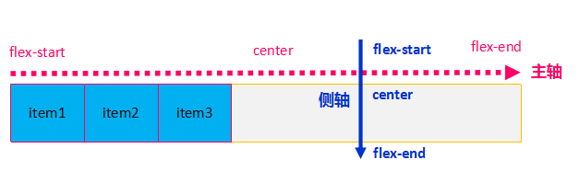

2）**flex-direction: row-reverse，改变主轴start和end的位置，不影响侧轴**

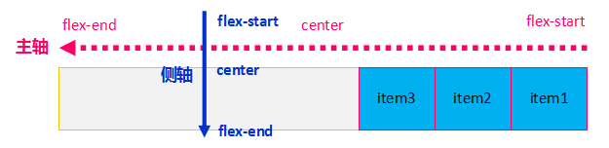

3）**flex-direction: column，主轴和侧轴对调**

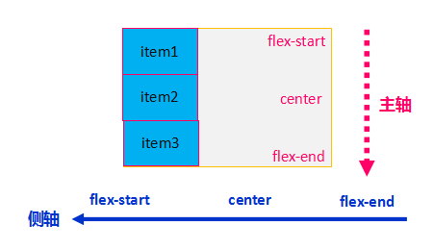

4）**flex-direction: column -reverse，主轴和侧轴对调，主轴的start和end的位置对调**

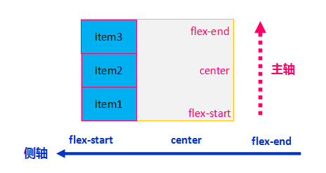

**flex-direction**: row;  
flex-direction: row-reverse;  
flex-direction: column;  
flex-direction: column-reverse;

5）可以设置 flex-flow 来实现 flex-direction 和 flex-wrap 简写。**flex-flow : column wrap**

### align-content

**侧轴对齐（伸缩项目换行）。**

1）当伸缩容器在主轴上没有足够的空间容纳所有的伸缩项目，伸缩容器设置了flex-wrap: wrap ,并且伸缩项目没有设置大小，完全由内容“撑起”，如同在伸缩项目中设置了**align-content: stretch** ，所有伸缩项目默认均匀分配侧轴空间

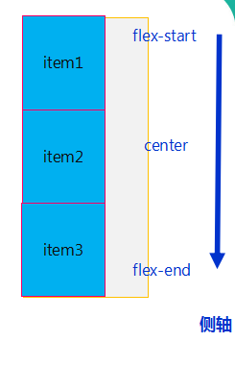

1. 当伸缩容器在主轴上没有足够的空间容纳所有的伸缩项目，伸缩容器设置了flex-wrap: wrap ,并且伸缩项目没有设置大小，完全由内容“撑起”， 如果设置 **align-content: flex-start**

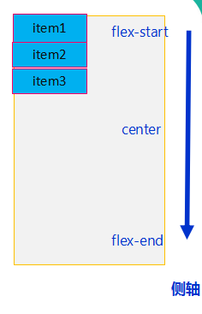

3）当伸缩容器在主轴上没有足够的空间容纳所有的伸缩项目，伸缩容器设置了flex-wrap: wrap ,并且伸缩项目没有设置大小，完全由内容“撑起”， 如果设置 **align-content: center**

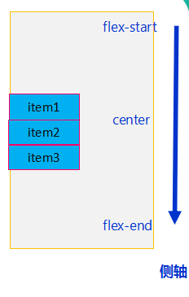

4）当伸缩容器在主轴上没有足够的空间容纳所有的伸缩项目，伸缩容器设置了flex-wrap: wrap ,并且伸缩项目没有设置大小，完全由内容“撑起”，如果设置 **align-content: flex-end**

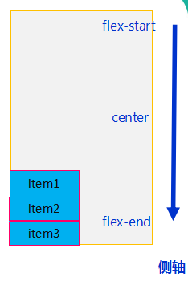

**flex-wrap**: wrap;  
  
align-content: flex-start;  
align-content: flex-end;  
align-content: center;  
align-content: space-around;  
align-content: space-between;  
align-content: stretch;

### align-self

**伸缩项目在侧轴排列。**

1）当伸缩容器足够大时，可以分别设置每个伸缩项目在伸缩容器侧轴的位置，例如默认值**align-self: stretch;**

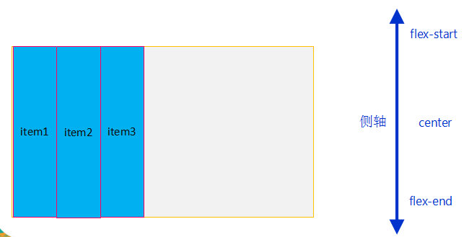

2）当伸缩容器足够大时，可以分别设置每个伸缩项目在伸缩容器侧轴的位置，例如为item1设置了 **align-self: flex-start;**

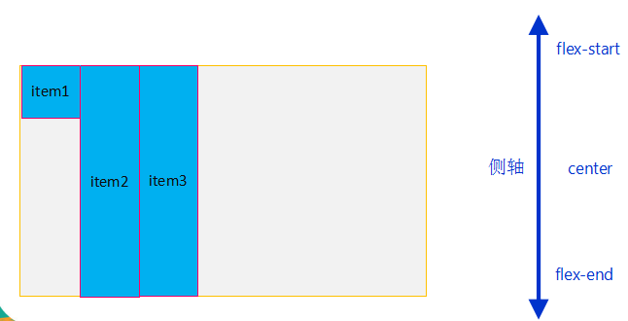

3）当伸缩容器足够大时，可以分别设置每个伸缩项目在伸缩容器侧轴的位置，例如为item1设置了 **align-self: center;**

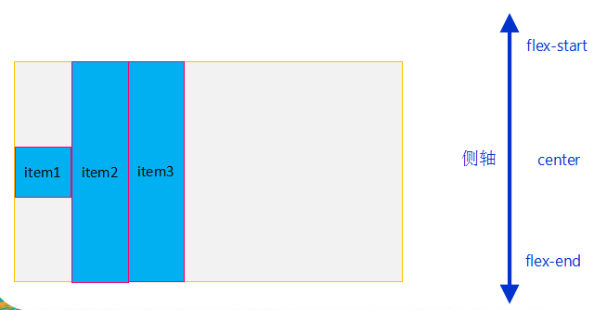

）4当伸缩容器足够大时，可以分别设置每个伸缩项目在伸缩容器侧轴的位置，例如为item1设置了 **align-self: flex-end;**

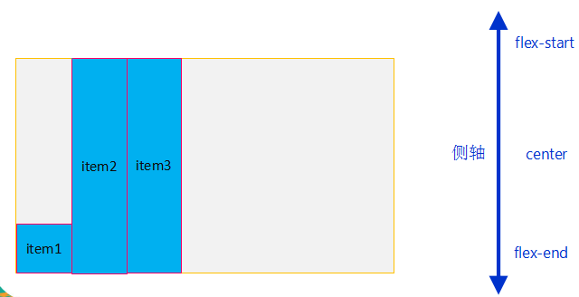

.box1{  
 background-color: red;  
 align-self: stretch;  
}  
.box2{  
 background-color: green;  
 align-self: center;  
}  
.box3{  
 background-color: blue;  
 align-self: flex-end;  
}  
.box4{  
 background-color: orange;  
 align-self: flex-start;  
}  
.box5{  
 background-color: olive;  
 align-self: baseline;  
}

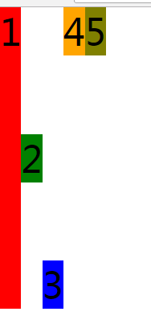

优先生效的顺序：

**align-content**

**align-self**

**align-items**

### order

伸缩项目在主轴中排列。

1）当伸缩容器足够大时，可以分别设置每个伸缩项目在伸缩容器主轴的位置，例如为item1设置了**order: 1;**

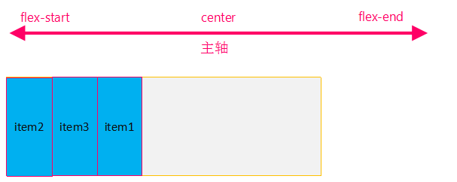

2）当伸缩容器足够大时，可以分别设置每个伸缩项目在伸缩容器主轴的位置，例如为item1，item2分别设置 **order: 2;order: 1;**

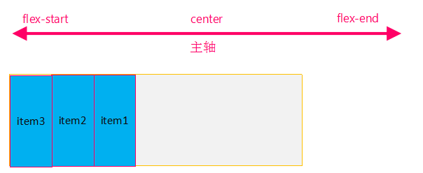

### flex-grow

伸缩项目分配主轴剩余空间。

1. 当伸缩容器主轴空间足够大时，可以分别设置每个伸缩项目如何分配主轴空间。其属性为，**flex-grow**

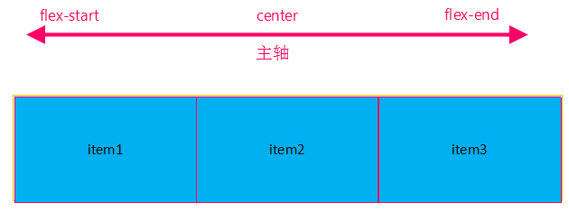

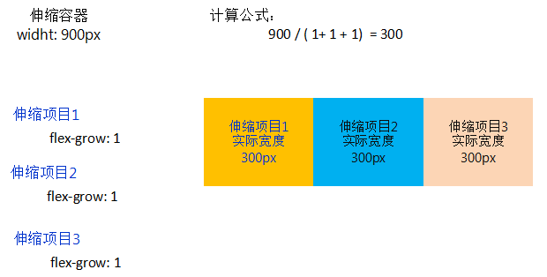

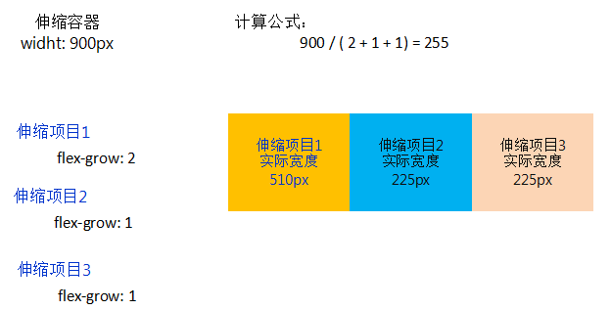

.box1{  
 background-color: red;  
 flex-grow: 2;  
}  
.box2{  
 background-color: green;  
 flex-grow: 1;  
}  
.box3{  
 background-color: blue;  
 flex-grow: 1;  
}  
.box4{  
 background-color: orange;  
 flex-grow: 1;  
}  
.box5{  
 background-color: olive;  
 flex-grow: 1;  
}

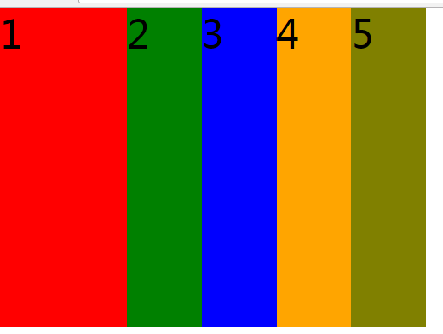

### width和flex-basis

设置伸缩项目初始宽度。

有两种方式可以设置伸缩项目的初始宽度

**width : length**

**flex-basis : length**

使用flex-basis为元素指定宽度，效果与width相同。当元素设置了初始宽度，且伸缩容器主轴空间不足，伸缩项目会被压缩。

.box1{  
 background-color: red;  
 width: 200px;  
 flex-basis: 100px;  
}

沿主轴方向初始化的空间，当与宽度“重叠”，flex-basis优先生效。

### flex-shrink

伸缩项目如何被压缩。

当设置伸缩项目大小，且伸缩容器无法在主轴方向上容纳所有的伸缩项目时，每个伸缩项目都会被按比例被压缩。默认如同设置了

**flex-shrink: 1**

如果不期望伸缩项目被压缩，可以设置

**flex-shrink: 0**

以上设置会导致伸缩项目在主轴方向“溢出”

**压缩率计算：**

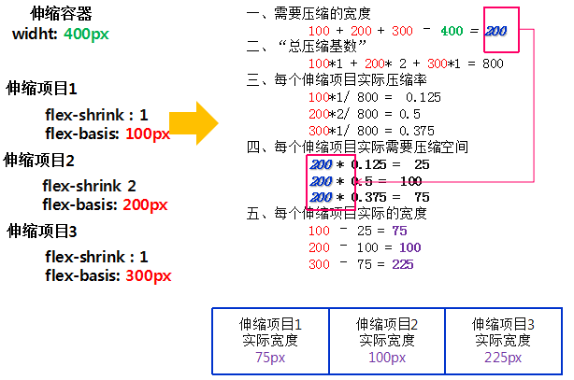

.box{  
 font-size: 36px;  
 width: 200px;  
}  
.box1{  
 background-color: red;  
 flex-shrink: 10;  
}  
.box2{  
 background-color: green;  
 flex-shrink: 2;  
}

<div class="circle"></div>

### 案例：骰子、送餐进度

1. 骰子

点数1

<div class="box">  
 <span class="circle"></span>  
</div>

.box{  
 width: 200px;  
 height: 200px;  
 margin: 100px auto;  
 background: #f0f0f0;  
 display: flex;  
 justify-content: center;  
 align-items: center;  
}  
.circle{  
 width: 20px;  
 height: 20px;  
 background-color: #000;  
 border-radius: 50%;  
}

点数2

<div class="box">  
 <span class="circle"></span>  
 <span class="circle"></span>  
</div>

.box{  
 width: 200px;  
 height: 200px;  
 margin: 100px auto;  
 background-color: #f0f0f0;  
 display: flex;  
 justify-content: space-around;  
 align-items: center;  
 padding: 5% 0;  
 box-sizing: border-box;  
}  
.circle{  
 width: 20px;  
 height: 20px;  
 border-radius: 50%;  
 background-color: #000;  
}  
.circle:first-child{  
 align-self: flex-start;  
}  
.circle:last-child{  
 align-self: flex-end;  
}

点数3

<div class="box">  
 <span class="circle"></span>  
 <span class="circle"></span>  
 <span class="circle"></span>  
</div>

.box{  
 width: 200px;  
 height: 200px;  
 margin: 100px auto;  
 background-color: #f0f0f0;  
 display: flex;  
 justify-content: space-around;  
 align-items: center;  
 padding: 5% 0;  
 box-sizing: border-box;  
}  
.circle{  
 width: 20px;  
 height: 20px;  
 border-radius: 50%;  
 background-color: #000;  
}  
.circle:first-child{  
 align-self: flex-start;  
}  
.circle:nth-child(2){  
 align-self: center;  
}  
.circle:last-child{  
 align-self: flex-end;  
}

点数4

<div class="box">  
 <div class="box-sub">  
 <span class="circle"></span>  
 <span class="circle"></span>  
 </div>  
 <div class="box-sub">  
 <span class="circle"></span>  
 <span class="circle"></span>  
 </div>  
</div>

.box{  
 width: 200px;  
 height: 200px;  
 margin: 100px auto;  
 background-color: #f0f0f0;  
 display: flex;  
 justify-content: space-around;  
 padding: 5% 0;  
 box-sizing: border-box;  
}  
.circle{  
 width: 20px;  
 height: 20px;  
 border-radius: 50%;  
 background-color: #000;  
}  
.box-sub{  
 display: flex;  
 flex-direction: column;  
 justify-content: space-between;  
}

点数5

<div class="box">  
 <div class="box-sub">  
 <span class="circle"></span>  
 <span class="circle"></span>  
 </div>  
 <div class="box-sub box-sub-center">  
 <span class="circle"></span>  
 </div>  
 <div class="box-sub">  
 <span class="circle"></span>  
 <span class="circle"></span>  
 </div>  
</div>

.box{  
 width: 200px;  
 height: 200px;  
 margin: 100px auto;  
 background-color: #f0f0f0;  
 display: flex;  
 justify-content: space-around;  
 padding: 5% 0;  
 box-sizing: border-box;  
}  
.circle{  
 width: 20px;  
 height: 20px;  
 border-radius: 50%;  
 background-color: #000;  
}  
.box-sub{  
 display: flex;  
 flex-direction: column;  
 justify-content: space-between;  
}  
.box-sub-center{  
 justify-content: center;  
}

点数6

<div class="box">  
 <div class="box-sub">  
 <span class="circle"></span>  
 <span class="circle"></span>  
 </div>  
 <div class="box-sub box-sub-center">  
 <span class="circle"></span>  
 <span class="circle"></span>  
 </div>  
 <div class="box-sub">  
 <span class="circle"></span>  
 <span class="circle"></span>  
 </div>  
</div>

.box{  
 width: 200px;  
 height: 200px;  
 margin: 100px auto;  
 background-color: #f0f0f0;  
 display: flex;  
 justify-content: space-around;  
 padding: 5% 0;  
 box-sizing: border-box;  
}  
.circle{  
 width: 20px;  
 height: 20px;  
 border-radius: 50%;  
 background-color: #000;  
}  
.box-sub{  
 display: flex;  
 flex-direction: column;  
 justify-content: space-between;  
}  
.box-sub-center{  
 justify-content: space-between;  
}

1. 送餐进度

<div class="wrapper">  
 <div class="circle"></div>  
 <div class="circle"></div>  
 <div class="circle"></div>  
 <div class="circle"></div>  
</div>  
<ul class="tex">  
 <li>已发送</li>  
 <li>配送中</li>  
 <li>已送达</li>  
 <li>待确认</li>  
</ul>

ul{  
 list-style: none;  
}  
.wrapper, .tex{  
 display: flex;  
 justify-content: space-between;  
  
 position: relative;  
 margin: 6px 20%;  
}  
.wrapper:before{  
 content: "";  
 display: block;  
 height: 1px;  
 width: 100%;  
 background-color: #666;  
  
 position: absolute;  
 top: 10px;  
 left: 0;  
}  
.circle{  
 width: 20px;  
 height: 20px;  
 border: 1px solid red;  
 border-radius: 50%;  
  
 background-image: radial-gradient(red 0, red 6px, #fff 6px);  
 z-index: 1;  
}  
.tex li:first-child{  
 margin-left: -1em;  
}  
.tex li:last-child{  
 margin-right: -1em;  
}



## 媒体特性与响应式设计

随着科技的进步，网页设备终端也越来越多样化。例如智能手机，平板电脑等。如果每个终端都设计一个网页显然不切实际。但是我们至少要确保不同屏幕尺寸和不同设备上网页看起来是一模一样的。

响应式布局不是新的技术

Ethan Marcotte 在 A List Apart发表了一篇开创性的文章，将三种已有的开发技术（弹性网格布局、弹性图片、媒体和媒体查询）整合起来，并将其命名为RWD（Responsive Web Design，响应式设计）

响应式布局的特点：网站必须灵活建立网格基础；引用到网站的图片必须是可伸缩性的；

不同设备，需要在Media Query上设置不同的样式。

响应式网站赏析

**国外 - http://colly.com/**

**国内 - https://www.wunderlist.com**

**国内 - http://www.micourse.net/**

### 响应式布局简介

1）流体网格：网格大小可以随着屏幕尺寸大小做出相对应的比例缩放。

2）弹性图片：不给图片设定固定尺寸，根据流体网格自动缩放。一条代码即可搞定：img{max-width: 100%}

3）媒体查询（Media Query）：**响应式设计的灵魂，可以根据设备尺寸，匹配不同的样式。（同一个页面，在不同宽度浏览器显示的内容不同）**

4）屏幕分辨率：利用媒体查询对不同分辨率手机设置不同的样式。

5）主要断点：WEB开发中的新名词，在响应式设计中尤为重要。简单说就是设备的临界点。利用媒体查询针对不同尺寸终端设备设置不同样式。

**响应式布局技巧**：首先要让页面布局尽量简单，实现简单布局的技巧：

尽量少用无关紧要的div.

不要使用内联元素（没法设置宽度）

尽量少用JS或者flash

丢弃没用的绝对定位或者相对定位

摒弃任何冗余结构

**哪些方法可以帮助我们更好的实现响应式设计**：

使用HTML5 Doctype和相关指南

重置好样式（reset.css）

一个简单的有语义的核心布局

不要过分依赖现代技巧来实现，比如CSS3特效或者JS脚本

如何检查HTML结构是“简单干净”的？

禁掉所有的CSS样式，如果内容排列有序，方便阅读，那么这个结构就不会差到哪里去。

### meta标签及视口（viewport）

**视觉视口**: 用户正在看到的网站的区域，一般视觉视口和布局视口一致。并且它的CSS像素的数量会随着用户缩放而改变。

可通过 **window.innerWidth/innerHeight** 获取;

**布局视口**：不再与移动端浏览器相关联，完全是独立的。实际上布局视口的宽度要比屏幕宽出很多。为了容纳为桌面浏览器设计的网站，移动设备默认的布局视口宽度远大于屏幕的宽度， 设置为980px或1024px（也可能是其它值，这个是由设备自己决定的），但带来的后果就是浏览器会出现横向滚动条，因为浏览器可视区域的宽度是比这个默认的viewport的宽度要小的。

可通过 **document.documentElement.clientWidth/clientHiehgt;** 获取；

//布局视口的宽度  
var layoutViewportWidth = **document**.**documentElement**.**clientWidth**;  
//布局视口的高度  
var layoutViewportHeight = **document**.**documentElement**.**clientHeight**;  
//屏幕分辨率的宽度  
var screenAvailWidth = **screen**.**availWidth**;  
//监控浏览器视口变化

**window**.**onresize** = function () {  
 //布局视口的宽度  
 var layoutViewportWidth = **document**.**documentElement**.**clientWidth**;  
 var screenAvailWidth = **screen**.**availWidth**;  
 //监控浏览器视口变化  
 **console**.log(layoutViewportWidth,screenAvailWidth);  
}

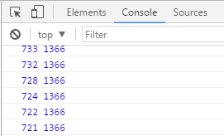

1. 视觉视口是可以缩放的，使用的是CSS像素；
2. 布局视口缩放的本质是改变了物理像素和CSS像素的比例：

放大：一个CSS像素会对应多个物理像素，网页的内容会变大，但是视觉视口包含的CSS像素会减少。

缩小：一个物理像素会对应多个CSS像素，网页的内容会变小，但是视觉视口包含的CSS像素会增加。

1. 物理视口不可以缩放，出厂时已经设置完毕，使用的是物理像素。

**完美视口（理想视口）**：布局视口的默认宽度并不是一个理想的宽度。显然用户希望在进入页面时可以不需要缩放就可以有一个理想的浏览和阅读尺寸。理想视口仍是为移动端设备准备的。只有手动添加meta视口标签方才生效。如果没有meta视口标签，那么布局将会维持它的默认宽度。

让网页的宽度自动适应手机屏幕的宽度。

**<meta name=”viewport” content=””>**告诉浏览器如何处理网页。该标签主要作用让移动设备在浏览网页时进行优化，并且可以自定义界面可视区域的尺寸与缩放级别。

**viewport**：智能手机使用了一个比实际屏幕大的虚拟可视区域（viewport），主要的目的是让页面在智能手机阅读时不会因为实际可视区域而变形。

**<meta name=”viewport” content=””>**

**width** ：可视区域宽度，可以是一个具体的数字也可以是**device-width**。可以让网页的宽度自动适应手机屏幕的宽度

**height** ：可视区域高度，可以是一个具体的数字也可以是**device-height**。

<meta name="viewport" content="width=device-width">  
<!--京东移动端的处理-->  
<meta name="viewport" content="width=device-width, initial-scale=1.0, maximum-scale=1.0, user-scalable=0">  
<!--淘宝移动端的处理，支持手机1px,等比适配-->  
<meta name="viewport" content="initial-scale=0.5, maximum-scale=0.5, minimum-scale=0.5, user-scalable=no">

手机默认的布局视口宽度是980px（CSS像素），目的是能够显示PC端的页面。设备视口目的是让手机浏览器网页内容大小与PC一致。

完美视口（理想视口）：**width=device-width 布局视口=设备视口宽度**。

**inital-scale**：页面首次显示时，可是区域的缩放比例，取值1.0页面按实际比列显示，无任何缩放。

**minimun-scale**：可视区域最小缩放级别，取值1.0禁止用户缩放至实际尺寸以下。

**maximun-sacle**：可视区域最大缩放级别，取值1.0禁止用户放大至实际尺寸以上。

**user-scalable**：用户是否可以对页面进行缩放。yes可以缩放，no禁止缩放。

移动端的网页需要设置如下meta

**<meta name="viewport" content="width=device-width, initial-scale=1.0, maximum-scale=1.0, user-scalable=no">**

### 媒体类型

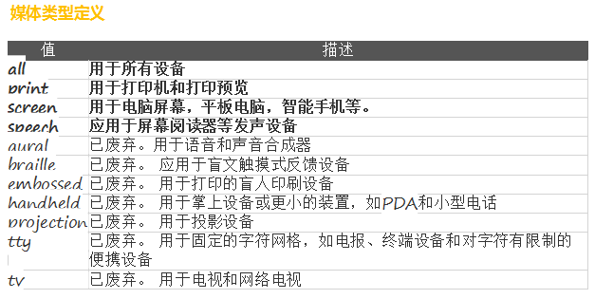

### 媒体特性

媒体属性（Media features）：大多数媒体属性带有“**min-**”和“**max-**”前缀，用于表达“**大于等于**”和“**小于等于**”。这避免了使用与HTML和XML冲突的“<”和“>”字符。如果你未向媒体属性指定一个值，并且该特性的实际值不为零，则该表达式被解析为真。

**width：max-width；min-width**

监控布局视口的宽度（CSS像素）：**@media screen and (断点)**

**@media screen and (max-width:768px)：当布局视口的宽度小于等于768CSS像素时，样式生效。**

**@media screen and (min-width:768px)：当布局视口的宽度小于等于768CSS像素时，样式生效。**

**@media** screen and (max-width: 768px){  
 .box{  
 background-color: red;  
 }  
}  
**@media** screen and (min-width: 768px){  
 .box{  
 background-color: red;  
 }  
}

**@media** screen and (min-width: 768px) and (max-width: 1024px){  
 .box{  
 background-color: red;  
 }  
}

如果多媒体选择器书写在类选择器上方，会存在样式覆盖问题，此时可以在多媒体选择器后加上**！important**

**@media** screen and (min-width: 768px) and (max-width: 1024px){  
 .box{  
 background-color: red !important;  
 }  
}

.box{  
 width: 200px;  
 height: 200px;  
 background-color: blue;  
 margin: 100px auto;  
}

**orientation：landscape 横屏；portrait 竖屏**

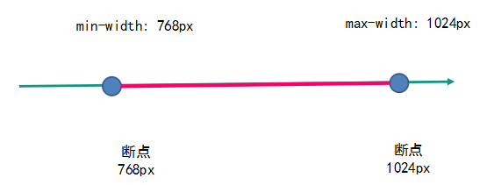

移动端：小于768px（CSS像素）--> **xs（x small）**

Pad：大于768px（CSS像素），小于1024px（CSS像素）--> **sm（small）**

PC：大于1024px（CSS像素） --> **md（middle）**

/*监控横屏*/  
**@media** screen and (orientation: landscape){  
 .box{  
 background-color: blue;  
 }  
}

### IE兼容性（支持CSS3 Media Queries）

第三方插件：

https://github.com/scottjehl/Respond

注意事项：需要在服务器上运行；包含媒体查询的 css文件需采用外链形式；头部引用的respond.js 需置于css 文件之后。

### rem

如果使用em作为单位的话，像以下这种情况就不是我们想要的结果，我们希望的是就算是这种嵌套的话，字体还能够保持一致。

<div class="box box1">  
 hello  
 <div class="box box2">  
 hello  
 <div class="box box3">  
 hello  
 </div>  
 </div>  
</div>

.box1{  
 font-size: 2em;  
}  
.box2{  
 font-size: 2em;  
}  
.box3{  
 font-size: 2em;  
}

如果单位换成rem的话，结果就会不一样

.box1{  
 font-size: 2rem;  
}  
.box2{  
 font-size: 2rem;  
}  
.box3{  
 font-size: 2rem;  
}

**rem=root（<html>）em**

rem (root em) ，与px ，em 一样也是一个单位。**不同的是它是基于html元素（html = root element）计算。**

该单位常与媒体查询一起使用。

优点是：只要改变html的font-size大小，所有基于该元素计算的元素相关尺寸随之等比改变。

rem 缺点：

1rem = 16px 需要进行换算，非常麻烦。

解决办法：**html{ font-size: 62.5%}**, 此时可以使用1.2rem表示12px,计算比较方便。但是致命的问题随之而来，Chrome浏览器最小字体是12px，如果设置了11px及一下，仍显示12px。

目前普遍被接收的解决办法：html{ font-size: 625%}。但是这种方法使用不是很方便。

如何选择使用哪种撤了单位？

px：在PC端使用，移动端谨慎使用。

em：避免嵌套使用，基于自身字体的大小。

%：避免嵌套使用, 基于父元素。

rem：基于html元素字体大小。注意Chrome不支持12px以下像素

### box-sizing

border-box、content-box

**box-sizing:border-box**改变标准盒模型计算元素大小方式。

标准盒模型，宽高是元素的content-box的宽高，border-box元素宽高是边框盒子的宽高。

渐进增强：针对低版本浏览器进行构建页面，保证最基本的功能，然后再针对高级浏览器进行效果、交互等改进和追加功能达到更好的用户体验。

优雅降级：一开始就构建完整的功能，然后再针对低版本浏览器进行兼容。

### 案例：米课网LOGO

1. 米课网LOGO

<div class="logo">  
 <img src="img/Brand.png" alt="" class="visible-md">  
 <img src="img/Brand-M.png" alt="" class="visible-sm">  
 <img src="img/Brand-S.png" alt="" class="visible-xs">  
</div>

.logo{  
 /*background-color: blue;*/  
 background-color: #88C5E1;  
 padding: 5px 10px;  
 border-bottom: 5px solid #54ABD4;  
}  
  
.logo img{  
 display: none;  
 height: 48px;  
}  
/*移动端*/  
**@media** screen and (max-width: 768px){  
 .visible-xs{  
 display: inline-block **!important**;  
 }  
}  
/*pad*/  
**@media** screen and (min-width: 768px) and (max-width: 1024px){  
 .visible-sm{  
 display: inline-block **!important**;  
 }  
}  
/*pc端*/  
**@media** screen and (min-width: 1024px){  
 .visible-md{  
 display: inline-block **!important**;  
 }  
}

## 多列

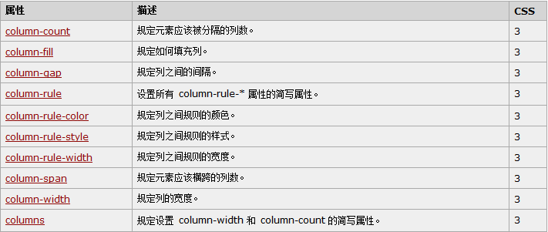

.article{  
 /*指定显示固定的列数*/  
 column-count: 5;  
 /* 设置每列的宽度*/  
 column-width: 300px;  
 column-rule: 1px solid red;  
 /*规定列之间的间隔*/  
 column-gap:30px;  
}  
.article h1{  
 /*元素应该横跨所有列数*/  
 column-span: all;  
 text-align: center;  
}

## HTML5语义元素

### （1）为什么要语义

HTML元素负责文档内容的结构和含义

CSS样式负责内容的呈现

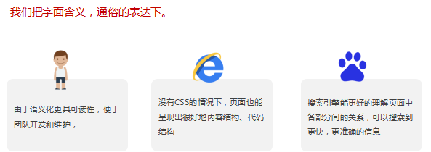

低版本浏览器不支持HTML5语义元素。

### （2）新增的布局语义元素

1. **header元素**

header 元素代表“网页”或“section”的页眉。通常包含h1-h6元素或hgroup，作为整个页面或者一个内容块的标题。也可以包裹一节的目录部分，一个搜索框，一个nav，或者任何相关logo。整个页面没有限制header元素的个数，可以拥有多个，可以为每个内容块增加一个header元素

**<header>**

**<h1>网站标题</h1>**

**<h2>网站副标题</h2>**

**</header>**

注意事项：可以是“网页”或任意“section”的头部部分；没有个数限制。如果hgroup或h1-h6自己就能工作的很好，那就不要用header。

1. **footer元素**

footer元素代表“网页”或“section”的页脚，通常含有该节的一些基本信息，譬如：作者，相关文档链接，版权资料。如果footer元素包含了整个节，那么它们就代表附录，索引，提拔，许可协议，标签，类别等一些其他类似信息。

**<footer>**

**地址：昌平区平西王府公交站东尚硅谷教学楼 邮箱：info@atguigu.com 微博：weibo.com/u/3272253032**

**</footer>**

注意事项：可以是“网页”或任意“section”的底部部分；没有个数限制，除了包裹的内容不一样，其他跟header类似。

1. **hgroup元素**

hgroup元素代表“网页”或“section”的标题，当元素有多个层级时，该元素可以将h1到h6元素放在其内，譬如文章的主标题和副标题的组合

**<header>**

**<hgroup>**

**<h1>网站标题</h1>**

**<h2>网站副标题</h2>**

**</hgroup>**

**</header>**

注意事项：如果只需要一个h1-h6标签就不用hgroup；如果有连续多个h1-h6标签就用hgroup；如果有连续多个标题和其他文章数据，h1-h6标签就用hgroup包住，和其他文章元数据一起放入header标签。

1. **nav元素**

nav元素代表页面的导航链接区域。用于定义页面的主要导航部分。

**<nav>**

**<ul>**

**<li>HTML 5</li>**

**<li>CSS3</li>**

**<li>JavaScript</li>**

**</ul>**

**</nav>**

注意事项：用在整个页面主要导航部分上。

1. **aside元素**

aside元素被包含在article元素中作为主要内容的附属信息部分，其中的内容可以是与当前文章有关的相关资料、标签、名词解释等。（特殊的section）

在article元素之外使用作为页面或站点全局的附属信息部分。最典型的是侧边栏，其中的内容可以是日志串连，其他组的导航，甚至广告，这些内容相关的页面。

**<article>**

**<p>文章内容</p>**

**<aside>**

**<h1>作者简介</h1>**

**<p>张三，网络写手。</p>**

**</aside>**

**</article>**

注意事项：aside在article内表示主要内容的附属信息，在article之外则可做侧边栏，没有article与之对应，最好不用。如果是广告，其他日志链接或者其他分类导航也可以用

1. **section元素**

section元素代表文档中的“节”或“段”，“段”可以是指一篇文章里按照主题的分段；“节”可以是指一个页面里的分组。section通常还带标题，虽然html5中section会自动给标题h1-h6降级，但是最好手动给他们降级

**<section>**

**<h1>section是啥？</h1>**

**<article>**

**<h2>关于section</h2>**

**<p>section的介绍</p>**

**<section>**

**<h3>关于其他</h3>**

**<p>关于其他section的介绍</p>**

**</section>**

**</article>**

**</section>**

注意事项：一张页面可以用section划分为简介、文章条目和联系信息。不过在文章内页，最好用article。section不是一般意义上的容器元素，如果想作为样式展示和脚本的便利，可以用div。表示文档中的节或者段；article、nav、aside可以理解为特殊的section，所以如果可以用article、nav、aside就不要用section，没实际意义的就用div。

1. **article元素**

article元素最容易跟section和div容易混淆，其实article代表一个在文档，页面或者网站中自成一体的内容，其目的是为了让开发者独立开发或重用。譬如论坛的帖子，博客上的文章，一篇用户的评论，一个互动的widget小工具。

**<article>**

**<h1>一篇文章</h1>**

**<p>文章内容..</p>**

**<footer>**

**<p><small>版权：尚硅谷，作者：龙</small></p>**

**</footer>**

**</article>**

注意事项：一张页面可以用section划分为简介、文章条目和联系信息。不过在文章内页，最好用article。section不是一般意义上的容器元素，如果想作为样式展示和脚本的便利，可以用div。表示文档中的节或者段；article、nav、aside可以理解为特殊的section，所以如果可以用article、nav、aside就不要用section，没实际意义的就用div。

1. **语义元素混搭：article元素嵌套article**

<article>

<header>

<h1>文章标题</h1>

<p>发布事件<time pubdate datetime="2012-10-03">2012/10/03</time></p>

</header>

<p>文章内容..</p>

<article>

<h2>评论</h2>

<article>

<header>

<h3>评论者: XXX</h3>

<p><time pubdate datetime="2012-10-03T19:10-08:00">~1 hour ago</time></p>

</header>

<p>哈哈哈</p>

</article>

<article>

<header>

<h3>评论者: XXX</h3>

<p><time pubdate datetime="2012-10-03T19:10-08:00">~1 hour ago</time></p>

</header>

<p>哈？哈？哈？</p>

</article>

</article>

</article>

1. **语义元素混搭：article元素嵌套section**

<article>

<h1>飞机的组成</h1>

<p>详细描述飞机的组成...</p>

<section>

<h2>机翼</h2>

<p>主要作用是产生升力</p>

</section>

<section>

<h2>尾翼</h2>

<p>起稳定和操纵作用</p>

</section>

</article>

1. **语义元素混搭：section元素嵌套article**

<section>

<h1>TFBOYS组合</h1>

<article>

<h2>易烊千玺</h2>

<p>2000年11月28日出生于湖南省怀化市...</p>

</article>

<article>

<h2>王俊凯</h2>

<p>1999年9月21日生于中国重庆..</p>

</article>

<article>

<h2>王源</h2>

<p>2000年11月8日出生于重庆..</p>

</article>

</section>

### HTML5语义表单

**lable元素**

1）文本输入<input type=””>

**email**：电子邮箱输入框

**tel**：电话号码输入框（即使输入字母也不会校验）

**url**网页URL输入框

**search**：搜索输入框（自动填充默认打开）

**number**：数字选择

**number --> min、max、step**：最小，最大取值，间隔取值

<form action="server.html" method="get">  
 <input type="text" name="userName">  
 <br>  
 <input type="email" name="email" placeholder="邮箱">  
 <br>  
 <input type="tel" name="tel" placeholder="电话">  
 <br>  
 <input type="url" name="url" placeholder="url">  
 <br>  
 <input type="search" name="search" placeholder="search">  
 <br>  
 <input type="number" name="number" placeholder="number" min="10" max="20" step="2">  
 <input type="submit">  
</form>

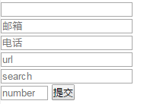

**action**：指向处理表单请求的服务器地址（URL）

**method**：

**get**：默认值。用户输入的信息提交后，会显示在地址栏。

**post**：用户输入的信息提交后，不会显示在地址栏。

1. 数据选择

**renge**：特点范围内的数值选择器。

**range --> min、max、step** ：最小，最大取值，间隔取值

color：颜色选择

datetime-local：日期+时间选择

time：时间选择

date：日期选择

week：周选择

month：月选择

<form action="server.html">  
 <input type="range" name="range" placeholder="range" max="1000" min="500" step="50">  
 <br>  
 <input type="color" name="color">  
 <br>  
 <input type=datetime-local" name="date-local">  
 <br>  
 <input type="time" name="time">  
 <br>  
 <input type="date" name="date">  
 <br>  
 <input type="week" name="week">  
 <br>  
 <input type="month">  
 <br>  
 <input type="submit">  
</form>

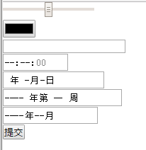

1. 新的属性

placeholder：输入框提示信息

autocomplete：是否保存用户输入值。默认为on，关闭提示选择off（**清除历史记录**）

on 默认值。浏览器显示用户提交后的数据。

off浏览器不显示用户提交后的数据。

autofocus：自动获取输入焦点

required：验证类，不能为空值

required=”required”，表单提交时，表单控件不能为空。

pattern：验证类，基于正则表达式（invalid/valid）

通过正则表达式检查输入的内容是否符合要求，但是该放手不安全！

formaction：在sumbit里定义提交地址。常用应用场景：保存草稿。

formnovalidate：不做表单验证。

list：配合<datalist>元素使用，实现数据过滤选单效果。

<form action="server.html" autocomplete="off">  
 <input type="text" name="userName" required="required">  
 <input type="tel" name="tel" pattern="^1[3-9][0-9]{9}$">  
 <br>  
 <input type="submit">  
 <input type="submit" value="保存" formaction="server_save.html" formnovalidate="formnovalidate">  
</form>

1. 新的元素

datalist：数据过滤选单数据源

<select name="sel" id="">  
 <option value="0">小学</option>  
 <option value="1">初中</option>  
 <option value="2">高中</option>  
 <option value="3">大学</option>  
</select>  
<datalist>  
 <option value="0">小学</option>  
 <option value="1">初中</option>  
 <option value="2">高中</option>  
 <option value="3">大学</option>  
</datalist>  
<br>  
<lable for="user">用户名：</lable>  
<input type="text" name="user" id="user">

1. 验证事件

事件：invalid

|  |
| --- |
| 使用方法： inputElement.addEventListener("invalid", function, false) 作用：监听验证相关信息。例如验证状态。 输入元素自身：this.validity |

1. 验证状态

badInput：提供的输入值浏览器无法转换

patternMismatch：输入值不满足pattern正则，返回true

rangeOverflow：输入值超过range最大值，返回true

rangeUnderflow：输入值小于的range最小值，返回true

stepMismatch：验证range的当前值是否符合min、max以及step的规则，不符合返回true

tooLong：如果输入值超出了maxlength属性指定的值，返回true

tooShort：官网没定义

typeMismatch：输入值与预期类型不匹配，返回true。例如没有按email格式输入

valueMissing：如果输入值为空，返回true。例如非空栏位没有输入值

valid：是否满足了所有的验证，返回true。setCustomValidity()

1. 表单新的属性

novalidate：统一设置，不对输入进行验证（默认开启验证）

autocomplete：统一设置，输入是否自动填充

1. 表单作用域

|  |
| --- |
| <form action="#" method="get" id="user_form">  First name:<input type="text" name="fname" />  <input type="submit" />  </form>  Last name: <input type="text" name="lname" form="user_form" /> |

1. 自定义错误信息

<form action="server.html">  
 <input type="tel" name="tel" id="tel">  
 <input type="submit">  
</form>

<script type="text/javascript">  
 var telDom = **document**.getElementById('tel');  
 var errMsg = '你输入的手机号有误！';  
 //每次输入内容都触发  
 telDom.oninput = function () {  
 var exp = /^1[3-9][0-9]{9}$/  
 var rel = exp.test(telDom.**value**);  
 if(rel){  
 telDom.setCustomValidity('');//清除错误信息  
 }else {  
 telDom.setCustomValidity(errMsg);  
 }  
 }  
 //失去输入焦点且值改变  
 telDom.onchange = function () {  
 **console**.log('onchange' + telDom.**value**);  
 }  
</script>

### 新增的其他语义元素

1. **progress**

<progress>用来显示一项工作做完成的进度。元素/DOM属性：max ~ 大于0的浮点型数字，表示完成一项工作总的“工作量”。元素/ DOM属性：value

通常情况 value值为0 – max 的任意浮点型数字，表示已经完成了max指定工作量的多少。 无论是否设定了max的值，如果不指定value的值，进度条是不确定的，这表明一个活动正在进行中，没有迹象显示它需要多长时间。

如果没有设定max的值，value的取值范围0~1浮点任意浮点数，表示完成工作的进度。

DOM属性（只读）： position , 返回一个double值，即value除以max的结果；如果进度条是一个不确定的进度条（比如没有设置max和value），它返回- 1。

1. **address**

<address> 表示联系信息，无特殊属性，使用说明要表示联系信息。例如电话，地址，邮箱，网站地址等。如果某一内容与不是地址信息，使用<p>元素，而不是<address>元素。。通常一个<address>元素可以放页面的<footer>元素中，如果有。

1. **pre**

pre 元素可定义预格式化的文本。被包围在 pre 元素中的文本通常会保留空格和换行符。而文本也会呈现为等宽字体。

最佳使用场景：展示程序源代码

### 什么使用DIV和IE兼容性

1）使用新语义元素：没有语义的情况下，就需要使用div。

注意：千万不要为了语义而语义。

1. IE兼容性

**使用：html5shiv-master**

直接应用源文件即可。

<script src="js/html5shiv.js" type="text/javascript"></script>

## flex（总结）

### 老版

1. 容器

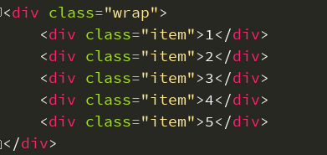

容器设置**display：-webkit-box**

容器的布局方向

**-webkit-box-orient: horizontal;**

**-webkit-box-orient: vertical;**

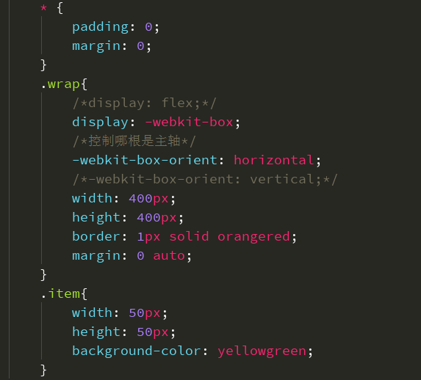

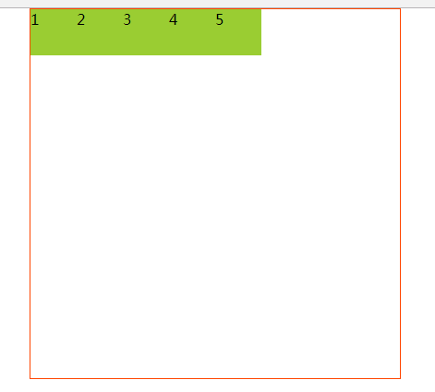

容器排列方向

**-webkit-box-direction: normal;**

**-webkit-box-direction: reverse;**

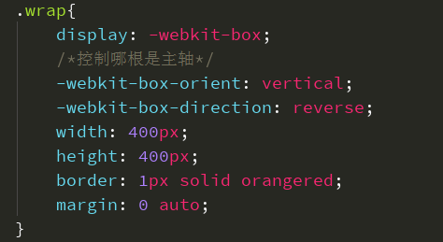

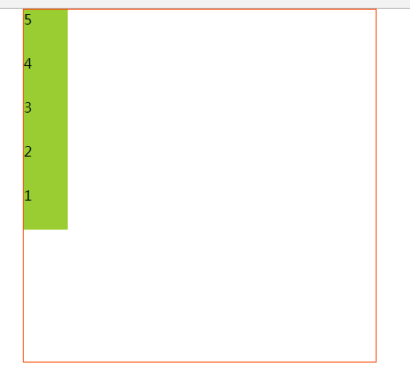

富裕空间的管理

**富裕空间的管理（主轴）：**

**start**

**end**

**center**

**justify**

**-webkit-box-pack:start; 不会给项目区分配空间，只是确定富裕空间的位置**

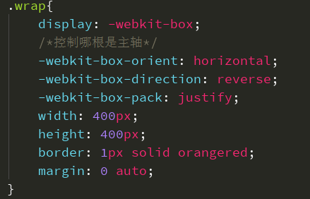

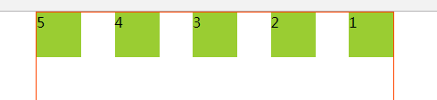

**富裕空间的管理（侧轴）**

**start**

**end**

**center**

**-webkit-box-align:center; 不会给项目区分配空间，只是确定富裕空间的位置**

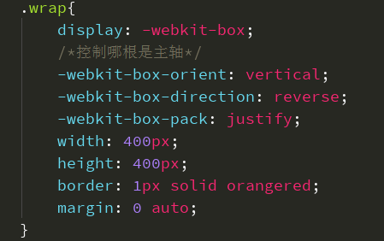

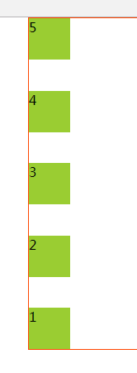

1. 项目

弹性空间的管理

弹性空间的管理：将富裕空间按比例分配到各个项目上

**-webkit-box-flex: 1;**

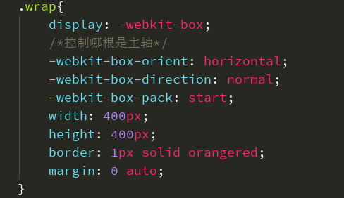

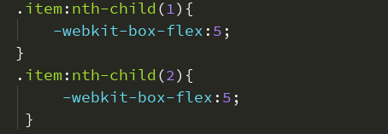

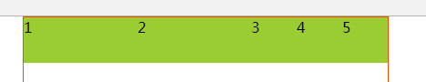

### 新版

1. 容器

容器设置**display:flex**

容器的布局方向

**flex-direction: row;**

**flex-direction: column;**

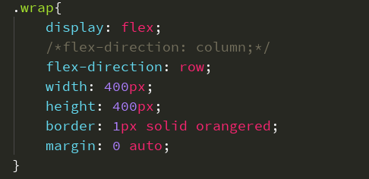

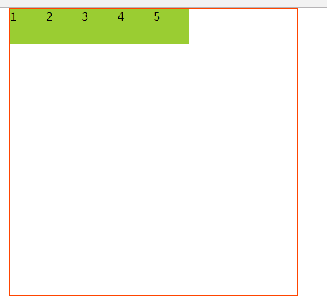

容器排列方向

**flex-direction:row-reverse;**

**flex-direction:column-reverse;**

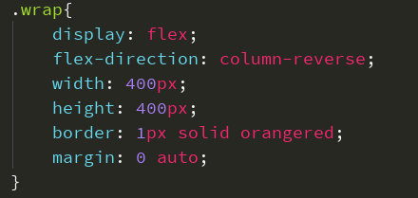

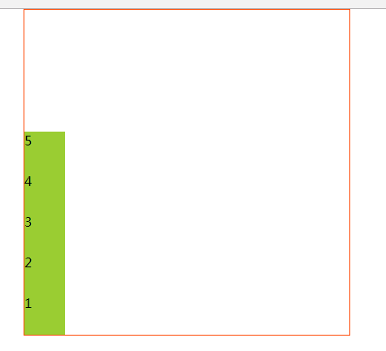

富裕空间的管理

**更强大的富裕空间的管理（主轴）**

**justify-content: flex-start;**

**flex-start**

**flex-end**

**center**

**space-between**

**space-around(box 没有的)**

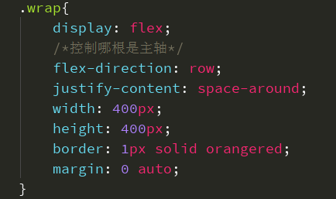

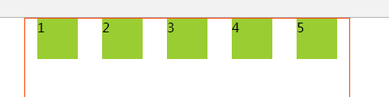

**更强大的富裕空间的管理（侧轴）**

**align-items: stretch;**

**flex-start**

**flex-end**

**center**

**baseline(box 没有的)**

**stretch(box 没有的)**

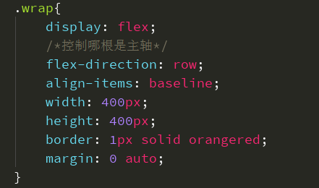

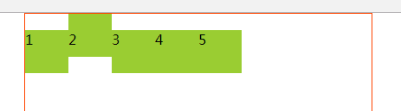

1. 项目

弹性空间的管理

**flex-grow:1**

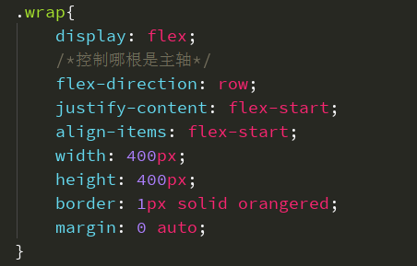

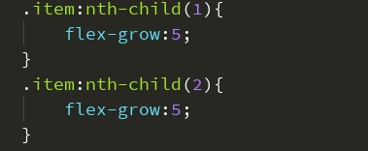

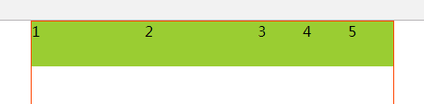

### 新版flex布局详解

1. 容器

**flex-wrap**

flex-wrap属性控制了容器为单行/列还是多行/列。并且定义了侧轴的方向，新行/列将沿侧轴方向堆砌。

默认值：nowrap  不可继承

值：nowrap | wrap | wrap-reverse

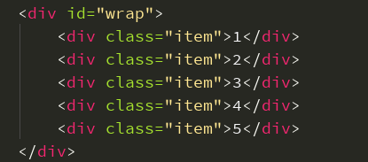

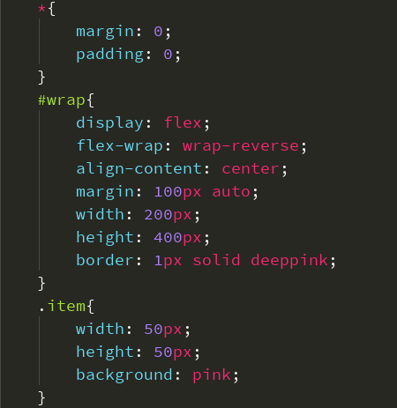

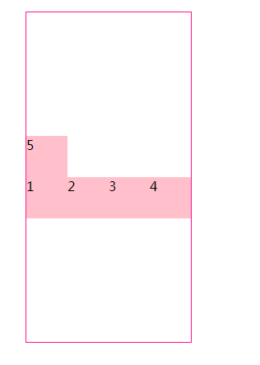

**flex-flow**

flex-flow 属性是设置“flex-direction”和“flex-wrap”的简写

默认值：row nowrap  不可继承

控制主轴和侧轴的位置以及方向

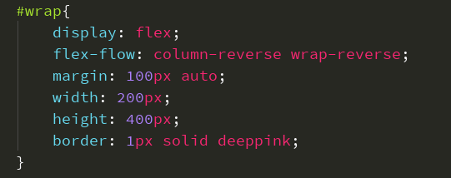

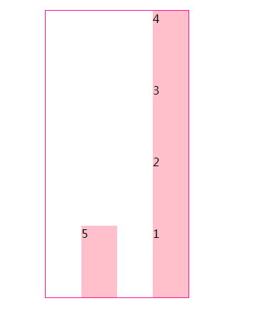

**align-content**

align-content 属性定义弹性容器的侧轴方向上有额外空间时，如何排布每一行/列。当弹性容器只有一行/列时无作用

默认值：stretch    不可继承

值：

flex-start：所有行/列从侧轴起点开始填充。第一行/列的侧轴起点边和容器的侧轴起点边对齐。接下来的每一行/列紧跟前一行/列。

flex-end：所有弹性元素从侧轴末尾开始填充。最后一个弹性元素的侧轴终点和容器的侧轴终点对齐。同时所有后续元素与前一个对齐。

center：所有行/列朝向容器的中心填充。每行/列互相紧挨，相对于容器居中对齐。容器的侧轴起点边和第一行/列的距离相等于容器的侧轴终点边和最后一行/列的距离。

space-between：所有行/列在容器中平均分布。相邻两行/列间距相等。容器的侧轴起点边和终点边分别与第一行/列和最后一行/列的边对齐。

space-around：所有行/列在容器中平均分布，相邻两行/列间距相等。容器的侧轴起点边和终点边分别与第一行/列和最后一行/列的距离是相邻两行/列间距的一半。

stretch：拉伸所有行/列来填满剩余空间。剩余空间平均的分配给每一行/列

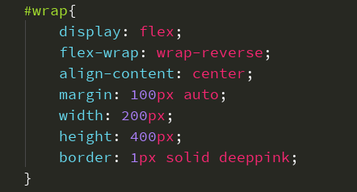

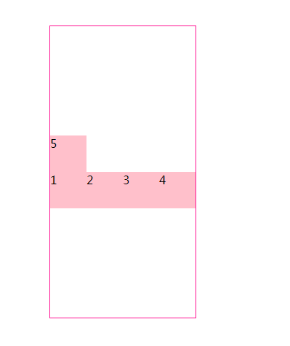

1. 项目

**order**

order属性规定了弹性容器中的可伸缩项目在布局时的顺序。元素按照 order 属性的值的增序进行布局。拥有相同 order 属性值的元素按照它们在源代码中出现的顺序进行布局

默认值：0   不可继承

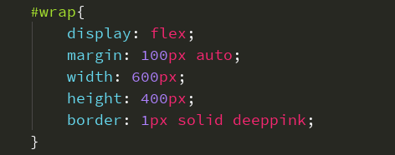

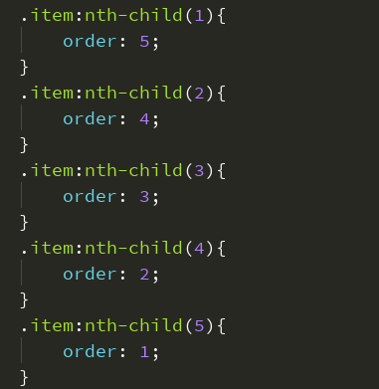

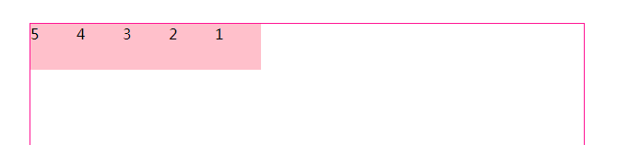

**align-self**

align-self 会对齐当前 flex 行中的 flex 元素，并覆盖 align-items 的值. 如果任何 flex 元素的侧轴方向 margin 值设置为 auto，则会忽略 align-self。

默认值：auto    不可继承

值：

auto：设置为父元素的 align-items 值，如果该元素没有父元素的话，就设置为 stretch。

flex-start： flex元素会对齐到 cross-axis 的首端。

flex-end：flex 元素会对齐到 cross-axis 的尾端。

center：flex 元素会对齐到 cross-axis 的中间，如果该元素的 cross-size 的尺寸大于 flex 容器，将在两个方向均等溢出。

baseline：所有的 flex 元素会沿着基线对齐，

stretch：flex 元素将会基于容器的宽和高，按照自身 margin box 的 cross-size 拉伸

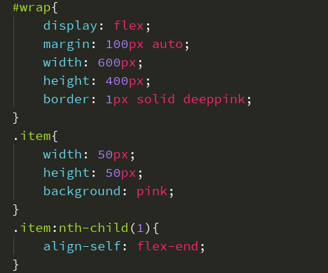

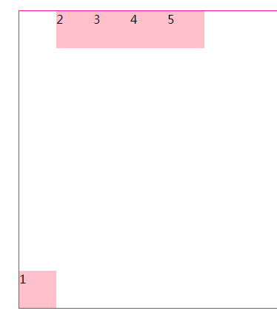

**flex-shrink**

flex-grow 属性定义弹性盒子项（flex item）的拉伸因子。

flex-shrink 属性指定了 flex 元素的收缩规则  默认值为1

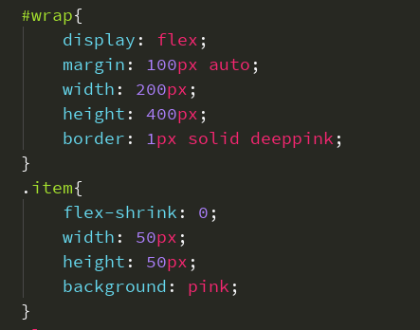

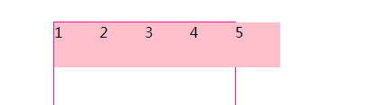

**flex-basis**

flex-basis 指定了 flex 元素在主轴方向上的初始大小

默认值 ：auto  不可继承

注意：在flex简写属性中 flex-basis的默认值为0

flex-grow：

可用空间 = (容器大小 - 所有相邻项目flex-basis的总和)

    可扩展空间 = (可用空间/所有相邻项目flex-grow的总和)

    每项伸缩大小 = (伸缩基准值 + (可扩展空间 x flex-grow值))

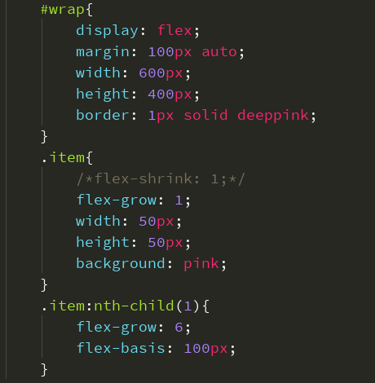

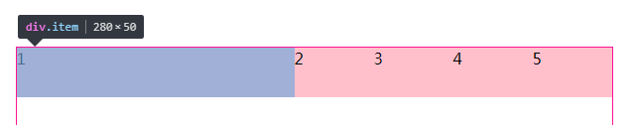

flex-shrink：

    每项flex收缩大小 = 伸展基准值 - (收缩比例 / 收缩比例总和 x 溢出的空间)-->并不是

   a.计算收缩因子与基准值乘的总和

   b计算收缩因数

              收缩因数=（项目的收缩因子*项目基准值）/第一步计算总和

   c.移除空间的计算

              移除空间= 项目收缩因数 x 负溢出的空间

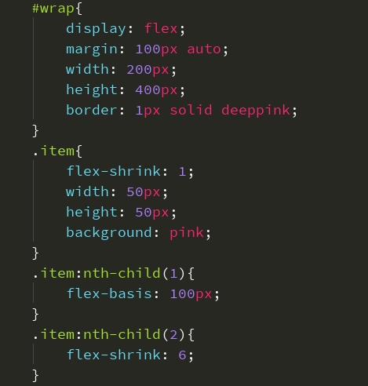

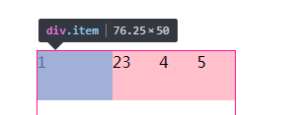

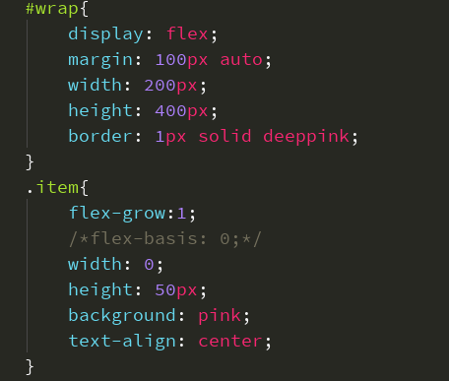

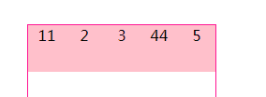

**flex**

flex 是 flex-grow，flex-shrink，flex-basis 的简写属性

默认值  flex-grow: 0 不可继承

           flex-shrink: 1

           flex-basis: auto

值

flex: none;/* 0 0 auto */

flex：1;

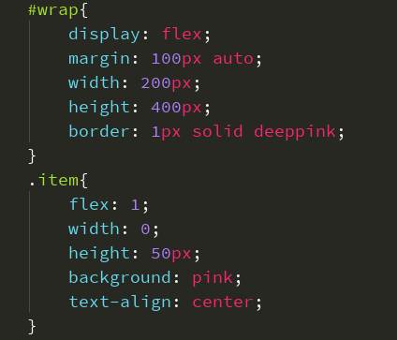

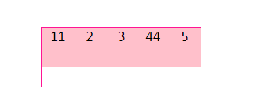

### 做个淘宝

结构：

meta标签：



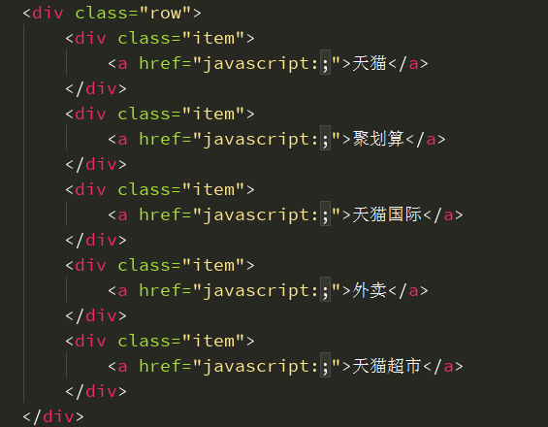



样式：

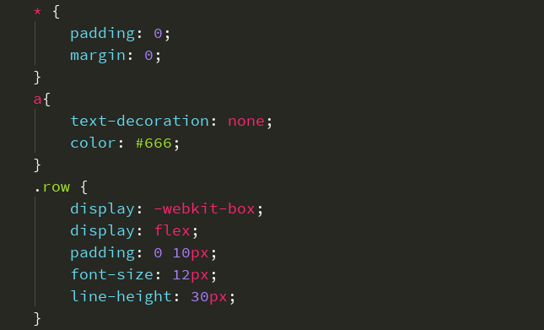

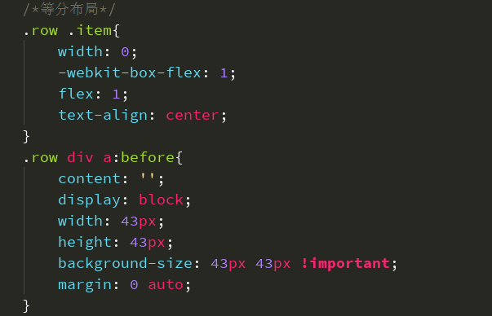

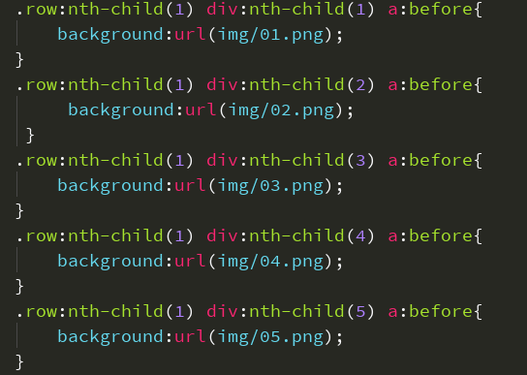

## 自定义图标字体和粘连布局

### 自定义图标字体

方式一：

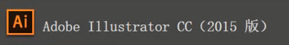



用Illustrator画一个矢量图，再用fontlab制作字体，就可以生成一个自定义的字体，但是这个字体不能兼容所有的浏览器，我们可以将自己的字体包导入下面这个网站来生成一个兼容所有浏览器的字体包。

<https://www.fontsquirrel.com/>

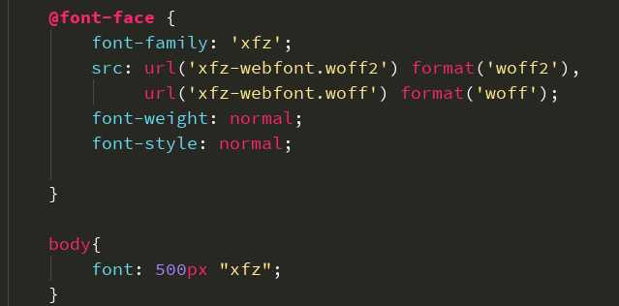

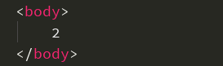

我们将自定义字体和2绑定了，所以写上二之后，页面显示效果如下：

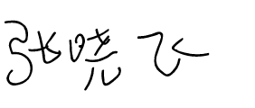

方式二：

下面这个网站可以用来制作字体图标：

<https://icomoon.io/>

这个网站本身给我们提供了很多字体图标：

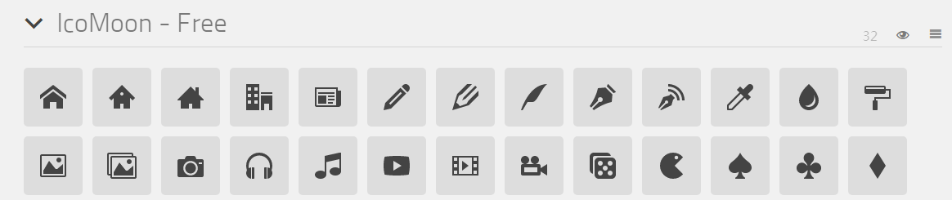

我们还可以把矢量图导入进去：

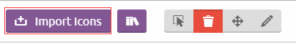

再点击生成字体：



生成压缩文件后，我们需要的是这些：

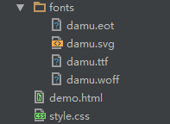

每个字体图标都会对应一个字符：

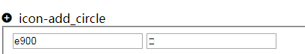

### 粘连布局

meta标签：



结构：

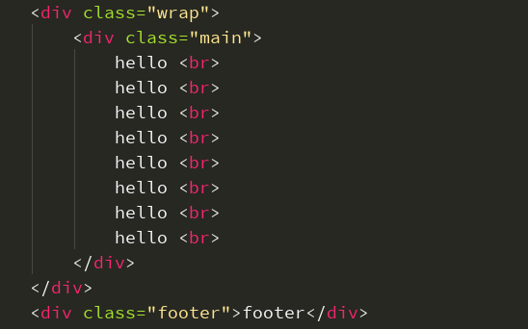

样式：

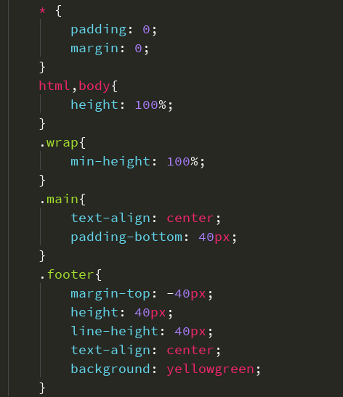

页面显示（main中的内容足够多的时候）：

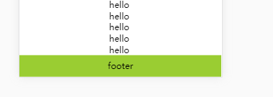

# bootstrap

## 1.简介

深入了解Bootstrap底层结构的关键部分，包括我们让web开发变得更好、更快、更强壮的最佳实践。

中文网：

http://v3.bootcss.com/

<http://www.runoob.com/bootstrap/bootstrap-tutorial.html>

官网：

http://getbootstrap.com/

## 2.栅格系统

### （1）简介

栅格系统用于通过一系列的**行（row）**与**列（column）**的组合来创建页面布局，你的内容就可以放入这些建好的布局中。

a.“行（row）”必须包含在 **.container （固定宽度）**或**.container-fluid （100% 宽度）**中，以便为其赋予合适的排列（aligment）和内补（padding）。

b.通过“**行（row）**”在水平方向创建一组“**列（column）**”。

c.你的内容应当放置于“列（column）”内，并且，只有“列（column）”可以作为行（row）”的直接子元素。

d.类似 .row 和**.col-xs-4** 这种预定义的类，可以用来快速创建栅格布局。Bootstrap 源码中定义的 mixin 也可以用来创建语义化的布局。

e.通过为“列（column）”设置 padding 属性，从而创建列与列之间的间隔（gutter）。通过为 .row 元素设置负值 margin 从而抵消掉为 .container 元素设置的 padding，也就间接为“行（row）”所包含的“列（column）”抵消掉了padding。

f.负值的 margin就是下面的示例为什么是向外突出的原因。在栅格列中的内容排成一行。

g.栅格系统中的列是通过指定1到12的值来表示其跨越的范围。例如，三个等宽的列可以使用三个 .col-xs-4 来创建。

h.如果一“行（row）”中包含了的“列（column）”大于 12，多余的“列（column）”所在的元素将被作为一个整体另起一行排列。

i.栅格类适用于与屏幕宽度大于或等于分界点大小的设备 ，并且针对小屏幕设备覆盖栅格类。因此，在元素上应用任何 **.col-md-\***栅格类适用于与屏幕宽度大于或等于分界点大小的设备，并且针对小屏幕设备覆盖栅格类。 因此，在元素上应用任何**.col-lg-\***不存在， 也影响大屏幕设备。

j.通过研究后面的实例，可以将这些原理应用到你的代码中。

<!--固定宽度-->  
<!--<div class="container">-->  
<!--宽度100%-->  
<div class="container-fulid">  
 <!--默认12列：%-->  
 <div class="row">  
 <div class="col-lg-1">item1</div>  
 <div class="col-lg-1 col-lg-red">item1</div>  
 <div class="col-lg-1">item1</div>  
 <div class="col-lg-1 col-lg-red">item1</div>  
 <div class="col-lg-1">item1</div>  
 <div class="col-lg-1 col-lg-red">item1</div>  
 <div class="col-lg-1">item1</div>  
 <div class="col-lg-1 col-lg-red">item1</div>  
 <div class="col-lg-1">item1</div>  
 <div class="col-lg-1 col-lg-red">item1</div>  
 <div class="col-lg-1">item1</div>  
 <div class="col-lg-1 col-lg-red">item1</div>  
 </div>  
</div>

.container, .container-fulid{  
 background-color: blue;  
}  
.col-lg-red{  
 background-color: red;  
}

### （2）栅格参数

**栅格参数**：通过下表可以详细查看Bootstrap的栅格系统如何在多种屏幕设备上工作的。

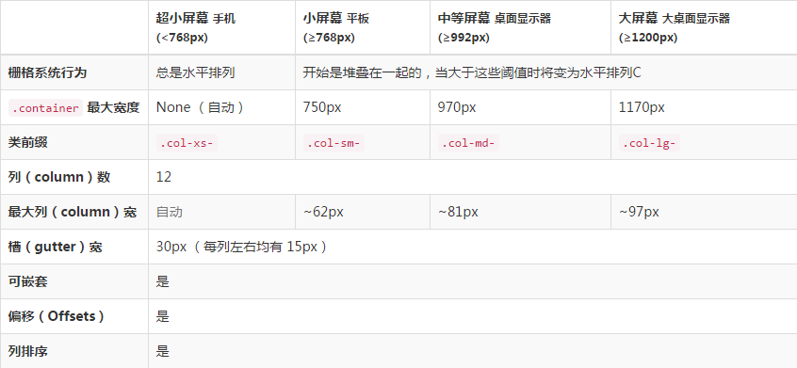

**实例：从堆叠到水平排列**

使用单一的一组**.col-md-\*** 栅格类，就可以创建一个基本的栅格系统，在手机和平板设备上一开始是堆叠在一起的（超小屏幕到小屏幕这一范围），在桌面（中等）屏幕设备上变为水平排列。所有“列（column）必须放在 ” .row 内。

**实例：流式布局容器**

将最外面的布局元素 **.container** 修改为**.container-fluid**，就可以将固定宽度的栅格布局转换为 100% 宽度的布局。

<div class="container-fulid">  
 <!--默认12列：%-->  
 <div class="row">  
 <div class="col-xs-6">1</div>  
 <div class="col-xs-6 col-lg-red">2</div>  
 </div>  
 <div class="row">  
 <div class="col-md-4">3</div>  
 <div class="col-md-4 col-lg-red">4</div>  
 <div class="col-md-4">5</div>  
 <div class="col-md-4 col-lg-red">6</div>  
 </div>  
</div>

### （3）列偏移

**列偏移：**使用 **.col-md-offset-\***类可以将列向右侧偏移。这些类实际是通过使用 * 选择器为当前元素增加了左侧的边距（margin）。例如，.col-md-offset-4 类将 .col-md-4 元素向右侧偏移了4个列（column）的宽度。

<div class="container-fluid">  
 <div class="row">  
 <div class="col-lg-4 col-lg-blue col-lg-offset-8">  
 1  
 </div>  
 <div class="col-lg-4 col-lg-greenyellow">  
 2  
 </div>  
 </div>  
</div>

.col-lg-blue{  
 background-color: blue;  
}  
.col-lg-greenyellow{  
 background-color: greenyellow;  
}

### （4）列排序

**列排序**：通过使用 **.col-md-push-\*** 和 **.col-md-pull-\*** 类就可以很容易的改变列（column）的顺序。

<div class="container-fluid">  
 <div class="row">  
 <div class="col-lg-4 col-lg-blue col-lg-push-12">  
 1  
 </div>  
 <div class="col-lg-4 col-lg-greenyellow">  
 2  
 </div>  
 </div>  
</div>

## bootstrap表单

### （1）基本实例

单独的表单控件会被自动赋予一些全局样式。所有设置了**.form-control** 类的 <input>、<textarea> 和 <select> 元素都将被默认设置宽度属性为 width: 100%;。 将 label 元素和前面提到的控件包裹在**.form-group**中可以获得最好的排列。

<form action="">  
 <!--表单组：输入类的表单控件-->  
 <div class="form-group">  
 <lable for="user" class="sr-only">  
 用户名  
 </lable>  
 <input type="text" name="user" placeholder="user" class="form-control" id="user">  
 </div>  
 <!--点选按钮控件-->  
 <div class="checkbox">  
 <label>  
 <input type="checkbox" name="checkbox">忘记密码  
 </label>  
 </div>  
 <div class="radio">  
 <label>  
 <input type="radio" name="radio">选择  
 </label>  
 </div>  
</form>

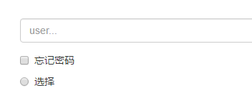

注意：不要将表单组合输入框组混合使用，不要将表单组直接和[输入框组](http://v3.bootcss.com/components/" \l "input-groups)混合使用。建议将输入框组嵌套到表单组中使用。

<a class="sr-only sr-only-focusable" href="#content">Skip to main content</a>

**sr:screen reader**（屏幕阅读器）盲人上网设备

### （2）内联表单

为 <form> 元素添加 **.form-inline** 类可使其内容左对齐并且表现为 inline-block 级别的控件。只适用于视口（viewport）至少在 768px 宽度时（视口宽度再小的话就会使表单折叠）。

可能需要手动设置宽度：在 Bootstrap 中，输入框和单选/多选框控件默认被设置为 width: 100%; 宽度。在内联表单，我们将这些元素的宽度设置为 width: auto;，因此，多个控件可以排列在同一行。根据你的布局需求，可能需要一些额外的定制化组件。

一定要添加**label**标签：如果你没有为每个输入控件设置 label 标签，屏幕阅读器将无法正确识别。对于这些内联表单，你可以通过为 label 设置 **.sr-only** 类将其隐藏。还有一些辅助技术提供label标签的替代方案，比如 aria-label、aria-labelledby 或 title 属性。如果这些都不存在，**屏幕阅读器**可能会采取使用 **placeholder** 属性，如果存在的话，使用占位符来替代其他的标记，但要注意，这种方法是不妥当的。

<form action="" class="form-inline">  
 <!--表单组：输入类的表单控件-->  
 <div class="form-group">  
 <lable for="user" class="sr-only">  
 用户名  
 </lable>  
 <input type="text" name="user" placeholder="user" class="form-control" id="user">  
 </div>  
 <!--点选按钮控件-->  
 <div class="checkbox">  
 <label>  
 <input type="checkbox" name="checkbox">忘记密码  
 </label>  
 </div>  
 <div class="radio">  
 <label>  
 <input type="radio" name="radio">选择  
 </label>  
 </div>  
</form>

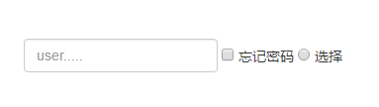

### （3）水平排列表单

通过为表单添加**.form-horizontal** 类，并联合使用 Bootstrap 预置的栅格类，可以将 label 标签和控件组水平并排布局。这样做将改变 .form-group 的行为，使其表现为栅格系统中的行（row），因此就无需再额外添加 .row 了。

<form action="" class="form-horizontal">  
 <!--表单组：输入类的表单控件-->  
 <div class="form-group">  
 <lable for="user" class="col-lg-2 control-label">  
 用户名  
 </lable>  
 <div class="col-lg-10">  
 <input type="text" name="user" placeholder="user" class="form-control" id="user">  
 </div>  
 </div>  
</form>

## bootstrap按钮

### （1）作为按钮使用的标签或元素

为 **<a>、<button>**或 **<input>** 元素添加按钮类（button class）即可使用 Bootstrap 提供的样式。

<a href="#" class="btn btn-default" role="button">Link</a>  
<button class="btn btn-default">Button</button>  
<input type="button" class="btn btn-default" value="Input">  
<input type="submit" class="btn btn-default" value="Submit">

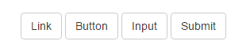

### （2）预定义样式

使用下面列出的类可以快速创建一个带有预定义样式的按钮。



### （3）尺寸

需要让按钮具有不同尺寸吗？使用**.btn-lg**、**.btn-sm** 或 **.btn-xs**就可以获得不同尺寸的按钮。

<button type="button" class="btn btn-primary btn-lg">Large button</button>  
<button type="button" class="btn btn-primary">Default</button>  
<button type="button" class="btn btn-primary btn-sm">Small button</button>  
<button type="button" class="btn btn-primary btn-xs">Extra small button</button>

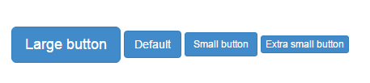

### （4）激活状态

当按钮处于激活状态时，其表现为被按压下去（底色更深、边框夜色更深、向内投射阴影）。对于 <button> 元素，是通过 **:active**状态实现的。对于 <a> 元素，是通过 .active 类实现的。然而，你还可以将 .active 应用到 <button> 上（包含 aria-pressed="true"属性)），并通过编程的方式使其处于激活状态。  
 button 元素

由于 :active 是伪状态，因此无需额外添加，但是在需要让其表现出同样外观的时候可以添加 **.active**类。

<button type="button" class="btn btn-primary active">Primary button</button>  
<button type="button" class="btn btn-default active">Default button</button>

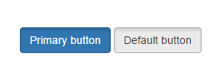

### （5）禁用状态

通过为按钮的背景设置 opacity 属性就可以呈现出无法点击的效果。

button 元素

为 <button> 元素添加 **disabled** 属性，使其表现出禁用状态。

<button type="button" class="btn btn-primary" disabled="disabled">Primary button</button>  
<button type="button" class="btn btn-default" disabled="disabled">Default button</button>

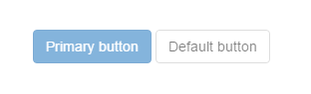

### （6）链接a元素

可以为基于 <a> 元素创建的按钮添加 .active 类。

为基于 <a> 元素创建的按钮添加 .disabled 类。

<a href="#" type="button" class="btn btn-primary btn-lg active">Active primary link</a>  
<a href="" type="button" class="btn btn-primary btn-lg" disabled="disabled">Disabled primary link</a>

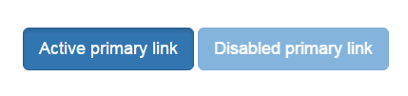

## 5.bootstrap导航

Bootstrap 中的导航组件都依赖同一个**.nav** 类，状态类也是共用的。改变修饰类可以改变样式。

在标签页上使用导航需要依赖 JavaScript 标签页插件：

由于标签页需要控制内容区的展示，因此，你必须使用 [标签页组件的 JavaScript 插件](http://v3.bootcss.com/javascript/" \l "tabs)。另外还要添加 role 和 ARIA 属性 – 详细信息请参考该插件的 [实例](http://v3.bootcss.com/javascript/" \l "tabs-usage)。

确保导航组件的可访问性：

如果你在使用导航组件实现导航条功能，务必在 <ul> 的最外侧的逻辑父元素上添加 **role="navigation"** 属性，或者用一个 <nav> 元素包裹整个导航组件。不要将 role 属性添加到 <ul> 上，因为这样可以被辅助设备（残疾人用的）上被识别为一个真正的列表。

### （1）标签页（页签）

注意：**.nav-tabs**类依赖**.nav**基类

<div class="container-fluid">  
 <div class="row">  
 <ul class="nav nav-tabs">  
 <li class="active"><a href="#tab1" data-toggle="tab">item1</a></li>  
 <li><a href="#tab2" data-toggle="tab">item2</a></li>  
 <li><a href="#tab3" data-toggle="tab">item3</a></li>  
 </ul>  
 <ul class="tab-content">  
 <li id="tab1" class="tab-pane active">tab-pane1</li>  
 <li id="tab2" class="tab-pane">tab-pane2</li>  
 <li id="tab3" class="tab-pane">tab-pane3</li>  
 </ul>  
 </div>  
</div>

### （2）导航条

默认样式的导航条：导航条是在您的应用或网站中作为导航页头的响应式基础组件。它们在移动设备上可以折叠（并且可开可关），且在视口（viewport）宽度增加时逐渐变为水平展开模式。

两端对齐的导航条导航链接已经被弃用了

<div class="navbar navbar-default navbar-inverse">  
 <div class="container-fluid">  
 <div class="navbar-header">  
 <button type="button"  
 class="navbar-toggle collapsed"  
 data-toggle="collapse"  
 data-target="#myNavbar">菜单</button>  
 </div>  
 <!--当布局视口小于768px时隐藏-->  
 <div class="collapse navbar-collapse" id="myNavbar">  
 <ul class="nav navbar-nav">  
 <li class="active"><a href="">item1</a></li>  
 <li><a href="">item2</a></li>  
 <li><a href="">item3</a></li>  
 <li><a href="">item4</a></li>  
 <li><a href="">item5</a></li>  
 </ul>  
 </div>  
 </div>  
</div>

### （3）固定在顶部和固定在底部

<!--固定在顶部-->  
<div class="navbar navbar-default navbar-fixed-top"></div>  
<!--固定在底部-->  
<div class="navbar navbar-default navbar-fixed-bottom"></div>

## 6.bootstrap表格

### （1）基本实例

为任意 <table> 标签添加 **.table**类可以为其赋予基本的样式 — 少量的内补（padding）和水平方向的分隔线。这种方式看起来很多余！？但是我们觉得，表格元素使用的很广泛，如果我们为其赋予默认样式可能会影响例如日历和日期选择之类的插件，所以我们选择将此样式独立出来。

<table class="table">  
 <tr>  
 <td>item1</td>  
 <td>item2</td>  
 <td>item3</td>  
 </tr>  
 <tr>  
 <td>item1</td>  
 <td>item2</td>  
 <td>item3</td>  
 </tr>  
 <tr>  
 <td>item1</td>  
 <td>item2</td>  
 <td>item3</td>  
 </tr>  
</table>

### （2）条纹状表格

通过 .table-striped 类可以给 <tbody> 之内的每一行增加斑马条纹样式。

跨浏览器兼容性：条纹状表格是依赖 :nth-child CSS 选择器实现的，而这一功能不被 Internet Explorer 8 支持。

1. 带边框的表格

添加**.table-bordered** 类为表格和其中的每个单元格增加边框。

1. 鼠标悬停

通过添加 **.table-hover**类可以让 <tbody> 中的每一行对鼠标悬停状态作出响应。

5）状态类

通过这些状态类可以为行或单元格设置颜色。

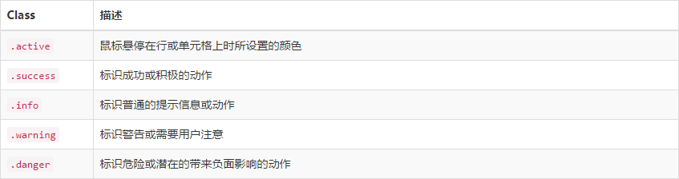

<table class="table table-striped table-bordered table-hover">  
 <thead>  
 <tr>  
 <th>部门</th>  
 <th>销售业绩（美元）</th>  
 <th>title-3</th>  
 <th>title-4</th>  
 <th>title-5</th>  
 </tr>  
 </thead>  
 <tr>  
 <td>A部门</td>  
 <td>2,000,00</td>  
 <td>item3</td>  
 <td>item4</td>  
 <td>item5</td>  
 </tr>  
 <tr class="success">  
 <td>B部门</td>  
 <td>50,000,00</td>  
 <td>item3</td>  
 <td>item4</td>  
 <td>item5</td>  
 </tr>  
 <tr class="danger">  
 <td>C部门</td>  
 <td >900,00</td>  
 <td>item3</td>  
 <td>item4</td>  
 <td>item5</td>  
 </tr>  
</table>

## **7.辅助类**

### （1）让内容块居中

为任意元素设置 **display: block** 属性并通过**margin** 属性让其中的内容居中。下面列出的类还可以作为 mixin 使用。

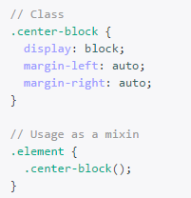

<div class="center-block bg-red">  
</div>

.bg-red{  
 background-color: red;  
 width: 200px;  
 height: 200px;  
}

### （2）清除浮动

通过为父元素添加**.clearfix** 类可以很容易地清除浮动（float）。这里所使用的是 Nicolas Gallagher 创造的 [micro clearfix](http://nicolasgallagher.com/micro-clearfix-hack/) 方式。此类还可以作为 mixin 使用。

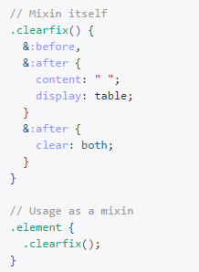

<div class="container-fluid">  
 <div class="row">  
 <div class="col-md-6 bg-red">  
 item <br>  
 item <br>  
 item <br>  
 item <br>  
 item <br>  
 </div>  
 <div class="col-md-6 bg-green">item</div>  
 <div class="clearfix"></div>  
 <div class="col-md-6 bg-blue">item</div>  
 </div>  
</div>

.container-fluid{  
 background-color: orange;  
}  
.bg-red{  
 background-color: red;  
}  
.bg-green{  
 background-color: green;  
}  
.bg-blue{  
 background-color: blue;  
}

## **8.模态框（JavaScript插件）**

模态框（modal.js）：模态框经过了优化，更加灵活，以弹出对话框的形式出现，具有最小和最实用的功能集。

不支持同时打开多个模态框：千万不要在一个模态框上重叠另一个模态框。要想同时支持多个模态框，需要自己写额外的代码来实现。

模态框的 HTML 代码放置的位置：务必将模态框的 HTML 代码放在文档的最高层级内（也就是说，尽量作为 body 标签的直接子元素），以避免其他组件影响模态框的展现和/或功能。

<button type="button" data-toggle="modal" data-target="#myModal">模态框</button>  
<div class="modal" id="myModal">  
 <div class="modal-dialog">  
 <div class="modal-content">  
 <div class="modal-header">  
 <button type="button" class="close" data-dismiss="modal">  
 <span>**&times;**</span>  
 </button>  
 <h2>标题</h2>  
 </div>  
 <div class="modal-body">  
 <!--添加任何的BT组件-->  
 <form action="">  
 <a class="sr-only sr-only-focusable" href="#content">Skip to main content</a>  
 <!--表单组：输入类的表单控件-->  
 <div class="form-group">  
 <lable for="user" class="sr-only">  
 用户名  
 </lable>  
 <input type="text" name="user" placeholder="user..." class="form-control" id="user">  
 </div>  
 </form>  
 </div>  
 <div class="modal-footer">  
 <button class="btn btn-primary" data-dismiss="modal">提交</button>  
 <button class="btn btn-danger" data-dismiss="modal">取消</button>  
 </div>  
 </div>  
 </div>  
</div>

## **9.Glyphicons字体图标**

可以把它们应用到按钮、工具条中的按钮组、导航或输入框等地方。

<div class="input-group-btn">  
 <button type="button" class="btn btn-default">  
 <span class="glyphicon glyphicon-search"></span>  
 </button>  
</div>

# HTML5-API

## 自定义属性设置监听

<div class="box box1" data-test="close">box1</div>  
<div class="box box2">box2</div>

.box{  
 background-color: red;  
 width: 200px;  
 height: 200px;  
 margin: 100px auto;  
}

<script type="text/javascript">  
 var domList = **document**.querySelectorAll('[data-test=close]');  
 var len = domList.**length**;  
 for (var i = 0; i < len; i++) {  
 domList[i].onclick = function(){  
 this.**style**.**visibility** = 'hidden'  
 }  
 }  
</script>

## 离线存储（storage）

### （1）HTM5之前的离线存储（cookie）

**Cookie** 用于弥补 HTTP 协议的无状态性，服务器可以使用 Cookie 中包含的信息来判断 HTTP 传输中的状态。

Cookie的显著缺陷：Cookie 需要在客户端和服务器端来回地传送，繁琐且消耗带宽。

参考：http://browsercookielimits.squawky.net/

不同浏览器的Cookie略微有些差异。

离线存储技术对比：

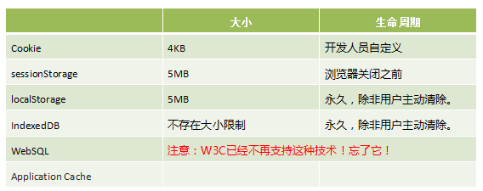

### （2）Session Storage

**sessionStorage 方法（window.sessionStorage）**

sessionStorage 方法针对一个 session 进行数据存储。当用户关闭浏览器窗口后，数据会被删除。

<button type="button" id="addBtn">新增</button>  
<button type="button" id="updateBtn">修改</button>  
<button type="button" id="delBtn">删除</button>  
<button type="button" id="clearBtn">清空</button>  
<button type="button" id="listBtn">遍历</button>

<script type="text/javascript">  
 var addBtnDom = **document**.querySelector('#addBtn');  
 var updateBtnDom = **document**.querySelector('#updateBtn');  
 var delBtnDom = **document**.querySelector('#delBtn');  
 var clearBtnDom = **document**.querySelector('#clearBtn');  
 var listBtnDom = **document**.querySelector('#listBtn');  
  
 addBtnDom.onclick = function () {  
// 新增一笔离线数据  
 **sessionStorage**.setItem('name','songjiang');  
 **sessionStorage**.setItem('name2','songjiang');  
 **sessionStorage**.setItem('name3','songjiang');  
 **sessionStorage**.setItem('name4','songjiang');  
 **sessionStorage**.setItem('name5','songjiang');  
 }  
 updateBtnDom.onclick = function () {  
 // 修改一笔离线数据  
 **sessionStorage**.setItem('name','likui');  
 }  
 delBtnDom.onclick = function () {  
 // 删除一笔离线数据  
 **sessionStorage**.removeItem('name');  
 }  
 clearBtnDom.onclick = function () {  
 //清空离线数据  
 **sessionStorage**.clear();  
 }  
 listBtnDom.onclick = function () {  
 //遍历离线数据  
 var len = **sessionStorage**.**length**;  
 for (var i = 0; i < len; i++) {  
 var keyName = **sessionStorage**.key(i);  
 **console**.log(keyName,**sessionStorage**.getItem(keyName));  
 }  
 }  
 </script>

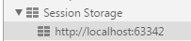

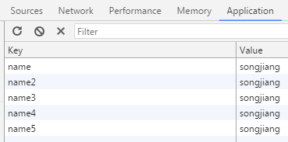

### （3）Local Storage

**window.localStorage（window.localStorage）**

<button type="button" id="btnAdd">新增</button>  
<button type="button" id="btnUpdate">修改</button>  
<button type="button" id="btnDel">删除</button>  
<button type="button" id="btnClear">清空</button>  
<button type="button" id="btnList">遍历</button>

<script type="text/javascript">  
 var btnAddDom = **document**.querySelector('#btnAdd');  
 var btnUpdateDom = **document**.querySelector('#btnUpdate');  
 var btnDelDom = **document**.querySelector('#btnDel');  
 var btnClearDom = **document**.querySelector('btnClear');  
 var btnListDom = **document**.querySelector('#btnList');  
  
 btnAddDom.onclick = function () {  
 **localStorage**.setItem('name','songjiang');  
 }  
 btnUpdateDom.onclick = function () {  
 **localStorage**.setItem('name','likui');  
 }  
 btnDelDom.onclick = function () {  
 **localStorage**.removeItem('name');  
 }  
 btnClearDom.onclick = function () {  
 **localStorage**.clear();  
 }  
 btnListDom.onclick = function () {  
 //遍历离线数据  
 var len = **localStorage**.**length**;  
 for (var i = 0; i < len; i++) {  
 var keyName = **localStorage**.key(i);  
 **console**.log(keyName, **localStorage**.getItem(keyName));  
 }  
 }  
</script>

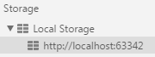

**sessionStorage和localStorage的区别**

1. 数据生命周期

sessionStorage：数据创建到页签的关闭

localStorage：数据创建到用户显示删除

1. 数据的共享范围

sessionStorage：只能在同一页签内共享（使用）

localStorage：同域范围内数据共享

同域：协议+域名+端口（如果网站的端口是80，不需要写80）必须完全一致！

扩展：浏览器的会话（session）：页签的打开到页签的关闭。

所有的离线数据是在浏览器创建：每次请求不会发送到服务器！

### （4）离线存储JSON对象

离线存储：可存储**数字、布尔、字符串，JSON对象**（需要转成字符串）

<button type="button" id="btnAdd">新增</button>  
<button type="button" id="btnQuery">查询</button>  
<script type="text/javascript">  
 var jsonData = {  
 'name': 'songjiang',  
 'age' : 20  
 }  
 var btnAddDom = **document**.querySelector('#btnAdd');  
 var btnQueryDom = **document**.querySelector('#btnQuery');  
 btnAddDom.onclick = function () {  
 **localStorage**.setItem('test',**JSON**.stringify(jsonData));  
 }  
 btnQueryDom.onclick = function () {  
 var str = **localStorage**.getItem('test');  
 str = **JSON**.parse(str);  
 **console**.log('name');  
 }  
</script>



## 2.历史记录（history）

### （1）H4历史管理

DOM window 的 history 存储了用户的访问记录。

利用 history 提供了方法和属性，程序开发工程师可以控制浏览器地址栏左侧的**返回（back），前进（forwrod）**按钮，实现对已访问页面的重新访问。

注意通过histroy back() 和 forward()方法访问的是被缓存的网页，浏览器不会重新去服务器请求。如果网站需要实时刷新，使用是该技术处理页面要谨慎。

**window.history.back();** 返回上一个页面，类似点击了浏览器地址栏左侧的后退（back）按钮

**window.history.forward();** 向前访问一个网页。，类似点击了浏览器地址栏左侧的前进（forward）按钮

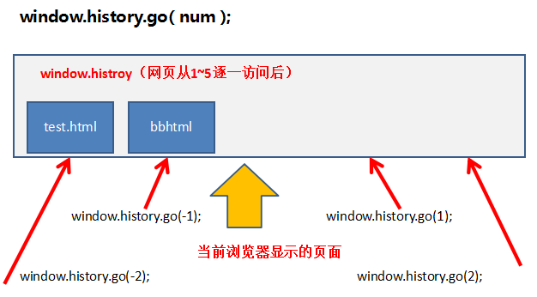

获取当前访问历史记录的个数：**window.history.length;**

### **（2）H5历史管理新增的方法及属性**

HTML5 history 新增了两个方法

**history.pushState()**：增加历史记录

**history.replaceState()**：修改历史记录

上述两个方法与配合**window.onpopstate**事件一起使用。

1. **pushStae()**

var stateObj = { foo: "bar" };

history.pushState(stateObj, "page 2", "bar.html");

执行上述脚本代码后，

a.浏览器地址栏会发生改变。

b.浏览器不会向bar.html发起HTTP请求，仅仅是改变了浏览器地址栏。

c.当地址栏像是bar.html时入股我们通过刷新，或者回车键（enter）直接访问该网址，会提示404错误。

pushState（）共包含三个参数：**state object，title（所有浏览器暂不支持），URL（可选）** 。

新增一条虚拟的访问记录：

**参数1：数据（数字、布尔、字符串、JSON）；**

**参数2：虚拟页面的title，浏览器支持不好，一般使用null；**

**参数3：URL（网页的地址），不需要真实的存在！必须是同域的URL!**

<button type="button" id="btnAdd">新增</button>

<script type="text/javascript">  
 var btnAddDom = **document**.querySelector('#btnAdd');  
 btnAddDom.onclick = function () {  
 var data = 'hello';  
 **history**.pushState(data, null, 'test.html');  
 }  
</script>

1. **replaceState()**

history.replaceState() 与 history.pushState() 非常的相似。唯一的不同是，该方法是把当前的历史记录（history entry ）替换成新的历史记录。

替换一条虚拟的访问记录：替换当前浏览器显示的虚拟历史记录。

**参数1：数据（数字、布尔、字符串、JSON）；**

**参数2：虚拟页面的title，浏览器支持不好，一般使用null；**

**参数3：URL（网页的地址），不需要真实的存在！必须是同域的URL！**

**btnUpdateDom**.onclick = function () {  
 var data2 = 'world';  
 **history**.replaceState('data2',null,'test2.html');  
}

1. **popstate事件**

触发动机：点击浏览器后退和前进按钮。

相同文档中，两个历史记录（ history entry ）切换时。如果历史记录基于pushState（）或者replaceState()创建的，popstate事件的state属性会包含state object的副本。

仅仅通过调用history.pushState() 或者 history.replaceState() 不会触发onpopstate 事件，只能通过点击浏览器地址栏的后退(back)按钮或者基于JS调用history.back()才会触发。

每个浏览器触发popstate事件有所不同。Chrome （34以上版本）实在页面加载时就触发，而Firefox不是。

**window**.**onpopstate** = function(ev){  
 **console**.log(ev.state);  
}

虚拟历史记录存储的数据**ev.state**（数据的副本）。

使用场景：单页离线应用（即便后续没有网络也可以访问）。

## 3.Canvas

### **（1）关于Canvas**

<canvas> 最早被Apple引入，用于Mac OS X 的 Dashboard,后来又在Safari和Google Chrome被实现，后来被纳入到HTML 5中。

<canvas>是HTML5新增的元素。这个元素负责在页面设定一个区域。然后就可以通过Canvas提供的API在这个区域描绘2D和3D图形。

IE9+,Firefox1.5+,Safari2+,Opera9+，Chrome,IOS版的Safari以及Android版的Webkit都支持<canvas>

目前该元素对于Canvas 3D支持不够理想。仍处于试验阶段。

使用场景：

动态产制图表

开发在线与离线游戏

制作动画效果

与视频，音频交互

### （2）Canvas API

基本用法：

1. 设置画布：必须指定<canvas>元素的宽度和高度，也就是说设定“画布”的大小。

注意：不要使用CSS样式设置Canvas的大小，要通过元素的height，width属性设置。千万不要为height，width属性设置单位（px），默认就是px。

在JS中不要使用style设置宽高，等同于设置了CSS样式。

1. 获取2D上下文 == 获取画笔
2. 绘制2D图形

var myCanvasDom = **document**.querySelector('#myCanvas');  
myCanvasDom.**height** = 400;  
myCanvasDom.**width** = 400;  
//获取2d上下文  
var painting = myCanvasDom.getContext('2d');  
/*填充*/  
painting.fillRect(100, 100, 100, 100);  
/*描边*/  
painting.strokeRect(50, 50, 50, 50);

1. **描边**

描边：**painting.strokeStyle = red;** 设置图形边缘线的颜色为红色。

描边矩形：

**参数1，参数2：矩形左上角的坐标（坐标原点在Canvas的左上角）**

**参数3：矩形的宽度**

**参数4：矩形的高度**

**默认描边色：黑色。**

**painting**.**lineWidth** = 20;  
**painting**.**strokeStyle** = 'red';  
**painting**.strokeRect(50, 50, 50, 50);

1. **填充**

填充：**painting.fillStyle = blue ;**  设置图形的填充色是蓝色。

填充矩形：

**参数1，参数2：矩形左上角的坐标（坐标原点在Canvas的左上角）**

**参数3：矩形的宽度**

**参数4：矩形的高度**

**默认描边色：黑色。**

**painting**.**fillStyle** = 'rgba(0, 255, 0, .3)';  
**painting**.**fillStyle** = 'green';  
**painting**.fillRect(100, 100, 100, 100);

1. 描边的范围

矩形描边的范围，是向内向外都有。

/*填充*/  
painting.**fillStyle** = 'rgba(255, 0, 0, .5)';  
painting.fillRect(100, 100, 100, 100);  
/*描边*/  
painting.**strokeStyle** = 'rgba(0, 0, 255, .3)';  
painting.**lineWidth** = 10;  
painting.strokeRect(100, 100, 100, 100);



1. 清除绘制区域

清除指定区域：

**painting**.clearRect(90, 90, 120, 120);

清除全部区域：

**painting.clearRect(0, 0, width, height);**

绘制路径：绘制复杂的形状与线条

1. 绘制线条

**beginPath();**绘制路径必须调用

**moveTo(x,y);**画笔移动的位置x,y

**lineTo(x,y);**画笔结束的位置想x,y

注意：基础的绘图方法必须在结束后，告知Canvas是描边还是填充。线段使用描边即可。线的宽度和颜色必须在描边前设置，否则不生效！

**painting**.beginPath();  
**painting**.moveTo(200, 200);  
**painting**.lineTo(300, 300)  
**painting**.**lineWidth** = 2;  
**painting**.**strokeStyle** = 'blue';  
**painting**.stroke();

1. 绘制三角形

**closePath()**：绘制一条到起点的线。

首尾相连：必须写在描边前！

// 开始绘制图形  
painting.beginPath();  
painting.moveTo(200, 200);  
painting.lineTo(200, 300);  
painting.lineTo(300, 300);  
/*painting.lineTo(200, 200);*/  
painting.closePath();  
painting.**lineWidth** = 2;  
painting.**strokeStyle** = 'red';  
painting.stroke();  
//填充  
painting.**fillStyle** = 'blue';  
painting.fill();

三角形练习：

**painting**.beginPath();  
**painting**.moveTo(300, 300);  
**painting**.lineTo(300, 200);  
**painting**.lineTo(200, 300);  
**painting**.lineTo(100, 200);  
**painting**.lineTo(100, 300);  
**painting**.closePath();  
**painting**.**lineWidth** = 2;  
**painting**.**strokeStyle** = 'red';  
**painting**.stroke();  
//填充  
**painting**.**fillStyle** = 'blue';  
**painting**.fill();

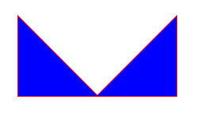

3）线段

**lineCap线段结束处的样式**

**painting**.**lineCap** = 'round';

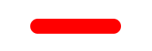

线段左右两侧会有弧度**round**。

**painting**.**lineCap** = 'square';



线段左右两侧会增加长度**square**。

**lineJoin()**线段连接处的样式

1. 创建圆角

**painting**.**lineJoin** = 'round';

1. 创建斜角

**painting**.**lineJoin** = 'bevel';

1. 绘制圆形

**arc(x, y, radius, startAngle, endAngle, counterclockwise)** 以（x, y）为圆心绘制一条弧线，startAngle表示起始角度 ，endAngle表示结束角度，counterclockwise表示起始角度和结束角度是否按逆时针方向计算，值flase表示按顺时针方向计算。

**参数1，参数2：圆心坐标**

**参数3：半径**

**参数4：起始的弧度**

**参数5：结束的弧度**

**参数6：绘制的方向（顺时针，逆时针），可选值，默认顺时针**

**false顺时针绘制圆形（默认值）**

**true：逆时针绘制圆形**

**弧度 = 角度/180 * π（Math.PI）**

**painting arc(200, 200, 50, 0, 360/180 * Math.PI);**

**painting**.arc(200, 200, 50, 0, 2 * **Math**.**PI**, true);  
**painting**.stroke();

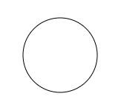

半圆：

**painting**.arc(200, 200, 50, .5 * **Math**.**PI**, 1.5 * **Math**.**PI**, true);  
**painting**.stroke();

首尾相连：

**painting**.arc(200, 200, 50, .5 * **Math**.**PI**, 1 * **Math**.**PI**, false);  
**painting**.closePath();  
**painting**.stroke();

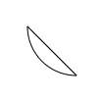

1. 绘制五角星

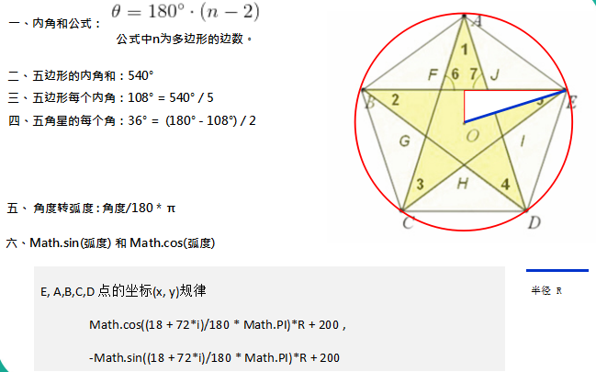

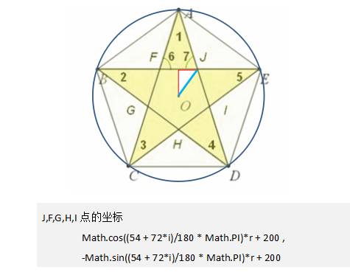

### （3）变形

**translate()**：位移，改变绘制的坐标原点

//位移  
painting.translate(200, 200);  
painting.fillRect(0, 0, 50, 50);  
painting.translate(100, 100);  
painting.fillRect(0, 0, 50, 50);

**rotate()**：旋转

旋转的圆心点：默认在Canvas的左上角，可以通过translate()改变与圆心点的位置。

旋转的角度：角度是累加的！

**setInterval**(function () {  
 painting.clearRect(0, 0, 800, 400);  
 painting.rotate(1/180 * **Math**.**PI**);  
 painting.fillRect(100, 100, 50, 500);  
},10)

**scale()**：缩放

**painting**.scale(.5, .5);  
**painting**.fillRect(100, 100, 50, 500);  
  
**painting**.scale(2, 2);  
**painting**.fillRect(100, 100, 50, 500);

### （4）填充色

1. 线性渐变**createLinearGradient**

**参数1，参数2：渐变起始坐标点**

**参数3，参数4：渐变结束坐标点**

**两个坐标点的连线，确定了渐变的范围和方向**

**addColorStop:添加颜色**

**参数1：0~1的小数**

**参数2：颜色（字符串）**

//线性渐变  
var linearGradient = painting.createLinearGradient(0, 0, 300, 300);  
//添加颜色  
linearGradient.addColorStop(0, 'red');  
linearGradient.addColorStop(1, 'blue');  
painting.**fillStyle** = linearGradient;  
painting.fillRect(0, 0, 800, 400);

1. 径向渐变**createRadialGradient**

**参数1，参数2：第一个圆的圆心坐标**

**参数3：第一个圆的半径**

**参数4，参数5：第二个圆的圆心半径**

**参数6：第二个圆的半径**

//径向渐变  
var **radialGradient** = painting.createRadialGradient(200, 200, 100, 200, 200, 200);  
**radialGradient**.addColorStop(0, 'red');  
**radialGradient**.addColorStop(.5, 'blue');  
**radialGradient**.addColorStop(1, 'green');  
painting.**fillStyle** = **radialGradient**;  
painting.fillRect(0, 0, 300, 300);

### （5）阴影

**shadowOffsetX** ：形状或路径Y轴方向阴影偏移量。默认0

**shadowOffsetY** ：形状或路径x轴方向阴影偏移量。默认0

**shadowBlur**：模糊像素，默认0，即不模糊

**shadowColor** ：阴影颜色

**painting**.**shadowColor** = 'blue';  
**painting**.**offsetX** = 0;  
**painting**.**offsetY** = 0;  
**painting**.**shadowBlur** = 50;  
  
**painting**.fillRect(100, 100, 100, 100);  
**painting**.arc(300, 200, 50, 0, 2 * **Math**.**PI**);  
**painting**.fill();

### （6）圆角

//绘制圆角  
painting.moveTo(20, 20); //创建开始点  
painting.lineTo(100, 20); //创建水平线  
painting.arcTo(150, 20, 150, 70, 50); //创建弧  
painting.lineTo(150, 120); //创建垂直线  
painting.stroke();

下面是很简单的方法，需要引入一个js文件commont.js，其中有一个方法**drawRoundRect()**，参数如下：

**@param ctx**

**@param strokeStyle 边框颜色**

**@param strokeStyle 填充颜色**

**@param strokeStyle 左上角X轴坐标**

**@param strokeStyle 左上角Y轴坐标**

**@param strokeStyle 矩形宽度**

**@param strokeStyle 矩形高度**

**@param strokeStyle 四个角的半径**

**drawRoundedRect**(painting, 'red', 'blue', 100, 100, 50, 50, 20);

### （7）文本

绘制文本：文本与图形如影随形。为此，2D绘图上下文也提供了绘制文本的方法。绘制文本的两个主要方法，

**fillText( 文本字符串”, “x坐标” , “y坐标”，最大像素宽度[可选])**，需要使用fillStyle属性设置字体颜色。该方法比较常用

**strokeText(文本字符串”, “x坐标” , “y坐标”，最大像素宽度[可选])**，需要使用 trokeStyle属性设置字体颜色。

上述两个方法可以通过下面的属性控制样式，

**font**：表示样式、大小和字体。例如，”bold 18px Microsoft YaHei”

**textAlign**：表示文本的对齐方式。可能的值start, end, left, right和center。建议使用 start 和 end, 不要使用left 和 right。因为start 和 end语言性更强。

**textBaseline**：表示文本的基线。

**top ,**

**hanging,**

**middle,**

**alphabetic : 默认值**

**bottom**

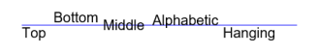

//填充文本

**painting**.**fillStyle** = 'red';  
**painting**.**font** = "bold 38px Microsoft YaHei";  
**painting**.**textAlign** = "center";  
**painting**.fillText('hello', 100, 100);  
**painting**.fillRect(100, 100, 300, 1);  
**painting**.**textBaseline** = 'top'

//描边文本  
painting.strokeText('hello', 100, 100);

### （8）图片

1. 加载图片**drawImage**

**参数1：img DOM**

**参数2，参数3：图片绘制位置**

**参数4，参数5：重新设置图片显示的大小**

var painting = myCanvasDom.getContext('2d');  
 //创建一个img的DOM  
// var img = document.createElement('img');  
 var img = new **Image**();  
 img.**src** = 'img/bg.jpg';  
 img.**onload** = function () {  
 painting.drawImage(img, 100, 100, 100, 100);  
 }

1. 合成图片**globalCompositeOperation**

**目标图形：painting.globalCompositeOperation上方绘制的图像**

**源图像：painting.globalCompositeOperation下方绘制的图像**

## 4.音频和视频

### （1）H4的音频和视频

在H5之前我们需要通过<object>和<embed>嵌入音频或者视频资源。

在网络上展示视频、音频、动画，除了使用第三方开发的播放器，Flash应该算是使用最多的工具了。但是这需要用户在其浏览器安装插件。

### （2）H5的音频（audio）和视频（video）

H5废止<object>后，

使用**audio**元素，直接在网页嵌入音频资源，通过CSS进行样式设置，通过Javascript操作该元素及相关属性。

使用**video**元素，直接在网页嵌入视频资源，与audio元素很多属性相同，具有类似语法，也通过CSS进行样式设置，通过Javascript操作该元素及相关属性。

1. audio

**src**：指定视频资源地址

一般使用<source>代替，可以指定多个音频格式。至少需要包含ogg免费格式，以及.mp3或者wav格式。这种方法应该基本覆盖了最新浏览器。

常用的转换软件：Converter

**controls**： 布尔值。为音频增加控制界面。

**autoplay**：布尔值。告诉浏览器自动播放，一旦设置该属性就会触发加载，尽管可以使用该属性，但不要使用它。

**loop**：布尔值。告诉浏览器重复播放音频。也应该谨慎使用。

**preload**： 预加载

**auto** : 建议浏览器加载音频文件。仅仅是建议，当浏览器检测到当前是移动设备或者连接较慢时，浏览器可能不要预加载。以及节省流量或者带宽。

**metadata**： 提示浏览器不要预加载音频文件。可以预加载时长(duration)和音轨（tracks）这样的元数据。

**none**：不应该下载音频。

<audio src="media/With_An_Orchid_Yanni.mp3"  
 controls="controls"  
 autoplay="autoplay"  
 loop="loop"  
 preload="auto"></audio>

1. video

**src**： 指定视频资源地址

**controls**：布尔值。为视频增加控制界面

**preload**：预加载

**auto** : 建议浏览器载视频文件。仅仅是建议，当浏览器检测到当前是移动设备或者连接较慢时，浏览器可能不要预加载。以及节省流量或者带宽。

**metadata**：提示浏览器不要预加载视频文件。可以预加载时长(duration)和音轨（tracks）这样的元数据。

**none**：不预先加载视频。

**autoplay**：布尔值。告诉浏览器自动播放，一旦设置该属性就会触发加载，尽管可以使用该属性，但不要使用它。尤其是在移动端。

**loop**：布尔值。告诉浏览器重复播放视频。也应该谨慎使用。

子元素<source>：可以指定多个视频格式。至少需要包含ogg免费格式，以及.mp4或者webm格式。这种方法应该基本覆盖了最新浏览器。

**poster**：占位图。一般视图片的URL。

<video src="media/test.mp4" controls="controls" poster="img/timg.jpg"></video>

### （3）音频和视频JS API

常用JS方法：

**paly()** 从当前位置播放

**pause()** 如果音频在播放中，则暂停播放。

常用JS事件：

**onloadedmetadata** 当音频元数据加载完毕时触发。

**ontimeupdate** 播放过程中实时触发。

**onvolumechange** 声音改变时触发

常用JS属性：

**duration** 音频总时长（返回未格式化的秒）

**currentTime** 音频已经播放时长（返回未格式化的秒）

**volume**： 0~1的任意值。控制音量。

**muted**： 布尔值。静音。（ture表示静音，false表示非静音）

**paused**：布尔值。音频文件是否暂停。（ture表示暂停，false表示播放）

**ended**：布尔值。音频文件播放结束（ture表示播放结束，false表示播放中或者暂停）

<script type="text/javascript" src="js/common.js"></script>

<video src="media/demo.mp4" controls="controls" id="myVideo"></video>  
<button type="button" id="btnPlay">播放</button>  
<button type="button" id="btnPause">暂停</button>  
<script type="text/javascript">  
 var myVideoDom = **document**.querySelector('#myVideo');  
 var btnPlayDom = **document**.querySelector('#btnPlay');  
 var btnPauseDom = **document**.querySelector('#btnPause');  
  
 btnPlayDom.onclick = function () {  
 myVideoDom.play();  
 }  
 btnPauseDom.onclick = function () {  
 myVideoDom.**pause**();  
 }  
 //播放过程中实时触发  
 myVideoDom.ontimeupdate = function(ev){  
 **console**.log(ev);  
 var currentTime = ev.**target**.**currentTime**;  
// console.log(currentTime);  
 //转换成格式化时间  
 **console**.log(timeFormatter(currentTime));  
 }  
// 声音改变时触发  
 myVideoDom.onvolumechange = function (ev) {  
 **console**.log(ev.**target**.**volume**);  
 }  
 //元数据加载完毕后触发  
 myVideoDom.onloadedmetadata = function (ev) {  
 //播放总时长  
 **console**.log(timeFormatter(ev.**target**.**duration**));  
 }  
</script>

### （4）自定义播放器

## WebSocket

### （1）关于HTTP

HTTP101（即HTTP1.0 和 HTTP1.1）

HTTP1.0 每个请求需要一个建立一个单独的连接。

HTTP1.1 改进。多个请求可以共用一个连接。这种改进减少了连接数量，降低请求延时。比如我们可以重用之前访问网页的连接，再读取该网页的图片，JS脚本等。

1）浏览器端keep-live

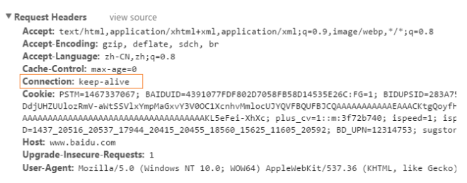

服务器端keep-live

如果服务器内存充裕，KeepAlive =On还是Off对系统性能影响不大。

如果服务器上静态网页(Html、图片、Css、Js)居多时，建议打开KeepAlive 。

如果的服务器处理的多为动态请求(因为连接数据库，对文件系统访问较多)，KeepAlive 关掉，会节省一定的内存，节省的内存正好可以作为文件系统的Cache(vmstat命令中cache一列)，降低I/O压力

1. 报头：请求报头
2. 报头：响应报头
3. 保持会话状态

由于HTTP是无状态，每个请求之间彼此独立。服务器不“关心”两个请求是否来自同一个客户端（浏览器）。如果需要保持状态，开发人员需要在每次请求和响应时加入冗余的信息，已区分哪些请求来自同一个客户端。

1. HTTP“半双工”协议

HTTP是**“半双工”的协议**。即请求必须在响应完成后进行，反之响应必须在请求完成后。请求与响应不能同步进行。这种工作方式非常低效。

1. 跨域问题
2. HTTP存在的问题

无法实时真正意义上的长连接；每次请求-响应都会附加非常多的信息；无法保持会话状态；半双工通讯方式，效率低下；无法实现跨域访问。

### （2）Websocket的诞生

实现长连接；减少无用信息传递，节省带宽；全双工（Full Duplex）： 请求与响应可以同步进行；减少延迟：一旦建立Websocket连接，只要服务器有可用消息就会推送到客户端。 它与轮询由本质区别，只有一个连且实时“推送”信息；可以跨源（origin）请求第三方服务；简单易用。

**WebSocket与HTTP区别：跨域跨域访问；全双工的通信方式；能够维持会话状态；节省通信宽带；API简单易用。**

最佳使用场景：如果开发实时通讯的应用，websocket是你最佳的选择，例如聊天、写作文档编辑，大型多人在线游戏，股票交易软件。该技术尤其适合HTML5游戏开发，因为在线有限对响应实时性要求非常高。

如果你需要全双工通讯，那么websocket绝对是最佳选择，但是如果客户端只是被动的接受服务端推送的消息（例如天气预报、新闻），那么使用服务器推送事件（Server-Sent, Event, SSE）提供的接口也是个不错的选择。

### （3）Websocket介绍

1）Websocket由**Client** 和 **Server**两部分组成。

Client API（应用程序编程接口），包括事件、方法和特性。

1. Websocket API

构造函数

**var webSocket = new WebSocket(“ws://echo.websocket.org/“)**

该构造函数由一个必要的参数URL（提供websocket的服务地址，该地址必须以ws://开头）和一个可选参数（protocols），该可选参数是一个字符数组。

执行完此代码后，http协议升级为websocket协议。一旦建立连接（**onopen()**）消息就可以在客户端和服务器端来回传送。客户端可以通过异步事件监听连接生命周期的每个阶段

1. Websocket事件

<script type="text/javascript">  
 var btnCloseDom = **document**.querySelector('btnClose');  
 //webSocket本地服务器地址  
 var wsURL = 'ws://localhost:8080/html5/mywebsocket';  
 //与指定的服务器通信  
 var webSocket = new WebSocket(wsURL);  
 webSocket.onopen = function (ev) {  
 **console**.log('服务器连接已经建立');  
 //发送消息给服务器  
 webSocket.send('你好');  
 }  
 //接受服务器返回的信息  
 webSocket.onmessage = function (ev) {  
 //服务器返回的信息存储在ev.data  
 **console**.log(ev.**data**);  
 }  
 //关闭ws的链接  
 btnCloseDom.onclick = function () {  
 webSocket.close();  
 }  
</script>

除了接收文本消息，还可以处理二进制数据，例如Blob消息或者ArrayBuffer消息。处理前需要判断二进制格式类型。

## 文件读取

### （1）FileReader

文件读取的使用场景：图片上传预览；文本编辑预览。

出于安全因素，浏览器网页无法直接显示用户磁盘上的图片文件或者文本内容。

如果实现上传预览功能，我们需要读取用户选中的文件，然后对齐进行处理，转换为浏览器可以识别的格式。

通过FileReader接口提供的异步API，浏览器可以把文件读入内存，并且读取文件中的数据。

### （2）属性、方法、事件

1）属性

**readyState**

EMPTY : 0 : 尚未加载数据.

LOADING : 1 : 数据正在加载.

DONE : 2 数据已经读取完毕.

result：返回文件的内容。此属性仅在读操作完成后才有效，并且数据的格式取决于使用哪一方法来启动读操作。

2）方法

**readAsDataURL()**

3）事件

**loadstart**

**progress**

**abort**

**error**

**load**

**loadend**

<input type="file" name="file" id="file">

<script type="text/javascript">  
 var fileDom = **document**.querySelector('#file');  
 fileDom.onchange = function(ev){  
 /*console.log(fileDom.value);  
// 选取的文件对象列表  
 console.log(ev.target.files);*/  
 var fileList = ev.**target**.**files**;  
// 文件读取  
 var fileReader = new **FileReader**();  
// 读取图片，转成DATA  
 fileReader.readAsDataURL(fileList[0]);  
 fileReader.**onload** = function () {  
// console.log(fileReader.result);  
 var img = new **Image**();  
 img.**src** = fileReader.**result**;  
 **document**.**body**.appendChild(img);  
 }  
 }  
</script>

a.封装

<input type="file" name="file" id="file" multiple="multiple">

<script type="text/javascript">  
 var fileDom = **document**.querySelector('#file');  
 fileDom.onchange = function(ev){  
 /*console.log(fileDom.value);  
// 选取的文件对象列表  
 console.log(ev.target.files);*/  
 var fileList = ev.**target**.**files**;  
 for (var i = 0; i < fileList.**length**; i++) {  
 readerFile(fileList[i]);  
 }  
  
 }  
 function readerFile(fileObj) {  
 // 文件读取  
 var fileReader = new **FileReader**();  
// 读取图片，转成DATA  
 fileReader.readAsDataURL(fileObj[0]);  
 fileReader.**onload** = function () {  
// console.log(fileReader.result);  
 var img = new **Image**();  
 img.**src** = fileReader.**result**;  
 **document**.**body**.appendChild(img);  
 }  
 }

b.变量的提升

var fileDom = **document**.querySelector('#file');  
 fileDom.onchange = function(ev){  
 /*console.log(fileDom.value);  
// 选取的文件对象列表  
 console.log(ev.target.files);*/  
 var fileList = ev.**target**.**files**;  
 for (var i = 0; i < fileList.**length**; i++) {  
  
 // 文件读取  
 var fileReader = new **FileReader**();  
// 读取图片，转成DATA  
 fileReader.readAsDataURL(fileList[i]);  
 fileReader.**onload** = function () {  
// console.log(fileReader.result);  
 var img = new **Image**();  
 img.**src** = fileReader.**result**;  
 **document**.**body**.appendChild(img);  
 }  
 }  
  
 }

c.文件类型的判断

var fileList = ev.**target**.**files**;  
for (var i = 0; i < fileList.**length**; i++) {  
 //判断文件类型：image/png  
 if(fileList[i].**type**.indexOf('image') > -1){  
 reader(fileList[i]);  
 }else{  
 alert('非图片文件');  
 }  
}

d.读取文本文件

//读取文本文件  
function readText(fileObj) {  
 var fileReader = new **FileReader**();  
 fileReader.readAsText(fileObj,'GBK');  
 fileReader.**onload** = function () {  
 var pDom = **document**.createElement('p');  
 pDom.**innerText** = fileReader.**result**;  
 **document**.**body**.appendChild(pDom);  
 }  
}

for (var i = 0; i < fileList.**length**; i++) {  
 //判断文件类型：image/png  
 if(fileList[i].**type**.indexOf('image') > -1){  
 readerFile(fileList[i]);  
 }else{  
// alert('非图片文件');  
 readText(fileList[i]);  
 }  
 }

## 拖拽

### （1）拖拽事件生命（drag & drop）

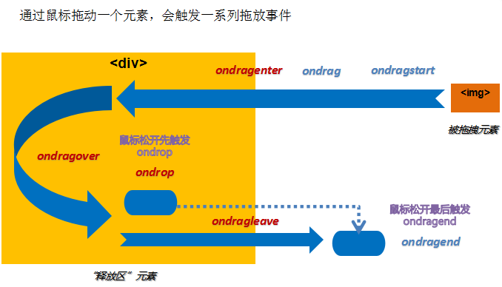

### （2）如何开始拖拽

<div id="dropElement">  
  
</div>  
<img src="img/icon_picture.png" alt="" id="dragElement">

//释放区元素  
var dropElementDom = **document**.querySelector('#dropElement');  
//被拖拽元素  
var dragElementDom = **document**.querySelector('#dragElement');  
//被拖拽元素  
dragElementDom.ondragstart = function () {  
 **console**.log('拖拽开始');  
}  
dragElementDom.ondrag = function () {  
 **console**.log('拖拽中');  
}  
dragElementDom.ondragend = function () {  
 **console**.log('拖拽结束');  
}  
//释放区元素  
dropElementDom.ondragenter = function () {  
 **console**.log('拖拽元素进入释放区元素');  
}  
dropElementDom.ondragover = function () {  
 **console**.log('拖拽元素在释放区元素移动');  
}  
dropElementDom.ondragleave = function () {  
 **console**.log('拖拽元素离开释放区元素');  
}  
dragElementDom.ondrop = function () {  
 **console**.log('拖拽元素在释放区元素松开鼠标');  
}

### （3）拖放事件

“被拖拽元素”事件:事件对象为被拖拽元素

**dragstart** , 拖拽前触发

**drag** ,拖拽前、拖拽结束之间，连续触发

**dragend** , 拖拽结束触发

“释放区”元素事件:事件对象为目标元素

**dragenter** ,进入目标元素触发，相当于mouseover

**dragover** ,进入目标、离开目标之间，连续触发

必须添加：**event.preventDefault();**

**dragleave** , 离开目标元素触发，相当于mouseout

drop , 在目标元素上释放鼠标触发

当有外部文件拖入的时候，必须添加：**event.preventDefault();**

**禁止默认行为和拖拽添加**

**dropElementDom**.ondragover = function (ev) {  
 **console**.log('拖拽元素在释放区元素移动');  
 //禁止默认行为  
 ev.preventDefault();  
}

**dropElementDom**.ondrop = function () {  
 **console**.log('拖拽元素在释放区元素松开鼠标');  
 //被拖拽元素添加到释放区  
 **dropElementDom**.appendChild(dragElementDom);  
}

**拖拽其他元素，如果img和a，其他元素如果拖拽必须设置draggable=”true”**

<div class="dragElement" draggable="true">  
 <img src="img/icon_picture.png" alt="" id="dragElement">  
 <a href="#">链接</a>  
 <p>这是标签的内容</p>  
</div>

### （4）dataTransfer对象属性及方法介绍

必须在被拖拽元素的ondragstart事件中设置！

属性**dropEffect**：设置拖拽时鼠标的样式，该属性不能单独使用，需要配合effectAllowed一起使用。

属性**effectAllowed**：设置dropEffect鼠标样式生效。

上述两个属性可设置的值包括，none, copy, copyLink, copyMove（默认）, link, linkMove, move, all 和 uninitialized。

方法 **.setDragImage(img, xOffset, yOffset);**

img:图片的DOM，

xOffset :水平偏移量

yOffset :垂直偏移量

以上属性和方法注意必须在：ondragstart监听事件中设置

属性files

获取外部拖拽的文件，返回一个filesList列表

filesList下有个type属性，返回文件的类型

**拖拽外部文件到网页中**

var dropElementDom = **document**.querySelector('#dropElement');  
dropElementDom.ondragover = function (ev) {  
 ev.preventDefault();  
}  
dropElementDom.ondragdrop = function (ev) {  
 //禁止重新开启一个tab重新显示外部文件  
 ev.preventDefault();  
 //外部被拖拽的文件对象  
 var fileList = ev.dataTransfer.**files**;  
 for (var i = 0, len = fileList.**length**; len; i++) {  
 drawImage(fileList[i]);  
 }  
}  
function drawImage(fileObj) {  
 var fileReader = new　**FileReader**();  
 if(fileObj.**type**.indexOf('image')>-1){  
 fileReader.readAsDataURL(fileObj);  
 fileReader.**onload** = function () {  
 var img = new **Image**();  
 img.**src** = fileReader.**result**;  
 **document**.**body**.appendChild(img);  
 }  
 }  
}

## 8.自定义字体

### （1）字体和文本的区别

1. 区别

字体（font）：字的形体结构，由自身的展示样式。

文本（text）：就是一组字或者字符串。

1. 默认字体

font-family的来源：

用户机器安装的字体（安全字体）；

保存在自己服务器中的字体：

@font-face是CSS3中的一个模块，他主要是把自己定义的Web字体嵌入网页中.

### （2）免费字体

1. 英文

下载免费字体：http://www.dafont.com/

生成不同版本浏览器支持的字体：<https://www.fontsquirrel.com/tools/webfont-generator>

效果：所有浏览器都支持

1. 中文

第三方网站字体：<https://www.youziku.com/>

# 移动端

## 1.基本概念

### （1）像素概念

1. 屏幕尺寸、屏幕分辨率、屏幕像素密度

**屏幕尺寸**：指屏幕的对角线的长度，单位是英寸，1英寸=2.54厘米，常见的屏幕尺寸有2.4、2.8、3.5、3.7、4.2、5.0、5.5、6.0等。

**屏幕分辨率**：（iphone6 750*1337）：指在横纵向上的像素点数，单位是px，1px=1个像素点。一般纵向像素*横向像素来表示一个手机的分辨率，如1960*1080。（这里的1像素指的是物理设备的1个像素点）。

**屏幕像素密度/像素密度/屏幕密度**：屏幕上每英寸可以显示的像素点的数量，单位是ppi，即“pixels per inch”的缩写。屏幕像素密度与屏幕分辨率有关。

1. 物理像素、CSS像素

**设备像素/物理像素：（分辨率）**

买手机的时候有一个n x m的分辨率，那是屏幕的n x m个呈像的点，一个点（小方格）为一个物理像素。它是屏幕能显示的最小粒度。设备像素也被称为**物理像素**，他是显示设备中一个最微小的物理部件。每个像素可以根据操作系统设置自己的颜色和亮度。任何设备的物理像素的数量都是固定的。

**CSS像素**：CSS像素是一个抽象的单位，主要使用在浏览器上，用来精确的度量（确定）Web页面上的内容。它是为web开发者创造的，在CSS或者JavaScript中使用的一个抽象的层。一般情况下，CSS像素被称为与**设备无关的像素（device-independent像素）**，简称为“**DIPs**”。在一个标准的显示密度下（普通屏），一个CSS像素对应着一个设备像素。

**CSS像素与物理像素的关系**：一个width为200px的元素，它占据了200个CSS像素，但200个CSS像素占据多少个物理像素取决于屏幕的特性（是否是高密度，即像素比）和用户的缩放行为。在苹果的视网膜屏幕中，视网膜的像素密度是普通屏幕的两倍，这个元素就跨越了400个设备像素，如果用户放大，它将跨越更多的设备像素。

**设备独立像素**：设备独立像素（也叫密度无关像素），可以认为是计算机坐标系中的一个点，这个点代表一个可以由程序使用的虚拟像素（比如：CSS像素），然后由相关系统转换为物理像素。

**位图像素**：一个位图像素是栅格图像（如：png，jpg，gif等）最小的数据单元，1个位图像素对应1个物理像素，图片才能得到完美清晰的展示。

对于Web开发者而言：我们使用的每一个CSS和JavaScript定义的像素本质上代表的都是CSS像素，我们在开发过程中并不在意一个CSS像素到底跨越了多少个设备像素。我们将这个依赖于屏幕特性和用户缩放程度的复杂计算交给了浏览器。

1. 像素比

**像素比**：它的官方的定义为：设备物理像素和设备独立像素的比例，也就是**devicePixelRatio = 物理像素/独立像素（window.devicePixelRatio）**

**console**.log(**window**.devicePixelRatio);



### （2）视口

1. 视口概念

**视口和浏览器窗口**：在普通的桌面端，视口的默认宽度和浏览器窗口的宽度一致。在移动端，浏览器厂商面临着一个比较大的问题，他们如果将数以万计甚至说是数以亿计的PC端网页完整的呈现在移动端设备上，并且不会出现横向滚动条？

我们都知道PC端网页一般都为960px或者1024px，要么完整地放下它们，我们移动端浏览器必须要有个容器放下它，而且只有有了这个容器我们才能很好规定移动端的浏览器到底能够放下多大的页面（可能大于960，也可能大于1024）。这个数值最好大于**960**，而且设备间的这个容器大小是没有太大差异的。而且基于用户体验我们更关心width。

移动端浏览器厂商应该做点什么（这个容器应该由浏览器厂商设置）

**在PC端**：我们浏览器的视口（初始包含块，视口）是小于我们的屏幕的，一般情况下是等于。

**在移动端**：我们浏览器的视口（布局视口）是要远大于我们的屏幕的独立设备像素的。

移动端浏览器厂商要实现的目的：在小屏幕的移动设备上，尽可能地缩小网站来让用户看到网站的全貌。

他们做到了，但是问题又来了：在小屏幕的移动设备上，如果设备屏幕视口的宽度和浏览器窗口的宽度一样会导致很丑陋的结果，所有的布局都会被压在一起。所以在移动端浏览器遇到一个没有为移动端做优化的网站，它会尽可能地缩小网站来让用户看到网站的全貌。这对用户的体验来说，是一件非常可怕的事情。如果你想在一个小小的手机屏幕上显示一个为桌面设计的网站，你必须得舍弃一些布局。

1. 三个视口

**layout viewport和visual viewport**

**layout viewport**：手机上，为了容纳为桌面浏览器设计的网站，默认的布局视口的宽度远大于屏幕的宽度。布局视口的出现，在极大程度上帮助了桌面网站到移动设备上的转移。可以通过**document.documentElement.clientWidth**来获取，在PC端，单独一个width为20%的元素最终拿到的值要根据初始包含块的width来决定，因为我们横向地布局是按初始化包含块开始填的，在移动端一样，不过我们这个时候应该叫他**布局视口**。

**visual viewport**：视觉视口与设备屏幕一样宽，并且它的CSS像素的数量会随着用户的缩放而改变。visual viewport的宽度可以通过**window.innerWidth**来获取，但在Android 2，Oprea mini 和UC 8中无法正确获取。

**console**.log(**document**.**documentElement**.**clientWidth**);//布局视口  
**console**.log(**innerWidth**);//视觉视口，设置滚动条包括滚动条  
**console**.log(**outerWidth**);//包括浏览器的镶边区域  
**console**.log(**screen**.**width**);//屏幕宽度

**理想视口**：布局视口的默认宽度并不是一个理想的宽度，对于我们移动设备来说，最理想的情况是用户进入页面时不再需要缩放。这就是为什么苹果和其他效仿苹果的浏览器厂商引进理想视口！只有是专门为移动设备开发的网站，它才有理想视口这一说。而且只由当你在页面中加入**viewport**和**meta**标签，理想视口才会生效。

**<meta name=”viewport” content=”width=device-width”/>**这一行代码告诉我们，布局视口的宽度应该和理想视口的宽度一致。

<meta name="viewport" content="width=device-width">

1. meta

**<meta name=”viewport” content=”width=device-width”/>**

**width[pixel_value | device-width] width**直接去设置具体数值大部分的安卓手机是不支持的，但是IOS支持。

在桌面浏览器中，最干净的那个视口就是约束你的CSS布局的视口，它决定了用户能看到什么；在移动设备上，视口被分为了两个：**布局视口**限制了你的CSS布局，**视觉视口**决定用户能看到什么；在移动设备上，还有一个**理想视口**，它是对于特定设备上特定浏览器的布局视口的一个理想尺寸，可以把布局视口的尺寸设置为理想视口，本质上，这就是移动设计的基础。

1. 总结

**没有meta**:

优点：能够完整的显示PC端的网页；实现等比缩放。

缺点：文字内容也进行了缩放，导致文本过小，用户体验不佳。

**有meta**：

width：布局视口的宽度

device-width：设备独立像素的值

优点：把整个像素的体系连接起来了，在加上width=device-width后，1个CSS像素占据4个物理像素，文本显示更清楚。**布局视口=视觉视口=理想视口**。

缺点：没有等比效果了。

### （3）PC端与移动端的缩放

1. 缩放

默认情况下（没有meta标签）：布局视口的宽度要大于视觉视口，且此时没有理想视口这一说。由于视觉视口决定了用户能看到什么，我们想让用户看到整个布局视口的内容，我们需要使视觉视口的尺寸跟布局视口一样大。

我们可以认为布局视口和视觉视口（默认情况下也用过由独立像素定义尺寸）之间有一段距离，这段距离的长短决定了缩放的程度。但仅仅是可以这么认为。真正的缩放控制的不是他们之间的距离，它们之间本身也没有距离。从技术层面上来讲，缩放就是放大或缩小CSS像素大小的过程，改变的是**视觉视口的尺寸**（放大操作，看见的东西越来越小）。

放大：会使一个CSS像素的面积变大；一个CSS像素所包含的物理像素变多；视觉视口所包含的CSS像素的个数变少。

缩小（默认情况下（没有meta标签）其实已经有了一个缩小操作了）：会使一个CSS像素的面积变小；一个CSS像素所包含的物理像素变少；视觉视口所包含的CSS像素的个数变多。

布局视口，视觉视口，理想视口其实最终代表的都是屏幕的尺寸，在屏幕这一块尺寸中，不同的视口包含了多少个CSS像素的个数（布局视口里面包含的CSS像素个数不变，视觉视口，理想视口会随缩放而改变）。

**布局视口**：

默认情况下：980个CSS像素

加meta标签后：设备独立像素所代表的值

**视觉视口**：

默认情况下：设备独立像素所代表的值

用户放大或者系统放大时，视觉视口所包含的CSS像素的个数变少

用户缩小或者系统缩小时，视觉视口所包含的CSS像素的个数变多

**理想视口**：

由于理想视口只在加meta后才会出现，理想视口的尺寸等于设备独立像素所代表的值

思考视口的主线：三个视口最终代表的就是屏幕尺寸；只不过在不同的条件下，三个视口所包含的CSS像素的个数存在差异。

缩放：从技术层面上来讲，缩放就是放大或缩小CSS像素大小的过程，改变的是视觉视口的尺寸。

放大：所包含的CSS像素的个数变少（视觉视口应该包含你设备独立像素值所对应的CSS像素）。

缩小（默认情况下（没有meta标签）其实已经有了一个缩小操作了）：会使一个CSS像素的面积变小；一个CSS像素所包含的物理像素变少；视觉视口所包含的CSS像素的个数变多。

移动端的缩放没有改变布局视口的任何东西！！

PC端：缩放会改变视口（视口变小）

移动端：缩放会改变视觉视口尺寸，不会改变布局视口的尺寸。

1. 总结

在布局视口中，CSS像素不会发生个数上的变化，那么说，一个大页面上，所有CSS像素都是固定住的，是不变的。当用户进行缩放操作时，在视觉视口上操作，但是，视觉视口永远是屏幕那么大，而且我们看东西是通过屏幕看，换句话说，我们看东西，看到的东西有限。

缩放操作，改变的是CSS像素的面积，放大操作，CSS像素的面积变大，一个CSS像素里对应的物理像素变多（物理像素在屏幕上，固定不变的），所以，通过视觉视口看CSS像素面积增大，相应的个数变少。因为视觉视口呈现的大小固定不变，缩放不会影响布局视口的尺寸大小，只不过面积发生变化。

### （4）PC端事件

1. 两种绑定方式

**（DOM0）：obj.onclick = fn**

**boxDom**.onclick = function () {  
 **console**.log('1');  
}  
**boxDom**.onclick = function () {  
 **console**.log('2');  
}  
**boxDom**.onclick = function () {  
 **console**.log('3');  
}

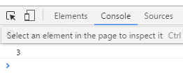

**（DOM2）：**

ie：**obj.attchEvent(事件名称，事件函数);**

a.没有捕获（非标准的ie，标准的ie底下有 ie6到10）；

b.事件名称有on；

c.事件函数执行的顺序：标准ie --> 正序 非标准ie --> 倒序；

d.this指向window

标准：**obj.addEventListener(事件名称，事件函数，是否捕获);**

a.有捕获；

b.事件名称没有on；

c.事件执行的顺序是正序；

d.this触发该事件的对象。

**document.attachEvent(‘onclick’,fn2);**

**document.attachEvent(‘onclick’,function(){**

**fn1.call(document);**

**})**

是否捕获：默认是false false：冒泡；true:捕获

**document.addEventListener(‘click’,fn1,false);**

注意：ie代表了非标准ie和标准ie；标准代表了标准ie和Chrome、Firefox等。

**boxDom**.addEventListener('click',function () {  
 **console**.log('1');  
})  
**boxDom**.addEventListener('click',function () {  
 **console**.log('2');  
})  
**boxDom**.addEventListener('click',function () {  
 **console**.log('3');  
})

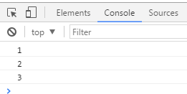

1. 同步this

//兼容ie低版本

**function bind(obj,evname,fn){**

**if(obj.addEventListener){**

**obj.addEventListener(evname,fn,false);**

**}else{**

**obj.attachEvent(‘on’+evname,function(){**

**fn.call(obj);**

**})**

**}**

**}**

**bind(document,’click’,fn1);**

**btnDom**.onclick = function () {  
 **console**.log(this);  
}

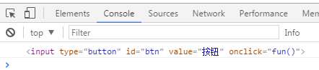

**btnDom**.addEventListener('click',function () {  
 **console**.log(this);  
})

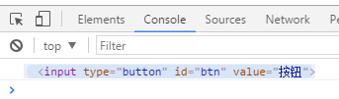

<input type="button" id="btn" value="按钮" onclick="fun()">

function fun() {  
 **console**.log(this);  
**}**

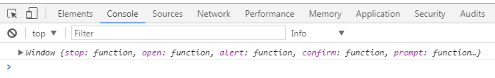

1. 两种绑定方式的区别

取消冒泡的手段：**event.cancelBubble = true;**（不推荐使用）、**event.stopPropagation();**

第一种：默认冒泡；一个元素只能绑定一个同类事件，如果继续绑定的话，第二个事件函数会覆盖第一个。

第二种：

**attachEvent**：默认冒泡

**addEventListener**:

是否捕获：默认是false

第三个参数：false（冒泡）；true（捕获）

一个元素上可以绑定多个同类事件，它们都会被执行

1. 事件解绑

DOM0：想解除事件就相当简单了，只需要注册一次事件，把值设成**null**。原理就最后注册的事件要覆盖之前的，最后一次注册事件设置成null，也就解除了事件绑定。

DOM2：**removeEventListener**

语法：**btn.removeEventListener(‘事件名称’,’事件回调’,’捕获/冒泡’);**

detachEvent(ie)

1. 总结

onclick形式：冒泡；

attachEvent：冒泡；

addEventListener：第三个参数（false：冒泡、true：捕获）。

阻止默认行为：

DOM0：**return false**

DOM2：**ev.preventDefalt();**

**document**.addEventListener('touchstart',function (ev) {  
 ev.preventDefault();  
})

取消冒泡：

**event.stopPropagation();**

**event.cancelBubble = true;**

**document**.addEventListener('touchstart',function (ev) {  
 ev.stopPropagation();  
})

### （5）移动端基础事件

1. **ontouchstart**：手指触摸屏幕那一刻触发

**ontouchmove**：手指触摸屏幕并滑动

**ontouchend**：手指触摸离开屏幕

在DOM0中模拟器里不支持这三个事件触发

**boxDom**.ontouchstart = function(){  
 alert('ontouchstart');  
}  
**boxDom**.ontouchmove = function () {  
 alert('ontouchmove');  
}  
**boxDom**.ontouchend = function () {  
 alert('ontouchend');  
}

DOM2

**boxDom**.addEventListener('touchstart',function () {  
 **console**.log('touchstart');  
})  
**boxDom**.addEventListener('touchmove',function () {  
 **console**.log('touchmove');  
})  
**boxDom**.addEventListener('touchend',function () {  
 **console**.log('touchend');  
})

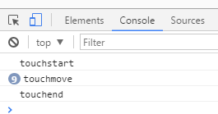

1. meta

**meta（苹果发明的，桌面浏览器不支持）**

viewport

**<meta name=”viewport” content=””>**

width[pixel_value | device-width]width

直接去设置具体数值大部分的安卓手机是不支持的，但是IOS支持。

**initial-scale**：初始缩放比例

**user-scalable**：是否允许缩放（no\yes），默认允许

**minimum-scale**：允许缩放的最小比例

**maximum-scale**：允许缩放的最大比例

**target-densitydpi**：

dpi_value 70-400 每英寸像素点的个数

device-dpi 设备默认像素密度2

hight-dpi 高像素密度

medium-dpi 中等像素密度

low-dpi 低像素密度

webkit 内核不再支持了

**height**

<meta name=”viewport”content=”width=device-width,height=device-height,

user-scalable=no,initial-scale=1.0,minimu-scale=1.0,target-densitydpi=device-dpi”/>

**width**

就是用来控制布局视口的大小的，**width=device-width**会使布局视口的大小变成理想视口的大小（即独立设备像素代表的大小）95%的浏览器都支持width=device-width。

旋转（横竖屏切换）：

当用户旋转设备时，布局视口的宽度通常会发生改变。因为横竖屏时的理想视口尺寸不一样。但ios的safari很例外，基于性能的考虑它的布局视口不会做出改变。

**initial-scale**

缩放是根据理想视口来计算的，这个缩放不同于我们用户的缩放，它会使布局视口跟随着我们的视觉视口一起转变。

所以只设置**inital-scale=1**其实等同于只设置**width=device-width**

**完美视口！！！！**

<meta name="viewport" content="width=device-width,initial-scale=1.0,user-scalable=no"/>

完美视口不仅仅只能解决旋转时的问题。

如果你页面中存在太大的元素，你的meta标签只使用width=device-width，initial-scale=1.0中的一个，有些浏览器会扩展布局视口的宽度来容纳这个元素，这里的兼容性很复杂，但你两个都使用了，大部分浏览器都不会改变布局视口了。

**width与inital-scale之间的冲突**

布局视口在width与inital-scale产生分歧时会选择他们中**比较大的那一个。**

**minimum-scale** 允许缩放的最小比例

**maximum-scale** 允许缩放的最大比例

没有这些指令，默认为20%-500%，有这些指令后可扩大到10%-1000%；安卓webkit不支持这两个属性（默认缩放范围为25%-400%）；ie压根不认识他们俩。

1. 点透事件

//touchstart一上来立刻执行，让box消失  
//a跳转，click 300ms延迟  
boxDom.addEventListener('touchstart',function () {  
 boxDom.**style**.**display** = 'none';  
})

//click是PC端的事件，在移动端执行会有300ms延迟  
boxDom.addEventListener('click',function () {  
 boxDom.**style**.**display** = 'none';  
})

阻止默认行为和取消冒泡

**document**.addEventListener('touchstart',function (ev) {  
 ev.preventDefault();  
})

var a = **document**.querySelectorAll('a');  
 for (var i = 0, len = a.**length**; i < len; i++) {  
 a[i].addEventListener('touchstart',function (ev) {  
// ev.stopPropagation();  
 //BOM  
 **window**.**location**.**href** = this.href;  
 })  
 }

打印PC端事件

**boxDom**.onclick = function (ev) {  
 **console**.log(ev);  
}



打印移动端事件

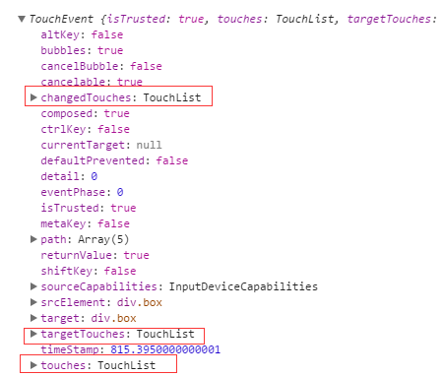

**boxDom**.addEventListener('touchstart',function (ev) {  
 **console**.log(ev);  
 **console**.log(ev.changedTouches[0].**clientX**);  
 **console**.log(ev.changedTouches[0].**clientY**);  
})

**changedTouches**：目标元素目标事件上的手指列表

**targetTouches**：目标元素上的手指列表

**touches**：屏幕上的手指列表

## 2.适配

### （1）rem适配

适配的的原因：要实现**等比**！（如果屏幕是宽度320px，那么元素宽度为160px，占据就是一半，在各个设备上都是一样）。

默认情况等不等比：不加meta标签时是等比的；加了meta标签后不能等比了。

rem适配的本质：rem参照**根元素字体**，不管视图多大，在不同机型上，1rem等于视图的宽度，所以，可以将根元素的font-size改成布局视口的大小。

实现原理：html字体大小设置为屏幕宽度，布局元素一律都采用rem单位。

.box{  
 width: .5rem;  
 height: .5rem;  
 background-color: red;  
}

var width = **document**.**documentElement**.**clientWidth**;  
var styleDom = **document**.createElement('style');  
styleDom.**innerHTML** = 'html{font-size:'+ width + 'px;}'  
**document**.**head**.appendChild(styleDom);

封装

.box{  
 width: 8rem;  
 height: 8rem;  
 background-color: red;  
}

//封装函数IIFE(立即执行函数)  
(function () {  
 var width = **document**.**documentElement**.**clientWidth**;  
 var styleDom = **document**.createElement('style');  
 //!important防止外部样式修改  
 styleDom.**innerHTML** = 'html{font-size:'+ width/16 + 'px;} !important;}';  
 **document**.**head**.appendChild(styleDom);  
})();

### （2）viewport适配

如果UI给的需求图纸是320px的，那么这个尺寸覆盖不了整个页面（苹果6设备独立像素375），第一种解决方案是完美的meta标签就不需要写上：

var width = **screen**.**width**;  
var targetW = 320;  
var scale = width/targetW;  
var metaN =**document**.querySelector('meta');  
metaN.setAttribute('name','viewport');  
metaN.setAttribute('content','initial-scale=' + scale);  
**document**.**head**.appendChild(metaN);

直接获取屏幕的宽度（screen.width），我们并不常写，于是meta标签我们还可以直接写上，然后获取到meta标签的DOM，设置content属性。

<meta name="viewport" content="width=device-width,initial-scale=1.0,user-scalable=no">

var width = **document**.**documentElement**.**clientWidth**;  
var targetW = 320;  
var scale = width/targetW;  
var metaN =**document**.querySelector('meta[name="viewport"]');  
metaN.setAttribute('content','initial-scale=' + scale);



### （3）1px适配

实现原理：布局元素采用rem单位，对于边框1px采用像素单位；统一把所有的元素都缩小一半；布局元素把削减的比例乘回来。

这里的**1px**指的是**物理像素**。如果我们给一个元素设置1px（CSS像素）的边框，那么它对应的是2px的物理像素，那么我们要实现1px适配，我们就得将边框设置成0.5px（CSS像素），但通过测试我们发现这样做并没有达到我们想要的效果。

于是我们可以通过meta标签中的initial-scale属性设置缩小效果，设置好完美meta标签后，我们可以动态修改它。

<meta name="viewport" content="width=device-width,initial-scale=1.0,user-scalable=no">

var dpr = **window**.devicePixelRatio;  
var scale = 1/dpr;  
var width = **document**.**documentElement**.**clientWidth**/16 * dpr;  
var metaN = **document**.querySelector('meta[name="viewport"]');  
metaN.setAttribute('content','initial-scale='+ scale);  
  
var styleN = **document**.createElement('style');  
styleN.**innerHTML** = 'html{ font-size:' + width + 'px; }';  
**document**.**head**.appendChild(styleN);

尽管我们可以实现1px（物理像素）适配，但是我们的页面进行了缩小处理，所以其中的元素要随之缩小，我们可以将**元素**的单位用**rem**表示，**边框**则用**px**表示。

.box{  
 width: 8rem;  
 height: 8rem;  
 border: 1px solid;  
}



## 3.拖拽

### （1）拖拽实现思路

1. 实现思路：确定元素一开始的位置，确定鼠标的偏移量，将鼠标的偏移量加到元素身上。
2. 注意点：在onmouseup中我们需要**清除onmousemove的逻辑**，如果不清除的话，onmousemove的逻辑仍然会被触发，因为onmousemove在pc端可以被单独触发，所以我们最好把onmouseup的逻辑也清除掉，保证一次操作的完整性，也避免重复定义onmouseup事件。

**onmousemove必须嵌套在onmousedown中**，因为onmousemove在pc端可以单独触发，导致我们onmousemove的逻辑在没有onmousedown时就触发了。

**onmousemove必须绑定在document身上**，因为我们很有可能拖出到元素外，导致逻辑不能被触发。所以不能绑定在拖拽元素身上；页面上也有可能存在层级比较高的元素，可能导致我们onmouseup的逻辑不被触发，所以不能绑定在拖拽元素身上。

1. 关于细节

鼠标的偏移是相对视口的；元素的偏移是相对于parentNode的；拖拽元素的偏移量是整个过程中是覆盖并不是叠加；不需要考虑拖拽的方向，偏移量的正负值可以代表方向。

<div class="box"></div>  
<div class="others"></div>

.box{  
 width: 200px;  
 height: 200px;  
 background-color: red;  
 position: absolute;  
}  
.others{  
 width: 200px;  
 height: 200px;  
 background-color: orange;  
 position: absolute;  
 top: 200px;  
 left: 200px;  
}

<script type="text/javascript">  
 var boxDom = **document**.querySelector('.box');  
 //元素的初始位置  
 var elementP = {**top**:0,**left**:0}  
 //鼠标的初始位置  
 var startP = {**top**:0,**left**:0}  
 boxDom.onmousedown = function (ev) {  
 ev = ev || **event**;  
 elementP.**left** = boxDom.**offsetLeft**;  
 elementP.**top** = boxDom.**offsetTop**;  
 startP.**left** = ev.**clientX**;   
 startP.**top** = ev.**clientY**;  
  
 **document**.onmousemove = function (ev) {  
 ev = ev || **event**;  
 //鼠标的当前位置  
 var nowP = {**top**:0,**left**:0};  
 nowP.**left** = ev.**clientX**;  
 nowP.**top** = ev.**clientY**;  
 //确定当前元素的位置 = 元素的初始位置 + 鼠标距离差  
 boxDom.**style**.**left** = elementP.**left** + (nowP.**left** - startP.**left**) + 'px';  
 boxDom.**style**.**top** = elementP.**top** + (nowP.**top** - startP.**top**) + 'px';  
  
 **document**.onmouseup = function () {  
 **document**.**onmousemove** = null;  
 **document**.**onmouseup** = null;  
 }  
 }  
 //阻止默认行为  
 return false;  
 }  
</script>

### （2）默认行为与全局捕获

1. 默认行为

浏览器默认有拖拽的行为，实现与我们差不多，这样一来浏览器的默认行为会与我们的逻辑产生冲突。主流浏览器下，我们可以通过实现**return false**来解决这个问题；ie 8以下我们系统采用**全局捕获**这种形式来实现。

1. 全局捕获（在处理一个onmousedown事件过程中调用这个方法来把全部的鼠标事件重新定向到这个元素）

全局捕获在ie底下才有实质性的作用；在谷歌中完全不存在全局捕获；在火狐中存在全局捕获，但其没有作用。

设置全局捕获：**element.setCapture()**

在处理一个mousedown事件过程中调用这个方法来把全部的鼠标事件重新定向到这个元素，直到鼠标按钮被释放或者document.releaseCapture()被调用。

释放全局捕获：**document.releaseCapture()**

如果该document中的一个元素上当前启用了鼠标捕获，则释放鼠标捕获。通过调用element.setCapture()实现在一个元素上启用鼠标捕获（向我开炮）。

a.全局捕获

<script type="text/javascript">  
 var boxDom = **document**.querySelector('.box');  
 //元素的初始位置  
 var elementP = {**top**:0,**left**:0};  
 //鼠标的初始位置  
 var startP = {**top**:0,**left**:0};  
 boxDom.onmousedown = function(ev){  
 ev = ev || **event**;  
 /*if(boxDom.setCapture){  
 boxDom.setCapture();  
 }*/  
 //优化代码  
 boxDom.setCapture && boxDom.setCapture();  
 elementP.**left** = boxDom.**offsetLeft**;  
 elementP.**top** = boxDom.**offsetTop**;  
 startP.**left** = ev.**clientX**;   
 startP.**top** = ev.**clientY**;  
 **document**.onmousemove = function (ev) {  
 ev = ev || **event**;  
 //鼠标当前位置  
 var nowP = {**top**:0,**left**:0};  
 nowP.**left** = ev.**clientX**;  
 nowP.**top** = ev.**clientY**;  
  
 boxDom.**style**.**left** = elementP.**left** + (nowP.**left**-startP.**left**) + 'px';  
 boxDom.**style**.**top** = elementP.**top** + (nowP.**top**-startP.**top**) + 'px';  
 };  
  
 **document**.onmouseup = function(){  
 /*document.onmousemove = null;  
 document.onmouseup = null;*/  
 **document**.**onmousemove** = **document**.**onmouseup** = null;  
 /*if(boxDom.releaseCapture){  
 boxDom.releaseCapture();  
 }*/  
 **document**.releaseCapture && **document** .releaseCapture();  
 }  
 return false;  
 }  
</script>

b.限定范围（只能在视口内拖拽）

<script type="text/javascript">  
 var box = **document**.getElementById('box');  
 //元素的初始位置  
 var elementP = {**left**:0,**top**:0};  
 //鼠标的初始位置  
 var startP = {**left**:0,**top**:0};  
 box.onmousedown = function(event){  
 event = event || **window**.**event**;  
   
 elementP.**left** = box.**offsetLeft**;  
 elementP.**top** = box.**offsetTop**;  
 startP.**left** = event.**clientX**;  
 startP.**top** = event.**clientY**;  
  
 box.setCapture && box.setCapture();  
 **document**.onmousemove = function(event){  
 event = event || **window**.**event**;  
 //鼠标的当前位置  
 var nowP = {**left**:0,**top**:0};  
 nowP.**left** = event.**clientX**;  
 nowP.**top** = event.**clientY**;  
  
 var left = elementP.**left** + (nowP.**left**-startP.**left**);  
 var top = elementP.**top** + (nowP.**top**-startP.**top**);  
  
 if(top < 0){  
 top = 0;  
 }else if(top > **document**.**documentElement**.**clientHeight** - box.**offsetHeight**){  
 top = **document**.**documentElement**.**clientHeight** - box.**offsetHeight**;  
 }  
 if(left < 0){  
 left = 0;  
 }else if(left > **document**.**documentElement**.**clientWidth** - box.**offsetWidth**){  
 left = **document**.**documentElement**.**clientWidth** - box.**offsetWidth**;  
 }  
  
 box.**style**.**left** = left + 'px';  
 box.**style**.**top** = top + 'px';  
  
 };  
   
 **document**.onmouseup = function(){  
 **document**.**onmousemove** = **document**.**onmouseup** = null;  
 **document**.releaseCapture && **document**.releaseCapture();  
 }  
 return false;  
 }  
</script>

c.自动吸附（当拖拽到视口边框后自动吸附上）

<script type="text/javascript">  
 var box = **document**.getElementById('box');  
 //元素的初始位置  
 var elementP = {**left**:0,**top**:0};  
 //鼠标的初始位置  
 var startP = {**left**:0,**top**:0};  
   
 box.onmousedown = function(event){  
 event = event || **window**.**event**;  
   
 elementP.**left** = box.**offsetLeft**;  
 elementP.**top** = box.**offsetTop**;  
 startP.**left** = event.**clientX**;  
 startP.**top** = event.**clientY**;  
  
 box.setCapture && box.setCapture();  
 **document**.onmousemove = function(event){  
 event = event || **window**.**event**;  
 //鼠标的当前位置  
 var nowP = {**left**:0,**top**:0};  
 nowP.**left** = event.**clientX**;  
 nowP.**top** = event.**clientY**;  
  
 var left = elementP.**left** + (nowP.**left**-startP.**left**);  
 var top = elementP.**top** + (nowP.**top**-startP.**top**);  
  
 if(top < 50){  
 top = 0;  
 }else if(top > **document**.**documentElement**.**clientHeight** - box.**offsetHeight** - 50){  
 top = **document**.**documentElement**.**clientHeight** - box.**offsetHeight**;  
 }  
 if(left < 50){  
 left = 0;  
 }else if(left > **document**.**documentElement**.**clientWidth** - box.**offsetWidth** - 50){  
 left = **document**.**documentElement**.**clientWidth** - box.**offsetWidth**;  
 }  
 box.**style**.**left** = left + 'px';  
 box.**style**.**top** = top + 'px';  
 };  
  
 **document**.onmouseup = function(){  
 **document**.**onmousemove** = **document**.**onmouseup** = null;  
 **document**.releaseCapture && **document**.releaseCapture();  
 }  
 return false;  
 }  
</script>

1. **getBoundingClientRect()**

返回值是一个**DOMRect对象**，这个对象是由该元素的getClientRects()方法返回的一组矩形的集合，即：是与该元素相关的CSS边框集合。DOMRect对象包含了一组用于描述边框的**只读**属性（left、top、right、bottom），单位为像素，除了width和height外的属性都是相对于视口的“左上角”位置而言的。

九宫格碰撞：

<div id="box">  
  
</div>  
<div id="others">  
  
</div>

#box{  
 position: absolute;  
 width: 200px;  
 height: 200px;  
 background: yellowgreen;  
}  
#others{  
position: absolute;  
top: 300px;  
left: 400px;  
width: 200px;  
height: 200px;  
background: deeppink;  
}

<script type="text/javascript">  
 var box = **document**.getElementById('box');  
 //元素的初始位置  
 var elementP = {**left**:0,**top**:0};  
 //鼠标的初始位置  
 var startP = {**left**:0,**top**:0};  
 box.onmousedown = function(event){  
 event = event || **window**.**event**;  
  
 elementP.**left** = box.**offsetLeft**;  
 elementP.**top** = box.**offsetTop**;  
 startP.**left** = event.**clientX**;  
 startP.**top** = event.**clientY**;  
  
 box.setCapture && box.setCapture();  
 **document**.onmousemove = function(event){  
 event = event || **window**.**event**;  
 //鼠标的当前位置  
 var nowP = {**left**:0,**top**:0};  
 nowP.**left** = event.**clientX**;  
 nowP.**top** = event.**clientY**;  
  
 var left = elementP.**left** + (nowP.**left**-startP.**left**);  
 var top = elementP.**top** + (nowP.**top**-startP.**top**);  
  
 if(top < 0){  
 top = 0;  
 }else if(top > **document**.**documentElement**.**clientHeight** - box.**offsetHeight**){  
 top = **document**.**documentElement**.**clientHeight** - box.**offsetHeight**;  
 }  
 if(left < 0){  
 left = 0;  
 }else if(left > **document**.**documentElement**.**clientWidth** - box.**offsetWidth**){  
 left = **document**.**documentElement**.**clientWidth** - box.**offsetWidth**;  
 }  
  
 box.**style**.**left** = left + 'px';  
 box.**style**.**top** = top + 'px';  
 //九宫格  
 var T1 = box.getBoundingClientRect().**top**;  
 var R1 = box.getBoundingClientRect().**right**;  
 var B1 = box.getBoundingClientRect().**bottom**;  
 var L1 = box.getBoundingClientRect().**left**;  
  
 var T2 = others.getBoundingClientRect().**top**;  
 var R2 = others.getBoundingClientRect().**right**;  
 var B2 = others.getBoundingClientRect().**bottom**;  
 var L2 = others.getBoundingClientRect().**left**;  
  
 if(T1 > B2 || R1 < L2 || B1 < T2 || L1 > R2){  
 others.**style**.**backgroundColor** = 'orange';  
 others.**innerHTML** = '廖为英'  
 }else {  
 others.**style**.**backgroundColor** = 'blue';  
 others.**innerHTML** = '廖学武'  
 }  
 };  
  
 **document**.onmouseup = function(){  
 **document**.**onmousemove** = **document**.**onmouseup** = null;  
 **document**.releaseCapture && **document**.releaseCapture();  
 }  
 return false;  
 }  
</script>

### （3）初始包含块

初始包含块并不是html，当我们为一个元素开启绝对定位，再设置html和body的宽高，加上外边距，并且给定位元素设置top:0，left:0，这个既不根据html，也不根据body来确定它的位置。但是开启定位后获取定位元素的offsetParent返回的是body本身。

## 滚动条

### （1）基础滚动条

准备好滑槽和滑块；绑定拖拽事件；禁止系统滚动条；限定滑动范围

<!--滑槽-->  
<div class="wrap">  
 <!--滑块-->  
 <div class="inner"></div>  
</div>

/*禁止系统滚动条*/  
html,body{  
 height: 100%;  
 overflow: hidden;  
}  
.wrap{  
 width: 20px;  
 height: 100%;  
 background-color: #f0f0f0;  
 position: absolute;  
 top: 0;  
 right: 0;  
}  
.inner{  
 width: 20px;  
 height: 50px;  
 background-color: red;  
 position: absolute;  
 top: 0;  
 left: 0;  
}

<script type="text/javascript">  
 var wrapDom = **document**.querySelector('.wrap');  
 var innerDom = **document**.querySelector('.inner');  
 var eleY = 0;  
 var startY = 0;  
 innerDom.onmousedown = function (ev) {  
 ev = ev || **event**;  
 //元素的初始位置  
 eleY = innerDom.**offsetTop**;  
 //鼠标的初始位置  
 startY = ev.**clientY**;  
 innerDom.setCapture && innerDom.setCapture();  
 **document**.onmousemove = function (ev) {  
 ev = ev || **event**;  
 var nowY = ev.**clientY**;  
 var top = eleY + (nowY - startY);  
 //限定滑动范围  
 if(top < 0){  
 top = 0;  
 }else if(top > **document**.**documentElement**.**clientHeight** - innerDom.**offsetHeight**){  
 top = **document**.**documentElement**.**clientHeight** - innerDom.**offsetHeight**;  
 }  
 innerDom.**style**.**top** = top + 'px';  
 }  
 **document**.onmouseup = function () {  
 **document**.**onmousemove** = **document**.**onmouseup** = null;  
 **document**.releaseCapture && **document**.releaseCapture();  
 }  
 return false;  
 }  
</script>

### （2）滚动条窗帘

1. 窗帘

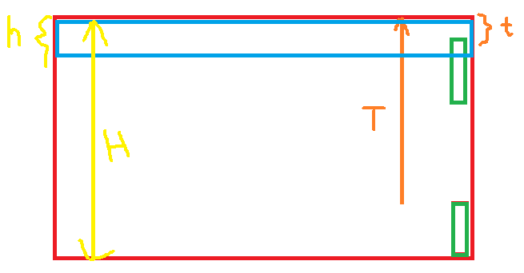

如图，t表示滑块滑动的距离，T表示滑块向下滑动的最大距离，H表示布局视口的高度，h表示“窗帘”的高度，也就是我们需要求的值。我们通过**t/T = h/H**可以求出h，即**h = H * t / T:**

**t / T = top / (document.documentElement.clientHeight - innerDom.offsetHeight);**

**h = document.documentElement.clientHeight * (t / T)**

<div class="content"></div>

.content{  
 height: 20px;  
 background-color: blue;  
}

//窗帘  
var scale = top / (**document**.**documentElement**.**clientHeight** - innerDom.**offsetHeight**);  
contentDom.**style**.**height** = **document**.**documentElement**.**clientHeight** * scale + 'px';

1. 添加文本

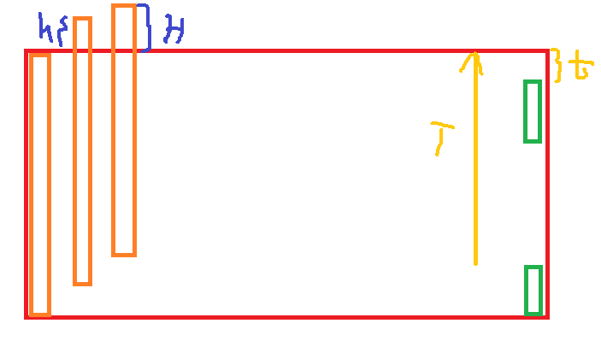

如图，t表示滑块滑动的距离，T表示滑块滑到底部最大距离，h表示内容区向上滑动的距离，H表示内容区向上滑动的最大距离，我们可以通过**t/T = h/H**来求出h的值，**h = H * (t / T):**

**t / T = top / (document.documentElement.clientHeight - innerDom.offsetHeight)**

**h = - (document.documentElement.clientHeight - contentDom.offsetHeight) * t/T**

.content{  
 position: absolute;  
}

//添加文本内容  
var text = '';  
for (var i = 0; i < 1000; i++) {  
 text += i + '</br>';  
}

**contentDom**.**innerHTML** = text;

//内容  
var scale = top / (**document**.**documentElement**.**clientHeight** - innerDom.**offsetHeight**);  
contentDom.**style**.**top** = -(**document**.**documentElement**.**clientHeight** - contentDom.**offsetHeight**) * scale + 'px';

### （3）滚动条滑块高度

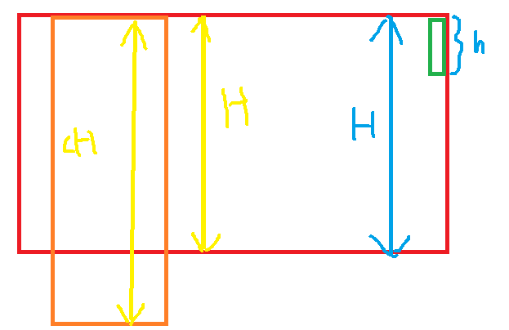

如图，H表示布局视口的高度，CH表示内容区的高度，h代表滑块的高度，我们认为右边有一个滑块和滑槽，同样也可以认为左边也有一个滑块和滑槽，只是左边的滑槽为内容区，则可以通过**h/H = H/CH，**求出**h = H * (H / CH):**

**H / CH = document.documentElement.clientHeight / contentDom.offsetHeight;**

**h = document.documentElement.clientHeight * (H / CH)**

//滚动条高度  
**window**.onresize = function () {  
 var scale = **document**.**documentElement**.**clientHeight**/contentDom.**offsetHeight**;  
 innerDom.**style**.**height** = **document**.**documentElement**.**clientHeight** * scale + 'px';  
}

### （4）系数比较

1. scale1滚动条高度的系数

滚动条高度 / 视口高度 = 视口高度 / 内容高度

scale1 = 视口高度 / 内容高度

1. scale2内容区与滚动条位移距离的系数

滚动条的偏移量 /（视口高度-滚动条高度） = 内容偏移量 /（内容高度-视口高度），

滚动条的偏移量 = 内容偏移量 * （（视口高度 - 滚动条高度）/ （内容高度 - 视口高度））

内容偏移量 = 滚动条的偏移量 / （（视口高度 - 滚动条高度）/ （内容高度 - 视口高度））

**内容偏移量 = 滚动条的偏移量 / scale1**

**若a / b = c / d = k，则（a-c）/（b-d）= k。**

则可以认为**contentDom.style.top = -top / scale + ‘px’**

**contentDom**.**style**.**top** = -top / scale + 'px';

### （5）滚轮事件

鼠标滚轮事件：

**ie/chrome ：onmousewheel(DOM0)**

**event.wheelDelta**

**上：120**

**下：-120**

**firefox：DOMMouseScroll必须用（DOM2的标准模式）**

**event.detail**

**上：-3**

**下：3**

**return false**阻止的是DOM0所触发的默认行为，DOM2需要通过event下面的**event.preventDefault();**

<div class="box">  
</div>

.box{  
 width: 200px;  
 height: 200px;  
 background-color: red;  
}

<script type="text/javascript">  
 var boxDom = **document**.querySelector('.box');  
 boxDom.onmousewheel = fn;  
 boxDom.addEventListener('DOMMouseScroll',fn);  
  
 function fn(ev) {  
 ev = ev || **event**;  
 var flag = '';  
 if(ev.**wheelDelta**){  
 //ie/chrome  
 if(ev.**wheelDelta** > 0){  
 flag = 'up';  
 }else {  
 flag = 'down';  
 }  
 }else if(ev.**detail**){  
 //firefox  
 if(ev.**detail** > 0){  
 flag = 'down';  
 }else {  
 flag = 'up';  
 }  
 }  
 switch (flag){  
 case 'up':  
 boxDom.**style**.**height** = boxDom.**offsetHeight** - 10 + 'px';  
 break;  
 case 'down':  
 boxDom.**style**.**height** = boxDom.**offsetHeight** + 10 + 'px';  
 break;  
 }  
 //取消系统默认行为  
 if(ev.preventDefault){  
 ev.preventDefault();  
 }  
 return false;  
 }

添加文本

<script type="text/javascript">  
 var innerDom = **document**.querySelector('.inner');  
 var contentDom = **document**.querySelector('.content');  
 //添加文本内容  
 var text = '';  
 for (var i = 0; i < 1000; i++) {  
 text += i + '</br>';  
 }  
 contentDom.**innerHTML** = text;  
  
 var scale = **document**.**documentElement**.**clientHeight**/contentDom.**offsetHeight**;  
 innerDom.**style**.**height** = **document**.**documentElement**.**clientHeight** * scale + 'px';  
 //滚动条高度  
 **window**.onresize = function () {  
 var scale = **document**.**documentElement**.**clientHeight**/contentDom.**offsetHeight**;  
 innerDom.**style**.**height** = **document**.**documentElement**.**clientHeight** * scale + 'px';  
 }  
 var eleY = 0;  
 var startY = 0;  
 innerDom.onmousedown = function (ev) {  
 ev = ev || **event**;  
 eleY = innerDom.**offsetTop**;  
 startY = ev.**clientY**;  
  
 innerDom.setCapture && innerDom.setCapture();  
 **document**.onmousemove = function (ev) {  
 ev = ev || **event**;  
 var nowY = ev.**clientY**;  
 var top = eleY + nowY - startY  
 if (top < 0) {  
 top = 0;  
 } else if (top > **document**.**documentElement**.**clientHeight** - innerDom.**clientHeight**) {  
 top = **document**.**documentElement**.**clientHeight** - innerDom.**clientHeight**;  
 }  
 innerDom.**style**.**top** = top + 'px';  
  
 //内容  
 contentDom.**style**.**top** = -top / scale + 'px';  
 **document**.onmouseup = function () {  
 **document**.**onmousemove** = **document**.**onmouseup** = null;  
 **document**.releaseCapture && **document**.releaseCapture();  
 }  
 return false;  
 }  
 }  
 //滚轮事件  
 **document**.onmousewheel = fn;  
 **document**.addEventListener('DOMMouseScroll',fn);  
 function fn(ev) {  
 ev = ev || **event**;  
  
 var flag = '';  
 var add = 0;  
 if(ev.**wheelDelta**){  
 if(ev.**wheelDelta** > 0){  
 //向上  
 flag = 'up';  
 add = -10;  
 }else {  
 //向下  
 flag = 'down';  
 add = 10;  
 }  
 }else if(ev.**detail**){  
 if(ev.**detail** > 0){  
 //向下  
 flag = 'down';  
 add = 10;  
 }else {  
 //向上  
 flag = 'up';  
 add = -10;  
 }  
 }  
 var innerTop = innerDom.**offsetTop** + add;  
 if(innerTop < 0){  
 innerTop = 0;  
 }else if(innerTop > **document**.**documentElement**.**clientHeight** - innerDom.**offsetHeight**){  
 innerTop = **document**.**documentElement**.**clientHeight** - innerDom.**offsetHeight**;  
 }  
 switch (flag){  
 case 'up':  
 innerDom.**style**.**top** = innerTop + 'px';  
 contentDom.**style**.**top** = -innerTop/scale + 'px';  
 break;  
 case 'down':  
 innerDom.**style**.**top** = innerTop + 'px';  
 contentDom.**style**.**top** = -innerTop/scale + 'px';  
 break;  
 }  
 //取消系统默认行为  
 if(ev.preventDefault){  
 ev.preventDefault();  
 }  
 return false;  
 }

## 横向滑屏

### （1）纵向滑屏

<!--模拟视口区域-->  
<div class="wrap">  
 <div class="content">  
  
 </div>  
</div>

<meta name="viewport" content="width=device-width,initial-scale=1.0,user-scalable=no">

* {  
 padding: 0;  
 margin: 0;  
}

html,body{  
 height: 100%;  
 overflow: hidden;  
}  
.wrap{  
 height: 100%;  
}  
.content{  
 position: absolute;  
}

<script type="text/javascript">  
// 取消默认行为  
 **document**.addEventListener('touchstart',function (ev) {  
 ev.preventDefault();  
 })  
 var wrap = **document**.querySelector('.wrap');  
 var content = **document**.querySelector('.content');  
 //造文本  
 var text = '';  
 for (var i = 0; i < 100; i++) {  
 text += i + '</br>';  
 }  
 content.**innerHTML** = text;  
 //元素初始位置  
 var eleY = 0;  
 var startY = 0;  
 wrap.addEventListener('touchstart',function (ev) {  
 var touch = ev.changedTouches[0];  
 startY = touch.**clientY**;  
 eleY = content.**offsetTop**;  
 })  
 wrap.addEventListener('touchmove',function (ev) {  
 var touch = ev.changedTouches[0];  
 //当前手指位置  
 var nowY = touch.**clientY**;  
 //限定范围  
 var top = eleY + (nowY - startY);  
 if(top > 0){  
 top = 0;  
 }else if(top < **document**.**documentElement**.**clientHeight** - content.**offsetHeight**){  
 top = **document**.**documentElement**.**clientHeight** - content.**offsetHeight**;  
 }  
 content.**style**.**top** = top + 'px';  
 })  
</script>

### （2）横向滑屏

在a标签中，href属性中的值如果是**href = “#”**，则表示点击之后返回当前页顶部，如果是**href = “###”，**则将这属性禁止了，**href = “javascript:;”**也是这个作用。

由于照片的数量可能会改变，所以对于照片的ul的宽度我们需要动态地通过JS修改。

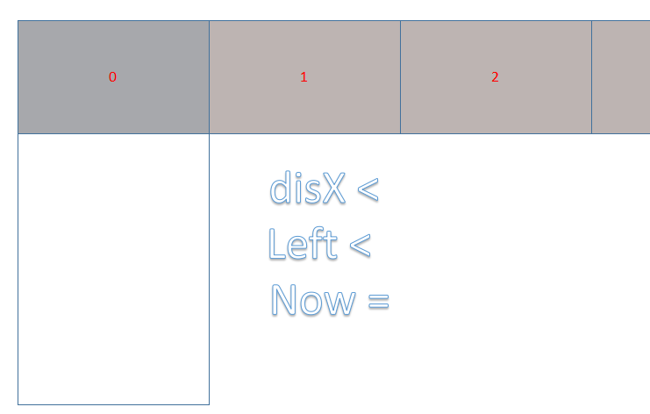

**disX = nowX - startX，disX<0，向左滑动，left减小，now增加**

<meta name="viewport" content="width=device-width,initial-scale=1.0,user-scalable=no">

<div class="wrap">  
 <ul class="list">  
 <li>  
 <a href="javascript:;">  
 <img src="img/1.jpg" alt="">  
 </a>  
 </li>  
 <li>  
 <a href="javascript:;">  
 <img src="img/2.jpg" alt="">  
 </a>  
 </li>  
 <li>  
 <a href="javascript:;">  
 <img src="img/3.jpg" alt="">  
 </a>  
 </li>  
 <li>  
 <a href="javascript:;">  
 <img src="img/4.jpg" alt="">  
 </a>  
 </li>  
 <li>  
 <a href="#">  
 <img src="img/5.jpg" alt="">  
 </a>  
 </li>  
 </ul>  
</div>

* {  
 padding: 0;  
 margin: 0;  
}  
html,body{  
 height: 100%;  
 overflow: hidden;  
}  
.list{  
 list-style: none;  
 /*width: 500%;*/  
 overflow: hidden;  
 position: absolute;  
}  
.list li{  
 float: left;  
 /*width: 20%;*/  
}  
.list li img{  
 display: block;  
 width: 100%;  
}

<script type="text/javascript">  
 //取消默认行为  
 **document**.addEventListener('touchstart',function (ev) {  
 ev.preventDefault();  
 })  
 **window**.onload = function () {  
 var wrap = **document**.querySelector('.wrap');  
 var list = **document**.querySelector('.list');  
 var liNodes = **document**.querySelectorAll('.list li');  
 //样式  
 var styleN = **document**.createElement('style');  
 var cssText = '.list{width: ' + liNodes.**length** +'00%;}';  
 cssText += '.list li{width: ' + (1/liNodes.**length** * 100) + '%;}';  
 //解决父元素wrap高度塌陷  
 cssText += '.wrap{height:'+ liNodes[0].**offsetHeight** +'px;}';  
 styleN.**innerHTML** = cssText;  
 **document**.**head**.appendChild(styleN);  
 //滑屏，元素和手指的初始位置  
 var eleX = 0;  
 var startX = 0;  
 var disX = 0;  
 wrap.addEventListener('touchstart',function (ev) {  
 var touch = ev.changedTouches[0];  
 eleX = list.**offsetLeft**;  
 startX = touch.**clientX**;  
 })  
 wrap.addEventListener('touchmove',function (ev) {  
 var touch = ev.changedTouches[0];  
 var nowX = touch.**clientX**;  
 disX = nowX - startX;  
 list.**style**.**left** = eleX + disX + 'px';  
 })  
 wrap.addEventListener('touchend',function (ev) {  
 var touch = ev.changedTouches[0];  
 //图片索引  
 var num = 0;  
 var left = list.**offsetLeft**;  
 /*if(disX < 0){  
 //向上取整  
 num = Math.ceil(-left/document.documentElement.clientWidth);  
 }else {  
 //向下取整  
 num = Math.floor(-left/document.documentElement.clientWidth);  
 }*/  
 //四舍五入  
 num = **Math**.round(-left/**document**.**documentElement**.**clientWidth**);  
 list.**style**.**left** = -num * **document**.**documentElement**.**clientWidth** + 'px';  
 })  
 }

</script>

限定num的范围和同步小圆点

<div class="nav">  
 <span class="active"></span>  
 <span></span>  
 <span></span>  
 <span></span>  
 <span></span>  
 </div>  
</div>

.wrap{  
 position: relative;  
}

.nav{  
 position: absolute;  
 left: 0;  
 bottom: 10px;  
 width: 100%;  
 height: 10px;  
 text-align: center;  
}  
.nav span{  
 display: inline-block;  
 width: 10px;  
 height: 10px;  
 background-color: blue;  
 border-radius: 50%;  
}  
.nav .active{  
 background-color: red;  
}

if(num < 0){  
 num = 0;  
}else if(num > liNodes.**length** - 1){  
 num = liNodes.**length** - 1;  
}

//同步小圆点  
for (var i = 0; i < spanNodes.**length**; i++) {  
 spanNodes[i].**className** = '';  
}  
spanNodes[num].**className** = 'active';

### （3）横向滑屏（2d变换）

<script type="text/javascript">  
 //取消默认行为  
 **document**.addEventListener('touchstart',function (ev) {  
 ev.preventDefault();  
 })  
 **window**.onload = function () {  
 var wrap = **document**.querySelector('.wrap');  
 var list = **document**.querySelector('.list');  
 var liNodes = **document**.querySelectorAll('.list li');  
 var spanNodes = **document**.querySelectorAll('.nav span')  
 //样式  
 var styleN = **document**.createElement('style');  
 var cssText = '.list{width: ' + liNodes.**length** +'00%;}';  
 cssText += '.list li{width: ' + (1/liNodes.**length** * 100) + '%;}';  
 //解决父元素wrap高度塌陷  
 cssText += '.wrap{height:'+ liNodes[0].**offsetHeight** +'px;}';  
 styleN.**innerHTML** = cssText;  
 **document**.**head**.appendChild(styleN);  
 //滑屏，元素和手指的初始位置  
 var eleX = 0;  
 var startX = 0;  
 var disX = 0;  
 var translateX = 0;  
 wrap.addEventListener('touchstart',function (ev) {  
 var touch = ev.changedTouches[0];  
 list.**style**.**transition** = 'none';  
// eleX = list.offsetLeft;  
 eleX = translateX;  
 startX = touch.**clientX**;  
 })  
 wrap.addEventListener('touchmove',function (ev) {  
 var touch = ev.changedTouches[0];  
 var nowX = touch.**clientX**;  
 disX = nowX - startX;  
// list.style.left = eleX + disX + 'px';  
 translateX = eleX + disX;  
 list.**style**.**transform** = 'translateX( ' + translateX + 'px)';  
 })  
 wrap.addEventListener('touchend',function (ev) {  
 var touch = ev.changedTouches[0];  
 //图片索引  
 var num = 0;  
// var left = list.offsetLeft;  
 var left = translateX;  
 //四舍五入  
 num = **Math**.round(-left/**document**.**documentElement**.**clientWidth**);  
  
 if(num < 0){  
 num = 0;  
 }else if(num > liNodes.**length** - 1){  
 num = liNodes.**length** - 1;  
 }  
// list.style.left = -num * document.documentElement.clientWidth + 'px';  
 translateX = -num * **document**.**documentElement**.**clientWidth**;  
 list.**style**.**transition** = '0.5s';  
 list.**style**.**transform** = 'translateX(' + translateX + 'px)' ;  
 //同步小圆点  
 for (var i = 0; i < spanNodes.**length**; i++) {  
 spanNodes[i].**className** = '';  
 }  
 spanNodes[num].**className** = 'active';  
 })  
 }  
</script>

### （4）变换（封装函数）

1）过渡

过渡结束事件：Webkit内核：**obj.addEventListener(‘webkitTransitionEnd’,function(),false);**

其他标准浏览器：**obj.addEventListener(‘transitioned’,function(){},false);**

1. 变换

tranform（2d变换）

旋转：**transform:rotate(360deg)**

只能设单值，正数表示顺时针旋转，负值表示逆时针旋转。

斜切：**transform:skewX(45deg);**

skew(45deg)：参数值以deg为单位，代表与y轴之间的角度，单值时表示只X轴扭曲，Y轴不变，如transform:skew(30deg)；等价于transform:skew(30deg,0);考虑到可读性，不推荐使用单值，应该用transform：skewX(30deg);skewY表示Y轴扭曲，X轴不变。

缩放：**transform:scale(2);**

同样可以设置单值和双值。单值时表示X轴和Y轴等值缩放。默认为1，要缩小需设置0.01~0.99之间的值，要放大需设置超过1的值。

如果只想X轴缩放，可以用scaleX(.5)相当于scale(.5,1)。

scale还能设负数，负数会将元素反转再缩放（W3C没说）。

位移：**transform:translate(-100px,100px);**

可设单值，也可设双值。正数表示X、Y轴正向位移，负数为反向位移。设单值表示只X轴位移，Y轴坐标不变。transform:translate(100px);等价于transform:translate(100px,0);

变换基点：transform-origin:left top;

rotate：中心点；

skew：中心点；

scale：中心点；

translate:本身。

封装的JS如下：

(function (w) {  
  
 w.transformCss = function (node,name,value) {  
 //判断有没有transform  
 if(!node.**transform**){  
 node.**transform** = {};  
 }  
 //判断形参的长度确定读写  
 if(arguments.**length** > 2){  
 //写  
 node.**transform**[name] = value;  
 //遍历对象中的属性名  
 var result = '';  
 for(var item in node.**transform**){  
 switch (item){  
 case 'rotate':  
 case 'skew':  
 case 'skewX':  
 case 'skewY':  
 result = item + '(' + node.**transform**[item] + 'deg)';  
 break;  
 case 'scale':  
 case 'scaleX':  
 case 'scaleY':  
 result = item + '(' + node.**transform**[item] + ')';  
 break;  
 case 'translate':  
 case 'translateX':  
 case 'translateY':  
 result = item + '(' + node.**transform**[item] + 'px)';  
 break;  
 }  
 }  
 node.**style**.**transform** = result;  
 }else {  
 //读  
 if(typeof node.**transform**[name] == 'undefined'){  
 //设置默认状态  
 if(name == 'scale' || name == 'scaleX' || name == 'scaleY'){  
 value = 1;  
 }else {  
 value = 0;  
 }  
 }else {  
 //正常状态  
 value = node.**transform**[name];  
 }  
 return value;  
 }  
 }  
})(**window**);

touchstart：

**eleX** = transformCss(list,'translateX');

touchmove:

**transformCss**(list,'translateX',eleX + disX);

touchend:

var left = transformCss(list,'translateX');

**transformCss**(list,'translateX',-num * **document**.**documentElement**.**clientWidth**);

### （5）横向滑屏（无缝）和自动轮播

1. 无缝滑屏

我们可以通过引进封装好的JS文件，调用其中的函数执行滑屏效果。想达到**无缝滑屏**的效果，我们可以动态地再添加一组照片进去，当鼠标点击第一张照片时，跳转到第二组的第一张，当鼠标点击到第二组的最后一张照片时跳转到第一组的最后一张。

//动态添加一组照片  
list.**innerHTML** += list.**innerHTML**;

//无缝处理  
var left = transformCss(list,'translateX');  
var num = **Math**.round(-left/**document**.**documentElement**.**clientWidth**);  
if(num == 0){  
 num = spanNodes.**length**;  
}else if(num == liNodes.**length** - 1){  
 num = spanNodes.**length** - 1;  
}  
transformCss(list,'translateX',-num * **document**.**documentElement**.**clientWidth**);

由于照片变成了两组，所以小圆点的设置也要对应地进行修改，一组的照片数组下标为0~4，两组的为0~9，这时候可以将第二组数对spanNodes的长度取模。

//同步小圆点  
 for (var i = 0; i < spanNodes.**length**; i++) {  
 spanNodes[i].**className** = '';  
 }  
// spanNodes[num].className = 'active';  
 spanNodes[num%spanNodes.**length**].**className** = 'active';

1. 自动轮播

可以设置一个定时器实现自动轮播的效果，这个定时器的逻辑与我们手动滑屏的逻辑是并列关系。而且当我们触发touchstart时，定时器就需要关闭（clearInterval(t)），避免两个逻辑出现冲突。touchend时重启（auto()）。

//设置自动轮播  
auto();  
function auto() {  
 clearInterval(t);  
 t = setInterval(function () {  
 //无缝  
 if(num == liNodes.**length** - 1){  
 num = spanNodes.**length** - 1;  
 }  
 list.**style**.**transition** = 'none';  
 transformCss(list,'translateX',-num * **document**.**documentElement**.**clientWidth**);  
 //延迟执行  
 setTimeout(function () {  
 num ++;  
 list.**style**.**transition** = '0.5s';  
 transformCss(list,'translateX',-num * **document**.**documentElement**.**clientWidth**);  
 //同步小圆点  
 for (var i = 0; i < spanNodes.**length**; i++) {  
 spanNodes[i].**className** = '';  
 }  
 spanNodes[num%spanNodes.**length**].**className** = 'active';  
 },20)  
 },2000)  
}

## 音悦台

### （1）前期准备

结构：写上完美的meta标签

<meta name="viewport" content="width=device-width,initial-scale=1.0,user-scalable=no">

样式：清除默认样式，定义rem

@rem:67.5rem;  
//清除默认样式  
*{  
 padding: 0;  
 margin: 0;  
}  
//禁止系统滚动条  
html,body{  
 height: 100%;  
 overflow: hidden;  
}

行为：阻止默认行为和rem适配

//取消默认行为  
**document**.addEventListener('touchstart',function(ev){  
 ev.preventDefault();  
});  
  
//rem适配(IIFE)  
(function () {  
 var width = **document**.**documentElement**.**clientWidth**/16;  
 var styleN = **document**.createElement('style');  
 styleN.**innerHTML** = 'html{font-size:' + width + 'px !important;}';  
 **document**.**head**.appendChild(styleN);  
})();

CSS中几个特别的属性：

标签高亮效果

//高亮  
-webkit-tap-highlight-color: rgba(0, 0, 0, 0);

placeholder设置样式

//placehloder设置  
.header-bottom input[type='text']::-webkit-input-placeholder{  
 color: #333;  
}

获取焦点的样式

//获取鼠标焦点  
.header-bottom input[type='text']:focus{  
 background-color: #fff;  
}

外轮廓：

**input{**

**outline:none;**

**}**

雪碧图的名称：雪碧图、CSS精灵、图片整合技术、sprite。

绝对定位模拟固定定位：市场上移动端浏览器太多（至少30多种），有些低版本浏览器不支持固定定位，此时只能用绝对定位模拟固定定位（PC端ie不支持）。

header开启绝对定位（由内容区撑开），设置**top: 0;left: 0;**由于内容不足以撑起我们想要的宽度，右边会有缝隙产生，所以我们还应设置**right: 0;**

.header{  
 height: 270/@rem;  
 background-color: #232323;  
 position: absolute;  
 top: 0;  
 left: 0;  
 //开启定位，宽度被内容撑开，右边会有缝隙  
 right: 0;  
}

导航栏（navs）：a中设置字体颜色，li设置display: inline-block;（一行显示），ul开启浮动，宽度由内容撑开，ul设置不换行。

inline-block会造成空隙：ul：font-size: 0; li：font-size: 1rem;

.navs-list{  
 float: left;  
 //不换行  
 white-space: nowrap;  
 font-size: 0;  
}  
.navs-list li{  
 display: inline-block;  
 font-size: 1rem;  
}  
.navs-list li a{  
 display: inline-block;  
 height: 129/@rem;  
 line-height: 129/@rem;  
 color: #020202;  
 padding: 0 38/@rem;  
}

### （2）获取和失去焦点

单独封装一个函数处理获取焦点和失去焦点的逻辑**changeFocus()**，监听input的**touchstart**事件，获取焦点：**inputNode.focus()**，我们点击其他区域都需要失去焦点，所以监听document的**touchstart**事件失去焦点**inputNode.blur()。**但是我重复地点击input框时，会有闪烁，这是因为input的touchstart事件会有冒泡行为，我们需要取消他的冒泡行为。

//获取和失去焦点  
function changeFocus(){  
 var inputNode = **document**.querySelector('.header-bottom-search');  
 inputNode.addEventListener('touchstart',function (ev) {  
 //获取焦点  
 inputNode.**focus**();  
 //取消冒泡  
 ev.stopPropagation();  
 })  
 **document**.addEventListener('touchstart',function () {  
 //失去焦点  
 inputNode.blur();  
 })  
}

### （3）菜单按钮切换

封装函数**changeMenu(),**给menu绑定touchstart事件，做个判断，如果按钮处于关闭状态，则将其开启，遮罩出现；如果按钮处于开启状态，则将其关闭，遮罩消失。

if(menuBtn.**className** == 'menu-btn-close'){  
 menuBtn.**className** = 'menu-btn-open';  
 mask.**style**.**display** = 'block';  
 mask.**style**.**zIndex** = 1;  
}else if(menuBtn.**className** == 'menu-btn-open'){  
 menuBtn.**className** = 'menu-btn-close';  
 mask.**style**.**display** = 'none';  
}

触摸其他区域时，遮罩也应消失

//触摸其他区域，菜单消失  
**document**.addEventListener('touchstart',function () {  
 if(menuBtn.**className** == 'menu-btn-open'){  
 menuBtn.**className** = 'menu-btn-close';  
 mask.**style**.**display** = 'none';  
 }  
})

但是我们再点击菜单按钮时，点不动了，因为此时出现冒泡，按钮的touchstart事件传到document上，所以此时需要取消冒泡（在按钮的touchstart事件中取消）。

**ev**.stopPropagation();

触摸遮罩区域，遮罩不应消失

//触摸遮罩区域，菜单不应消失  
mask.addEventListener('touchstart',function (ev) {  
 ev.stopPropagation();  
})

### （4）导航拖拽

在touchmove中实现，我们之前实现一个限定范围的过程，导致范围限定死，这不符合我们的需求。我们想要实现当拖拽元素左边或者右边达到临界点时，我们仍然可以拖拽，但是越来越难拖，直到拖不到。

1. 越来越难拖

通过一个scale实现，这里的scale是个系数，是我们定义出来的，方便计算。左边：左边留白/屏幕的宽度

**scale = 1 - translateX / document.documentElement.clientWidth;**

拖拽的距离：在原有的拖拽的距离 * 比例，得到最终拖拽的结果

**translateX = translateX * scale;**

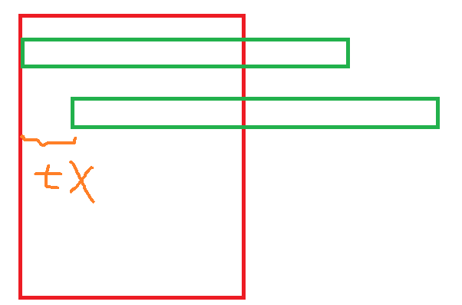

右边：留白区域over

**var minX = document.documentElement.clientWidth - navsList.offsetWidth;**

**var over = minX - translateX;**

**translateX = minX - (over * scale);**考虑正负方向

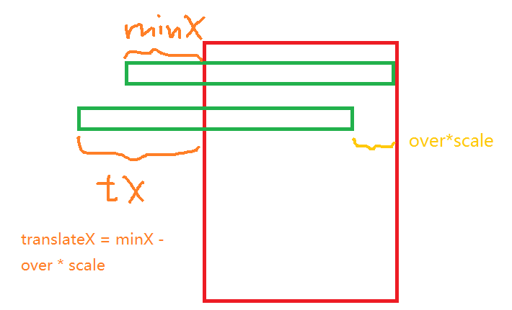

//限定范围，越来越难拖动  
var translateX = eleX + disX;  
var minX = **document**.**documentElement**.**clientWidth** - navsList.**offsetWidth**;  
var scale = 0;  
if(translateX > 0){  
 //translateX变大，scale减小  
 scale = 1 - translateX/**document**.**documentElement**.**clientWidth**;  
 //translateX一直在增大，只是增加的幅度越来越小  
 translateX = translateX * scale;  
  
}else if(translateX < minX){  
 //右边的留白范围  
 var over = minX - translateX;  
 scale = 1 - over/**document**.**documentElement**.**clientWidth**;  
 translateX = minX - over * scale;  
}

1. 快速滑屏

在touchend中实现，在拖拽过程中有一个速度产生。为了实现这个效果我们需要定义七个变量：

上次手指触摸的时间和位置：

**var beginTime = 0;**

**var beginPoint = 0;**

当前手指触摸的时间和位置：

**var endTime = 0;**

**var endPoint = 0;**

时间差和位置差：

**var disTime = 0;**

**var disPoint = 0;**

滑动的平均速度：

**var speed = disPoint / disTime**

目标距离（元素实际滑动的距离）：在原有的拖拽距离的基础上，加上速度产生的位移：

**var target = transformCss(navsList,’translateX’) + speed * 100;**

**touchstart():**

//上次手指触摸的时间和位置  
beginTime = new Date().getTime();//毫秒  
beginPoint = eleX;  
//清空速度  
disPoint = 0;

**touchmove()：**

//现在的时间和位置  
endTime = new Date().getTime();  
endPoint = translateX;  
//时间差和位移差  
disPoint = endPoint - beginPoint;  
disTime = endTime - beginTime;

**touchmove()：**

//var speed = disPoint / disTime;  
var speed = disPoint / (endTime - beginTime);  
//真正滑动的距离是手指移动的距离加上速度乘以100的值  
var target = transformCss(navsList,'translateX') + speed * 100;

**BUG:**

手指点一下抬起的时候，disPoint = 0，disTime = 0，会导致speed为NAN，我们可以通过**var disTime = 1**;或者 **var speed = disPoint / (endTime - beginTime)**来解决。

当进行一个完整的拖拽过程后，再去点击ul时，speed仍然存在，所以应当在**touchstart**时清除：**disPoint = 0;**

快速滑屏中模拟的速度是平均速度，其对应的target是元素移动的最终位置，是固定的，不能获取中间过程中元素的位置。

1. 回弹效果

我们可以利用**贝塞尔曲线**实现回弹效果，在添加过渡样式时，过渡时间后面一定要带空格。

var minX = **document**.**documentElement**.**clientWidth** - navsList.**offsetWidth**;  
//利用贝塞尔曲线实现回弹效果  
// cubic-bezier(.17,1.44,.91,1.16)  
var bezier = '';  
if(target > 0){  
 target = 0;  
 bezier = 'cubic-bezier(.17,1.44,.91,1.16)';  
}else if(target < minX){  
 target = minX;  
 bezier = 'cubic-bezier(.17,1.44,.91,1.16)';  
}  
navsList.**style**.**transition** = '.5s '+ bezier;  
transformCss(navsList,'translateX',target);

### （5）点击变色

封装函数**changColor()**

方法一：**遍历**每一个li，给每个li绑定**touchend**，第二次遍历li，给每一个li添加**className**。但是，可能会有误触，就是在touchmove的过程触摸变色，所以我们需要在touchmove中给相应的li添加**isMove**属性，并且置为true，只要isMove为true，就在touchmove中执行，不触发touchend。

方法二：

采用事件委托的形式：给li的父级元素添加监听事件，通过touch.target.nodeName改变className样式。

方法三：改变a的样式，也就是li最终的样式给a添加，className给a添加上。

function changeColor() {  
 var liNodes = **document**.querySelectorAll('.navs-list li');  
 for (var i = 0; i < liNodes.**length**; i++) {  
 //误触  
 liNodes[i].addEventListener('touchmove',function () {  
 if(!this.**isMove**){  
 this.**isMove** = true;  
 }  
 })  
 liNodes[i].addEventListener('touchend',function () {  
 if(!this.**isMove**){  
 //清除每一个li上面的class  
 for (var j = 0; j < liNodes.**length**; j++) {  
 liNodes[j].**className** = '';  
 }  
 this.**className** = 'active';  
 }  
 //重置  
 this.**isMove** = false;  
 })  
 }  
**}**

### （6）无缝滑屏（轮播图）

引入封装好的**transformCss.js**文件，封装**changeImg()**函数，原理和横向滑屏自动轮播图一样。

**防抖动**：首次滑动时，disY > disX，禁止掉X方向上的逻辑；如果多次touchmove，只触发一次touchstart。

定义两个变量：

**var isFirst = true;** //判断是否是第一次滑动

**var isX = true;** //判断是否在X轴上滑动

在touchmove中，如果isFirst = true，说明是第一次进入，这时候应该让isFirst = false，并且，如果disY > disX，就禁止掉X轴上的逻辑，isX = false；当多次touchmove，需要判断上一次滑动的isX是否禁止，如果isX = false，直接return。另外，当第二次进入touchstart，需要**清除**掉上一次move中的isFirst和isX的状态，并且把他们重新置回true。

//Y轴方向上的手指距离  
var startY = 0;  
//防抖动  
//判断手指第一次touchmove  
var isFirst = true;  
//判断是否有X轴的逻辑  
var isX = true;

touchstart：

**startY** = touch.**clientY**;  
isFirst = true;  
isX = true;

touchmove：

//看门狗  
//如果有X轴上的逻辑，则不执行之后的代码  
if(!isX){  
 return;  
}

var nowY = touch.**clientY**;  
var disY = nowY - startY;

if(isFirst){  
 isFirst = false;  
 if(**Math**.abs(disY) > **Math**.abs(disX)){  
 isX = false;  
 }  
}

### （7）tab切换（图片列表）

1. 文字省略号

**display:block;**

**white-space:nowrap;**

**text-overflow:ellipsis;**

**overflow:hidden;**

.pic-list a{  
 //文本如果太长后面内容用出现省略号  
 display: block;  
 white-space: nowrap;  
 overflow: hidden;  
 text-overflow: ellipsis;  
 color: #000;  
}

1. tab切换

用js重置主体位置，-target

在touchmove时，当手指划过1/2，立马跳到下一页(loading图) 0或者-2*target

在touchend时，当手指未划过1/2，跳到当前页面-target

load什么时候出现

给load图先做一个标识

//load标识  
var isLoad = false;  
var loadings = wrapPic.querySelectorAll('.tab-loading');

默认一开始没有

当手指touchmove划过1/2，出现

load出现之后的操作

当页面彻底切换过去之后（过渡结束），load才出现

过渡结束：

兼容处理

**tabWrap.addEventListener('transitionEnd',transitionEnd);**

**tabWrap.addEventListener('webkitTransitionEnd',transitionEnd);**

解绑处理

**tabWrap.removeEventListener('transitionEnd',transitionEnd);**

**tabWrap.removeEventListener('webkitTransitionEnd',transitionEnd);**

### （8）整体内容滑屏

封装drag.js

//整体内容滑屏  
function contentSlide() {  
 var wrapContent = **document**.querySelector('.wrap-content');  
 var content = **document**.querySelector('.content');  
 //滚动条  
 var scroll = **document**.querySelector('.scroll');  
 var scale = **document**.**documentElement**.**clientHeight**/content.**offsetHeight**;  
 scroll.**style**.**height** = **document**.**documentElement**.**clientHeight** * scale + 'px';  
  
 var callback = {  
 start:function () {  
 scroll.**style**.**opacity** = '1';  
 },  
 move:function () {  
 scroll.**style**.**opacity** = '1';  
 //内容偏移量 = 滚动条的偏移量 / scale1  
 var dis = transformCss(content,'translateY') * scale;  
 transformCss(scroll,'translateY',-dis);  
 //transformCss(content,'translateY');  
 },  
 end:function () {  
 scroll.**style**.**opacity** = 0;  
 }  
 }  
 Cdrag(wrapContent,callback);  
};

1. 即点即停

由于过渡只能得到最终的结果，我们需要实现已点击，立刻停止的效果

我们用tween模拟过渡

**var Tween = {**

**//默认样式**

**Linear: function(t,b,c,d){ return c*t/d + b; },**

**//超出**

**easeOut: function(t,b,c,d,s){**

**if (s == undefined) s = 1.70158;**

**return c*((t=t/d-1)*t*((s+1)*t + s) + 1) + b;**

**}**

**};**

**Tween['Linear']();**

**t:当前次数(一般从1开始)**

**b:初始位置**

**c:初始位置与最终位置的差值**

**d：总次数**

**s:回弹系数比例距离（s越大，回弹距离越远）**

**返回值：每次运动需要达到的距离**

1. 滚动条比例

scale1滚动条高度的系数：

滚动条高度/视口高度 = 视口高度/内容高度

scale1 = 视口高度/内容高度

scale2内容区与滚动条位移距离的系数

滚动条的偏移量/(视口高度-滚动条高度) = 内容偏移量/(内容高度-视口高度)

==> 滚动条的偏移量 = 内容偏移量* ((视口高度-滚动条高度)/(内容高度-视口高度))

内容偏移量 = 滚动条的偏移量 / ((视口高度-滚动条高度)/(内容高度-视口高度))

内容偏移量 = 滚动条的偏移量 /scale1

## 相册

### （1）前期准备

完美的meta标签、清除默认样式、禁止系统滚动条、rem适配、阻止默认行为

### （2）创建li

每次创建12个li，但只加载页面显示的li中的图片

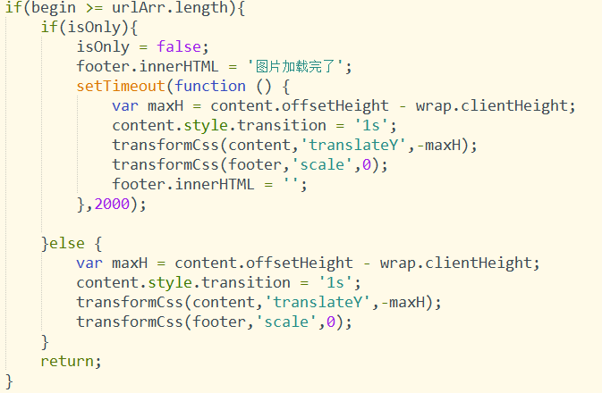

底部标识：

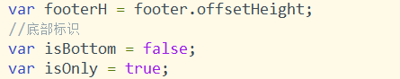

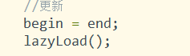

### （3）懒加载

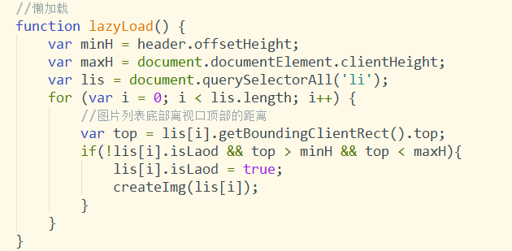

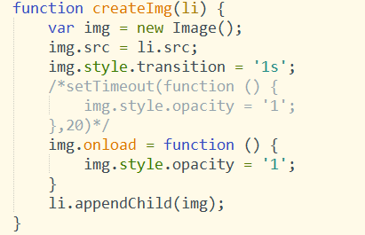

### （4）整体滑屏及滚动条

引入封装的transformCss.js文件

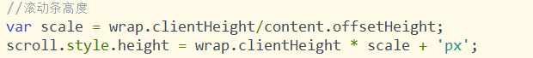

### （5）大图预览及旋转缩放

引入封装的gesture.js文件

变换中心点：

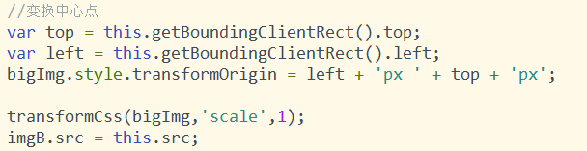

误触（整体滑屏时误触到预览大图）：

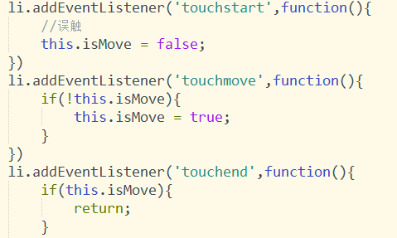

## 多指事件

### （1）IOS

**gesturestart:**手指触碰当前元素，屏幕上有两个或者两个以上的手指

注意：我们说的多指，指定是两个手指

**gesturechange:**手指触碰当前元素，屏幕上有两个或者两个以上的手指位置在发生移动

**gestureend:**在gesturestart后, 屏幕上只剩下两根以下（不包括两根）的手指

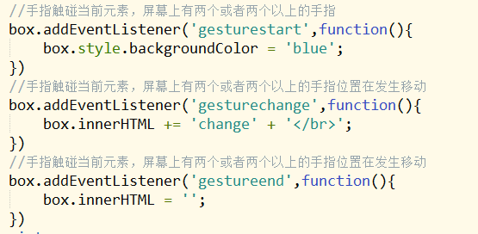

### （2）Android

**rotation**

**event.rotation**

手指旋转的角度，一般只考虑0-90度

一般指手指放在元素上进行缩放

**scale**

**event.scale**

注意缩放的计算是 初始值 * 比值

transforemCss(box,"translateZ",0); //设置z轴清除 transform在执行的时候残影问题

根据我们的生理极限，不允许出现负值

手指列表

**changedTouches:**触发事件的手指列表

**targetTouches:**元素身上的手指列表

**touches:**屏幕上的手指列表

勾股定理:

**斜边的平方 = 直角边1的平方 + 直角边2的平方;**

正切：在直角三角形中 对边和临边比值

**Math.atan2();**

对于任意不同时等于0的实参数x和y，atan2(y,x)所表达的意思是坐标原点为起点，

指向(x,y)的射线在坐标平面上与x轴正方向之间的角的角度。

当y>0时，射线与x轴正方向的所得的角的角度指的是x轴正方向绕逆时针方向到达射线旋转的角的角度；

而当y<0时，射线与x轴正方向所得的角的角度指的是x轴正方向绕顺时针方向达到射线旋转的角的角度

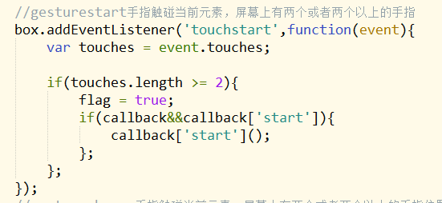

1. 缩放

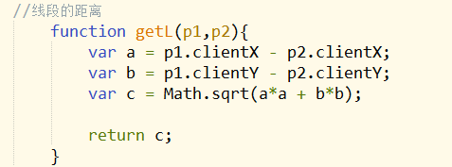

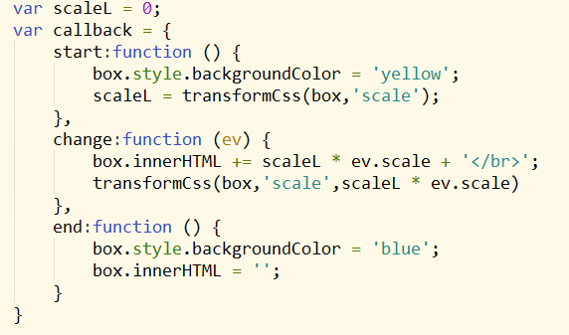

1. 旋转

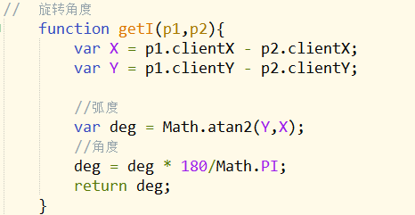

旋转缩放：

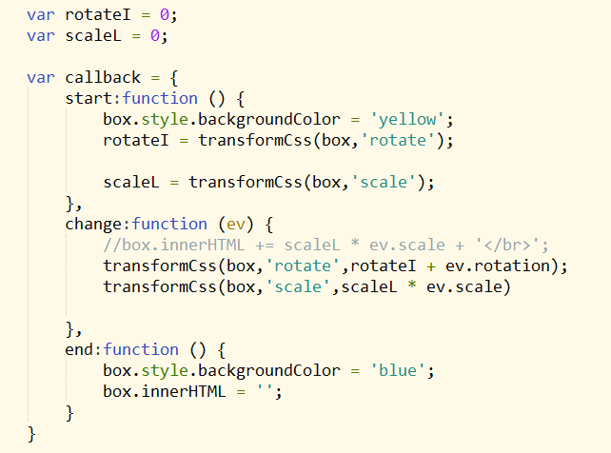

再将其封装到一个js文件中